

FACULDADE LUCIANO FEIJÃO
COMISSÃO PRÓPRIA DE AVALIAÇÃO INSTITUCIONAL

RELATÓRIO DE
AUTOAVALIAÇÃO INSTITUCIONAL

Sobral – CE
2013

À Comunidade Acadêmica da Faculdade Luciano Feijão

A Comissão Própria de Avaliação (CPA) apresenta uma síntese do relatório de Autoavaliação Institucional. As dimensões consideradas no processo avaliativo foram estabelecidas pela Lei nº. 10.861/04 que instituiu o Sistema Nacional de Avaliação da Educação Superior – SINAES.
O relatório de autoavaliação deve ser um processo clínico de reflexão e autoconsciência institucional. Criativo e renovador de análise e síntese das dimensões que definem a instituição. Um processo que quem participa conquista direitos.

Cordialmente,

Comissão Própria de Avaliação Institucional

Prof. George Harrilson Silva Aragão
Coordenador

COMPOSIÇÃO DA INSTITUIÇÃO – FACULDADE LUCIANO FEIJÃO

Presidente da Entidade Mantenedora
Francisco Lúcio Pontes Feijão

Chanceler
Prof. Francisco Luciano Feijão

Diretora Geral
Profª Isabel de Aguiar Pontes

Diretora Financeira
Márcia Jordana Pontes Feijão

Diretor Administrativo
Joaquim Euclides Feijão Neto

Coordenador de Pesquisa
Profª André Luís Tabosa de Oliveira

Coordenadora de Extensão
Profª Teresa Lenice Nogueira da Gama Mota

Coordenadora do Curso de Administração
Profª Antonia Márcia Rodrigues Sousa

Coordenador do Curso de Direito
Profª Laércio Noronha Xavier

Coordenadora do Curso de Psicologia
Profª Márcia Skibick Araújo

Secretário Acadêmico
Francisco José Bezerra da Silva

Secretário Geral
Prof. George Harrilson Silva Aragão

SUMÁRIO

1. Dados da Instituição 6
1.1 Nome: 6
1.2 Caracterização da IES: 6
1.3 Composição da CPA 6
2. Considerações Iniciais 7
3. Missão e o Plano de Desenvolvimento Institucional 9
3.1 Objetivos Gerais da Instituição 9
3.2 Mecanismos de acompanhamento sistemático dos objetivos 11
3.3 Visão de Futuro 11
4. Política para o Ensino, a Pesquisa, a Pós-Graduação, a Extensão e as Respectivas Normas de Operacionalização 14
4.1 Ensino 14
4.2 Pesquisa 15
4.3 Extensão 15
4.4. Pós-Graduação Latu Senso e Stricto Sensu 18
5. Responsabilidade Social 73
6. A Comunicação com a Sociedade 87
7. Política de Pessoal, de Carreiras do Corpo Docente e Corpo Técnico-Administrativo 91
7.1 Gestão de Pessoas 91
7.2 Corpo Docente 93
7.3 Corpo Técnico-administrativo 94
8. Organização e Gestão da Instituição 97
8.1 Estrutura organizacional e instâncias de decisão 97
8.2 Organograma 98
8.3 Relações e parcerias com a comunidade 102
8.4 Integração entre gestão administrativa, órgãos colegiados e comunidade acadêmica 103
9. Infra-estrutura Física 105
10. Planejamento e Avaliação (Avaliação Institucional e Autoavaliação Institucional 109
10.1 Conceituação 109
10.2 Modalidades 111
10.3 Princípios 112
10.4 Objetivos 113
10.5 Metodologia 114
10.5.1 Pressupostos Metodológicos 114
10.5.2 Procedimentos Básicos 115
11. Política de Atendimento a Estudantes e Egressos 120
11. 1 Perfil de egressos 121
11.2 Competências a serem desenvolvidas 122
11.3 Seleção de conteúdos 122
11.4 Princípios metodológicos 123
11.5 Processos de avaliação do ensino aprendizagem 125
11.6 Construção do projeto pedagógico 125
12. Sustentabilidade Financeira 130
12.1 Formas de gestão financeira existentes/previstas 131
12.2 Previsão orçamentária e cronograma de execução (5 anos) 132
13. Considerações Finais 133

1. Dados da Instituição

1.1 Nome: Faculdade Luciano Feijão – FLF - Código IES 3862

1.2 Caracterização da IES:
a) Instituição privada, sem fins lucrativos
b) Faculdade
c) Estado do Ceará, Município de Sobral

1.3 Composição da CPA

Coordenador
Prof. George Harrilson Silva Aragão

Representantes do Corpo Docente
Prof. André Luís Tabosa de Oliveira
Prof. Márcia Rodrigues Sousa
Prof. Marcus Mauricius Holanda

Representantes do Corpo Discente
Antonio João de Morais Júnior
Johnatan Alves Paiva Lima
Wyara Madeira Vasconcelos

Representantes do Corpo Técnico-Administrativo
Francisco José Bezerra da Silva
Ysmênia de Aguiar Pontes

Representante da Comunidade Externa
Antonio Pereira da Silva
Raimundo Edson de Aguiar Moura

Período de mandato da CPA: 2013 a 2015
Ato de designação da CPA: Portaria nº 01, de 16 de janeiro de 2013.

2. Considerações Iniciais

Em cumprimento à determinação da lei nº 10.861 de 14 de abril de 2004, a Faculdade Luciano Feijão constituiu sua Comissão Própria de Avaliação (CPA) por meio da Portaria nº 01/2013 de 16 de janeiro de 2013. Dentre outras, a esta Comissão foi designada a responsabilidade de elaborar a Proposta de Autoavaliação da Faculdade Luciano Feijão.
A Faculdade Luciano Feijão – FLF é uma Instituição mantida pelo Centro Social Clodoveu Arruda, entidade sem fins lucrativos. O processo de Autoavaliação Institucional da FLF teve início em 2007, visando colocar em movimento um conjunto articulado de estudos, análises, reflexões e juízos de valor que tivessem alguma força de transformação na qualidade institucional, por meio da melhoria do ensino, da pesquisa, da extensão e de suas relações psicossociais.
A Comissão Própria de Avaliação – CPA da Faculdade Luciano Feijão - FLF definiu três etapas para alcançar o objetivo proposto: (a) diagnóstico e autoconhecimento; (b) confronto; (c) reavaliação e meta-avaliação, com abordagem plurimetodológica, em atendimento aos componentes essenciais desejados.
1ª. Etapa – Diagnóstico e Autoconhecimento – compreendeu uma pesquisa descritiva, do tipo levantamento de dados como um referencial orientador dos estudos posteriores, constituindo uma “plataforma” de discussão e análise do objetivo proposto. (Relatório de Avaliação Institucional Interna: Banco de Dados/2009-2010-2011-2012-2013);
2ª. Etapa – Confronto – pretendeu envolver, positivamente, os diversos segmentos no desenvolvimento das atividades avaliativas. Foram previstas formas de articulação das equipes com o intuito de manter os elos de integração entre os diversos segmentos da instituição. Valendo-se de análise documental, pesquisas de opinião, encontros de sensibilização e relatórios, buscou-se uma organização coerente dos dados.
3ª Etapa – Reavaliação e Meta-avaliação – É nesta etapa que se coloca em evidência uma apreciação crítica de uma avaliação já concluída ou ainda em andamento, envolvendo um conjunto de pressupostos teóricos e, às vezes, empíricos que darão subsídios para qualificar e validar os processos e resultados de um determinado objeto ou fenômeno já avaliado, visando o redimensionando das ações e aprimoramento dos processos. Em fim, a meta-avaliação pode ser definida como “avaliar a avaliação”, sendo tão necessário no cenário educacional quanto à realização da própria avaliação.
Quanto à natureza dos documentos, foram consultados os registros oficiais da IES, a saber: Plano de Desenvolvimento Institucional – PDI, Projeto Político-Pedagógico dos Cursos, Regimento Interno, além de arquivos, estatutos e atas. A unidade de análise utilizada foi à organização institucional como um todo.
As Dimensões institucionais avaliadas foram:
• A Missão e o Plano de Desenvolvimento Institucional.
• As Políticas para o Ensino, a Pesquisa, a Pós-graduação, a Extensão e as respectivas normas de operacionalização.
• A Responsabilidade Social na Instituição.
• A Comunicação com a Sociedade.
• Políticas de Pessoal
• Organização e Gestão da Instituição
• Infraestrutura Física
• Planejamento e Avaliação
• Políticas de Atendimento ao Estudante
• Sustentabilidade Financeira

a) Análises de Documentos: Considerou-se como documento os registros escritos que pudessem ser usados como fontes de informação. Quanto à natureza dos documentos foram consultados os registros oficiais da IES: Plano de Desenvolvimento Institucional, Censo, Projeto Pedagógico dos cursos, Regimento Interno, arquivos, estatutos e atas.

b) Encontros de sensibilização: Forma viável de dar ciência a professores, alunos, funcionários, enfim, toda a comunidade acadêmica da importância da Comissão Própria de Avaliação - CPA. Recursos como correspondências, cartazes, e-mail, jornais, dentre outros são utilizados e direcionados à população acadêmica, buscando divulgar o processo de Avaliação Institucional, sensibilizando o grupo para envolver-se positivamente com o sistema de avaliação.

c) Pesquisas de Opinião: Buscou-se saber através de questionários simples o pensamento, o sentimento do corpo discente, docente e técnico administrativo em relação ao desempenho da instituição, com coleta de dados, descrição e análise dos mesmos. Os instrumentos foram aplicados sob forma presencial. Para as coordenações dos cursos versou-se sobre as dimensões: organização e gestão da instituição, a missão e o Plano de Desenvolvimento Institucional. Esse tipo de condução permitiu conhecer a opinião dos coordenadores, quanto aos procedimentos de organização e tomada de decisão dos processos, verificando-se uma certa coerência de opiniões.

d) Grupo Focal: O grupo focal foi formado a partir de inscrições voluntárias para o corpo administrativo e pedagógico, com a finalidade de aumentar a integração das ações nesses dois hemisférios, com explanações e discussões pertinentes aos temas propostos para o desenvolvimento da instituição. O grupo tem em sua constituição um moderador, com a função de incentivar as discussões, um relator, com o papel de redigir as atas durante a discussão e lê-las ao final das sessões e os voluntariados.

e) Comunicações Pessoais: Fortalecimento da comunicação envolvendo o corpo administrativo, docente, discente e a sociedade, na busca de informações para complementação de dados, através da utilização dos meios midiáticos e tecnológicos para o alcance do objetivo almejado.

3. Missão e o Plano de Desenvolvimento Institucional

A Faculdade Luciano Feijão tem como missão:
“Produzir, sistematizar e socializar conhecimentos por meio de atividade de Ensino, Pesquisa, Extensão, atuando como um centro dinâmico de processo e de desenvolvimento na Região Nordeste, promovendo a formação de profissionais capazes de interagir de forma crítica e criativa, política, técnica e socialmente”.

3.1 Objetivos Gerais da Instituição

Para ser bem sucedida no cumprimento de sua missão é essencial que a Faculdade Luciano Feijão alcance os objetivos abaixo:
- ministrar o ensino superior e de pós-graduação, em todas as suas modalidades, nas formas e níveis previstos na legislação educacional brasileira;
- estimular a criação cultural e o desenvolvimento do espírito científico e do pensamento reflexivo;
- formar profissionais nas diferentes áreas de conhecimento, aptos para a inserção em setores profissionais e para a participação no desenvolvimento da sociedade brasileira, e colaborar na sua formação contínua;
- incentivar o trabalho de pesquisa, por meio da Iniciação Científica, contribuindo para o desenvolvimento da ciência e da tecnologia e da criação e difusão da cultura, e, desse modo, despertar no aluno o entendimento do homem e do meio em que vive;
- promover a divulgação de conhecimentos culturais, científicos e técnicos, que constituem patrimônio da humanidade e comunicar o saber por meio do ensino, de publicações ou de outras formas de comunicação;
- suscitar o desejo permanente de aperfeiçoamento cultural e profissional e possibilitar a correspondente concretização, integrando os conhecimentos que vão sendo adquiridos em uma estrutura intelectual sistematizadora do conhecimento de cada geração;
- estimular o conhecimento dos problemas do mundo presente, em particular os nacionais e regionais, prestar serviços especializados à comunidade e estabelecer com esta uma relação de reciprocidade;
- promover a extensão, aberta à participação da população, visando à difusão das conquistas e benefícios resultantes da criação cultural e da pesquisa científica e tecnológica geradas na Instituição;
- participar do esforço de desenvolvimento do país, articulando-se com os poderes públicos e com a iniciativa privada, para o estudo de problemas nacionais ou regionais;
- participar da solução de problemas da comunidade, por meio de iniciativas culturais, assistência técnica e prestação de serviços, na medida em que se atenda o ensino e a pesquisa;
- firmar convênios e parcerias, quando necessário, para a consecução de seus objetivos.

3.2 Mecanismos de acompanhamento sistemático dos objetivos

Para o sucesso de um planejamento e gestão organizacional, além de estarem claros os objetivos e metas a serem atingidos, é fundamental que haja um acompanhamento efetivo e eficaz de todo o processo, com o fim de verificar se as ações estão em consonância com o planejado.
Assim, para cuidar que as ações estejam sendo cumpridas e para rever as metas inicialmente estabelecidas, a Instituição promove constante acompanhamento dos objetivos traçados envolvendo toda a comunidade acadêmica.
Cabe ao Conselho Acadêmico Superior a tarefa de monitorar e avaliar o processo mediante reuniões semestrais, específicas para tal fim.
O acompanhamento sistemático dos objetivos da Faculdade Luciano Feijão será feito pelo Programa Permanente de Melhoria da Qualidade, por meio da gestão das melhorias e da gestão da rotina. Quanto ao acompanhamento sistêmico e global, na medida em que tal atribuição se estende a toda à comunidade acadêmica, caberá ao Conselho Acadêmico Superior esta tarefa, mediante reuniões semestrais e específicas para tal fim.

3.3 Visão de Futuro

A Faculdade Luciano Feijão tem a percepção visionária de tornar-se um Centro de Referência para o Ensino e para a disseminação da ciência, da educação e das tecnologias, no âmbito local e regional por meio das seguintes ações:
- consolidar novos cursos dinâmicos e flexíveis, atendendo às contínuas transformações do mercado de trabalho;
- expandir, gradativamente, cursos de graduação, superiores de tecnologia e pós-graduação;
- estabelecer parcerias para a prestação de assessorias, que organizem uma rede de interconexões entre o ensino e as organizações empresariais correspondentes às áreas de atuação da Instituição;
- estabelecer parcerias com outras instituições de Ensino no Brasil e no Exterior;
- prestar serviços à comunidade, dentro das possibilidades da Faculdade Luciano Feijão.
Entende-se que ao desenvolver essas ações a Faculdade Luciano Feijão tornar-se-á um pólo de cursos e assessorias, que estimulará o comportamento de outros sistemas e entidades locais e regionais. Essas ações serão direcionadas por meio de metas.

DIMENSÃO 1: A MISSÃO E O PLANO DE DESENVOLVIMENTO INSTITUCIONAL

Objetivos/Metas:
• Revisar a missão, visão e valores institucionais.

• Aprimorar os documentos institucionais (Regimento Geral, Regulamentos, PPI, PPC).

• Melhorar a compatibilidade entre PDI/PPC.

• Ampliar a socialização de conhecimento, pela comunidade acadêmica, da missão institucional e do PDI.

• Fortalecer a instituição para tornar-se um Centro Universitário.

• Acompanhar e promover a coerência das ações acadêmico-administrativas em função dos propósitos declarados no PDI.

Ações Realizadas:
¹ Análise das ações de ensino, de pesquisa e de extensão desenvolvidas pela instituição, à luz do PDI e da missão institucional.

Potencialidades:

¹ Abrangência da divulgação da missão, do PDI, PPC entre a comunidade acadêmica.

Fragilidades:

¹ Inexistentes.

Ações Realizadas:
² Reflexão sobre os valores e princípios norteadores da ação institucional.

Potencialidades:

² Definição de diretrizes para a elaboração e desenvolvimento do PDI, e Projetos Pedagógicos de Cursos, de forma integrada.

² Práticas pedagógicas referenciadas no PPC e PDI.

Fragilidades:

² Inexistentes.

Ações Realizadas:
³ Disponibilização e atualização periódica da Missão e do PDI no site.

Potencialidades:

³ O PDI, em relação à IES, vem exercendo a função de instrumento orientador para o seu desenvolvimento, implementação de políticas sociais e práticas pedagógicas.

Fragilidades:

³ Inexistentes.

Ações Realizadas:
⁴ Divulgação da missão em comunicados da Instituição.

Potencialidades:

⁴ A Faculdade "Luciano Feijão” segue o que definiu como sua missão institucional que é o de "produzir, sistematizar e socializar conhecimentos por meio de atividades de ensino, pesquisa e extensão, atuando como um centro dinâmico de processo e de desenvolvimento na Região Norte e Nordeste do estado do Ceará, promovendo a formação de profissionais capazes de interagir de forma crítica e criativa, política, técnica e socialmente”.

Fragilidades:

⁴ Inexistentes.

4. Política para o Ensino, a Pesquisa, a Pós-Graduação, a Extensão e as Respectivas Normas de Operacionalização

4.1 Ensino

A proposta de política da Faculdade Luciano Feijão para o ensino de graduação fundamenta-se na integração do Ensino com a Pesquisa e a Extensão, objetivando formação de qualidade acadêmica e profissional. Cultivará e promoverá, portanto, uma prática calcada em princípios éticos que possibilitem a construção do conhecimento técnico-científico, o aperfeiçoamento cultural e o desenvolvimento de um pensamento reflexivo, crítico e responsável, que impulsione a transformação sócio-político-econômica da sociedade.
São princípios básicos dessa política:
- cuidado e atenção às necessidades da sociedade e região no que concerne à oferta de cursos e programas para a formação e qualificação profissional;
- unicidade dos currículos em nível nacional, ao mesmo tempo, respeitando as peculiaridades regionais;
- flexibilização dos currículos, de forma a proporcionar ao aluno a maior medida possível de autonomia na sua formação acadêmica;
- atualização permanente dos projetos pedagógicos, levando-se em consideração as Diretrizes Curriculares e as demandas sócio-econômico-culturais das diferentes regiões em que a Faculdade Luciano Feijão se insere;
- incentivo à produção técnico-científica e didática do corpo docente;
- qualificação permanente do corpo docente, em termos de titulação acadêmica e de competências didático-pedagógicas;
- manutenção e controle da situação legal dos cursos;
- apoio e acompanhamento da ação pedagógica no âmbito dos cursos.
- apoio e acompanhamento da prática pedagógica no âmbito dos cursos, programando ações, em que as mesmas aconteceram durante o ano de 2013, dentre elas, podemos ressaltar:

4.2 Pesquisa

Em termos de políticas para a pesquisa, aponta-se a implementação das seguintes:
- apoiar prioritariamente a formação e a consolidação de grupos de pesquisa, por projetos integrados em áreas de conhecimento, de caráter interdisciplinar, voltado, inicialmente, para a Iniciação Científica;
- instituir sistemática de acompanhamento e avaliação permanente da pesquisa desenvolvida na Instituição;
- identificar e estabelecer linhas prioritárias de pesquisa para a Faculdade Luciano Feijão, nas várias áreas de conhecimento, em que a exigência de ser socialmente relevante se alie à necessária liberdade de criação, essencial para a vida acadêmica;
- promover a divulgação das pesquisas realizadas, das criações artísticas e das tecnologias desenvolvidas na Instituição;
- incentivar o intercâmbio dos grupos de pesquisa da Faculdade Luciano Feijão e com outras instituições nacionais;
- identificar fontes alternativas de captação de recursos e adotar mecanismos flexíveis para sua utilização;
- adequar as condições de infraestrutura e suporte à atividade de pesquisa.

4.3 Extensão

Não se pode mais pensar numa Instituição de ensino superior que desconheça os problemas, os anseios e as perspectivas da comunidade que lhe dá vida. Torna-se cada vez mais importante uma forte interação: Faculdade Luciano Feijão-Comunidade. Os projetos comunitários têm pesos elevados nos processos de avaliação institucional, e aqui não estamos falando apenas da avaliação oficial, mas, também, a dos clientes da Instituição e mesmo de toda a sociedade.
A LDB no inciso VI do Art. 43 estabelece como um dos objetivos do ensino superior “estimular o conhecimento dos problemas do mundo presente, em particular os nacionais e regionais; prestar serviços especializados à comunidade e estabelecer com esta uma relação de reciprocidade.”
A necessidade de um bom relacionamento entre a organização e seu ambiente externo, fica cada vez mais evidenciada com o advento da globalização, pois a mesma procura se estruturar, reduzindo hierarquias e corrigindo distorções, para buscar uma adequação de seus custos juntamente com uma qualificação primorosa, e com isto obter uma maior qualidade nos seus serviços.
O Programa de Cooperação com a Comunidade polariza esforços para valorizar a qualidade do trabalho e a qualidade de vida da própria comunidade acadêmica, contribuindo também para a estruturação das informações a respeito do que oferece, tanto para o uso da própria comunidade universitária, como para facilitar o acesso externo.
A busca da excelência não pode ficar circunscrita a exercícios fechados no seu campus. A Instituição perde muito do seu poder de criação, sem a relação com a sociedade, por meio da extensão. Essa relação de mão dupla, saber acadêmico - saber popular, é que a torna atuante e respeitada pela população.
A extensão é o canal de comunicação com a comunidade, pela aplicação dos resultados do ensino e da pesquisa à realidade circundante, por diferentes métodos e técnicas. É o elo entre a Faculdade e a comunidade como meio de integração e como instrumento de troca recíproca. É a abertura à comunidade, por meio de cursos, programações culturais, serviços e outras atividades. É essencialmente, uma aplicação do ensino e pesquisa, integrando-se na solução de problemas e no atendimento às aspirações da sociedade.
A extensão constitui-se, ainda, em tarefa essencial, além de ser o principal caminho de integração com a comunidade. As atividades de extensão são consideradas nos seus diversos enfoques, inclusive no referente ao verdadeiro serviço à comunidade e à população regional, de modo especial, numa troca sistemática e no próprio confronto de saberes, numa comunicação efetiva da Faculdade com o seu meio.
As atividades de Extensão representam, ainda, um espaço dinâmico de integração com a Comunidade Local e Regional e tem os seguintes objetivos:
- desenvolver atendimentos especiais à população minoritária, ou seja, aos socialmente excluídos;
- disseminar o conhecimento profissional por meio de ações extensionistas;
- elaborar proposições para o enfrentamento de problemas emergentes na sociedade;
- estabelecer intercâmbios com instituições nacionais e internacionais;
- fortalecer as ações extensionistas, consolidando a socialização da Faculdade Luciano Feijão, por meio de programas e projetos institucionais de extensão e do incremento das parcerias com iniciativas municipais, estaduais, nacionais e internacionais;
- Identificar as demandas e problemas da comunidade, em especial aqueles relacionados aos aspectos socioeconômicos regionais;
- promover ações educacionais destinadas às populações minoritárias visando à integração dessas à sociedade;
- assegurar o compromisso social e regional da Faculdade Luciano Feijão;
- ser uma plataforma de acesso à extensão para estudantes de graduação, contribuindo para formar uma cultura de serviço à comunidade;
- utilizar as próprias capacidades, em colaboração com outras instituições de ensino e pesquisa e organizações da sociedade civil para avançar as oportunidades educacionais, econômicas, sociais e culturais do entorno;
- orientar a formulação dos programas de extensão para a integração permanente ao ensino e à pesquisa;
- estimular os programas multidisciplinares de ações junto à comunidade;
- incentivar os cursos de graduação a desenvolverem programas permanentes de extensão;
- promover/consolidar o programa Integração da Terceira Idade, fortalecendo e expandindo as parcerias;
- implantar programas regulares de educação continuada;
- desenvolver programas especiais voltados para o ensino básico com ênfase para a formação e o aperfeiçoamento de professores da rede pública;
- associar a Faculdade Luciano Feijão a programas de âmbito nacional que fomentem a integração Instituição - Escola, visando à capacitação de docentes para o ensino.
Em relação à extensão, a Faculdade Luciano Feijão se compromete a:
- proporcionar ações que contribuam para a melhoria da qualidade de vida do cidadão;
- implantar programas regulares de educação continuada.
A política de extensão da Faculdade Luciano Feijão se expressará nas seguintes diretrizes:
- articulação e diálogo com a sociedade;
- integração com o ensino e a pesquisa;
- interdisciplinaridade e ações comprometidas com as necessidades regionais, bem como de transformação do homem e da sociedade;
- diversificação de método e meios de atividades extensionistas, por serviços, de programas institucionais, atividades educativas/culturais vinculadas à prática profissional na sociedade e para ela.

4.4. Pós-Graduação Latu Senso e Stricto Sensu

As políticas de pós-graduação estão consubstanciadas em ações que possibilitem alcançar metas de qualidade na pesquisa, na capacitação de corpo docente e na qualificação de cursos.
O estabelecimento das políticas de pós-graduação da Faculdade Luciano Feijão partirá de pressupostos básicos que nortearão suas ações. Os princípios básicos destas políticas são:
- participar e contribuir com o desenvolvimento regional e nacional na formação de fatores humanos qualificados;
- promover o ensino pós-graduado, inicialmente em nível lato sensu, com possibilidades de convênio com outras instituições;
- estabelecer áreas prioritárias;
- formar grupos de pesquisa direcionados a orientar, prioritariamente, projetos de Iniciação Científica.

DIMENSÃO 2: POLÍTICAS PARA O ENSINO, A PESQUISA E A EXTENSÃO

Objetivos/Metas:
• Construir e implementar três novos projetos de cursos de graduação nas áreas de Saúde e Engenharias em atendimento as demandas regionais e as diretrizes curriculares nacionais – MEC.

• Criar e oferecer Cursos Superiores de Tecnologia, regulamentados pela portaria n° 1647 de 25/11/1999, nas áreas de Comunicação, Gestão, Informática, Saúde e Indústria.

• Fortalecer os programas de atendimento ao discente: Nivelamento, Apoio Psicopedagógico e Tutorial Acadêmico.

• Consolidar e ampliar a oferta de cursos de Pós-Graduação Lato Sensu nas áreas de Ciências Sociais Aplicadas, Ciências Humanas, Ciências da Saúde, Ciências Exatas e da Terra.

• Apoiar a implantação e a consolidação de programas Stricto Sensu nas áreas de Ciências Sociais Aplicadas, Ciências Humanas e Ciências da Saúde.

• Consolidar uma dinâmica interna de articulação entre os Projetos Pedagógicos dos Cursos e as práticas institucionais no estímulo à interdisciplinaridade, inovações didático-pedagógicas e uso de novas tecnologias educacionais.

• Consolidar mecanismos para o fomento de pesquisa e extensão na FLF.

• Acompanhar e promover a consolidação e ampliação dos grupos de pesquisa.

• Ampliar os programas de Bolsas de Iniciação Científica e ações afirmativas para a inclusão social.

• Ampliar e consolidar o acompanhamento pedagógico dos alunos de forma a contribuir com ações para redução da evasão nos cursos, elevando o número de alunos concludentes.

• Incrementar as Atividades Complementares direcionadas para a formação integral do aluno, objetivando qualificar o trabalho acadêmico dando-lhe um caráter mais abrangente e contextualizado.

• Estimular e assegurar a participação discente em Programas de Monitoria, preparando-os para a Iniciação à Docência.

• Estimular a produção acadêmica e sua divulgação em eventos científicos, fortalecendo os encontros anuais de pesquisa e extensão da FLF.

• Atuar como suporte disseminador da produção científica através da Revista Científica Scientia e dos Cadernos de Graduação da FLF, que seguem as regras da CAPES e do CNPq, avaliada por um Conselho Editorial constituído através de parcerias com outras instituições locais e nacionais.

• Desenvolver mecanismos para ampliação de programas e projetos de extensão, assegurando prática políticas junto à sociedade.

• Ampliar os mecanismos de interação com os setores organizados da sociedade.

• Incentivar a inserção de atividades de empreendedorismo, ações de inovação e sustentabilidade.

• Promover o fortalecimento e a complementação da política de inclusão, necessidades especiais, educacionais e acessibilidade.

• Ampliar, modernizar e sistematizar a manutenção dos laboratórios didáticos da FLF.

• Promover investimento, atualização, inovação, padronização da biblioteca.

Ações Realizadas:
¹ Palestra “coach para a formação do empreendedor”

Potencialidades:

¹ Destacar os principais comportamentos do empreendedor, exigidos pelo mercado emergente.

Fragilidades:

¹ Inexistentes.

Ações Realizadas:
² Palestra sobre espiritualidade nas organizações.

Potencialidades:

² Apresentar os principais aspectos sociais e humanístico que norteiam as práticas diárias do administrador frente os problemas contemporâneos.

Fragilidades:

² Inexistentes.

Ações Realizadas:
³ Campanha de verificação de pressão, avaliação física e nutricional.

Potencialidades:

³ Conscientizar os alunos sobre a importância de orientar a comunidade sobre questões que afetam a qualidade de vida da população.

Fragilidades:

³ Inexistentes.
Ações Realizadas:
⁴ Curso “Curriculum Lattes: identidade profissional e acadêmica”.

Potencialidades:

⁴ Orientar os alunos sobre o preenchimento do curriculum e sua expressão para as relações de mercado.

Fragilidades:

⁴ Inexistentes.

Ações Realizadas:
⁵ Curso “imagem e carreira na perspectiva do recrutamento e seleção”

Potencialidades:

⁵ Orientar os alunos sobre a importância da imagem e das relações no processo de recrutamento e seleção.

Fragilidades:

⁵ Inexistentes.

Ações Realizadas:
⁶ Curso “como produzir e publicar artigo científico.”

Potencialidades:

⁶ Apresentar as principais informações técnicas e científicas para a produção de publicação de artigos acadêmicos.

Fragilidades:

⁶ Inexistentes.

Ações Realizadas:
⁷ Palestra por que meu time não bate meta?

Potencialidades:

⁷ Apresentar as principais ferramentas para que sua equipe alcance resultados lucrativos.

Fragilidades:

⁷ Inexistentes.

Ações Realizadas:
⁸ Palestra sobre o perfil dos pequenos negócios no Brasil.

Potencialidades:

⁸ Apresentar os cenários das pequenas empresas e suas contribuições para o crescimento e desenvolvimento local.

Fragilidades:

⁸ Inexistentes.

Ações Realizadas:
⁹ Palestra os novos habitantes do planeta - quem é esse consumidor?

Potencialidades:

⁹ Discutir sobre os novos hábitos e preferências do consumidor e o que as empresas estão fazendo para satisfazê-los.

Fragilidades:

⁹ Inexistentes.

Ações Realizadas:
¹⁰ Expovenda 2013 - As multiculturas brasileiras.

Potencialidades:

¹⁰ Apresentar os principais artefatos culturais e sua relação com o crescimento e desenvolvimento econômicos das regiões.

Fragilidades:

¹⁰ Inexistentes.

Ações Realizadas:
¹¹ Feirão do Imposto 2013: Ativo invisível no bolso do consumidor.

Potencialidades:

¹¹ Conscientizar a população das altas taxas tributárias.

Fragilidades:

¹¹ Inexistentes.

Ações Realizadas:
¹² Visita Técnica ao Museu do Eclipse.

Potencialidades:

¹² Discutir a gestão na perspectiva da interdisciplinaridade histórica e social.

Fragilidades:

¹² Inexistentes.

Ações Realizadas:
¹³ Palestra “Administrando o tempo e gerindo a carreira.”

Potencialidades:

¹³ Apresentar as principais técnicas de organização do tempo para a gestão da carreira.

Fragilidades:

¹³ Inexistentes.

Ações Realizadas:
¹⁴ Visita Técnica a Grendene.

Potencialidades:

¹⁴ Agregar os conhecimentos teóricos e práticos sobre os modelos e as técnicas de produção utilizadas.

Fragilidades:

¹⁴ Inexistentes.

Ações Realizadas:
¹⁵ Projeto “Sábado Letivo”: palestra com a professora Dra. Lírida Calou de Araújo, realizada no dia 09 de novembro de 2013, cujo tema foi “Imunidade dos livros eletrônicos: Uma análise dos (des)caminhos do STF sob a perspectiva dos direitos fundamentais a cultura, a liberdade de expressão e ao meio ambiente ecologicamente equilibrado”.

Potencialidades:

¹⁵ Integração dos discentes entre a teoria e a prática.

Fragilidades:

¹⁵ Pequena participação do corpo discente nas atividades desenvolvidas na IES.

Ações Realizadas:
¹⁶ Projeto “Sábado Letivo”: palestra com a professora Dra. Lucíola Marinho de Aquino Cabral, realizada no dia 09 de novembro de 2013, cujo tema foi “Estatuto da Cidade e o Direito a Cidade”.

Potencialidades:

¹⁶ Ampliar e estimular o conhecimento discente.

Fragilidades:

¹⁶ Espaço físico insuficiente.

Ações Realizadas:
¹⁷ Projeto “Sábado Letivo”: palestra com o professor Msc.Leo Mackellene, realizada dia 23 de novembro de 2013, cujo tema foi “Como e onde publicar seus trabalhos acadêmicos”.

Potencialidades:

¹⁷ Reafirmar um processo acadêmico em função da realidade, indispensável na formação do aluno, na qualificação do professor e no intercâmbio com a sociedade.

Fragilidades:

¹⁷ Dificuldade de patrocínio para aquisição de material que facilite o atendimento a comunidade.

Ações Realizadas:
¹⁸ Projeto “Sábado Letivo”: palestra com o professor Esp. Gilberto Frota Furtado, realizada no dia 17 de agosto de 2013, cujo tema foi “Revisão Geral para a OAB”.

Potencialidades:

¹⁸ Contribuir para o aperfeiçoamento profissional, quanto para o desenvolvimento de interesses pessoais.

Fragilidades:

¹⁸ Escassez de profissionais voluntários.

Ações Realizadas:
¹⁹ Disponibilidade de equipamentos de multimídia em todas as salas de aula.

Potencialidades:

¹⁹ Apoio na qualificação do corpo docente na disseminação do conhecimento, proporcionando discutir temas de interesse da área jurídica.

Fragilidades:

¹⁹ Inexistentes.

Ações Realizadas:
²⁰ Realização do Minicurso de Medicina Legal proferido pelo Prof. Dr. Rogério Pinto Giesta.

Potencialidades:

²⁰ Estimular o desenvolvimento do espírito acadêmico crítico dos estudantes, transformando o ambiente universitário, promovendo discussões, estimulando debates e mecanismos de produção do conhecimento.

Fragilidades:

²⁰ Inexistentes.

Ações Realizadas:
²¹ Apoio ao I Colóquio de Filosofia e Direito, realizado nos dias 24, 25 e 26 de setembro de 2013 pela Universidade Estadual Vale do Acaraú.

Potencialidades:

²¹ Otimização dos serviços acadêmico-administrativos.

Fragilidades:

²¹ Inexistentes.

Ações Realizadas:
²² Oferta da disciplina de Libras.

Potencialidades:

²² Preparar os alunos capacitados para auxiliarem os professores em sala de aula.

Fragilidades:

²² Inexistentes.

Ações Realizadas:
²³ Seleção de estagiários para o Tribunal de Justiça do Estado do Ceará lotados em Sobral e São Benedito.

Potencialidades:

²³ O Programa de Nivelamento visa suprir as deficiências básicas dos alunos que não acompanham adequadamente o aprendizado.

Fragilidades:

²³ Inexistentes.

Ações Realizadas:
²⁴ Realização da VI Semana de Direito da Faculdade Luciano Feijão, ocorrida nos dias 12,13 e 14 de novembro de 2013, com abordagem sobre “Os desafios da Educação Superior na Sociedade Contemporânea”.

Potencialidades:

²⁴ As Coordenações designam docentes às organizações conveniadas, de caráter público e privado, para acompanhamento de discentes nos estágios, que oportunizam a integração da teoria com a prática.

Fragilidades:

²⁴ Inexistentes.

Ações Realizadas:
²⁵ Realização de Curso de nivelamento de Português e Gramática.

Potencialidades:

²⁵ Políticas de inclusão de sujeitos surdos, legislação e experiências inclusivas em administração.

Fragilidades:

²⁵ Inexistentes.

Ações Realizadas:
²⁶ Projeto "Todos contra o crack", elaborado pelos alunos do Fórum de Desenvolvimento Social e supervisionado pelo professor Carlos Augusto Machado de Aguiar Júnior, cujas intervenções foram realizadas em três locais do centro da cidade de Sobral.

Potencialidades:

²⁶ Melhor visualização dos conteúdos ministrados.

Fragilidades:

²⁶ Inexistentes.

Ações Realizadas:
²⁷ Projeto "A redução da maioridade penal", elaborado pelos alunos do Fórum de Desenvolvimento Social e supervisionado pelo professor Carlos Augusto Machado de Aguiar Júnior, cujas intervenções foram realizadas no Liceu de Sobral.

Potencialidades:

²⁷ Atender a comunidade, carente de serviços relacionados ao meio jurídico, proporcionando a mediação e conciliação de conflitos.
.
Fragilidades:

²⁷ Inexistentes.

Ações Realizadas:
²⁸ Projeto "Um caminho em mão dupla - O acesso aos deficientes físicos a Justiça eleitoral”, elaborado pelos alunos do Fórum de Desenvolvimento Social e supervisionado pelo professor Carlos Augusto Machado de Aguiar Júnior, cujas intervenções foram realizadas em associações e famílias de deficientes físicos.

Potencialidades:

²⁸ Acompanhar o crescimento qualitativo dos docentes em relação às disciplinas lecionadas.
.
Fragilidades:

²⁸ Inexistentes.

Ações Realizadas:
²⁹ Projeto "Drogas, conhecimento e prevenção", elaborado pelos alunos do Fórum de Desenvolvimento Social e supervisionado pelo professor Carlos Augusto Machado de Aguiar Júnior, cujas intervenções foram realizadas na escola Abdias Martins de Sousa Torres em Ipu/CE.

Potencialidades:

²⁹ Obtenção de grande aprovação no Exame da Ordem.
.
Fragilidades:

²⁹ Inexistentes.

Ações Realizadas:
³⁰ Projeto "Ações afirmativas para inclusão do negro no ensino superior", elaborado pelos alunos do Fórum de Desenvolvimento Social e supervisionado pelo professor Carlos Augusto Machado de Aguiar Júnior, cujas intervenções foram realizadas nas IES UVA, UFC E FLF.

Potencialidades:

³⁰ Possibilitar a inter e transdisciplinaridade das disciplinas contemporâneas do ensino do Direito.
.
Fragilidades:

³⁰ Inexistentes.

Ações Realizadas:
³¹ Projeto "Trabalhando a educação e a sensibilização no trânsito", elaborado pelos alunos do Fórum de Desenvolvimento Social e supervisionado pelo professor Carlos Augusto Machado de Aguiar Júnior, cujas intervenções foram realizadas na escola José Erminio de Moraes em Sobral/CE.

Potencialidades:

³¹ Preparar os discentes para o dia-a-dia forense, incluindo-o no “mundo” jurídico.
.
Fragilidades:

³¹ Inexistentes.

Ações Realizadas:
³² Projeto "Pesquisa retratos de Sobral jovem", elaborado pelos alunos do Fórum de Desenvolvimento Social e supervisionado pelo professor Carlos Augusto Machado de Aguiar Júnior, cujas intervenções foram realizadas em todos os bairros, divididos em 6 microregiões, da cidade de Sobral/CE.

Potencialidades:

³² Participação de professores e alunos no VI Encontro de Pesquisa e Extensão da FLF.

Fragilidades:

³² Inexistentes.

Ações Realizadas:
³³ Projeto “Direitos e Deveres Básicos do Consumidor”, elaborado pelos alunos do Fórum de Desenvolvimento Social e supervisionado pelo professor Alex Osterno, cujas intervenções foram realizadas através do Quadro Momento Jurídico do Programa Cidade 910 da Rádio Caiçara para os ouvintes em Sobral/CE.

Potencialidades:

³³ Conscientizar a sociedade sobralense e municípios circunvizinhos dos seus direitos deveres,enquanto cidadão.

Fragilidades:

³³ Inexistentes.

Ações Realizadas:
³⁴ Projeto “Direitos e Deveres Básicos do Consumidor”, elaborado pelos alunos do Fórum de Desenvolvimento Social e supervisionado pelo professor Alex Osterno, cujas intervenções foram realizadas com os consumidores que passaram pelo centro do comércio da cidade de Sobral/CE.

Potencialidades:

³⁴ Conscientizar a sociedade sobralense e municípios circunvizinhos dos seus direitos deveres,enquanto cidadão.

Fragilidades:

³⁴ Inexistentes.

Ações Realizadas:
³⁵ Projeto “Trânsito Sobralense e Cidadania”, elaborado pelos alunos do Fórum de Desenvolvimento Social e supervisionado pelo professor Alex Osterno, cujas intervenções foram realizadas com transeuntes no Arco de Nossa Senhora de Fátima.

Potencialidades:

³⁵ Ofertar a população sobralense aspectos e abordagens a legislação de trânsito.

Fragilidades:

³⁵ Inexistentes.

Ações Realizadas:
³⁶ Projeto “Educação No Trânsito Começa Na Escola”, elaborado pelos alunos do Fórum de Desenvolvimento Social e supervisionado pelo professor Alex Osterno, cujas intervenções foram realizadas com alunos do Centro De Educação De Jovens E Adultos – CEJA de Sobral/CE.

Potencialidades:

³⁶ Mostrar que a melhoria do trânsito é dever de cada cidadão e não somente das autoridades competentes.

Fragilidades:

³⁶ Inexistentes.

Ações Realizadas:
³⁷ Projeto “Álcool e Volante, Perigo Constante”, elaborado pelos alunos do Fórum de Desenvolvimento Social e supervisionado pelo professor Alex Osterno, cujas intervenções foram realizadas com clientes do Restaurante e Pizzaria Flana’s.

Potencialidades:

³⁷ Explanou-se sobre as estatísticas dos acidentes mais comuns.

Fragilidades:

³⁷ Inexistentes.

Ações Realizadas:
³⁸ Projeto “Diga Sim A Vida, Não As Drogas”, elaborado pelos alunos do Fórum de Desenvolvimento Social e supervisionado pelo professor Alex Osterno, cujas intervenções foram realizadas na Escola João Ribeiro Ramos.

Potencialidades:

³⁸ Explanou-se sobre vários tipos de drogas, e onde se enquadra o usuário no Direito Penal.

Fragilidades:

³⁸ Inexistentes.

Ações Realizadas:
³⁹ Projeto “Consumidor Consciente: Direitos E Deveres”, elaborado pelos alunos do Fórum de Desenvolvimento Social e supervisionado pelo professor Alex Osterno, cujas intervenções foram realizadas com ouvintes da Rádio Vale do Coreaú.

Potencialidades:

³⁹ Conscientizar a sociedade de Coreaú e distritos circunvizinhos dos seus direitos deveres,enquanto cidadão.

Fragilidades:

³⁹ Inexistentes.

Ações Realizadas:
⁴⁰ Projeto “Idoso: Um Ser Humano Que Precisa De Cuidados”, elaborado pelos alunos do Fórum de Desenvolvimento Social e supervisionado pelo professor Alex Osterno, cujas intervenções foram realizadas com idosos do bairro Monsenhor Otalício.

Potencialidades:

⁴⁰ Mostrar o descaso acometido aos idosos de maneira geral.

Fragilidades:

⁴⁰ Inexistentes.

Ações Realizadas:
⁴¹ Projeto “Criança e Adolescente – O Ato Infracional E As Medidas Socio-Educativas”, elaborado pelos alunos do Fórum de Desenvolvimento Social e supervisionado pelo professor Alex Osterno, cujas intervenções foram realizadas na Escola Antônio Tarcísio Aragão em Ipu/CE.

Potencialidades:

⁴¹ Oportunidade de esclarecer algumas dúvidas sobre o ECA.

Fragilidades:

⁴¹ Inexistentes.

Ações Realizadas:
⁴² Projeto “Drogas, Um Drama Social”, elaborado pelos alunos do Fórum de Desenvolvimento Social e supervisionado pelo professor Alex Osterno, cujas intervenções foram realizadas na Escola Raul Monte.

Potencialidades:

⁴² Explanou-se sobre vários tipos de drogas, e onde se enquadra o usuário no Direito Penal.

Fragilidades:

⁴² Inexistentes.

Ações Realizadas:
⁴³ Projeto “Acessibilidade aos Idosos”, elaborado pelos alunos do Fórum de Desenvolvimento Social e supervisionado pelo professor Guilherme Rolim, cujas intervenções foram realizadas nos bancos de Itapipoca, Amontada e Tururu.

Potencialidades:

⁴³ Esclarecer através de seu estatuto, os direitos dos idosos.

Fragilidades:

⁴³ Inexistentes.

Ações Realizadas:
⁴⁴ Projeto “O Acesso à Justiça – Quebrando Paradigmas”, elaborado pelos alunos do Fórum de Desenvolvimento Social e supervisionado pelo professor Guilherme Rolim, cujas intervenções foram realizadas na feirinha da Praça São João.

Potencialidades:

⁴⁴ Informar a comunidade local como se pode ter acesso à Justiça.

Fragilidades:

⁴⁴ Inexistentes.

Ações Realizadas:
⁴⁵ Projeto “Drogas e seu Impacto no Convívio Social e Familiar”, elaborado pelos alunos do Fórum de Desenvolvimento Social e supervisionado pelo professor Guilherme Rolim, cujas intervenções foram realizadas na Escola de Ensino Fundamental e Médio Professor Luís Felipe.

Potencialidades:

⁴⁵ Explanou-se sobre vários tipos de drogas, e onde se enquadra o usuário no Direito Penal.

Fragilidades:

⁴⁵ Inexistentes.

Ações Realizadas:
⁴⁶ Projeto “Juntos é Possível Vencer O Crack”, elaborado pelos alunos do Fórum de Desenvolvimento Social e supervisionado pelo professor Guilherme Rolim, cujas intervenções foram realizadas no Parque Santo Antônio.

Potencialidades:

⁴⁶ Mostrar que é possível vencer o crack e outros entorpecentes.

Fragilidades:

⁴⁶ Inexistentes.

Ações Realizadas:
⁴⁷ Projeto “Violência Doméstica E Familiar Contra A Mulher”, elaborado pelos alunos do Fórum de Desenvolvimento Social e supervisionado pelo professor Guilherme Rolim, cujas intervenções foram realizadas nos bairros Terrenos Novos, Vila União, Cohab III, CRAS, Escola Jarbas Passarinho E Praça São João.

Potencialidades:

⁴⁷ Esclarecimento sobre a Lei Maria da Penha.

Fragilidades:

⁴⁷ Inexistentes.

Ações Realizadas:
⁴⁸ Projeto “Drogas: Consequências E Prevenções”, elaborado pelos alunos do Fórum de Desenvolvimento Social e supervisionado pelo professor Guilherme Rolim, cujas intervenções foram realizadas no Liceu de Sobral.

Potencialidades:

⁴⁸ Conscientizar que a prevenção ainda é o melhor caminho.

Fragilidades:

⁴⁸ Inexistentes.

Ações Realizadas:
⁴⁹ Projeto “Cyber Bullying – O Uso Dos Meios De Comunicação Nos Comportamentos Hostis Deliberados”, elaborado pelos alunos do Fórum de Desenvolvimento Social e supervisionado pelo professor Guilherme Rolim, cujas intervenções foram realizadas nas Escolas do Município de Cariré/CE.

Potencialidades:

⁴⁹ A informação como aliada ao combate ao Bullying.

Fragilidades:

⁴⁹ Inexistentes.

Ações Realizadas:
⁵⁰ Projeto “Conscientização No Trânsito: O Transito Só Muda, Quando A Gente Muda. Pare. Pense. Mude.”, elaborado pelos alunos do Fórum de Desenvolvimento Social e supervisionado pelo professor Guilherme Rolim, cujas intervenções foram realizadas no Barômetro Música e Bar em Sobral/CE.

Potencialidades:

⁵⁰ Alertar a população sobralense sobre os aspectos e as abordagens da legislação de trânsito.

Fragilidades:

⁵⁰ Inexistentes.

Ações Realizadas:
⁵¹ Apoio a capacitação docente.

Potencialidades:

⁵¹ Inexistentes.

Fragilidades:

⁵¹ Inexistentes.

Ações Realizadas:
⁵² Realização de Práticas docentes, como, por exemplo, os Júris Simulados promovidos pelo Professor da Disciplina de Português Instrumental e Produção Textual Amadeu Moreira Fontenele Neto e alunos do 1º Semestre.

Potencialidades:

⁵² Possibilitar a vivência do aluno em situações reais de sua futura profissão.

Fragilidades:

⁵² Inexistentes.

Ações Realizadas:
⁵³ Seleção para composição do quadro de monitoria da FLF, onde ocorre a preparação para a prática da docência.

Potencialidades:

⁵³ Incentivar a importância de ser monitor, além do enriquecimento do currículo.

Fragilidades:

⁵³ Inexistentes.

Ações Realizadas:
⁵⁴ Avaliações dos professores.

Potencialidades:

⁵⁴ Meio primordial para transformarmos falhas em potencialidades.

Fragilidades:

⁵⁴ Inexistentes.

Ações Realizadas:
⁵⁵ Aulas de capacitação para o aprendizado do exercício da atividade da advocacia, direcionadas ao Exame de Ordem da OAB.

Potencialidades:

⁵⁵ Oferecer condições para que o discente se sinta segura e crédulo em seu potencial.

Fragilidades:

⁵⁵ Inexistentes.

Ações Realizadas:
⁵⁶ Realização de Júris Simulados desenvolvidos pelos professores da disciplina de Estágio III.

Potencialidades:

⁵⁶ Favorecer o exercício da profissão, simulando situações reais do operador do Direito.

Fragilidades:

⁵⁶ Inexistentes.

Ações Realizadas:
⁵⁷ Abertura dos semestres 2013.1 e 2013.2 do Curso de Psicologia.

Potencialidades:

⁵⁷ Aula de Abertura com o tema “Formação em Psicologia na FLF: explorando o manual acadêmico”. Responsáveis: Professoras Betania Moraes e Karine Magalhães.

Fragilidades:

⁵⁷ Inexistentes.

Ações Realizadas:
⁵⁸ Dia do Psicólogo.

Potencialidades:

⁵⁸ Conferência “Os Equívocos em torno do Autismo e da Psicanálise”. Conferencista: Prof. Dr. Luis Achiles Rodrigues Furtado.
Lançamento do livro “Sua Majestade o autista: fascínio, intolerância e exclusão no mundo contemporâneo” pelo conferencista, com noite de autógrafo.

Fragilidades:

⁵⁸ Inexistentes.

Ações Realizadas:
⁵⁹ Participação no "EDITAL CP-PROIC/FLF-01/2013" com a seleção de três Projetos de Pesquisa e dois Grupos de Estudos.

Potencialidades:

⁵⁹ Participação de professores do curso de Psicologia:

Grupo de Estudo:
1. A Clínica Psicanalítica (Eudes Duarte Filho);
2. Psicologia da saúde (Ana Helena Bonfim Queiroz).
3. Violência Urbana. (Robson Mata de Carvalho)

Grupos de Pesquisas:

1. Noções fundamentais em saúde mental: Confrontando as concepções de alteridade e cidadania com a perspectiva ético-dialógica. (João Vitor Moreira Maia).
2. Psicologia da Libertação e suas contribuições para a atuação do Psicólogo (Prof.ª Elívia Camurça Cidade).

Fragilidades:

⁵⁹ Inexistentes.

Ações Realizadas:
⁶⁰ Participação no Edital do 01//2013 com a seleção de um Projeto de Extensão.

Potencialidades:

⁶⁰ Projeto de Extensão 2013.1 – “Tecendo redes de saúde: uma atuação em Psicologia Comunitária” na Comunidade Terrenos Novos - Sobral/CE (Prof.ª Bárbara Nepomuceno).

Fragilidades:

⁶⁰ Inexistentes.

Ações Realizadas:
⁶¹ Participação no Edital do 02//2013 com a seleção de dois Projetos de Extensão.

Potencialidades:

⁶¹ Projeto de Extensão - “A Diversidade e os Direitos Humanos como pilares das Atividades Complementares dos cursos de Psicologia, Administração e Direito da FLF” (Prof.ª Márcia Sikibick).

Projeto de Extensão 2013.2– “Tecendo redes de saúde: uma atuação em Psicologia Comunitária” na Comunidade Terrenos Novos - Sobral/CE (Prof.ª Bárbara Nepomuceno).

Fragilidades:

⁶¹ Inexistentes.

Ações Realizadas:
⁶² I Seminário do Programa de Iniciação Científica.Data: 26 e 27 de fevereiro de 2013. Local: Clubinho do Colégio Luciano Feijão.

Potencialidades:

⁶² Palestra: A Pesquisa como Princípio Educativo – Prof.ª Dr.ª Jo A-mi.

Apresentação dos Resultados dos Trabalhos de Pesquisa e Extensão Aprovados no Edital 2012:

– Atuação dos Psicólogos nos Serviços de Saúde de Sobral- CE: Reflexões sobre a formação profissional – Prof.ª M. Sc. Ana Helena Araújo Bonfim Queiroz (Orientadora), José Alexandre de Souza Xavier e Bruna Albuquerque Vieira Lima;

– Horizontes da Pesquisa Brasileira em Psicologia da Educação: estado da arte sobre a produção de periódicos científicos no novo milênio – Prof.ª M. Sc. Emanoela Terceiro (Orientadora) e Poliana Silveira Fonteles;

– O Desenvolvimento Psíquico Infantil na Psicologia Histórico-Cultural - Prof.ª M.Sc. Natália Ayres da Silva(Orientadora) e Jéssica Oliveira Muniz;

– Clínica Fenomenológica- Humanista e Saúde – Prof. Esp. João Vitor Moreira Maia (Orientador);

– A Metapsicologia Freudiana – Prof. Esp. Eudes Duarte Filho (Orientador); – Violência Urbana – Prof. M. Sc. Robson Augusto Mata de Carvalho (Orientador).

Fragilidades:

⁶² Inexistentes.

Ações Realizadas:
⁶³ VI Encontro de Pesquisa e Extensão da FLF: “Os Desafios da Educação Superior na Sociedade Contemporânea”.

Potencialidades:

⁶³ Participação de professores e alunos no VI Encontro de Pesquisa e Extensão da FLF “Diversidade e Direitos Humanos”.

A apresentação de 03 pôsteres:

1. PSICOSSOMÁTICA E PSICOLOGIA DA SAÚDE: RELATO DE EXPERIÊNCIA DE UMA ATIVIDADE DIDÁTICA NA GRADUAÇÃO
Gilsiane Maria Vasconcelos Marques, Ademir Furtado Vasconcelos Filho, Alane Cunha de Albuquerque, Myara Soares Brito Teles, Ravenna Maria Lima Loiola. (Prof.ª Orientadora Ana Helena Araújo Bonfim).

2. O DESENVOLVIMENTO PSÍQUICO INFANTIL NA PSICOLOGIA HISTÓRICO-CULTURAL: ATIVIDADE PRINCIPAL, FUNÇÕES PSÍQUICAS SUPERIORES E FORMAÇÃO DE CONCEITOS
Jéssica Oliveira Muniz, Doriane Prado, Raimunda Nonata. (Prof.ª Orientadora Natália Ayres da Silva)

3. UM PARALELO ENTRE A TEORIA DE MARTIN BUBER E A ABORDAGEM CENTRADA NA PESSOA DE CARL ROGERS
Maria Luana Cavalcante Coutinho, Jordana Silva Duarte, Rejarley Vieira de Lima. (Prof. Orientador João Vitor Moreira Maia).

4. A INSTALAÇÃO DA RESPOSTA DE JOGAR FUTEBOL NO REPERTÓRIO COMPARTAMENTAL DE UM INFRA-HUMANO
Bruna Lopes Paiva, Ana Janielly Carvalho, Vitória Nogueira, Felipe Pessoa. (Prof.ª Orientadora Rita de Cássia Ponte Prado).

5. ENTREVISTA PSICOLÓGICA E SUA RELEVÂNCIA NO CONTEXTO HOSPITALAR
Iara Ferreira da Silva, Maria José Pereira de Sousa, Hortência Maria Martins Lima, Tâmila Mikaelle da Silva, Ana Janielly Carvalho dos Santos. (Prof.ª Orientadora Ana Helena Araújo Bomfim Queiroz).

6. A EDUCAÇÃO INCLUSIVA DENTRO DA PERSPECTIVA HISTÓRICOCULTURAL
Cegiane Gessica do Amaral Monteiro, Kely Cristina Souza Angelim

7. EXPERIMENTO COMPORTAMENTAL DE BASQUETE COM SUJEITO INFRA-HUMANO
Jordana Silva Duarte, Maria Joscilane de Brito Sousa, Maria Luana Cavalcante Coutinho, Wanderlanne Vasconcelos Jeremias. (Prof.ª Orientadora Rita de Cássia Ponte Prado)

A apresentação de 05 comunicações orais:

1 A clínica psicanalítica frente aos desafios da contemporaneidade: a importância do retorno de Freud. (Prof. Eudes Duarte Filho)

2. Psicologia da Saúde: relato da experiência de grupo de estudo. (Prof.ª Ana Helena Queiroz)
3. Pesquisa bibliográfica sobre a produção nacional de teses em psicologia da saúde: resultados preliminares. (Prof.ª Ana Helena Queiroz)

4. O Grupo de Pesquisa “Noções fundamentais em saúde mental”: descrevendo nossas compreensões prévias. (Prof. João Vitor Moreira Maia)

5. Por uma psicologia da libertação: relatos de um grupo de pesquisa. (Prof.ª Elívia Camurça Cidade).

Mini- Cursos:

1. Psicanálise e os novos desafios da educação contemporâneas. (Prof. Eudes Duarte Filho).

2. Psicologia Social: da crise global à transformação local. (Profa. Márcia Skibick).

Fragilidades:

⁶³ Inexistentes.

Ações Realizadas:
⁶⁴ Visita técnica aos principais equipamentos do Sistema de Saúde de Sobral em 2013.

Potencialidades:

⁶⁴ A visita técnica teve o intuito de observar a atuação do profissional de psicologia, mobilizada pela disciplina Estágio Básico I:
1. Visita técnica – Atenção Primária em Saúde / APS
2. Visita técnica – Hospital Geral / HG
3. Visita técnica – Centro de Atenção Psicossocial / CAPS
4. Visita técnica – Centro de Atenção Psicossocial Álcool e Drogas / CAPS-AD
5. Visita técnica – Centro de Infectologia
6. Visita técnica – Centro de Referência Especializada em Assistência Social / CREAS

Fragilidades:

⁶⁴ Inexistentes.

Ações Realizadas:
⁶⁵ Visita técnica a Instituições e Organizações vinculadas à atuação em psicologia social.

Potencialidades:

⁶⁵ A visita técnica teve o intuito de observar a atuação do profissional de psicologia, mobilizada pela disciplina Estágio Básico II:
1. Penitenciária Industrial Regional de Sobral – PIRS
2. Cadeia Pública Moacir Sobreira
3. CREAS
4. Hipermercados Rainha – Setor RH
5. Programa de Esporte e Lazer na Comunidade – PELC

Fragilidades:

⁶⁵ Inexistentes.

Ações Realizadas:
⁶⁶ Realização de Conferências abrangendo a ênfase em Psicologia Clínica e da Saúde.

Potencialidades:

⁶⁶ Conferências direcionadas à discussão sobre o campo de atuação do psicólogo nas áreas clínica e da saúde:
a) Estudo de caso clínico na perspectiva do comportamentalismo Profa. Suely Costa.
b) Estudo de caso clínico na perspectiva da fenomenologia e humanismo (Bruno Freireo).Prof.ª Lara Aguiar Arruda Granjeiro.
c) Estudo de caso – psicoterapia infantil. Prof.ª Marília Gurgel de Castro.
d) Estudo de caso clínico na perspectiva da psicanálise. Prof.ª Hamilton Peixoto.
e) Clínica psicológica na perspectiva histórico-cultural. Prof. Francisco Gilmário Rebouças.
f) Estudo de caso – psicoterapia com casais – Prof.ª Melina Andrade e Prof. Bruno Freire.
g) Conferência: O papel das práticas integrativas e complementares na organização do trabalho em saúde. Prof. Dr. Geison Vasconcelos Lira.

Fragilidades:

⁶⁶ Inexistentes.

Ações Realizadas:
⁶⁷ Realização de Conferências abrangendo a ênfase em Psicologia Social, das Instituições e das Organizações.

Potencialidades:

⁶⁷ Conferências direcionadas à discussão sobre o campo de atuação do psicólogo em Psicologia Social, das Instituições e das Organizações
1) Conferência: Psicologia e Proteção Especial / CREAS – Profa. Nathália Alcântara.
2) Conferência: Psicologia do Esporte – Prof. Marcio Shelley Silva.
3) Conferência: Psicologia Organizacional – Profa. Maria de Jesus Bastos Gomes.
4) Conferência: Psicologia Escolar – Profa. Gabriela Vassimon Iacuzio.]
5) Conferência: Psicologia, Trânsito e Mobilidade Urbana / DETRAN – Profa. Rossana.
6) Conferência: Psicologia no Sistema Prisional – Profa. Jocélia.
7) Conferência: Psicologia Social Crítica Paralaxes do Contemporâneo – Prof. Aluísio Ferreira de Lima, com lançamento do respectivo livro.

Fragilidades:

⁶⁷ Inexistentes.

Ações Realizadas:
⁶⁸ Realização de Conferências abrangendo a Psicologia como Ciência e Profissão.

Potencialidades:

⁶⁸ Conferências direcionadas à discussão sobre a Psicologia como Ciência e Profissão.
1) Conferência: Psicologia Social -Prof. Francisco Gilmário Rebouças Júnior.
2) Conferência: Psicologia e a Rede de Saúde Mental em Sobral - Profa. Ana Lígia Assunção Livalter.

Fragilidades:

⁶⁸ Inexistentes.

Ações Realizadas:
⁶⁹ Participação de alunos em eventos acadêmicos científicos de abrangência nacional e internacional.

Potencialidades:

⁶⁹ A Iniciação Científica além de contribuir para a melhor capacitação e o enriquecimento curricular do aluno, tornando-o diferenciado, o motiva a descobrir novos conhecimentos rompendo o paradigma de mero repetidor de conteúdos transmitidos.
Apresentação de trabalhos em Eventos Acadêmicos Científicos:

1. NACIONAL
1.1 II Encontro Sobralense de Análise do Comportamento – ESAC - Universidade Federal do Ceará – Campus Sobral.

1.2 V Encontro Nordestino de Análise do Comportamento / XVII Encontro Cearense de Análise do Comportamento – Universidade de Fortaleza (UNIFOR).

1.3 Encontro sobre Desigualdade Universidade Federal do Ceará – Campus Sobral.

1.4 VIII CONPSI - Congresso Norte/Nordeste de Psicologia UNIFOR, UECE e UFC.

1.5 Congresso Internacional de Psicanálise - Universidade Federal do Ceará – Campus Sobral.

1.6 II ENVEREDANDO - Universidade Federal do Ceará – Campus Sobral

1.7 II Bienal Piauiense de Gestalt Terapia / I Encontro Meio-Norte da Abordagem Centrada na Pessoa - Universidade Estadual do Piauí.

1.8 Encontro de Iniciação a Pesquisa - Universidade de Fortaleza (UNIFOR).

1.9 XVIII Semana Universitária da UECE.
1.10 XV Encontro de Iniciação Científica UVA

Fragilidades:

⁶⁹ Inexistentes.

Ações Realizadas:
⁷⁰ Participação de professores dos semestres 2013.1 e 2013.2 em eventos acadêmicos com apresentação de trabalhos.

Potencialidades:

⁷⁰ Incentivo à produção de conhecimento científico com a capacidade de construir, de transformar a sociedade. A parceria entre ensino, pesquisa e extensão enriquece sobremaneira a relação teoria-prática dos projetos desenvolvidos pelos docentes desta IES.

Fragilidades:

⁷⁰ Inexistentes.

Ações Realizadas:
⁷¹Segunda Seleção de Monitoria do curso de Psicologia. Edital de 2013.

Potencialidades:

⁷¹ O exercício da monitoria visa a propiciar o desenvolvimento dos alunos dos cursos de graduação, por meio de colaboração nas atividades de ensino, articuladas com as de pesquisa e de extensão, das disciplinas objeto da monitoria.
Disciplinas – Psicologia da Educação II, Psicologia social do trabalho e das organizações II, Psicologia como Ciência e Profissão, Introdução as Ciências Sociais, Estagio Básico II, Português instrumental e produção textual, Metodologia Qualitativa, Fundamentos de Anatomia e Fisiologia Humana.

Fragilidades:

⁷¹ Inexistentes.

Ações Realizadas:
⁷² Publicação mensal de matérias informativas e acadêmicas no Jornal da FLF “Espaço Universitário”.

Potencialidades:

⁷² As matérias do Curso de Psicologia publicadas no jornal “Espaço Universitário” são organizadas tomando o referido veículo como um necessário e forte meio de comunicação voltado à comunidade interna e externa local, bem como a outros atores, em nível nacional e internacional, que se interessarem pelos acontecimentos, ideias e atividades do Curso de Psicologia da FLF.

Fragilidades:

⁷² Inexistentes.

Ações Realizadas:
⁷³ Publicação na Revista Scientia v. 2, n. 3 (2013). ISSN: 2238-6254.

Potencialidades:

⁷³ Scientia: Revista de Ensino, Pesquisa e Extensão da FLF é uma publicação semestral que visa difundir o pensamento teórico-analítico nas áreas de Psicologia, Administração, Direito e Comunicação Social, prioritariamente, mas estendendo-se as demais áreas afins com o objetivo de promover o debate e a reflexão interdisciplinar sobre questões teóricas e práticas envolvendo essas áreas, tendo como foco a compreensão e o desenvolvimento da região Nordeste.

Resumos expandidos do Curso de Psicologia:

- O Grupo de Estudo “Clínica Fenomenológica- Humanista e Saúde Coletiva: O compromisso social a partir de uma perspectiva ético-dialógica” Prof. M. Sc. João Vitor Moreira Maia.

- Horizontes da pesquisa Brasileira em Psicologia da Educação: Considerações Acerca do Desenvolvimento da Pesquisa Prof.ª M. Sc. Emanoela Terceiro / Poliana Silveira Fonteles.

- Considerações Sobre o Projeto de Pesquisa “O Desenvolvimento Psíquico infantil e a Psicologia Histórico Cultural” Prof.ª M. Sc. Natália Ayres da Silva / Jéssica Oliveira Muniz.

- Freud não Explica: Implicações sobre a metapsicologia Freudiana Prof. Eudes Duarte Filho / Francisca Lívia Lima Vidal.

Fragilidades:

⁷³ Inexistentes.

Ações Realizadas:
⁷⁴ Seminários vinculados aos Sábados Letivos, atividade complementar a formação acadêmico-profissional.

Potencialidades:

⁷⁴ Seminários organizados como atividade complementar à formação acadêmico-profissional:

1) “O Papel das Práticas Integrativas e Complementares na Organização do Trabalho em Saúde” / Palestrante – Prof. Dr. Geison Vasconcelos Lira.

2) “A Atuação do Psicólogo junto à Criança Vítima de Violência” / Palestrante – Prof.ª Mestranda Georgia Maria Melo Feijão.

3) “A Diversidade de Casos na Neuropsicologia: Transtorno do Déficit de Atenção com Hiperatividade (TDAH) e Alzheimer” / Prof.ª Esp. Sálvia Sobreira.

Fragilidades:

⁷⁴ Inexistentes.

Ações Realizadas:
⁷⁵ Celebração de Temos de Convênio e Cooperação.

Potencialidades:

⁷⁵
1. Termo de Cooperação entre a Faculdade Luciano Feijão e a Escola Luciano Feijão:

1.1 Seleção para Psicóloga Escolar do Colégio Luciano Feijão.

1.2 II Fórum de Educação “Bullying:consequências e responsabilidades”. Centro de Convenções – 23/03/13.
Conferencistas:
Prof. Augusto Pedra – Palestrante / Brasília.
Prof.ª Dra. Betanea Moreira de Moraes – Palestrante / FLF.

1.3 Projeto Educação Inclusiva: 05 estagiários do Curso de Psicologia e 01 Profa. Supervisora.

2. Termo de Convênio entre a Faculdade Luciano Feijão e a APAE/Sobral para estágio voluntário.

3. Termo de Compromisso de Estágio entre Faculdade Luciano Feijão e Instituto de Desenvolvimento do Trabalho – IDT para estágio não curricular.

4. Termo de Compromisso de Estágio entre Faculdade Luciano Feijão e GRENDENE para estágio não curricular.

5. Termo de Compromisso de Estágio entre Faculdade Luciano Feijão e Sobral Clínicas LTDA para estágio não curricular.

6. Termo de Compromisso de Estágio entre Faculdade Luciano Feijão e Organização educacional Farias Brito LTDA para estágio não curricular.

Fragilidades:

⁷⁵ Inexistentes.

Ações Realizadas:
⁷⁶ Centro Acadêmico de Psicologia Silvia Lane – Gestão 2012-2013.

Potencialidades:

⁷⁶
1. Realização do Mini Curso “Abuso e Exploração Sexual contra Crianças e Adolescentes” Prof.ª Esp. Georgia Maria Melo Feijão.

2. Realização do Trote Solidário – Doação de sangue com a parceria do EMOCE e arrecadação de alimentos não perecíveis doados ao Orfanato São Francisco.

3. Dia das Crianças – CAPS

4. Quadrilha do CAPS

5. I Arraia da Psicologia – Encerramento e Confraternização do Semestre 2013.1.

6. Recepção aos calouros / 2013.1.

7. Recepção aos calouros / 2013.2.

8. Posse do CA – 2013.

Fragilidades:

⁷⁶ Inexistentes.

Ações Realizadas:
⁷⁷ Atividade Acadêmico-Científica Interinstitucional.

Potencialidades:

⁷⁷ I Encontro Sobralense Interinstitucional em Comemoração à Luta Antimanicomial – “Reforma Psiquiátrica em Sobral: História, Conquistas e Desafios”.

Teve por objetivo proporcionar o debate, a troca de experiência e a socialização das conquistas e desafios da luta em torno da Reforma Psiquiátrica, considerando a comemoração do Dia Nacional da Luta Antimanicomial no Brasil e na região Norte do Estado do Ceará.

– Realização de Oficinas Terapêuticas
1. Oficina de Relaxamento
2. Oficina de Reciclagem
3. Oficina de Expressão Corporal

– Mesa Redonda de Abertura: “Reforma Psiquiátrica em Sobral: história, conquistas e desafios”.

– Mobilização Social em prol da Luta Antimanicomial.

Fragilidades:

⁷⁷ Inexistentes.

Ações Realizadas:
⁷⁸ Aplicação dos testes psicológicos para padronização realizados com o Curso de psicologia da FLF. um projeto do Laboratório de Avaliação Psicológica da PUC de Campinas em parceria com o Instituto Wedja.

Potencialidades:

⁷⁸ Aplicação dos testes psicológicos para padronização realizados com o Curso de psicologia da FLF. Os testes padronizados fazem parte da Bateria de testes chamada BAICA que está sendo padronizada com amostras em Campinas (SP), São Paulo (SP), Fortaleza (Ce), Sobral (CE) e outras cidades do sul do Brasil. Trata-se de um projeto do Laboratório de Avaliação Psicologica da PUC de Campinas em parceria com o Instituto Wedja.

Fragilidades:

⁷⁸ Inexistentes.

Ações Realizadas:
⁷⁹ Participação no Fórum Municipal de Integração Ensino-Serviço.

Potencialidades:

⁷⁹ Participação do Curso de Psicologia no Fórum Municipal de Integração Ensino-Serviço, coordenado pela Escola de Formação em Saúde da Família Visconde de Sabóia (EFSFVS).

Fragilidades:

⁷⁹ Inexistentes.

Ações Realizadas:
⁸⁰ Participação do Curso de Psicologia na Composição da Comissão de Ética no Uso de Animais – CEUA da Faculdade.

Potencialidades:

⁸⁰ Participação dos Professores do Curso de Psicologia na Composição da Comissão de Ética no Uso de Animais – CEUA da Faculdade:
1. Rita de Cássia Ponte Prado – Coordenadora.
2. Georgia Maria Melo Feijão - Vice-Coordenadora.

Fragilidades:

⁸⁰ Inexistentes.

Ações Realizadas:
⁸¹ Realização do VI Encontro de Pesquisa e Extensão “Os Desafios da Educação Superior na Sociedade Contemporânea” nos dias 12, 13 e 14 de novembro de 2013.

Potencialidades:

⁸¹ Análise da sistemática do ensino superior no Brasil, identificando o modo de realização, distribuição temática e opções para a sua melhoria, a partir das condições encontradas nos dias atuais com suas perspectivas de evolução.

Fragilidades:

⁸¹ Inexistentes.

Ações Realizadas:
⁸² VI ENCONTRO DE PESQUISA E EXTENSÃO - Encontro acadêmico organizado anualmente pela Coordenadoria de Pesquisa e de Extensão, no qual houve apresentação de trabalhos de pesquisa e extensão dos docentes e discentes da Faculdade e de outras instituições. O tema desta 6ª edição foi "Os Desafios da Educação Superior na Sociedade Contemporânea", que contou com a palestra de abertura com o prof. Dr. André Haguette. Contou com 805 inscritos e 122 trabalhos submetidos.

Potencialidades:

⁸² A divulgação, difusão e troca de saberes e experiências entre docentes, discentes e profissionais de instituições diversas de ensino e pesquisa. Incentivo à pesquisa e à extensão, Amadurecimento acadêmico da I.E.S e contribuição com o desenvolvimento educacional, científico e tecnológico da região noroeste do Ceará.

Fragilidades:

⁸² Falta de espaço físico próprio para a realização das atividades do Encontro. Carência de agilidade na produção do material de divulgação confeccionado pela agência 333 Propaganda.

Ações Realizadas:
⁸³ PROGRAMA DE INICIAÇÃO CIENTÍFICA (PROIC) - Programa que faz parte da Política de Pesquisa e de Extensão da Faculdade. Criado pela Coordenadoria de Pesquisa, órgão responsável pelo fomento à pesquisa. Em 2013, o PROIC contou com 4 projetos de pesquisa, 3 de grupos de estudo. Participantes remunerados: 7 professores orientadores beneficiados com 20 h/a mensais pagas de acordo com a sua maior titulação; e 5 alunos bolsistas beneficiários de uma bolsa de estudos no valor de R$200,00 por dez horas de atividades semanais.

Potencialidades:

⁸³ Qualificação dos professores por meio do incentivo à pesquisa, formação de futuros pesquisadores e docentes da Educação Superior e contribuição para o desenvolvimento regional.

Fragilidades:

⁸³ É necessário ampliar o número de projetos e de bolsas de Iniciação Científica para que a Faculdade consolide o PROIC. Envolvimento maior por parte dos docentes da instituição, quanto ao interesse em participar de projetos de pesquisa e grupos de estudos.

Ações Realizadas:
⁸⁴ I SEMINÁRIO DO PROGRAMA DE INICIAÇÃO CIENTÍFICA – Idealizado pela Coordenadoria de Pesquisa com o objetivo de mostrar a todos os docentes e discentes os resultados dos projetos de pesquisa e grupos de estudo desenvolvidos por parte dos professores-orientadores e alunos-bolsistas e voluntários, ligados ao Programa de Iniciação Científica da FLF, durante os 06 meses de vigência dos projetos. Em 2013, o I Seminário do PROIC, teve como tema “A Pesquisa como Princípio Educativo”, contando com a participação de 446 alunos da FLF e de outras IES.

Potencialidades:

⁸⁴ Uma satisfação ao meio acadêmico dos trabalhos de pesquisa e grupo de estudo, apoiados pela faculdade, como forma de despertar o interesse em fomentar a pesquisa entre os alunos e professores.

Fragilidades:

⁸⁴ Inexistentes.

Ações Realizadas:
⁸⁵ MINICURSO DE ELABORAÇÃO DE PROJETOS DE PESQUISA – Realizado nos dias 04 e 05 de março, e ministrado pela profª. Drª. Isaurora Martins teve como público-alvo professores e alunos da FLF. O objetivo de auxiliar na elaboração e submissão dos projetos desde a escolha do tema até a parte metodológica.

Potencialidades:

⁸⁵ Acesso da comunidade acadêmica a discussões relevantes na área da Ciência, possibilitando a interação com os professores e colegas na busca pelo conhecimento.

Fragilidades:

⁸⁵ Impossibilidade de participação dos professores que trabalham em mais de uma instituição e não têm disponibilidade de tempo.

Ações Realizadas:
⁸⁶ III ENCONTRO SOBRALENSE DE ESTUDOS JURÍDICOS - A terceira edição do Encontro Sobralense de Estudos Jurídicos foi organizada pela Faculdade Luciano Feijão com grande participação de professores e alunos do Curso de Direito da instituição e de outras I.E.S. O evento contou com a realização de mesas redondas e minicursos com renomados palestrantes de repercussão nacional que discutiram sobre assuntos atinentes ao tema central sobre os Novos Direitos. Além das palestras e minicursos, o evento contou com um concurso de artigos científicos, organizado pela Coordenadoria Pesquisa, no intuito de incentivar a pesquisa científica na área dos Novos Direitos e concedendo premiação aos três melhores artigos selecionados. Ainda como incentivo à pesquisa e difusão e divulgação do conhecimento, está em fase de finalização um livro com os melhores artigos selecionados nos termos do Edital.

Potencialidades:

⁸⁶ Incentivo à pesquisa e ao amadurecimento na elaboração de artigos científicos, além de uma ampliação de conhecimento dentro da área do Direito.

Fragilidades:

⁸⁶ Maior participação dos docentes quanto a elaboração de artigos científicos sobre temas específicos.

Ações Realizadas:
⁸⁷ LANÇAMENTO DO LIVRO “QUESTÕES DE DIREITO” – Lançado durante a realização do III Encontro Sobralense de Estudos Jurídicos, o livro “Questões de Direito”, é uma coletânea de artigos científicos de discentes participantes do evento.

Potencialidades:

⁸⁷ Incentivo para elaboração e publicação de artigos científicos por parte dos discentes.

Fragilidades:

⁸⁷ Inexistentes.

Ações Realizadas:
⁸⁸ PALESTRA REDUÇÃO DA MAIORIDADE PENAL – Realizada pela FLF, por meio da Coordenadoria de Pesquisa em parceria com a Universidade Estadual Vale do Acaraú (UVA) e o Grupo de Estudos e Pesquisas sobre Culturas Juvenis (GEPECJU). Teve como palestrante o advogado Renato Roseno de Oliveira, e contou com a participação de 250 pessoas, dentre discentes, docentes e profissionais.

Potencialidades:

⁸⁸ Possibilidade de debate por parte de alunos, professores e profissionais, sobre um tema que gera muita controvérsias, dentro do nosso cenário atual, na sociedade da qual fazemos parte.

Fragilidades:

⁸⁸ Inexistentes.

Ações Realizadas:
⁸⁹ LANÇAMENTO DA 2ª EDIÇÃO DO PERIÓDICO SCIENTIA – Lançado durante o I Seminário do PROIC no dia 26 de fevereiro, a 2ª Edição da Scientia, Revista de Ensino Pesquisa e Extensão, criada pela FLF por meio de sua Coordenadoria de Pesquisa a fim de incentivar a pesquisa, congregar pesquisadores, difundir e divulgar conhecimento e fortalecer a indissociabilidade entre ensino, pesquisa e extensão Editado semestralmente em versão impressa e eletrônica, conta com professores e pesquisadores de respeitáveis centros de pesquisa para criar uma rede de colaboração interinstitucional, garantindo, assim, um diálogo entre diferentes correntes do pensamento científico, artístico e filosófico sobre temas que estão no centro das preocupações das ciências humanas, sociais e da saúde. Sua linha editorial contempla trabalhos desenvolvidos nas áreas de Administração, Comunicação Social, Direito, Psicologia e afins, de modo que a interdisciplinaridade entre os diversos campos do saber se preste à tessitura de um olhar crítico na tentativa de abranger a complexidade da realidade, seja natural, seja social.

Potencialidades:

⁸⁹ Incentivo à pesquisa e à extensão. Divulgação de trabalhos de pesquisa e de extensão. Fortalecimento da indissociabilidade entre ensino, pesquisa e extensão e contribuição com o desenvolvimento educacional, científico e tecnológico da região noroeste do Ceará.

Fragilidades:

⁸⁹ Falta de um website mais interativo. Equipe de webmaster reduzida.

Ações Realizadas:
⁹⁰ LANÇAMENTO DOS CADERNOS DE GRADUAÇÃO – Destinado para publicação de artigos de graduandos e professores da FLF. Conta com uma publicação online disponível no website da FLF, com seu próprio ISSN.

Potencialidades:

⁹⁰ Mais uma ferramenta com o intuito de incentivar a produção científica por parte dos alunos da FLF, com o objetivo de fomentar a pesquisa dentro da instituição.

Fragilidades:

⁹⁰ Equipe de webmaster muito reduzida.

Ações Realizadas:
⁹¹ INCENTIVO DOCENTE - Integra a Política de Pesquisa e Extensão da I.E.S. e consiste do incentivo financeiro e na liberação das atividades na Faculdade para a participação de eventos acadêmicos locais, regionais, nacionais e internacionais. Em 2013, foram beneficiados 05 professores sendo 04 do Direito e 01 da Psicologia, beneficiados por meios financeiros ou através de liberação do expediente.

Potencialidades:

⁹¹ Incentivo aos docentes para participação de eventos acadêmicos, com intuito de qualificação profissional e exposição da Faculdade Luciano Feijão dentro cenário nacional e internacional.

Fragilidades:

⁹¹ Inexistentes.

Ações Realizadas:
⁹² INCENTIVO DISCENTE - Integra a Política de Pesquisa e Extensão da I.E.S. e consiste do incentivo financeiro para a participação de eventos acadêmicos locais, regionais, nacionais e internacionais. Em 2013, foram beneficiados 05 estudantes, 3 do curso de direito e 2 do curso de psicologia.

Potencialidades:

⁹² Incentivar os alunos para participação em eventos acadêmicos científicos, para apresentações de trabalhos ou na forma de ouvinte, levando uma exposição da Faculdade Luciano Feijão dentro do cenário acadêmico.

Fragilidades:

⁹² Inexistentes.

Ações Realizadas:
Programas:

⁹³ Educação Ambiental: Preservação e Sustentabilidade do Meio Ambiente.

Potencialidades:

⁹³ Parceria com a Prefeitura de Sobral; de interesse para empresas privadas; possibilidades de participar de diversos editais internacionais, do Governo Federal e de ONGs.
Observação: Foi realizado um Projeto de interesse da Prefeitura de Sobral, embora não se tenha vinculado ao Programa, já que o Projeto antecedeu a criação do mesmo.

Fragilidades:

⁹³ Inexistentes.

Ações Realizadas:
Programas:

⁹⁴ Capacitação e Qualificação de Recursos Humanos e Gestores de Políticas Públicas.

Potencialidades:

⁹⁴ De grande interesse para uma instituição de ensino superior.
Observação: Muitas das ações de Extensão referiam-se à Capacitação e Qualificação de Recursos Humanos, embora não se tenham vinculado ao Programa.

Fragilidades:

⁹⁴ Inexistentes.

Ações Realizadas:
Programas:

⁹⁵ Desenvolvimento e Preservação da Cultura.

Potencialidades:

⁹⁵ Foi desenvolvido um Projeto que resultará em parceria com diversas instituições (SEBRAE, ECOA, etc.).

Fragilidades:

⁹⁵ Inexistentes.

Ações Realizadas:
Programas:

⁹⁶ Educação para a Saúde: Promoção da Saúde e da Qualidade de Vida.

Potencialidades:

⁹⁶ Foram executados 2 Projetos em parceria com diversas instituições: CRAS, ESF, NASF, ACS, etc. O êxito de um deles, levou a sua renovação.

Fragilidades:

⁹⁶ Inexistentes.

Ações Realizadas:
Projetos

⁹⁷ Uma Contribuição para o Aprimoramento do Lançamento e Cobrança do Imposto Predial e Territorial Urbano – IPTU, da Cidade de Sobral.

Potencialidades:

⁹⁷ O Projeto, entre outros produtos, resultou na Proposta de Lei Complementar que, além de subsidiar à Prefeitura de Sobral, é possível de ser parcialmente "exportada" a outros municípios, divulgando, assim, o nome da Faculdade Luciano Feijão.
Observação: O Projeto foi renovado mais uma vez.

Fragilidades:

⁹⁷ Inexistentes.

Ações Realizadas:
Projetos

⁹⁸ Tecendo Redes de Saúde: Uma Atuação da Psicologia Comunitária na Comunidade Terrenos Novos-Sobral- CE.

Potencialidades:

⁹⁸ O Projeto teve uma grande receptividade, seja por parte da comunidade local, seja por parte do público acadêmico envolvido. Diversas instituições se interessaram em estabelecer parcerias para dar continuidade ao Projeto.
Observação: O Projeto foi renovado mais uma vez.

Fragilidades:

⁹⁸ Inexistentes.

Ações Realizadas:
Projetos

⁹⁹ “Preservação e Sustentabilidade do Meio Ambiente – Gestão Responsável de Resíduo Eletrônico".

Potencialidades:

⁹⁹ O Projeto disponibilizou, para a Prefeitura de Sobral, um Edital para chamada de empresas que venham a trabalhar nesta área.

Fragilidades:

⁹⁹ Inexistentes.

Ações Realizadas:
Projetos

¹⁰⁰ Capacitação e Orientação de Gestão para Mulheres Empreendedoras do Bairro Alto da Brasília/Sobral-CE.

Potencialidades:

¹⁰⁰ Diversas instituições articuladoras ficaram interessadas em estabelecer parcerias para dar continuidade ao Projeto.

Fragilidades:

¹⁰⁰ Inexistentes.

Ações Realizadas:
Projetos

¹⁰¹ Revitalização do Mercado Público de Sobral.

Potencialidades:

¹⁰¹ O Projeto, de interesse da Prefeitura de Sobral, foi desenvolvido no âmbito da disciplina de Gestão Empreendedora e Desenvolvimento Local do Curso de Administração. As propostas do Projeto deverão ser implementadas pelas diversas Secretarias da Prefeitura, em parceria com as ICTs de Sobral.

Fragilidades:

¹⁰¹ Inexistentes.

Ações Realizadas:
Projetos

¹⁰² Projeto de Estruturação do Núcleo de Inovação Tecnológica-NIT da Faculdade Luciano Feijão.

Potencialidades:

¹⁰² O produto inicial do NIT tem sido o Boletim de Oportunidades da Faculdade que, além de divulgado a todos os docentes, vem sendo demandado pela Universidade do Estado, através de onde foi informado ao Governador do Estado ser uma ferramenta eficiente, que está atendendo a um público cada vez mais abrangente.

Fragilidades:

¹⁰² Inexistentes.

Ações Realizadas:
Projetos

¹⁰³ A Diversidade e os Direitos Humanos como pilares das Atividades Complementares dos cursos de Psicologia, Administração e Direito da Faculdade Luciano Feijão.

Potencialidades:

¹⁰³ O Projeto, executado de forma transversal e interidisciplinar, oferecer subsídios para o surgimento de novos projetos, em parceria com diversas instituições de Sobral (APAE; CAPS; CUFA; Assistência Social; Delegacia de Defesa da Mulher; etc).

Fragilidades:

¹⁰³ Inexistentes.

Ações Realizadas:
Projetos

¹⁰⁴ Ação, Atuação e Capacitação sobre a Memória Cultural , Artística e Patrimonial.

Potencialidades:

¹⁰⁴ O Projeto ofereceu subsídios para a implementação de ações, com o apoio da própria Faculdade, e em parceria com SEBRAE e o Instituto ECOA. Oferece possibilidades de trabalhar a matéria com vistas a potencializar o turismo na região.

Fragilidades:

¹⁰⁴ Inexistentes.

Ações Realizadas:
Projetos

¹⁰⁵ Transparência e o Compromisso da Faculdade Luciano Feijão com a Sociedade: Sugestões para a Criação de uma Área Institucional de Responsabilidade Social a partir da Memória Institucional.

Potencialidades:

¹⁰⁵ A Responsabilidade Social é um assunto cada vez mais abordado e exigido pelo MEC nas suas avaliações institucionais. O Projeto oferece muitas possibilidades para continuar aprofundando as discussões sobre a matéria.
Observação: O Projeto precisa continuar para atingir os objetivos estabelecidos

Fragilidades:

¹⁰⁵ Inexistentes.

Ações Realizadas:
Cursos

¹⁰⁶ Minicurso de Medicina Legal.

Potencialidades:

¹⁰⁶ Grande número de alunos concluintes (172).

Fragilidades:

¹⁰⁶ Inexistentes.

Ações Realizadas:
¹⁰⁷ Curso de Português e Redação para Concursos.

Potencialidades:

¹⁰⁷ Os alunos apreenderam a redigir, além de para concursos, para artigos, melhorando a construção de frases.

Fragilidades:

¹⁰⁷ Inexistentes.

Ações Realizadas:
¹⁰⁸ Minicurso Solidário.

Potencialidades:

¹⁰⁸ O curso capacitou os alunos para atendimentos futuros junto às crianças e adolescentes vítimas de abuso sexual.

Fragilidades:

¹⁰⁸ Inexistentes.

Ações Realizadas:
¹⁰⁹ Atividades de Nivelamento: Curso de Matemáticas, Biologia e Português.

Potencialidades:

¹⁰⁹ O curso viabilizou conhecimentos que são fundamentais para a vida acadêmica,
mas que não integram a grade curricular dos alunos da Faculdade.

Fragilidades:

¹⁰⁹ Inexistentes.

Ações Realizadas:
¹¹⁰ Atividades Complementares de Criminologia.

Potencialidades:

¹¹⁰ O curso apresentou uma grande acolhida por parte dos alunos.

Fragilidades:

¹¹⁰ Inexistentes.

Ações Realizadas:
¹¹¹ Especialização: Direito e Processo do Trabalho.

Potencialidades:

¹¹¹ Vem sendo o primeiro curso de Especialização da Faculdade. Vem tendo grande receptividade, com possibilidades de ocorrer novamente

Fragilidades:

¹¹¹ Inexistentes.

Ações Realizadas:
¹¹² Direito Previdenciário.

Potencialidades:

¹¹² É o segundo curso de Especialização que vem sendo realizado pela Faculdade, com grande receptividade.

Fragilidades:

¹¹² Inexistentes.

Ações Realizadas:
Eventos

¹¹³ Palestra- Programa Agentes Locais -ALIs de Inovação e a Experiência do Projeto em Sobral.

Potencialidades:

¹¹³ A Palestra apresentou aos alunos, além da realidade económica local, uma importante ferramenta de gestão: a Gestão da Inovação. Ainda, uma oportunidade futura de emprego, como ALIs.

Fragilidades:

¹¹³ Inexistentes.

Ações Realizadas:

¹¹⁴ Fórum de Desenvolvimento Social.

Potencialidades:

¹¹⁴ Através das intervenções que realizam durante a disciplina, estudantes de Direito assistiram a mais de 1500 pessoas, de forma direta e, a um número maior, de forma indireta, quando, por exemplo, da participação dos estudantes em programas de radio.
Observação: O Fórum vem se constituindo em atividade sistemática no Curso de Direito.

Fragilidades:

¹¹⁴ Os dados de atendimento não estão completos. Faltam informações sobre o atendimento dos alunos sob responsabilidade de um professor.

Ações Realizadas:

¹¹⁵ I Encontro Sobralense Interinstitucional em Comemoração a Luta Antimanicomial: “Reforma Psiquiátrica em Sobral: História, Conquistas e Desafios”.

Potencialidades:

¹¹⁵ O Evento realizou-se em comemoração ao Dia Nacional da Luta Antimanicomial no Brasil, com perspectivas de se continuar trabalhando e conscientizando a sociedade na área.

Fragilidades:

¹¹⁵ Inexistentes.

Ações Realizadas:

¹¹⁶ II Fórum de Educação. “Bullying: Consequências e Responsabilidades. Vamos Enfrentar este Problema sem Medo.”

Potencialidades:

¹¹⁶ O evento, por ser aberto, deu conhecimento sobre uma realidade cada vez mais presente na Sociedade.

Fragilidades:

¹¹⁶ Inexistentes.

Ações Realizadas:

¹¹⁷ Mesa Redonda - "Violência contra a Mulher: Basta!!!”

Potencialidades:

¹¹⁷ O evento, que contou com a experiência da Delegada da Mulher em Sobral, atualizou alunos e professores dos 3 Cursos, sobre uma realidade cada vez mais presente na Sociedade, sendo discutido o papel de cada profissão.

Fragilidades:

¹¹⁷ Inexistentes.

Ações Realizadas:
¹¹⁸ Expovendas 2013 – Multiculturas Brasileiras.

Potencialidades:

¹¹⁸ Os alunos do Curso de Administração reuniram conhecimentos acadêmicos sobre as culturas das diversas regiões brasileiras, apresentando produtos que refletiam referidas culturas, que eram também vendidos para apoiar os grupos carentes que os produziam.
Observação: O Evento tem periodicidade anual.

Fragilidades:

¹¹⁸ Inexistentes.

Ações Realizadas:
Eventos

¹¹⁹ Sessão Solene de Julgamento da Corte Trabalhista.

Potencialidades:

¹¹⁹ Os alunos tiveram a possibilidade de, pela primeira vez, organizado pela
Faculdade, assistir a uma sessão de julgamento da Corte Trabalhista.

Fragilidades:

¹¹⁹ Inexistentes.

Ações Realizadas:

¹²⁰ Oficina CERES- Programa de Ecoindustrialismo.

Potencialidades:

¹²⁰ Os alunos da disciplina de Gestão Empreendedora e Desenvolvimento Local do Curso de Administração, tiveram a possibilidade de conhecer a forma e metodologia de trabalho do SESI em matéria de Responsabilidade Socioambiental nas empresas.
Fragilidades:

¹²⁰ Inexistentes.

Ações Realizadas:

¹²¹ Palestra - Direito Previdenciário na Suiça.

Potencialidades:

¹²¹ Os alunos receberam um exemplo prático do que é o Direito Previdenciário Internacional.

Fragilidades:

¹²¹ Inexistentes.

Ações Realizadas:

¹²² VI Encontro de Pesquisa e Extensão: Apresentação dos Projetos de Extensão.

Potencialidades:

¹²² Participaram e foram convidadas ao Evento diversas instituições das áreas empresariais, de saúde, de cultura e de educação. Alem de todos os Coordenadores de Extensão das ICTs. (Prefeitura de Sobral, Grendene, Instituto ECOA, CRAS, UVA, INTA, ...).

Fragilidades:

¹²² Inexistentes.

Ações Realizadas:

¹²³ Ecossistema Empreendedor: Incubadoras e Empresas Juniores como Elementos Potencializadores.

Potencialidades:

¹²³ O Evento fez parte da Semana Global do Empreendedorismo. Os palestrantes foram, a Presidente da Rede de Incubadoras e Negócios Inovadores do Ceará, e o Assessor de Políticas da Juventude do Governo do Estado do Ceará e ex Presidente da Primeira Empresa Junior do Estado.

Fragilidades:

¹²³ Inexistentes.

Ações Realizadas:

¹²⁴ I Fórum de Sustentabilidade e Inovação.
.

Potencialidades:

¹²⁴ A Faculdade Luciano Feijão beneficiou-se do apoio e da parceria que o SEBRAE tem com a instituição e pode proporcionar aos estudantes da disciplina de Gestão Empreendedora e Desenvolvimento Local, a participação no referido evento, em Fortaleza.
Observação: O Evento foi organizado e promovido pelo SEBRAE-CE.

Fragilidades:

¹²⁴ Inexistentes.

Ações Realizadas:

¹²⁵ IV Feirão do Imposto: Ativo Invisível no Bolso do Consumidor.

Potencialidades:

¹²⁵ O Evento, organizado pelo Curso de Administração e aberto à sociedade, contribuiu para a conscientização da população, demonstrando a necessidade de melhor analisar a carga tributária brasileira.

Fragilidades:

¹²⁵ Inexistentes.

Ações Realizadas:

¹²⁶ Palestra - Perfil dos Pequenos Negócios no Brasil.

Potencialidades:

¹²⁶ O Evento apresentou as dimensões econômicas e sociais do cenário brasileiro das pequenas empresas.
Observação: Evento dentro da Semana do Administrador.

Fragilidades:

¹²⁶ Inexistentes.

Ações Realizadas:

¹²⁷ Palestra - Inovação e Competitividade.

Potencialidades:

¹²⁷ Enfatizou a busca constante de inovação e competitividade de uma das maiores empresas de calçados do País.
Observação: Evento dentro da Semana do Administrador.

Fragilidades:

¹²⁷ Inexistentes.

Ações Realizadas:

¹²⁸ Palestra -Imagem e Carreira na Perspectiva do Recrutamento e Seleção.

Potencialidades:

¹²⁸ Orientou os alunos sobre a trajetória/carreira que pode ser desenvolvida por meio de um eficaz processo de recrutamento e seleção.
Observação: Evento dentro da Semana do Administrador.

Fragilidades:

¹²⁸ Inexistentes.

Ações Realizadas:

¹²⁹ Palestra - Curriculum Lattes: Identidade Profissional e Acadêmica.

Potencialidades:

¹²⁹ Devido à importância do Currículo Lattes no meio acadêmico, é fundamental que os alunos recebam orientações para uma correta construção do próprio Currículo.
Observação: Evento dentro da Semana do Administrador.

Fragilidades:

¹²⁹ Inexistentes.

Ações Realizadas:

¹³⁰ Palestra - Como Produzir e Publicar Artigos Científicos.

Potencialidades:

¹³⁰ Considerando a importância das publicações, seja para o aluno, seja para
os professores, a Faculdade considerou necessário abordar a questão metodológica para a produção e publicação de artigos científicos.
Observação: Evento dentro da Semana do Administrador.

Fragilidades:

¹³⁰ Inexistentes.

Ações Realizadas:

¹³¹ Palestra - Espiritualidade nas Organizações.

Potencialidades:

¹³¹ Reforçou a compreensão da importância da valorização humana e do respeito às diferenças.
Observação: Evento dentro da Semana do Administrador.

Fragilidades:

¹³¹ Inexistentes.

Ações Realizadas:

¹³² Palestra - Coach para a Formação do Empreendedor.

Potencialidades:

¹³² Apresentou a importância do coach para o desenvolvimento e superação profissional.
Observação: Evento dentro da Semana do Administrador.

Fragilidades:

¹³² Inexistentes.

Ações Realizadas:

¹³³ Mesa Redonda - Por que meu Time não Bate Meta?

Potencialidades:

¹³³ Participaram diversas instituições, com representação em Sobral, que deram dicas sobre como desenvolver foco para o alcance de metas/objetivos.

Fragilidades:

¹³³ Inexistentes.

Ações Realizadas:

¹³⁴ Semana do Direito.

Potencialidades:

¹³⁴ O Evento disponibilizou para os alunos formação complementar, que contribuiu com o desenvolvimento de habilidades para lidar com o conhecimento e o exercício profissional de maneira crítica, focalizada na relação teoria-prática.

Fragilidades:

¹³⁴ Inexistentes.

Ações Realizadas:

¹³⁵ Primeiro, Segundo e Terceiro Sábados Letivos.

Potencialidades:

¹³⁵ O Evento disponibilizou para os alunos formação complementar, que contribuiu com o desenvolvimento de habilidades para lidar com o conhecimento e o exercício profissional de maneira crítica, focalizada na relação teoria-prática.

Fragilidades:

¹³⁵ Inexistentes.

Ações Realizadas:

¹³⁶ Cine Empreendedor.

Potencialidades:

¹³⁶ Proporcionou aos estudantes e público em geral um aprendizado diferenciado, num ambiente fora de sala de aula. Utilizou-se a atmosfera do cinema para abordar temas relevantes na área da administração.
Observação: Complementa a carga horária.

Fragilidades:

¹³⁶ Inexistentes.

Ações Realizadas:

¹³⁷ Papo Empreendedor.

Potencialidades:

¹³⁷ Apresentou aos alunos da Faculdade informações a respeito das atividades e programas da LF Jr Consultoria durante o 2º semestre de 2013.
Observação: Organizado pela Empresa Júnior.

Fragilidades:

¹³⁷ Inexistentes.

Ações Realizadas:

¹³⁸ Comportamento do Consumidor.

Potencialidades:

¹³⁸ O Evento complementou informações e conhecimentos para os alunos do Curso de Administração.
Observação: Organizado pela Empresa Júnior

Fragilidades:

¹³⁸ Inexistentes.

Ações Realizadas:

¹³⁹ Finanças Pessoais.

Potencialidades:

¹³⁹ O Evento complementou informações e conhecimentos para os alunos do Curso de Administração.
Observação: Organizado pela Empresa Júnior

Fragilidades:

¹³⁹ Inexistentes.

Ações Realizadas:

¹⁴⁰ Marketing Digital Descomplicado.

Potencialidades:

¹⁴⁰ O Evento complementou informações e conhecimentos para os alunos do Curso de Administração.
Observação: Organizado pela Empresa Júnior

Fragilidades:

¹⁴⁰ Inexistentes.

Ações Realizadas:

¹⁴¹ Visita North Shopping Sobral

Potencialidades:

¹⁴¹ Possibilitou aos alunos da Disciplina de Marketing, do Curso de Administração, um aprendizado diferenciado num ambiente fora de sala de aula, utilizando o Shopping Center para mostrar, na prática, alguns conceitos de marketing.
Observação: Organizado pela Empresa Júnior

Fragilidades:

¹⁴¹ Inexistentes.

Ações Realizadas:

Publicação e Outros Produtos Acadêmicos

¹⁴² Jornal Espaço Universitário.

Potencialidades:

¹⁴² Instrumento de integração, informação e divulgação do universo acadêmico na Faculdade.

Fragilidades:

¹⁴² Inexistentes.

Ações Realizadas:

Publicação e Outros Produtos Acadêmicos

¹⁴³ Participação no Programa de Radio "Paraíso FM".

Potencialidades:

¹⁴³ Fomentou o debate sobre o enfrentamento à violência contra a mulher com a sociedade da região norte do Estado.
Observação: O Evento aconteceu por motivo da celebração do Dia da Mulher. Júnior

Fragilidades:

¹⁴³ Inexistentes.

5. Responsabilidade Social

A política social proposta consiste em promover a integração da Comunidade Acadêmica tratando as questões referentes aos estudantes, aos funcionários técnico-administrativos e aos docentes, de forma conjunta. No espaço da Faculdade Luciano Feijão, que reflete a sociedade como um todo, conviverão os três segmentos que a compõem com as diferenças inerentes a cada um deles e, acima de tudo, individualidades dentro de um mesmo projeto de educação.
A política social e de assistência na Faculdade Luciano Feijão busca o desenvolvimento de ações conjuntas com os segmentos que a compõem permitindo o enfrentamento das fragilidades detectadas, defendendo e estando alerta quanto aos direitos de cidadania e dignidade.
Os direitos do cidadão devem ser assegurados por uma administração democrática e participativa, inserida nos princípios e diretrizes da Faculdade Luciano Feijão. A oferta de serviços e a assistência são exercícios cotidianos de construção da cidadania plena.
A filosofia e as diretrizes que norteiam a assistência serão entendidas como instrumentos facilitadores para a viabilização da política educacional, com interfaces com o Ensino, a Pesquisa e a Extensão. No desempenho do seu papel de geradora e disseminadora de conhecimento, estará comprometida com os avanços sociais a serem alcançados pela sociedade e, portanto, colocará a assistência prestada como espaço de educação e de construção da cidadania.

DIMENSÃO 3: RESPONSABILIDADE SOCIAL

Objetivos/Metas:

• Estimular o conhecimento dos problemas do mundo presente, em particular os nacionais e regionais, prestando serviços especializados à comunidade e estabelecendo com esta uma relação de reciprocidade.

• Promover a integração da Comunidade Acadêmica interna constituída pelos três segmentos – docentes, discentes e pessoal técnico-administrativos e serviços, respeitando suas individualidades na diversidade que comporta a grandeza de um projeto educacional de uma instituição de ensino superior.

• Fortalecer o compromisso com os avanços sociais a serem alcançados pela sociedade, colocando a assistência prestada como espaço de educação e de construção da cidadania.

• Intensificar a política de acesso, seleção e permanência de alunos carentes e/ou portadores de necessidades especiais.

• Instituir Política de Sustentabilidade, promovendo processos educativos para os diferentes públicos da FLF.

• Incrementar as ações de inovação e transferência de tecnologia através do fortalecimento do NIT – Núcleo de Inovação Tecnológica.

• Criar política de incentivo às atividades artísticas, culturais e esportivas.

Ações Realizadas:
¹ Projeto Mulheres Artesãs.

Potencialidades:

¹ Descrição: O projeto Mulheres Artesãs apoia o grupo de mulheres na construção da imagem e gerenciamento das atividades desenvolvidas no Bairro Terrenos Novos, em Sobral.

Objetivo: Ajudar na manutenção do projeto Mulheres Artesãs para melhoria das condições sociais da comunidade.

Justificativa: Os grupos formais e informais das comunidades mais carentes são importantes elementos sociais na construção da melhoria das relações e qualidade de vida de seus moradores. Esses grupos muitas vezes não contam com o apoio da sociedade e necessitam de ajuda para desenvolver um trabalho de conscientização e apoio aos mais necessitados. Ao encontrar esses movimentos espontâneos nessas comunidades é importante que instituições, como a Faculdade Luciano Feijão, através do Centro Social Clodoveu Arruda, se insira nesse contexto social e apoie, através de sua estrutura física e financeira, permanentemente essas atividades nas comunidades carentes.

Metodologia: O projeto denominado Mulheres Artesãs é um projeto centralizador de diversas ações que se realizam no bairro dos Terrenos Novos. Através desse projeto, além da ajuda ao grupo constituído de mulheres que trabalham com artesanato, foi possível participar de outros movimentos dentro do bairro ao longo do ano. Essas ações foram sendo planejadas mensalmente e geraram Ações, a saber: AÇÃO 01: CELEBRAÇÃO DA VIDA I, AÇÃO 02: COMEMORAÇÃO ALUSIVA À PÁSCOA, AÇÃO 03: CELEBRAÇÃO DA VIDA II, AÇÃO 04: CELEBRAÇÃO DA VIDA III, AÇÃO 05: CELEBRAÇÃO DA VIDA IV, AÇÃO 06: CELEBRAÇÃO DA VIDA V, AÇÃO 07: DIA DAS CRIANÇAS, AÇÃO 08: COMEMORAÇÃO DO NATAL, AÇÃO 09: DOAÇÃO DE CESTAS BÁSICAS.

Fragilidades:

¹ Inexistentes.

Ações Realizadas:
² Celebração da Vida I.

Potencialidades:

² Descrição: O evento aconteceu no Posto de Saúde do bairro Terrenos Novos de Sobral, no dia 18 de Março de 2013, mais uma atividade de celebração da vida promovida pelo CSCA em parceria com a Pastoral da Criança da Igreja Católica. Na ocasião, crianças do bairro na faixa etária de 0 a 05 anos, foram acompanhadas em seu crescimento e desenvolvimento através de pesagem e medição assistida. Ao término das atividades programadas foi ofertado um lanche a todos os presentes.

Objetivo: Colaborar com a melhoria da qualidade de vida das famílias e o bom desenvolvimento das crianças do bairro.

Justificativa: Considerando o risco social e de saúde enfrentado pelas famílias do bairro, em especial as crianças nos primeiros anos de vida, suscetíveis aos agravos e problemas de diversas naturezas, o CSCA compreendeu a necessidade de empreender alguma ação de intervenção direta nesse problema. Cumprindo seu papel social, esta ação justifica-se ao amenizar situações críticas e trabalhar na prevenção e detecção precoce de agravos a saúde das crianças.

Metodologia: Famílias e crianças foram reunidas em um espaço reservado para atividade, onde foi realizada atividade educativa e de esclarecimento. Em momento posterior, crianças na faixa etária de até 05 anos foram aferidas suas medidas sistematicamente. A seguir, as famílias foram orientadas a seguir um processo organizacional que culminou na entrega das cestas básicas.

Fragilidades:

² Inexistentes.

Ações Realizadas:
³ Comemoração Alusiva à Páscoa.

Potencialidades:

³ Descrição: Com um público de mais de 100 crianças, todas acompanhadas por pais e responsáveis, o Centro Social Clodoveu Arruda (CSCA) promoveu no dia 06 de abril, sábado, na quadra do salão paroquial do bairro Terrenos Novos, em Sobral, atividade atinente à comemoração da Páscoa. Além do tradicional acompanhamento das crianças, atividade se faz em parceira com a Pastoral da Criança, a equipe CSCA levou um convidado especial, o "Coelhinho" da Páscoa, um ator caracterizado que chamou atenção pela alegria e distribuiu ovos de chocolate para todas as crianças. Numa festa cheia de animação e chocolate, as crianças tiveram também a oportunidade de ouvir sobre o verdadeiro significado desta importante data cristã, que relembra valores como renovação, vida e reconhecimento.

Objetivo: Promover a integração e comemoração alusiva à Páscoa e melhoria da qualidade de vida das famílias pertencentes ao projeto.

Justificativa: Com a necessidade de integração e apoio aos movimentos sociais existentes na comunidade e de promover momentos de descontração às famílias pertencentes ao projeto, o CSCA elaborou uma série de ações que pudessem garantir o apoio a esses movimentos buscando atingir o máximo de famílias com o acompanhamento e um pouco de diversão para as crianças.

Metodologia: Reunir famílias da comunidade para o acompanhamento das medições e pesagens das crianças assistidas.

Fragilidades:

³ Inexistentes.

Ações Realizadas:
⁴ Celebração da Vida II.

Potencialidades:

⁴ Descrição: Em mais uma ação, o CSCA no dia 03 de junho, através da Faculdade Luciano Feijão e a Pastoral da Criança, realizou a aferição sistemática das crianças na faixa etária de 0 até 05 anos e uma atividade de convivência familiar e comunitária, no posto de saúde do Bairro Terrenos Novos. Ao final da ação foi servida uma deliciosa sopa preparada pela própria comunidade seguindo as orientações nutricionais e de higiene recebidas em ações do CSCA junto à comunidade.

Objetivo: Promover para buscar mudanças na comunidade assistida pelo projeto e exercitar os conhecimentos aprendidos sobre segurança alimentar.

Justificativa: Diante da preocupação com o desenvolvimento das crianças, que muitas vezes são mal alimentadas e requerem atenção especial, o acompanhamento mensal é de grande importância para acompanhar seu crescimento.

Metodologia: Reunir famílias da comunidade para o acompanhamento das medições e pesagens das crianças assistidas.

Fragilidades:

⁴ Inexistentes.

Ações Realizadas:
⁵ Celebração da Vida III.

Potencialidades:

⁵ Descrição: Em 05 de julho, o Centro Social Clodoveu Arruda realizou junto à Pastoral da Criança, a Celebração da Vida no posto de saúde do bairro Terrenos Novos. Neste encontro foi realizado novamente, a verificação sistemática das crianças do bairro, todas com faixa etária de 0 a 05 anos, que são acompanhadas seu crescimento e desenvolvimento através de pesagem e medição assistida.

Objetivo: Promover para buscar mudanças na comunidade assistida pelo projeto.

Justificativa: Diante da preocupação com o desenvolvimento das crianças, que muitas vezes são mal alimentadas e requerem atenção especial, o acompanhamento mensal é de grande importância para acompanhar seu crescimento.
Metodologia: Reunir famílias da comunidade, para o acompanhamento das medições e pesagens das crianças assistidas.

Fragilidades:

⁵ Inexistentes.

Ações Realizadas:
⁶ Celebração da Vida IV.

Potencialidades:

⁶ Descrição: O CSCA realizou mais uma Celebração da Vida, na Posto de Saúde, no Bairro dos Terrenos Novos. Na oportunidade foi feita a aferição sistêmica nas crianças, onde constatamos o crescimento e desenvolvimento físico delas, logo após realizou-se uma recreação. Teve ainda como atividade um momento litúrgico e finalizado com a tradicional sopa, feita pelas mães e líderes do bairro.

Objetivo: Apoiar as ações do grupo de Mulheres Artesãs junto à Pastoral da Criança.

Justificativa: Diante da necessidade de garantir fonte de renda e ocupação para as mães da comunidade, existe ainda a preocupação com o desenvolvimento das crianças que muitas vezes são mal alimentadas e requerem atenção especial. Para isso, o acompanhamento mensal e um momento de descontração permite reunir essas pessoas para essas ações.

Metodologia: Reunir as famílias da comunidade, para o acompanhamento das medições e pesagens das crianças assistidas.

Fragilidades:

⁶ Inexistentes.

Ações Realizadas:
⁷ Celebração da Vida V.

Potencialidades:

⁷ Descrição: Em mais uma ação, o CSCA no dia 07 de setembro, através da Faculdade Luciano Feijão e a Pastoral da Criança, realizou a aferição sistemática das crianças na faixa etária de 0 até 05 anos e uma atividade de convivência familiar e comunitária, no posto de saúde do Bairro Terrenos Novos. Ao longo desses anos que o CSCA apoia o grupo de mulheres artesãs e também a Pastoral da Criança, percebeu-se a necessidade de utilizar equipamentos de pesagem e medição mais modernos e que facilitassem o trabalho de todos. A balança utilizada, apesar de eficiente requer certo trabalho para deixá-la em funcionamento e pelo peso e formato sempre era objeto de preocupação para não causar acidentes com as crianças e adultos. Dessa forma, foi adquirida uma balança digital profissional com dispositivo de aferição de altura Wireless para facilitar a execução das atividades durante a Celebração da Vida. Ao final da ação foi servido o tradicional lanche a todos os presentes.

Objetivo: Promover para buscar mudanças na comunidade assistida pelo projeto e fazer a doação da balança digital para melhorar o trabalho durante as ações.

Justificativa: Diante da preocupação com o desenvolvimento das crianças, que muitas vezes são mal alimentadas e requerem atenção especial, o acompanhamento mensal é de grande importância para acompanhar seu crescimento, além de buscar maior rapidez e conforto para a realização das ações.

Metodologia: Reunir as famílias da comunidade, para o acompanhamento das medições e pesagens das crianças assistidas.

Fragilidades:

⁷ Inexistentes.

Ações Realizadas:
⁸ Dia das Crianças.

Potencialidades:

⁸ Descrição: O CSCA promoveu neste ano alguns momentos em comemoração ao dia da Criança no bairro dos Terrenos Novos e da Expectativa. Foi organizada pelo CSCA uma campanha de doação de brinquedos denominada “Faça uma Criança Feliz”, promovida junto à comunidade acadêmica da Faculdade Luciano Feijão, totalizando o número de quase 400 brinquedos arrecadados. A atividade no bairro da Expectativa aconteceu na sexta dia 11 de outubro e teve como instituição beneficiada com parte da doação dos brinquedos a creche da escola Raimundo Pimentel Gomes (CAIC), que atende crianças do bairro. Crianças que fazem parte da Rede de Solidariedade Positiva também receberam no dia 15 de outubro, com visita de colaboradores do CSCA.

Objetivo: Sensibilizar a comunidade acadêmica para um ato de solidariedade para com as crianças menos favorecidas.

Justificativa: Muitas crianças não recebem qualquer tipo de presente, por mais simples que seja no Dia das Crianças, por isso, a arrecadação e doação desses brinquedos permite despertar na comunidade acadêmica o espírito de solidariedade e levar alegria a algumas poucas crianças.

Metodologia: Divulgação e sensibilização da comunidade acadêmica para a doação de brinquedos.

Fragilidades:

⁸ Inexistentes.

Ações Realizadas:
⁹ Comemoração do Natal.

Potencialidades:

⁹ Descrição: Na Paróquia São Paulo Apóstolo, no bairro dos Terrenos Novos, foi realizada comemoração de Natal com as famílias pertencentes ao projeto. Foi feito um comparativo das aferições sistematizadas, para verificar o crescimento e desenvolvimento físico das crianças assistidas e depois um balanço das ações do Projeto Mulheres Artesãs ao longo do ano, juntamente com todas as coordenadoras da Pastoral da Criança. Mais uma vez foi enfatizada a importância das ações da Faculdade Luciano Feijão através do Centro Social Clodoveu Arruda no apoio ao projeto Mulheres Artesãs e Pastoral da Criança. Foram agendadas reuniões já para o início do próximo ano para planejamento das atividades 2014. Ao final do dia foi servido um lanche para a comunidade promovido pela Pastoral, com a colaboração do CSCA.

Objetivo: Integrar as famílias da comunidade atendidas pelo projeto.

Justificativa: Promover um momento em comemoração ao Natal e a todas as atividades realizadas durante todo o ano.

Metodologia: O Prof. Vinicius Guimarães fez uma retrospectiva das atividades realizadas durante o ano. Na ocasião foi feita uma recreação educativa com todas as crianças presentes.

Fragilidades:

⁹ Inexistentes.

Ações Realizadas:
¹⁰ Doação de Cestas Básicas.

Potencialidades:

¹⁰ Descrição: Aconteceu no posto de saúde do bairro Terrenos Novos de Sobral, a entrega de 85 cestas básicas pelo CSCA em parceria com a Pastoral da Criança da Igreja Católica. Essa ação culminou com o encerramento das atividades do final de ano e também pela proximidade com o Natal.

Objetivo: Colaborar com a melhoria da qualidade de vida das famílias para um Natal mais digno.

Justificativa: Com a carência de muitas famílias participantes das atividades da Pastoral da Criança que é apoiado pelo CSCA, a entrega de cestas básicas, principalmente nesse momento de festa e alegria pela chegada do Natal é uma forma de aquecer os corações e esperanças das famílias, um pequeno ato de solidariedade.

Metodologia: Famílias e crianças foram reunidas em um espaço reservado para atividade, onde foi realizada a entrega das cestas. A escolha das famílias foi feita pela equipe da Pastoral da Criança.

Fragilidades:

¹⁰ Inexistentes.

Ações Realizadas:
¹¹ Brincalhando.

Potencialidades:

¹¹ Descrição: Em alusão ao dia das crianças, o CSCA realizou diversas atividades na Creche Dolores Lustosa, do Bairro Terrenos Novos. O projeto reuniu mais de 600 pessoas, entre adultos e crianças, que puderam aproveitar com diversão as camas-elásticas, piscina de bolinhas e castelo inflável. Ao final da manhã foi servido um lanche a todos os presentes. Após o lanche as crianças cadastradas no projeto da Pastoral da Criança e as crianças selecionadas pela creche (total de 300) receberam presentes dos representantes do Centro Social Clodoveu Arruda.

Objetivo: Proporcionar as crianças da localidade do bairro dos Terrenos Novos um dia de lazer e descontração, mergulhando no mundo de entretenimento pueril.

Justificativa: Resgatar o lúdico no processo educativo, demonstrando que ao se trabalhar de forma lúdica não se deixa de apresentar os conteúdos educativos à criança, mas se proporciona uma aprendizagem prazerosa, pois essas atividades são indispensáveis para o desenvolvimento físico, emocional e intelectual das crianças. Jogos, brinquedos e brincadeiras fazem parte do mundo das crianças, pois estão presentes desde o seu início. O brincar na infância deve ser visto como um importante recurso pedagógico. Por meio das atividades lúdicas, a criança comunica-se consigo mesma e com o mundo, aceita a existência dos outros, estabelece relações sociais e constrói conhecimentos, desenvolvendo-se integralmente.

Metodologia: Durante a manhã desse dia, as crianças do bairro puderam participar de um momento de descontração e de brincadeiras com a instalação de parque com camas elásticas, piscina de bolas, castelo inflável nas dependências da creche Dolores Lustosa para que todas as crianças pudessem utilizar gratuitamente nesta data.

Fragilidades:

¹¹ Inexistentes.

Ações Realizadas:
¹² Despertar Para a Vida.

Potencialidades:

¹² Descrição: A Rede de Solidariedade Positiva – Núcleo Sobral com representação na Casa de Apoio Madre Ana Rosa Gattorno é uma instituição voltada para promover o fortalecimento das pessoas sorologicamente positivas para o vírus HIV, em qualquer estágio, independente de orientação sexual, gênero, credo, raça e cor. A Casa de Apoio funciona como hospedagem temporária, buscando integrar, capacitar profissionalmente, acompanhar os portadores de AIDS para que esses possam se engajar na sociedade e galgar melhores condições de vida.

Objetivo: Conscientizar as pessoas para a prevenção às DSTs, promover a integração entre pessoas sorologicamente positivos e a sociedade, oferecendo-lhes recursos materiais e de entretenimento num ato de solidariedade e respeito.

Justificativa: A vida é repleta de obstáculos, enfrentá-los é a forma mais lógica para superá-los, mas tal atitude implica numa série de fatores interligados a saúde , fragilidade dos seres pode levá-los a uma constante de subterfúgios para não enfrentá-los, e dentre tantos, estão as DST. Abordar essa temática impulsionou os nossos discentes a pesquisar e refletir porque os sintomas e o tratamento dessas enfermidades são tão severos, uma vez que remédios não são suficientes, em alguns casos, para aplacar a dor de ser discriminado, rejeitado pelos familiares e pela sociedade, por isso julgamos necessário dar alento e respeitar a quem deseja retomar a vida.

Metodologia: Trabalho elaborado pelos educandos, visando à sintomatologia e prevenção das DSTs.

• Palestra de conscientização para prevenção das DSTs, com o Sr. Elias Nobre, enfocando o uso de preservativos e a sobrevida dos indivíduos com o vírus HIV, repassando com relevância que “ser solidário” com os portadores dessa enfermidade é um ato de altruísmo para pronta recuperação da autoestima desses pacientes.

• Show beneficente, organizado pelos discentes para arrecadação de donativos para Instituição Casa de Apoio Madre Ana Rosa Gattorno;

• Peça teatral narrando o drama da vida de uma pessoa soro positivo. Noites de um camicase, encenada pelos alunos.

Fragilidades:

¹² Inexistentes.

Ações Realizadas:
¹³ Vida solidária.

Potencialidades:

¹³ Descrição: O grupo Viva a Vida trabalha em prol da conscientização e da melhoria da vida dos portadores de câncer, levando a estes habitação, alimentação, vestuário e o bem maior, o respeito, que gera a solidariedade. Cheios de tão nobres sentimentos, os discentes e docentes desta instituição se uniram com o intuito de garantir a esses cidadãos uma vida digna e plena.

Objetivo: Confortar os adultos e as crianças portadores de câncer da Santa Casa de Misericórdia de Sobral, oferecendo-lhes recursos materiais e de entretenimento num ato de solidariedade e respeito; Despertar no educando, o prazer de ajudar, de ter empatia e compartilhar os bens com o seu semelhante; • Enfocar os sintomas e os vários tratamentos dos diversos tipos de cânceres, salientando que há cura para essas enfermidades, mediante check-up contínuo e descoberta precoce da doença.

Justificativa: O câncer é uma doença devastadora que aniquila o corpo e faz padecer a mente. Abordar essa temática reavivou em nossos discentes, o desejo de confortar a dor das pessoas portadoras dessa enfermidade e desvendar porque os sintomas e o tratamento são tão severos que acabam por reduzir a imunidade e as perspectivas de vida dessas pessoas, que necessitam de carinho e amor para suportar a discriminação, a rejeição dos familiares e a pobreza.

Metodologia: Visitas a hospitais e ao grupo Viva a Vida; Trabalho elaborado pelos educandos, visando à sintomatologia e prevenção de doença; Celebração do Dia da Criança, com um breakfast e distribuição de bens materiais, alimentos e presentes; Palestras de conscientização da prevenção da doença, com enfoque a “ser solidário” com os portadores dessa enfermidade.

Fragilidades:

¹³ Inexistentes.

Ações Realizadas:
¹⁴ Caminho Digital - 4ª edição

Potencialidades:

¹⁴ Descrição: Aplicação de um curso de informática educativa e profissionalizante na área de tecnologia da informação (T.I.).

Objetivo: Capacitar e encaminhar os jovens participantes para o mercado de trabalho.

Justificativa: Atualmente o mercado de trabalho na área de T.I. é um dos mais promissores do mundo e um dos mais escassos em mão-de-obra qualificada também. Pensando nisso, é que o grupo Luciano Feijão através do projeto Caminho Digital irá capacitar jovens, moradores da periferia da cidade, proporcionando a estes um curso que priorizará a formação profissional e social dos alunos.

Metodologia: Aulas expositivas, com apresentação e análise de vídeos e textos, utilização de td’s passo a passo, exercícios práticos e teóricos envolvendo situações aplicadas ao mercado de trabalho e a questões socioculturais e ambientais.

Fragilidades:

¹⁴ Inexistentes.

Ações Realizadas:
¹⁵ V Desafio Esportivo Social Fera 2013 - I etapa (Basquete e Handebol).

Potencialidades:

¹⁵ Descrição: Competição esportiva em caráter de jogos eliminatórios, com a participação de escolas Públicas e equipes de alguns bairros (Alto da Brasília e Sinhá Sabóia). Os competidores Deverão apresentar a faixa etária entre 12 à 15 anos. Escolas convidadas: Centro Educacional de Referência Dr. José Euclides Ferreira Gomes Filho - CERE (Cirão), Escola Carlos Jereissati, equipe do Alto da Brasília e equipes do bairro Sinhá Sabóia.

Objetivo: O esporte com sua prática voltado ao conhecimentos das regras, bem estar, qualidade de vida e na formação pessoal através da socialização, lazer e inclusão social, onde serão disputadas partidas entre as equipes do colégio e os demais convidados em duas etapas, sendo a etapa inicial com basquetebol e handebol.

Justificativa: Jogos com o objetivo de socializar e massificar o esporte no município de Sobral, integrando os alunos de escolas públicas, estaduais e bairros de Sobral. O esporte sendo utilizado como integração entre os adolescentes.

Metodologia: 1º passo: serão convidados os participantes (abril); 2º passo: será confeccionada a tabela das atividades; 3º passo: acontecimento dos jogos; - abertura. - jogos. - premiação.

Fragilidades:

¹⁵ Inexistentes.

Ações Realizadas:
¹⁶ V Desafio Esportivo Social Fera 2013 - II Etapa (Futsal e Vôlei).

Potencialidades:

¹⁶ Descrição: Competição esportiva em caráter de jogos eliminatórios, com a participação de escolas públicas, estaduais, projetos sociais, e equipe de bairros (Padre Palhano, Pedrinhas e Alto da Expectativa), os competidores deverão apresentar a faixa etária entre 12 à 15 anos. Escolas convidadas: Escola Carlos Jereissati, Escola Maria José, Centro Educacional de Referência - CERE (Cirão) e Escola Luís Felipe.

Objetivo: O esporte com a sua prática voltada ao conhecimento das regras, bem estar, qualidade de vida e na formação pessoal através da socialização, lazer e inclusão social, onde serão disputadas partidas entre as equipes do colégio e os demais convidados em duas etapas, sendo esta a etapa final com futsal e voleibol).

Justificativa: Jogos com objetivos de socializar e massificar o esporte no município de Sobral, integrando os alunos de escolas públicas, estadual e bairros da periferia da cidade. O esporte sendo utilizado como integração entre os adolescentes.

Metodologia: 1º passo: serão convidados os participantes (novembro); 2º passo: será confeccionada a tabela das atividades; 3º passo: acontecimento dos jogos; - abertura. - jogos. – premiação; 4º passo: encerrado do ciclo 2013.

Fragilidades:

¹⁶ Inexistentes.

Ações Realizadas:
¹⁷ ABC Digital - 4ª edição.

Potencialidades:

¹⁷ Descrição: Realização de um curso destinado a crianças de baixa renda, com uma proposta pedagógica interdisciplinar, proporcionando a aprendizagem das ferramentas básicas da Informática, aliada a outras áreas do conhecimento.

Objetivo: Usar o computador como ferramenta pedagógica e facilitadora de uma formação integral e plena, garantindo um espaço de formação humana e entretenimento.

Justificativa: Toda criança tem direito a uma educação de qualidade. Porém muitas vezes esse direito é negado a elas, seja pela falta de condições financeiras de suas famílias ou de incentivo oportunidades. Pensando nisso, é que o grupo Luciano Feijão propõe um curso de Informática educativa, que proporcionará um ambiente de aprendizagem e momentos de lazer a crianças de baixa renda da cidade de Sobral.

Metodologia: Aulas expositivas, com apresentação e conversas informais sobre vídeos, textos, imagens que Abordem temas transversais. Criação de trabalhos no computador, que incentivem os alunos a utilizarem a criatividade e pôr em prática a leitura e a escrita.

Fragilidades:

¹⁷ Inexistentes.

Ações Realizadas:
¹⁸ Integração Fera.

Potencialidades:

¹⁸ Descrição: O projeto integração fera será realizado por professores, coordenadores e alunos do Ensino Fundamental I e II do Colégio Luciano Feijão, através do Centro Social Clodoveu de Arruda. Tem por objetivo desenvolver atividades com crianças na faixa etária de 7 a 10 anos, provenientes de escolas públicas para ações de inclusão social, integração com outras.

Objetivo: Estimular atividades e vivências baseados no respeito, solidariedade, no sentido profundo e ético da amizade, valorizando a vida humana, promovendo a construção coletiva, com espírito de paz, amor, dignidade, compreensão e aceitação das diferenças.

Justificativa: Preencher a lacuna de integração de crianças do CLF com crianças de escolas públicas Municipais de Sobral, através do desenvolvimento de atividades, para ações de inclusão social, integração com outras crianças, contribuindo de forma mútua para a vivência cidadã de cooperatividade.

Metodologia: Durante o ano, o projeto realizará ações como páscoa solidária, manhã de atividades recreativa, mães solidárias, parcerias em projetos pedagógicos, entre outros.

Fragilidades:

¹⁸ Inexistentes.

6. A Comunicação com a Sociedade

a) Estratégias utilizadas no processo de comunicação

Com a finalidade de coletar dados para avaliar a comunicação com a sociedade, a CPA preparou um guia para elaboração do relatório de autoavaliação da comunicação com a sociedade.
As ações de comunicação da Faculdade Luciano Feijão – FLF estão voltadas para a comunidade interna e externa.
A Instituição realiza duas campanhas anuais de vestibulares com informações sobre a data e o valor da inscrição, a data da prova, os documentos exigidos, os cursos oferecidos, a duração e o conteúdo, o valor das mensalidades, e são descritos a biblioteca, as instalações e um pouco da história da FLF, a pesquisa e os trabalhos sociais.
As campanhas institucionais procuram mostrar aos públicos interno e externo os sucessos de suas realizações, conquistas de nossos alunos, professores funcionários e aquelas em que a sociedade é convidada a participar e beneficiar-se de nossos trabalhos sociais.

b) Objetivos das campanhas de comunicação

- Atrair pessoas da sociedade para fazer parte do corpo discente;
- Divulgar que é permitido ao público externo frequentar a biblioteca;
- Divulgar os trabalhos sociais à sociedade;
- Comunicar aos públicos sobre os eventos, cursos de extensão, palestras, mostras e debates;
- Contratar professores e funcionários;
- Criar e manter relacionamento com a comunidade;
- Manter canais de comunicação com os egressos por e-mail e outros meios;
-Divulgar a comunidade dos cursos de graduação e pós-graduação (latu sensu) e (stricto sensu) mestrado;

c) Meios do processo de comunicação

- Parceria com o setor de informática para divulgação na página da internet da FLF, envio de e-mails e sistematização de dados no Sistema de Gestão;
- Possibilitar monitorias para alunos da FLF;
- Núcleos de informações localizados em pontos estratégicos da FLF;
- Duas secretarias de apoio, para uma melhor canalização de informação.

d) Recursos utilizados na comunicação

- O site da Instituição;
- Assessoria de imprensa;
- Relações públicas com instituições de ensino médio e cursinhos de vestibulares;
- Perspectiva de uma Rádio Comunitária com a finalidade de divulgar o papel social da FLF e Associações parceiras;
- Jornal Social com notícias do social e em notas que registram os principais eventos da Instituição.

As ações de comunicação praticadas pela Instituição junto à comunidade parecem atingir os objetivos propostos pela Instituição.
A Instituição vem numa crescente nesses três primeiros anos de funcionamento. As informações que circulam internamente têm que ser bem norteadas e a canalização dessas informações são imprescindíveis para o funcionamento satisfatório e esperado pelos gestores e, principalmente para o público que nos propomos a atender.

DIMENSÃO 4: COMUNICAÇÃO COM A SOCIEDADE

Objetivos/Metas

• Aperfeiçoar a comunicação interna e externa através dos mecanismos website, correio eletrônico interno, intranet, informe impresso, manual e mídia.

• Desenvolver de maneira dinâmica e diversa as atividades de comunicação e de promoção da FLF, nos meios midiáticos e jornalísticos.

• Aprimorar as atividades desenvolvidas pela ASCOM e pela Ouvidoria.

• Intensificar as relações internas e interinstitucionais através da ASCOM e da Ouvidoria.

Ações Realizadas:
¹ Campanhas de Vestibular 2013.1 e 2013.2.

Potencialidades:

¹ Difusão da informação do processo seletivo através das diversas mídias.

Fragilidades:

¹ Melhorou o planejamento de propaganda e/ou marketing da instituição, mas ainda não é suficiente.

Ações Realizadas:
² Melhoria do sistema de Ouvidoria.

Potencialidades:

² A Ouvidoria, responsável pela colaboração do controle administrativo da Faculdade mediante, a defesa dos direitos fundamentais dos membros da comunidade. Assim sendo, a Ouvidoria funciona como canal de melhoria da comunicação da IES com a comunidade, aos que veem nesse instrumento uma possibilidade de resolução de problemas com a coordenação dos cursos e os professores. Todas as sugestões, reclamações, críticas, são canalizadas pela Ouvidoria, e enviada ao respectivo setor ou departamento para que no prazo de até 10 dias, seja respondida ao Ouvidor que, repassará ao solicitante da informação.

Fragilidades:

² Inexistentes.

Ações Realizadas:
³ Expansão das matérias do Jornal: Espaço Universitário.

Potencialidades:

³ Envolvimento de docentes, discentes, coordenações e administração na construção e reformulação do Jornal Espaço Universitário.

Fragilidades:

³ Inexistentes.

Ações Realizadas:
⁴ Formulário de avaliação da CPA.

Potencialidades:

⁴ Reformulação das questões que compunham a avaliação institucional.

Fragilidades:

⁴ Implantar de forma eletrônica a avaliação institucional, estabelecendo mecanismos que incentive o corpo discente na participação das autoavaliações institucionais.

Ações Realizadas:
⁵ Divulgação das ações no site da instituição.

Potencialidades:

⁵ O site da IES é um canal eficaz e eficiente de comunicação, dispondo de todas as informações de interesse da comunidade acadêmica.

Fragilidades:

⁵ Inexistentes.

Ações Realizadas:
⁶ Desenvolvimento de recursos tecnológicos.

Potencialidades:

⁶ Recursos tecnológicos de informática como portal web, e-mail corporativo e um sistema de intranet com finalidade de integrar e controlar dados institucionais.

Fragilidades:

⁶ Apesar da moderada melhora no sinal da Internet, ainda sim, se faz necessário medidas que possibilitem um acesso mais veloz.

Ações Realizadas:
⁷ Divulgações convencionais.

Potencialidades:

⁷ Murais, Banners, Panfletos, Manuais de circulação interna.

Fragilidades:

⁷ Inexistentes.

7. Política de Pessoal, de Carreiras do Corpo Docente e Corpo Técnico-Administrativo

7.1 Gestão de Pessoas

A Faculdade adota como princípio fundamental que orienta sua política de gestão de pessoas, a valorização e o respeito aos profissionais que atuam no seu desenvolvimento e na implementação do seu Projeto Institucional, com vistas ao bom desempenho de suas funções.
Os princípios norteadores da Faculdade Luciano Feijão para o estabelecimento de uma política de fatores humanos são:
- Dignidade da Pessoa Humana - A base filosófica da Política Organizacional da Faculdade é a dignidade da pessoa humana, visando o constante aperfeiçoamento e sua promoção;
- Convivência Humana - A promoção dos valores humanos da convivência democrática e produtiva num ambiente de mútua cooperação e respeito;
- Unidade Organizacional - Unidade de concepção organizacional, de visão de futuro, de missão social e científica a serem vivenciadas e difundidas.
- Relação Custo-benefício - Cada ação e decisão deve ser encarada e analisada como algo que tem custos e benefícios para todas as partes interessadas.
As diretrizes básicas da política de recursos humanos da Faculdade Luciano Feijão são:
- formação de um quadro docente titulado e altamente qualificado que responda em qualidade e quantidade pelo exercício das funções acadêmicas no Ensino, Pesquisa, Extensão e Cultura, procurando atender aos padrões e indicadores de qualidade fixados pelo MEC;
- implementar o Plano de Carreira Docente que contém as regras de ingresso, progressão, direitos e deveres dos docentes;
- implementar o Plano de Cargos e Salários do Pessoal Técnico e Administrativo adequando-o à realidade de mercado e de gestão;
- elaborar matriz de capacitação e treinamento do pessoal administrativo do nível técnico e operacional, revisando-a para cada ano;
- recrutar profissionais já titulados e disponíveis no mercado, mediante seleção pública, concurso ou outro expediente;
- estabelecer uma política interna de qualificação de recursos humanos auxiliando seus docentes a identificar programas de Mestrado ou Doutorado para se qualificarem com os apoios e auxílios previstos no Plano de Carreira Docente;
- implementar a oferta de programas de qualificação próprios;
- racionalizar os quantitativos de professores concentrando e disponibilizando maior volume de horas-aula para cada professor, dentro dos limites possíveis e viáveis, valorizando e aumentando os ganhos remuneratórios e os níveis de satisfação;
- realizar, anualmente, a avaliação de desempenho dos docentes para fins de promoção no Plano de Carreira;
- aproveitar, nos treinamentos, cursos e/ou capacitação de pessoal, os docentes especializados em cada área;
- atrair, desenvolver e reter talentos;
- criar sistema de remuneração que reconheça méritos e valores;
- implantar um processo de comunicação interna eficaz;
- investir na cultura institucional e na reconstrução de seus processos;
- criar agentes integradores do ambiente interno;
- criar sistemas de procedimentos que aumentem a sinergia entre os órgãos.

7.2 Corpo Docente

A Faculdade Luciano Feijão, por meio do Plano de Capacitação Docente define a partir de políticas e diretrizes para o planejamento da capacitação de recursos humanos, em nível de especialização, mestrado e doutorado, tendo como objetivos:
- elevar e aprimorar o nível das condições de Ensino, de Pesquisa e de Extensão;
- incutir no Corpo Docente o interesse e a necessidade pelo aperfeiçoamento permanente e continuado;
- criar mecanismos concretos que viabilizem na prática a capacitação dos docentes e dos técnicos administrativos;
- ter um indicativo que apontará as necessidades reais e os interesses históricos da Instituição, em termos de aperfeiçoamento e capacitação de seus docentes e de seus técnicos administrativos;
- garantir a importância e a qualidade da Faculdade Luciano Feijão no ensino da graduação e pós-graduação, pelo aperfeiçoamento e capacitação docente, mediante a sua titulação em nível de especialização, mestrado e doutorado;
- disciplinar e ordenar o acesso aos recursos financeiros e incentivos para a capacitação de docentes e técnicos em nível de pós-graduação, levando em consideração os interesses da Instituição.
A política que norteia a estruturação de um corpo docente devidamente qualificado, orgânico à filosofia institucional deve ter como base os seguintes princípios:
- apoiar e motivar a capacitação do quadro docente e do quadro técnico-administrativo;
- incentivar a participação dos profissionais na implementação de suas tarefas, instrumentalizando-os para o exercício das funções da Faculdade Luciano Feijão, Ensino, Pesquisa, Extensão, serviços e Gestão acadêmica;
- perseguir uma política salarial valorativa do funcionário, coerente com a sua qualificação profissional e com as condições de mercado de trabalho;
- implementar plano de capacitação docente e técnico-administrativo;
- implantar plano de cargos, salários e de carreira.
Tendo em vista a melhoria da qualificação e titulações do seu quadro docente são necessárias as seguintes medidas:
- oferecer, em convênio com outras instituições, cursos de pós-graduação lato e stricto sensu, subsidiados pela instituição para integrantes de seus quadros profissionais;
- contratar docentes com titulação em nível stricto sensu (concluído ou em fase de conclusão);
- implementar um programa de qualificação e capacitação de seus profissionais;
- contratar de mestres e doutores aposentados com vasta experiência para garantir a implantação e implementação de projetos e programas de Ensino, Pesquisa e Extensão, com a finalidade de estimular o desenvolvimento da pesquisa científica e atender às necessidades regionais e nacionais.

7.3 Corpo Técnico-administrativo

A Faculdade Luciano Feijão elabora diretrizes para o estabelecimento de normas e procedimentos para capacitar e estimular os funcionários que exercem atividades na área Técnico-Administrativa. Este plano abrange todos os funcionários que integram o quadro funcional.
A política de formação continuada de funcionários técnico-administrativos, dos diferentes setores, inclui o incentivo à continuidade de estudos, ou seja, educação básica, treinamento, acesso ao nível superior e pós-graduação e atualização profissional para o exercício da cidadania.
Para ser admitido, o pessoal técnico-administrativo e de apoio deverá preencher algumas exigências de qualificação, tais como:
- apresentar características de liderança;
- ser inovador no desempenho de suas tarefas na área específica das funções que exerce e na área de informática;
- ser empático e democrático em relação aos colegas;
- demonstrar domínio de conhecimentos na sua área de trabalho;
- estar predisposto à formação contínua.
A valorização das atividades dos funcionários estará normalizada em proposta de um Plano de Cargos e Salários que deverá ser implantado visando contemplar o desempenho e formação do funcionário.
Para isso, serão estabelecidas as seguintes políticas:
- incentivo à formação continuada do corpo técnico;
- oferta de cursos voltados à atuação específica;
- oferta de cursos de relações interpessoais para o bom desempenho profissional;
- estímulo à participação em eventos sociais, culturais e científicos promovidos pela Instituição e outras entidades;
- atualização de conhecimentos na área da informática.

DIMENSÃO 5: POLÍTICA DE PESSOAL

Objetivos/Metas

• Adequar e consolidar o quadro de pessoal para atender o dimensionamento atual e o crescimento institucional em todas as áreas.

• Aperfeiçoar e padronizar a Gestão de Processos Seletivos.

• Aperfeiçoar a prática pedagógica e técnico-administrativa.
• Expandir o Programa Permanente de Capacitação e Valorização Docente.

• Atualizar as normas estabelecidas pelo Plano de Carreira, Cargos e Salários do corpo Docente e Técnico-administrativo, necessárias para permanência e progressão na instituição.

• Assegurar através do Plano de Carreira, Cargos e Salários do corpo Docente e Técnico-administrativo o crescimento dentro da Instituição, em função de sua capacitação, dedicação e experiência profissional.

• Incentivar e apoiar iniciativas docentes em termos de acesso à titulação em programas de Pós-graduação.

• Ampliar a participação de docentes em eventos científicos locais, regionais e nacionais, assegurando a produção acadêmico-científica.

• Fortalecer os mecanismos que favorecem ao professor conhecer melhor as diretrizes, as estruturas e os fluxos institucionais, bem como a proposta pedagógica do(s) curso(s) em que atua.

• Dotar os cursos a serem implantados com corpo docente qualificado, conforme os padrões institucionais e aqueles estabelecidos pelo MEC.

• Estabelecer diretrizes e implantar ações de valorização do servidor.

Ações Realizadas:
¹ Implantado os planos de Carreira Docente e de Cargos e Salários Trabalho.

Potencialidades:

¹ Mesmo sem a efetiva homologação, a instituição aplica critérios para a progressão funcional do quadro docente desta instituição.

Fragilidades:

¹ São necessárias mudanças nos planos de cargos e salários e carreira docente.

Ações Realizadas:
² Aperfeiçoamento da prática pedagógica e técnico-administrativa, com ações voltadas ao docente: oficinas de práticas pedagógicas; estímulo à produção acadêmica/docentes, apoio ao Docente, Discente e técnico-administrativo.

Potencialidades:

² Elevado grau de satisfação das pessoas que integram os quadros docente e administrativo da IES, com reflexos positivos no clima organizacional.

Fragilidades:

² Dar continuidade ao desenvolvimento de novos instrumentos avaliativos.

Ações Realizadas:
³ Incentivo à produção acadêmica, instigando os professores à prática da pesquisa científica.

Potencialidades:

³ Incentivo à pesquisa de boa qualidade (ajuda de custo e bolsas), premiação dos melhores trabalhos; aumentando da competitividade interna e externa.

Fragilidades:
³ Inexistentes.

Ações Realizadas:
⁴ Qualificação do pessoal técnico-administrativo, com oferta de bolsas de estudo pela IES.

Potencialidades:

⁴ Estímulo à formação acadêmica com a concessão de bolsas de graduação integrais aos funcionários; apoio psicológico educacional.

Fragilidades:

⁴ Inexistentes.

Ações Realizadas:
⁵ Qualificação docente através de investimento em políticas educacionais.

Potencialidades:

⁵ Ajuda de custo aos professores em eventos educacionais.

Fragilidades:

⁵ Inexistentes.

8. Organização e Gestão da Instituição

8.1 Estrutura organizacional e instâncias de decisão

A estrutura organizacional da Faculdade Luciano Feijão está apoiada em órgãos colegiados, executivos e suplementares. Os órgãos colegiados e executivos organizam-se em três níveis de decisão:
- Órgãos da Administração Superior: Conselho Acadêmico Superior – CAS, Chancelaria e Diretoria;
- Órgãos da administração intermediária: Diretoria Acadêmica e Administrativa e o Instituto Superior de Educação;
- Órgãos da Administração Básica: o Curso, composto pelo Conselho de Curso para suas atribuições deliberativas e normativas e pela Coordenadoria de Curso, para suas tarefas executivas.
Esta estrutura é auxiliada nas suas atribuições e competências pelos órgãos suplementares, diretamente ligadas aos órgãos da Administração Superior.

8.2 Organograma

CHANCELARIA
CURSO
Colegiados de Cursos
Coordenadoria de Curso
DIRETORIA
Diretoria Administrativa
Diretoria Acadêmica
Instituto Superior de Educação
CAS

A estrutura apresentada reflete uma certa leveza com vistas a favorecer uma maior integração entre seus dirigentes, professores e funcionários de modo a possibilitar uma dinâmica melhor no encaminhamento das providências necessárias ao alcance dos objetivos do Projeto Pedagógico da Faculdade Luciano Feijão, e conforme seu Regimento proposto as atribuições e competências dos órgãos colegiados estão assim distribuídas:

- Conselho Superior

O conselho superior de acordo com o artigo 8º do Regimento geral, é composto pelos seguintes membros:
  - Diretor Geral da Faculdade, seu Presidente;
  - Vice-Diretor, seu Vice-Presidente;
  - Diretor Administrativo;
  - Diretor Acadêmico;
  - Chanceler;
  - Coordenador Geral do Instituto Superior de Educação - ISE;
  - três Coordenadores de Curso eleitos por seus pares;
  - três representantes dos Professores, eleitos por seus pares;
  - um representante da Comunidade, indicado pelos órgãos de classe;
  - um representante do corpo discente da Faculdade, indicado na forma da legislação vigente para um mandato de um ano, vedada a recondução;
  - um representante da Mantenedora, por ela indicado;
  - um representante técnico administrativo, escolhido pelo Presidente do CAS, mediante indicação do pessoal técnico-administrativo, em lista tríplice.

- Da Diretoria

A Diretoria, órgão executivo superior, superintenderá, coordenará e fiscalizará todas as atividades da Faculdade. A Diretoria é exercida pelo Diretor Geral e pelo Vice-Diretor, designados pela entidade mantenedora para um mandato de quatro anos, podendo haver recondução. O Diretor Geral é auxiliado nas suas funções pelo Vice-Diretor, pelo Diretor Administrativo e Diretor Acadêmico.
São atribuições do Diretor Geral:
  - promover, em conjunto com o Vice-Diretor e com os Diretores Acadêmico e Administrativo, a integração, o planejamento e a harmonização na execução das atividades da Faculdade;
  - representar a Faculdade, interna e externamente, no âmbito de suas atribuições;
  - zelar pela observância da legislação do ensino, do regimento e das normas complementares emanadas do órgão colegiado superior da Faculdade;
  - convocar e presidir as reuniões do Colegiado deliberativo superior (CAS) da Faculdade, com direito a voz e voto, incluído o de qualidade;
  - presidir, com direito a voz, qualquer outro colegiado a cuja reunião comparecer;
  - elaborar o Plano de Trabalho da Faculdade, no qual conste a proposta orçamentária, submetendo-o à aprovação do CAS e da Mantenedora;
  - elaborar o Calendário da Faculdade, encaminhando-o à aprovação do CAS;
  - encaminhar a proposta orçamentária, aprovada pelo CAS, para homologação final da entidade mantenedora;
  - executar o orçamento aprovado e submeter aos órgãos competentes a prestação de contas anual;
  - apresentar ao CAS, no início de cada ano, relatório das atividades da Faculdade desenvolvidas no ano anterior e enviá-lo ao MEC;
  - exercer o poder disciplinar na jurisdição de toda a Instituição e zelar pela manutenção da ordem no âmbito da Faculdade;
  - praticar todos os atos superiores inerentes à administração dos recursos humanos, financeiros e materiais da Faculdade nos termos do Regimento;
  - designar e dar posse aos Diretores Acadêmico e Administrativo, ao Coordenador Geral do Instituto Superior de Educação - ISE, aos Coordenadores de Curso e dirigentes de órgãos de apoio;
  - delegar atribuições ao Coordenador Geral do ISE e aos Coordenadores de Curso, bem como a outros dirigentes da Faculdade;
  - conferir graus acadêmicos, assinar diplomas, títulos e certificados decorrentes de atividades curriculares e extracurriculares da Faculdade;
  - autorizar previamente pronunciamentos públicos dos outros Diretores, do Coordenador Geral do ISE, dos Coordenadores de Curso, ou sobre assuntos que envolvam, de alguma forma, responsabilidade da Faculdade;
  - exercer o direito de pedido de reexame, no prazo de dez dias úteis, das decisões do CAS;
  - resolver os casos de natureza urgente que impliquem matéria duvidosa ou omissa neste regimento, ad referendum do órgão competente;
  - desenvolver relacionamento harmônico da Faculdade com a sua entidade Mantenedora e com a comunidade externa;
  - estabelecer critérios, apreciar e emitir parecer sobre os projetos de ensino, pesquisa e extensão da Faculdade, bem como responder a consultas relacionadas a essas funções;
  - deliberar sobre representações relativas ao ensino, pesquisa e extensão, em primeira e segunda instância e em grau de recurso, nas formas estabelecidas neste regimento;
  - emitir parecer sobre criação, alteração ou extinção de anuidades acadêmicas, órgãos de apoio, projetos de pesquisa e programas ou atividades de extensão;
  - estabelecer critérios para elaboração e aproveitamento de projetos de pesquisa e atividades de extensão;
  - manifestar-se sobre propostas de criação, incorporação, suspensão e fechamento de cursos e habilitações de graduação, de cursos seqüenciais e de pós-graduação;
  - referendar, no âmbito de sua competência, atos do Coordenador Geral do ISE e dos Coordenadores de Curso, praticados na forma ad referendum;
  - propor a concessão de prêmios destinados ao estímulo e à recompensa das atividades acadêmicas;
  - promover a articulação entre unidades de ensino e demais órgãos acadêmicos nas atividades que exigirem;
  - submeter a aprovação do CAS o Plano de Carreira Docente, o Plano de Capacitação Docente e o Plano de Desenvolvimento Institucional;
  - submeter a aprovação do CAS o planejamento, normas e a operacionalização da Avaliação Institucional;
  - submeter ao CAS a regulamentação da monitoria;
  - exercer o poder disciplina, na forma explicitada neste regimento;
  - exercer as demais atribuições que, por sua natureza, lhe estiverem afetas;
  - praticar todos os demais atos que decorrerem, implícita ou explicitamente, de suas atribuições previstas em lei, no regimento e em ordenamentos internos complementares da Faculdade.

- Do Colegiado de Curso

O Curso é a unidade básica da Faculdade para todos os efeitos de organização administrativa e didático-científica, sendo integrado pelos representantes dos professores das disciplinas que compõem o seu currículo, pelos alunos nele matriculados e pelo pessoal técnico-administrativo nele lotado.
O Curso é integrado pelo Colegiado de Curso, para as funções deliberativas e pela Coordenadoria de Curso, para as tarefas executivas.
O Colegiado de Curso é integrado pelos seguintes membros:
  - o Coordenador de Curso, que o preside;
  - cinco representantes do corpo docente do curso, escolhidos por seus pares, com mandato de dois anos, podendo ser reconduzidos;
  - um representante do corpo discente, indicado pelo Diretório ou Centro Acadêmico do Curso, com mandato de um ano, sem direito a recondução.
O Coordenador de Curso é escolhido e designado pelo Diretor Geral, para mandato de dois anos, juntamente com o seu suplente, que o substitui nas faltas e impedimentos eventuais.

8.3 Relações e parcerias com a comunidade

A Faculdade Luciano Feijão tem também uma função social no meio em que atua. Seus corpos funcionais, sua estrutura organizacional e seu instrumental tecnológico devem ser postos à disposição das comunidades da sua área geo-educacional, com vistas à prática da cidadania, ao progresso sócio-econômico-cultural e ao aperfeiçoamento de órgãos e entidades públicas e privadas. É esse o exercício pleno do papel de educar, de formar quadros de recursos humanos e de ser agente promotor de mudanças e de progresso.
A Faculdade Luciano Feijão, conhece a comunidade envolvente, cujos dados e indicadores sociais habilitam os professores e alunos a trabalhar em programas extensionais e de serviços, estabelecendo mecanismos de colaboração permanente, principalmente com o setor empresarial para intercâmbio de experiências e transferência de conhecimentos.
A celebração de parcerias com empresas públicas e privadas assume relevância nessa missão de assumir o compromisso de ser uma Instituição de referência para a Região nordeste oferecendo subsídios à alteração da estrutura produtiva e à modernização da economia regional, visando ao desenvolvimento econômico e social, inclusive com vistas a assegurar estágios aos alunos dos cursos que ofereça.
Nas parcerias e convênios, a Faculdade Luciano Feijão incentivará a participação docente e discente, facultando-lhes perceber vantagens em casos de produção industrial, tecnológica ou intelectual, em assessoramento a entidades externas, em participação em colegiados administrativos.
As entidades de classe, grêmios lítero-desportivos e associações de bairros das comunidades do entorno participam dos eventos culturais, seminários e encontros de estudos realizados pela Faculdade, por meio de representantes, como forma de conhecimento recíproco e ajuda mútua para superar os desafios postos pelas gritantes diferenças qualitativas de nível de vida e de modernização das estruturas sócio-econômicas regionais.
A Coordenação de Extensão fará bimestralmente uma reunião com a presença de representantes estudantis para avaliar os resultados das cooperações e as parcerias com as comunidades envolventes, os convênios celebrados com empresas, entidades e órgãos públicos e privados e verificará se tais resultados se afeiçoam aos objetivos institucionais e ao perfil profissiográfico pretendido.

8.4 Integração entre gestão administrativa, órgãos colegiados e comunidade acadêmica

A Faculdade Luciano Feijão, por meio de seu Regimento Geral assegura como forma de aplicação do princípio de gestão democrática, a integração entre a gestão administrativa, os seus órgãos colegiados e os cursos em suas diversas modalidades.
Para tanto, foram instituídos órgãos colegiados deliberativos superiores com a participação de membros de sua comunidade, da comunidade local e da representatividade legal do corpo docente, discente e administrativo.
Assim sendo, estabelece as responsabilidades e áreas de competência da mantenedora e da mantida, o que permite e promove, conseqüentemente, a democratização do conhecimento, mediante a liberdade de aprender, ensinar, pesquisar e divulgar a cultura, o pensamento, a arte e o saber.

DIMENSÃO 6: ORGANIZAÇÃO E GESTÃO DA INSTITUIÇÃO

Objetivos/Metas

• Adequar e consolidar a integração entre gestão, órgãos colegiados e comunidade acadêmica.

• Perseguir um nível ótimo de satisfação do corpo docente e técnico-administrativo com suas condições de trabalho e outros aspectos vinculados à sua função.
• Garantir um nível de evasão e de inadimplência do quadro discente que não comprometam a dinâmica dos cursos oferecidos, promovendo condições que viabilizem a permanência dos alunos ao longo do curso.

• Consolidar os Programas de Apoio aos Discentes.

• Aperfeiçoar os procedimentos para padronização do protocolo de processos, promovendo a racionalização e a transparência da gestão da instituição.

• Promover processos educativos (aulas, disciplinas, palestras, cursos, oficinas, campanhas, eventos) sobre educação ambiental e sustentabilidade, para diferentes públicos da faculdade.

• Ampliar e diversificar ações sustentáveis como: Programa FLF Recicla; Programas de Uso Racional de Energia e de Água.

• Fortalecer e ampliar a política de acessibilidade e mobilidade sustentável, conforme decreto n° 5.296/2004.

• Instituir e socializar com a comunidade acadêmica o Guia de Boas Práticas da Educação.

• Definir as diretrizes referentes a criação do Ambiente de Aprendizagem de Geração Digital

Ações Realizadas:
¹ Reuniões mensais entre Diretores, Coordenadores de Cursos e de Núcleos.

Potencialidades:

¹ Existência de representatividade com quorum suficiente. As ações planejadas chegam ao alcance de todos.

Fragilidades:

¹ Inexistentes.

Ações Realizadas:
² Reuniões mensais entre Coordenadores de Cursos e Professores.

Potencialidades:

² Estrutura acadêmico-administrativa, para apoio aos docentes.

Fragilidades:

² Inexistentes.

Ações Realizadas:
³ Relatórios extraídos da avaliação institucional interna.

Potencialidades:

³ Diagnóstico do real sentimento do quadro profissional, além de uma gestão democrática de pessoal.

Fragilidades:

³ Inexistentes.

9. Infraestrutura Física

A infraestrutura física está à disposição dos alunos para atividades extraclasse, desde que pertinentes aos cursos ofertados e dentro dos horários devidamente reservados.
As salas de aula estão aparelhadas para turmas de, até, 60 alunos, mas o projeto dos cursos prevê turmas de 40, cada, para possibilitar melhor desempenho docente e discente.
A localização da Faculdade Luciano Feijão permite acesso fácil, sendo o bairro favorecido por serviços de transporte coletivo. As ruas são largas e não oferecem transtornos de engarrafamentos, dispondo de área para estacionamento de motocicletas e carros, seja na parte interna, seja na externa. Há vagas reservadas a deficientes físicos, devidamente sinalizadas. O corpo docente dispõe de vagas em pátio interno.
As salas de aula foram projetadas segundo as exigências específicas do ensino superior, particularmente para as aulas noturnas. São amplas e com iluminação natural e artificial adequadas, atendendo às necessidades de todos os cursos oferecidos pela Instituição. No que diz respeito à dimensão providenciou-se espaço físico adequado para o número de usuários e para todos os tipos de atividade desenvolvidos na Instituição.
O sistema de ventilação é adequado às necessidades climáticas locais, utilizando-se equipamentos, sempre que necessário.
A Instituição prima pelo asseio e limpeza, mantendo as áreas livres varridas e sem lixo, pisos lavados, sem sujeira, poeira e lixo, móveis sem poeira. Os coletores de lixo são colocados em lugares estratégicos, como próximos às salas de aula, nas cantinas, no restaurante, na biblioteca, nas salas de estudo etc. As instalações sanitárias gozam de perfeitas condições de limpeza com pisos, paredes e aparelhos lavados e desinfetados. Para isso, a Instituição mantém pessoal adequado e material de limpeza disponível.
Dispõe ainda de instalações apropriadas para o processo de ensino-aprendizagem, disponibilizando recursos audiovisuais e equipamentos específicos para cada curso. Os locais de trabalho para os docentes são inteiramente adequados às necessidades atuais, tanto em termos de espaço, quanto em recursos técnicos, mobiliários e equipamentos.
As instalações têm excelente nível de informatização, com as suas dependências administrativas e acadêmicas servidas com modernos equipamentos. O corpo docente tem livre acesso às informações de secretaria, biblioteca e Internet.
As plantas das instalações encontram-se na Instituição, à disposição das autoridades educacionais.

DIMENSÃO 7: INFRAESTRUTURA FÍSICA

Objetivos/Metas:

• Conclusão da construção da sede própria: Campus da Faculdade Luciano Feijão.

• Dotar as instalações físicas das condições adequadas ao favorecimento do aprendizado e da convivência social dos membros da comunidade acadêmica.

• Oferecer condições adequadas de infraestrutura e suporte para o desenvolvimento dos projetos de pesquisa e de extensão.

• Assegurar uma infraestrutura moderna e ampla que atenda as demandas atuais dos Cursos ofertados e dê suporte a uma futura expansão, a médio prazo, com a criação de novos Cursos Graduação e de Pós-Graduação.

• Garantir condições de infraestrutura física, de equipamentos, mobiliários, laboratórios e biblioteca que favoreçam a dinâmica curricular.

• Adequação do acesso e da mobilidade ao público da faculdade portador de necessidades especiais.

• Estabelecer convênios para utilização de infraestrutura comum às partes convenentes.

Ações Realizadas:
¹ Construção de uma sede própria.

Potencialidades:

¹ Previsto a conclusão da sede da Faculdade Luciano Feijão para o final de 2014.

Fragilidades:

¹ Inexistentes.

Ações Realizadas:
² Ampliação e reforma das instalações físicas, favorecendo o aprendizado e a convivência social dos membros da comunidade acadêmica.

Potencialidades:

² Equipamentos tecnológicos modernos, infraestrutura física das salas, com excelente qualidade e equipamentos multimídia adequado ao desenvolvimento das atividades acadêmicas, sociais, artísticas e culturais.

Fragilidades:

² Inexistentes.

Ações Realizadas:
³ Melhoria do estacionamento.

Potencialidades:

³ Otimização do estacionamento disponível, com espaço destinado a cadeirantes.

Fragilidades:

³ Estacionamento externo insuficiente para atender de forma adequada a demanda discente.

Ações Realizadas:
⁴ Biblioteca em pleno funcionamento em sua nova estrutura.

Potencialidades:

⁴ Ampliação do acervo da Biblioteca; salas para estudo em grupo, individual, sala multimídia, acesso a internet e base de dados disponível em terminal de consulta.

Fragilidades:

⁴ Inexistentes.

Ações Realizadas:
⁵ Laboratórios de Informática, Núcleo de Prática Jurídica, Empresa Júnior e Centro de Psicologia Aplicada.

Potencialidades:

⁵ Constituição de laboratório específico para as aulas práticas dos cursos.

Fragilidades:

⁵ Inexistentes.

Ações Realizadas:
⁶ Melhoria dos departamentos: Tutoria, Monitoria, Nivelamento, Atividades Complementares, Atendimento Psicopedagógico, Assessoria de Comunicação, Ouvidoria, Gráfica.

Potencialidades:

⁶ Salas independentes das Coordenadorias de Pesquisa e de Extensão proporciona um melhor atendimento aos discentes e melhores condições de trabalho.

Fragilidades:

⁶ Dificuldade da organização setorial, devido ao espaço físico.

10. Planejamento e Avaliação (Avaliação Institucional e Autoavaliação Institucional

10.1 Conceituação

O fim último da avaliação é atingir a Qualidade em Educação. Falar de Qualidade em Educação não é tarefa muito fácil, no entanto, é imprescindível, dado que representa um conceito eminentemente desgastado pela vulgaridade de uso, e que ainda não foi adequadamente atingido em sua essência.
Sabe-se que qualidade é o objeto e o objetivo de todo processo avaliativo. Aquilatar, apreciar criticamente, fazer recomendações e potencializar as condições para desenvolver Qualidade, é tudo o que queremos quando se trata de Avaliação.
Definir qualidade é fundamental para a garantia de um processo de interpretação avaliativa pertinente, coerente e relevante, que não incorra, nem no viés nem no reducionismo, nem na repetição cíclica e permanente.
A qualidade é o fiel da excelência acadêmica, da pertinência e da relevância social universitária. Este é o seu alicerce e seus critérios são construídos em bases sociais, históricas, culturais, políticas, filosóficas, éticas, epistemológicas e de comunicação, sendo, portanto, educativas. Essa qualidade refere-se à sociedade que queremos e produz-se de acordo com o sistema de valores dos grupos humanos.
Qualidade de ensino só se obtém por meio de gestões que se orientam por planejamentos globais e competentes que ousam articular o compromisso com os índices de produtividade, com a escolha produtiva e ética dos melhores caminhos ou atalhos a serem seguidos para simultaneamente responder ao mercado e à sociedade a quem prioritariamente se devem prestar contas. Essa parece ser condição básica para entender e superar os mitos e dilemas contidos no uso da avaliação como instrumento decisivo na busca da qualidade.
Nesta perspectiva, compreende-se que a finalidade última da avaliação não se esgota no âmbito da instituição, mas pode se constituir em uma estratégia para construir uma ponte efetiva entre esta e a realidade social, uma ponte que concretize o compromisso com a reconstrução do espaço social pelo cumprimento de sua missão institucional.
A avaliação é um instrumento de mudança da cultura das instituições de ensino superior. É uma intervenção política, ética e pedagógica que supõe uma apurada análise da realidade das escolas dedicadas ao ensino de terceiro grau. É um processo de reflexão sistemática, metódica, organizada, intencional, teleológica. É um voltar-se para si mesmo, com um olhar também para fora e para longe vislumbrando o efeito, a consequência do quanto, do quando, do que, do como, do porquê, do para quê se está fazendo este tipo de ensino.
Em outras palavras, a avaliação é um momento de autoeducação: um pensar a própria instituição, sobre o que se tem feito ou deixado de fazer. É um perguntar-se constante e consciente. É um pensar livre, porém crítico. É um acompanhar do processo de construção. É uma comparação entre o que se pretendeu e os resultados obtidos. É a atribuição de um juízo de valor. A avaliação é o processo que a instituição empreende na direção da auto-reflexão sobre suas finalidades, seus processos e seus resultados.
A avaliação é o caminho, a estratégia e o horizonte para averiguar, conservar e/ou aprimorar a qualidade do projeto de ação pedagógica da Instituição.
Este paradigma de avaliação acena para o compromisso de envolvimento, de legitimidade e de globalidade do diagnóstico a ser realizado gradualmente, percorrendo todas as dimensões e atores envolvidos no processo de construção da qualidade da instituição.
Como se percebe, nesse modelo, a comunidade interna se apropria dos resultados da avaliação e deles se vale para o aprimoramento da proposta educacional que juntos constroem e refazem solidariamente.
A avaliação que propomos abrange as diferentes dimensões do ensino, da pesquisa, da extensão e da gestão da instituição. Constitui-se em processo de contínuo aperfeiçoamento do desempenho acadêmico, do planejamento da gestão da instituição e de prestação de contas à sociedade.

10.2 Modalidades

A avaliação da educação superior abrange duas modalidades - a avaliação do sistema e a avaliação institucional. Estas duas modalidades orientam-se pelos mesmos objetivos e características, mas desenvolvem-se de forma distinta operacionalmente, porque têm objetos de avaliação diferenciados.
A AVALIAÇÃO DO SISTEMA é aquela voltada para o sistema de educação superior, portanto envolvendo todas as instituições integrantes. Baseia-se na avaliação institucional (aquela de cada instituição), tomando-a plenamente em conta e complementando-a. Tem como objeto o sistema, isto é, o conjunto das instituições e a gestão do sistema. Buscam identificar seus acertos e sucesso, suas mazelas e dificuldades, no contexto das políticas públicas, em especial a política educacional, no qual está inserida. Os resultados desta avaliação levam a decisões acerca de cada instituição e do conjunto integrante do sistema. É conduzida de fora de cada instituição mas dentro do sistema, com participação interna e externa; portanto, tem também características de autoavaliação e avaliação externa. Deve ser global e sistemática, isto é, abranger todo o sistema de educação superior e desenvolver-se de forma continuada, com periodicidade definida. Demanda, também, adequação técnica da metodologia e legitimidade política da implementação.
A AVALIAÇÃO INSTITUCIONAL é aquela voltada para a instituição de educação superior sendo por ela conduzida. Envolve parceiros internos e externos. Tem como objeto a instituição em sua individualidade, isto é, está centrada nos processos e resultados das ações da instituição, tomando em consideração o contexto sócio-histórico. Esta modalidade de avaliação leva à decisões, precipuamente internas à instituição, seus agentes, seus processos e sua estruturação. A Avaliação Institucional, por sua vez apresenta duas modalidades: a avaliação interna e a externa.
A AVALIAÇÃO INTERNA consiste em um momento de reflexão da instituição sobre suas diversas dimensões, em um processo de autoavaliação. A perspectiva é que, considerando um conjunto de indicadores e inferências, a instituição possa analisar os vários dados de forma a qualificá-los, gerando relatórios que reflitam a percepção de si mesma.
A AVALIAÇÃO EXTERNA, no âmbito institucional tem o papel de complementar a avaliação interna e é feita por uma Comissão Externa. São avaliadores externos profissionais com alta titulação e/ou experiência relevante, representando os pares acadêmico-científicos, entidades profissionais de trabalhadores e de empregadores, egressos, associações científicas etc. Requer, tanto dos avaliadores externos quanto da comunidade acadêmica, capacidade de discriminação, disponibilidade para o diálogo e sentido de participação.

10.3 Princípios

A avaliação da educação superior é um processo institucional sistemático e tem dois objetivos básicos: o autoconhecimento e a tomada de decisão. Estes objetivos estão voltados para a finalidade de aperfeiçoar o funcionamento e alcançar melhores resultados em sua missão institucional. É, portanto, uma atividade intrínseca a cada instituição e ao sistema de educação superior como um todo, pois interfere e produz efeitos em seu funcionamento presente e futuro.
Autoconhecimento significa identificar os acertos e as ineficiências, as vantagens/potencialidades e as dificuldades; envolve um processo de reflexão sobre as razões, as causas das situações positivas e das insuficiências; implica em assumir a responsabilidade efetiva da gestão política e acadêmico-científica da instituição e do sistema de ensino superior como um todo.
A tomada de decisão, por sua vez, é a ação inerente à avaliação, ou seja, conhecidas as estratégias que deram certo, é necessário tentar disseminar e generalizar o sucesso. Por outro lado, é necessário deixar de reproduzir as velhas fórmulas, modificar radicalmente o que funciona mal ou com baixa qualidade e elaborar alternativas para a introdução de novos caminhos.
Aperfeiçoamento ou reconstrução implica, necessariamente, em melhoria da qualidade do ensino, da pesquisa, da extensão e da gestão universitária. A avaliação tem importante papel na identificação dos fatores que interferem - favoravelmente e negativamente - na qualidade, oferecendo subsídios bastante claros para a tomada de decisão, isto é, para a formulação de ações pedagógicas e administrativas que tenham como finalidade alcançá-la.
A avaliação institucional é global, porque envolve todas as atividades e instâncias da instituição ou do conjunto das instituições do sistema, seus sujeitos (alunos, professores e técnico-administrativos) e seus "produtos", isto é, o conhecimento, a interpretação de mundo, as tecnologias que produz e dissemina, diretamente, por meio da qualificação profissional e da divulgação científica e, também, por meio da extensão.
Esta avaliação não visa punição e nem premiação, situação típica na avaliação de aprendizagem. Ao contrário, porque busca aperfeiçoamento, sua ação central é a da reconstrução. A eventual premiação, como estímulo ao mérito, não é desaconselhável, pois não causa dano. A punição deve ser considerada após a clara oportunidade para a recuperação ou revigoramento ter sido efetivada.
A avaliação está voltada para o compromisso social da instituição, considerando que a educação é bem público e direito de todos os cidadãos e para a indissociabilidade do Ensino, Pesquisa e Extensão que deve ser traduzida num processo educativo único e integrado.
A adoção destes princípios por parte da comunidade universitária possibilitará a construção coletiva de sua identidade, superando a fragmentação do conhecimento, exteriorizada nas grades curriculares compartimentalizadas, nas reformulações acadêmicas não contextualizadas e na postura de profissionais e alunos corporativistas.
Um processo de avaliação institucional bem conduzido irá atender as principais exigências de uma instituição de ensino superior contemporânea, quais sejam: manter um processo contínuo de aperfeiçoamento do desempenho acadêmico; instituir uma ferramenta para o planejamento da gestão universitária e sustentar um processo sistemático de prestação de contas à sociedade.
O processo de avaliação não deve ser considerado apenas como uma exigência legal, mas, sobretudo, como condição sine qua non para a construção e aprimoramento da prática democrática e participativa, que resulte numa instituição de ensino superior voltada para a formação de profissionais em contínua interação com a sociedade.

10.4 Objetivos

O processo de avaliação da instituição tem os seguintes objetivos:
  - impulsionar um processo contínuo e criativo de autocrítica da Instituição com vistas a garantir um alto padrão de qualidade enquanto instituição prestadora de serviços;
  - diagnosticar como se efetivam e se relacionam o Ensino, a Pesquisa e a Extensão;
  - reformular e implementar novas políticas que estejam em consonância com o momento histórico, respondendo às demandas sociais;
  - envolver todos os segmentos no processo avaliativo tendo-os como parceiros nas ações implementadas com vistas a um aperfeiçoamento contínuo;
  - explicar o propósito da avaliação, cuidar para que todo o processo seja permeado pela transparência, flexibilidade e ética;
  - aperfeiçoar a visão crítica quanto aos aspectos teóricos, metodológicos e práticos da avaliação institucional;
  - criar procedimentos avaliativos apropriados ao contexto específico da instituição;
  - aprimorar a sensibilidade pessoal e profissional no exercício da avaliação;
  - buscar permanentemente a qualidade e a pertinência das atividades desenvolvidas, bem como, o gerenciamento eficiente, ético e relevante dos recursos humanos e materiais, expressados em compromissos científicos e sociais.

10.5 Metodologia

10.5.1 Pressupostos Metodológicos

A avaliação pauta-se em duas naturezas de pressupostos. De um lado aqueles de cunho político-filosófico, e, de outro, os de natureza técnico-científica.
Os de cunho político-filosófico são:
  - a avaliação atende à característica de globalidade, bem como de especificidade na medida em que leva em consideração, nas atividades-fim e atividade-meio, o caráter de indissociabilidade e de interface das dimensões Ensino, Produção Acadêmica, Extensão e Gestão;
  - a avaliação envolve uma intensa participação de todos os membros da comunidade acadêmica;
  - a avaliação ressalta e integra esforços e experiências já existentes na instituição;
  - a avaliação tem caráter contínuo e sistemático, suportado pela existência de uma vontade política e uma infraestrutura capaz de assegurá-la.
Os de natureza técnico-científica dizem respeito a uma metodologia quantitativo-qualitativa que:
  - instale e acione um sistema de coleta de informações centralizadas e descentralizadas que, de modo ágil e preciso, leve a dados relevantes para efeito de diagnóstico, controle e autoconhecimento;
  - permita analisar, explicar e compreender os fenômenos acadêmico-pedagógicos com vistas a superação de dificuldades e transformação da realidade educacional;
  - permita oferecer modelos analíticos e interpretativos com vistas a obtenção de inferências a partir de indicadores quantitativos fidedignos.
A Avaliação Institucional caracteriza-se, portanto, como uma pesquisa-ação, buscando, ao mesmo tempo em que faz uma diagnose da realidade contextual da Instituição, intervir no sentido de aperfeiçoar sua qualidade, ou seja, explicitar e redimensionar o seu papel técnico-científico, político e social, enfim, a sua Missão.

10.5.2 Procedimentos Básicos

Negociação: A importância e a necessidade da negociação, enquanto processo de mediação entre os diversos elementos participativos da avaliação se apresenta, na medida em que permite:
  - conhecer e discutir a proposta;
  - esclarecer as regras do jogo;
  - minimizar resistências naturais;
  - construir alternativas de solução a problemas detectados;
  - desmistificar o papel burocrático da avaliação;
  - formular rumos de ações viáveis para a instituição como um todo.

Flexibilidade: A avaliação institucional não é imposta centralmente, mas privilegia a autonomia dos diversos cursos e respectivos colegiados como fórum mais adequado para conduzir e liderar o processo avaliativo. Ao mesmo tempo em que se respeita essa autonomia, na qual cada segmento pode discutir, opinar e propor, garante-se uma linha diretriz e uma visão de globalidade da avaliação, na medida em que seus princípios permeiam constantemente todo esse processo, pelo Projeto Pedagógico.
Construção Coletiva: A avaliação institucional busca formas participativas na formulação dos objetivos, desde os mais gerais - abrangendo a instituição como um todo, considerando sua missão e finalidades - até os propósitos mais específicos de cada Faculdade ou Curso. Essa construção coletiva se insere na ideia de avaliação como um processo contínuo, permanente e participativo, cujo produto é o aperfeiçoamento do Projeto Pedagógico.
Leveza: A avaliação institucional não deve ser imposta com rigidez, mas apresenta-se com leveza suficiente para garantir:
  - característica fundamental para instalar o debate com a comunidade, como componente que assegura a flexibilidade na reinterpretação da lei de modo a maximizar seus avanços e atenuar os retrocessos e que dá suporte para a interpretação dos dados, favorecendo as rupturas com o instituído e as mudanças paradigmáticas.
  - como forma de conduzir o processo de modo pró-ativo, buscando a emancipação dos sujeitos envolvidos pelo respeito à autonomia da instituição para definir sua missão.
  - como forma de enfrentar as tensões inerentes a todo processo avaliativo, em especial àqueles regidos pela competitividade e pelo alto grau de comparação interinstitucional.
Exatidão: Busca do rigor metodológico e ético para atender aos indicadores selecionados como imprescindíveis à inclusão ou a manutenção da instituição no sistema.
Visibilidade: Explicitação do que se pretende com a avaliação, os micro e macro-objetivos que se busca ratificar.
Multiplicidade: Reconhecimento da avaliação como fenômeno multifacetado, polissêmico, plural. Daí deriva a aceitação da avaliação como conceito carregado de ambiguidades, sujeito a múltiplas significações, fruto de encontros e desencontros em que a intersubjetividade imprime sua marca. Essas características podem, se consideradas e exercitadas pelos gestores na condução de seu trabalho administrativo, fazer nítida diferença na forma de atender aos ditames da lei. Contribuem para que a avaliação seja posta a serviço de um ensino superior de qualidade, que só se concretizará na razão direta da coragem da instituição, no processo de autoconhecimento e na sua capacidade criativa para superar os limites certamente existentes. Lembramos que a avaliação que se impõe como exigência legal às instituições para a manutenção no sistema de ensino superior pode e deve ser concebida, praticada e interpretada a partir de novos olhares. Leveza, exatidão, visibilidade e multiplicidade são atributos que devem permear o trabalho daqueles que estão envolvidos de uma forma ou outra com a avaliação.

DIMENSÃO 8: PLANEJAMENTO E AVALIAÇÃO

Objetivos/Metas:

• Realizar anualmente a Avaliação Institucional com a participação de toda a comunidade da Faculdade, visando melhorias nos desempenhos acadêmicos e administrativos.

• Atualizar e validar os instrumentos da Autoavaliação Institucional.

• Informatizar a aplicação dos questionários avaliativos da Autoavaliação Institucional.

• Encaminhar os relatórios com os resultados da Autoavaliação à Diretora Geral, Diretor Administrativo, Coordenadores de Núcleos e de Cursos.

• Utilizar as informações obtidas na avaliação institucional, como subsídio, no processo de didático-pedagógico e de planejamento institucional.

• Desenvolver diretrizes de autoavaliação dos cursos.

• Revisar e aperfeiçoar permanentemente o Programa de Qualidade visando a melhoria do “feedback” entre as instâncias institucionais.

Ações Realizadas:
¹ Encaminhamento de relatórios com os resultados à Diretora Geral, Diretor Administrativo, Coordenadores de Núcleos e de Cursos.

Potencialidades:

¹ Utilização das informações obtidas no processo de avaliação, como subsídio, no processo de gestão da IES. Aplicação, semestral, de questionários de avaliação e processamento estatístico dos dados.

Fragilidades:

¹ Inexistentes.

Ações Realizadas:
² Análise e discussão dos resultados com cada professor pela Assessoria de Apoio ao Docente, Discente e Administrativo.

Potencialidades:

² Utilização dos resultados obtidos nas avaliações, como subsídio, para adoção de melhorias no processo didático-pedagógico.

Fragilidades:

² Inexistentes.

Ações Realizadas:

³ Autoavaliação do aluno.

Potencialidades:

³ Os questionários avaliativos permitem identificar o perfil do discente da IES.

Fragilidades:

³ Inexistentes.

Ações Realizadas:
⁴ Avaliação dos Cursos, dos Coordenadores, dos Professores, da infraestrutura física e da estrutura organizacional, pelo aluno.

Potencialidades:

⁴ A autoavaliação estimula o início de diversos estudos como: comparação de resultados, criar uma cultura de avaliação institucional permanente, saber do sentimento que emana dos discentes, docentes e técnico-administrativos sobre a instituição.

Fragilidades:

⁴ Inexistentes.

Ações Realizadas:
⁵ Autoavaliação docente.

Potencialidades:

⁵ Os questionários avaliativos permitem identificar o perfil do docente da IES.

Fragilidades:

⁵ Inexistentes.

Ações Realizadas:
⁶ Processamento, tratamento estatístico e análise das respostas.

Potencialidades:

⁶ Reformulação curricular para a aplicação plena do Projeto Pedagógico na Faculdade Luciano Feijão.

Fragilidades:

⁶ Inexistentes.

Ações Realizadas:
⁷ Elaboração de gráficos, tabelas e relatórios.

Potencialidades:

⁷ Diagnóstico real da IES, tendo como base a avaliação institucional interna do corpo docente, discente e técnico-administrativo, identificando as fragilidades, objetivando a superação das mesmas.

Fragilidades:

⁷ Inexistentes.

Ações Realizadas:
⁸ Reuniões de Colegiado dos cursos de Administração, Direito e Psicologia.

Potencialidades:

⁸ Quando do surgimento de assuntos acadêmicos que exigem uma tomada de decisão em conjunto, os colegiados de cursos são acionados, tendo como prática o exercício da democracia em suas deliberações.

Fragilidades:

⁸ Inexistentes.

Ações Realizadas:
⁹ Reuniões do Núcleo Docente Estruturante – NDE dos cursos de Administração, Direito e Psicologia.

Potencialidades:

⁹ O Núcleo Docente Estruturante – NDE é o consultivo, que auxilia no andamento e desenvolvimento das atividades acadêmicas dos cursos de graduação.

Fragilidades:

⁹ Inexistentes.

11. Política de Atendimento a Estudantes e Egressos

A Faculdade Luciano Feijão tem como política garantir o apoio necessário à plena realização do aluno como universitário (nos âmbitos acadêmicos, culturais, sociais e político), bem como desenvolver mecanismos que promovam condições socioeconômicas que viabilizem a permanência dos alunos de baixa renda.
Para tanto, pretende:
- desenvolver uma política de acompanhamento do corpo discente, nomeadamente ao nível da tutoria e atendimento;
- proporcionar ao estudante de graduação oportunidade de engajar-se em projetos de Pesquisa e Extensão que possibilitem o aprofundamento em determinada área e o desenvolvimento de atitudes e habilidades favoráveis à sua formação profissional;
- criar condições para que membros do corpo discente possam desenvolver formas de pensamento e de comportamento para o trabalho intelectual independente;
- prestar assistência cultural, desportiva, recreativa e social aos seus alunos;
- proporcionar oportunidades de participação em programas de melhoria das condições de vida da sociedade e no processo geral do desenvolvimento;
- firmar, sempre que possível, convênios com entidades públicas e privadas para obtenção de estágios e bolsas de estudo, com vistas ao treinamento e à melhor formação de seus alunos, objetivando o seu preparo para ingresso no mercado de trabalho.
- assegurar a representação na composição dos órgãos colegiados acadêmicos, com direito a voz e voto, conforme o disposto no Regimento Geral da Faculdade.
- garantir representação estudantil, de natureza essencialmente acadêmica e política, que traduza os interesses dos estudantes de acordo com a forma de organização do seu movimento, visando à melhoria da Faculdade e sua integração com a sociedade.

11. 1 Perfil de egressos

A Faculdade Luciano Feijão, tem como preocupação constante manter a Instituição suficientemente qualificada para não frustrar os seus alunos, oferecendo um ensino que não venha em direção contrária àquilo que se pretendeu quando foram definidas as diretrizes do seu processo seletivo e que atenda ao perfil que pretende construir com seus alunos, durante o período em que estiverem ligados à Instituição. Tal perfil pode ser assim delineado:
Espera-se do egresso:
  - que seja capaz de exprimir-se com clareza;
  - que seja capaz de organizar suas ideias;
  - que seja capaz de estabelecer relações;
  - que demonstre capacidade para interpretar dados e fatos;
  - que seja capaz de elaborar hipóteses;
  - que seja capaz de atuar em organizações flexíveis, dinâmicas e estruturadas com base no paradigma informacional;
  - que tenha competência para a análise e compreensão das bases científico-técnicas, sociais e econômicas da ciência como um todo;
  - que tenha competência para a compreensão do contexto social e econômico onde estiver inserido e capacidade de tomada de decisões visando adequação a um mundo diversificado e interdependente;
  - que tenha capacidade e flexibilidade para atuar em ambientes caracterizados pela mudança contínua e pela interdisciplinaridade.

11.2 Competências a serem desenvolvidas

Considerando o perfil desejado, o egresso, além da competência profissional, deve ser um promotor da cidadania.
Por conseguinte deverá ter:
  - boa formação acadêmica;
  - domínio de conteúdo e condições intelectuais para o posicionamento crítico;
  - visão dinâmica do conhecimento, concebendo-o numa visão atual e numa perspectiva histórica;
  - postura interdisciplinar, porém com ênfase na multiplicidade do acervo referente ao seu grupo profissional;
  - espírito científico e investigativo sem deixar de reconhecer a importância da criatividade e da intuição na solução de problemas;
  - ser um entusiasta pelas causas da educação e pelo seu trabalho;
  - assumir a responsabilidade de seus atos;
  - ser organizado e disciplinado sem deixar de promover a autonomia, a independência, a liberdade.

11.3 Seleção de conteúdos

A definição dos conteúdos a serem desenvolvidos nos diferentes cursos da Faculdade Luciano Feijão, partiu de premissas teóricas, tais como as apresentadas, segundo as quais a elaboração curricular deve ter em conta a análise da realidade, operada com referenciais específicos tais como:
  - sócio-antropológico, que considera os diferentes aspectos da realidade social em que o currículo será aplicado;
  - psicológico, que se volta para o desenvolvimento cognitivo do aluno;
  - epistemológico, que se fixa nas características próprias das diversas áreas do saber tratadas pelo currículo;
  - pedagógico, que se apropria do conhecimento gerado na sala de aula em experiências prévias.
Assim sendo, a Faculdade Luciano Feijão, entende que o processo educacional deve estar centrado nos conteúdos relevantes para a formação do cidadão, respeitadas as especificidades das diferentes disciplinas. O estudante deve ser avaliado quanto ao desenvolvimento de competências e habilidades, por meio da aprendizagem significativa daqueles conteúdos.
Além disso, o desenvolvimento metodológico dos conteúdos requer estratégias que mobilizem e desenvolvam várias competências cognitivas básicas, como a observação, compreensão, argumentação, organização, análise, síntese, comunicação de ideias, planejamento, memorização etc.
Por tanto, ao selecionar os conteúdos para suas disciplinas os docentes da Faculdade Luciano Feijão buscarão:
  - ter como referência a prática profissional, analisar criticamente as formas de seleção e organização dos objetivos e conteúdos, assim como o seu significado no processo de ensino, identificando qual a concepção de homem, mundo e educação que estão orientando essa prática;
  - refletir sobre a importância da determinação dos objetivos como elementos que orientam o processo, envolvendo a seleção de conteúdos, procedimentos, avaliação, e definindo o tipo de relação pedagógica a ser estabelecida;
  - considerar que o conteúdo só adquire significado quando se constitui em um instrumental teórico-prático para a compreensão da realidade do aluno, tendo em vista a sua transformação;

11.4 Princípios metodológicos

A concepção que embasa a ação da Faculdade Luciano Feijão, é que o processo de ensino-aprendizagem se constitui, a partir das relações entre os sujeitos, em torno de um objeto, e que essas ações não são abstratas e universais ou apenas cognitivas, porém nelas estão presentes também imaginações, emoção, prazer, valores, crenças e concepções a respeito do mundo e do Homem.
A Metodologia do Ensino Superior aqui preconizada parte da análise do processo de ensino e sua relação com o contexto global do fenômeno educativo, bem como procura configurar o ensino e a aprendizagem como uma dinâmica interativa, situada historicamente, destacando-se o papel do professor e do aluno. Os conteúdos de ensino são organizados de acordo com uma visão eminentemente processual e o desenvolvimento curricular como um campo de intervenção e ação do professor. Essa abordagem está relacionada, mais especificamente, com a seleção de conteúdos, estrutura e seqüência, o planejamento e a avaliação das atividades. O processo de seleção de conteúdos prende-se ao seguinte:
  - garantir a aproximação de disciplinas tanto do básico como do profissionalizante, que ministrem conteúdos afins, estimulando a interdisciplinaridade e a correlação entre teoria e prática;
  - inserir o aluno nos campos de atuação desde o 1º ano do curso, propiciando a interação de teoria com prática, influindo na motivação do aluno e valorizando a integração interdisciplinar;
  - fazer aproximações sucessivas com os diversos cenários de aprendizagem em séries subsequentes, permitindo a aquisição gradual de conhecimentos e habilidades (do mais simples ao mais complexo) e promovendo a aprendizagem para um competente desempenho profissional;
  - desenvolver a aprendizagem centrada no aluno, visando estimular a formação do pensamento lógico-crítico;
  - valorizar a pesquisa como instrumento de conhecimento analítico e estabelecimento de conceitos lúcidos e transformadores;
  - promover as avaliações e recuperações de assuntos de acordo com as reais necessidades reconhecidas pelo conjunto professor-aluno;
  - estimular o talento, a criatividade, a iniciativa, face às exigências das demandas de mercado nos tempos modernos, incentivando, ainda, o espírito integrado-participativo;
  - criar ambiente cooperativo de aprendizagem, possibilitando modos de interação social com desenvolvimento de projetos que atendam aos diversos segmentos sociais.

11.5 Processos de avaliação do ensino aprendizagem

A avaliação é um dos grandes desafios da prática pedagógica, uma vez que sofreu um grande desvirtuamento ao longo dos anos. Sua função inicial era a de elemento de referência do processo de aprendizado tendo em vista o educando e o seu desenvolvimento. Posteriormente tornou-se apenas elemento de controle e dominação.
A Faculdade Luciano Feijão, entende que há uma relação fundamental, porém rompida, entre avaliação e (re)planejamento, que precisa ser resgatada, pois é isto que lhe dá o sentido transformador. A avaliação deve ter caráter de acompanhamento do processo, fazendo parte da realização interativa.
Neste sentido a avaliação deve ser utilizada para fazer novos planejamentos, de forma a aproximar cada vez mais o aluno do que foi proposto no plano de ensino e nos planos de aula, pautando-se nos seguintes objetivos:

  - informar alunos, professores e comunidade sobre qual direção o desenvolvimento do educando e do processo ensino-aprendizagem está se realizando;
  - captar as necessidades a fim de serem trabalhadas e superadas, garantindo a aprendizagem e desenvolvimento por parte de todos os alunos;
  - favorecer especialmente para alunos e professores a reflexão conjunta sobre a realidade e selecionar as formas apropriadas de dar continuidade aos trabalhos.
A avaliação deve ainda, abranger os três aspectos básicos da tarefa educativa: trabalho com conhecimento, relacionamento interpessoal e organização da coletividade.

11.6 Construção do projeto pedagógico

Na construção de seus Projetos Pedagógicos a Instituição adotou uma concepção de postura pedagógica que prioriza não só os conteúdos universais, mas também o desenvolvimento de competências e habilidades, na busca do aperfeiçoamento da formação cultural, técnica e científica do cidadão.
Os Projetos Pedagógicos da Faculdade Luciano Feijão, estão sintonizados com uma nova visão de mundo, expressa nesse novo paradigma de sociedade e de educação, garantindo uma formação global e crítica para os envolvidos neste processo, como forma de capacitá-los para o exercício da cidadania, bem como para se tornarem sujeitos de transformação da realidade, apresentando respostas para os grandes problemas contemporâneos.
Assim, o Projeto Pedagógico como instrumento de ação política, irá propiciar condições para que o cidadão, ao desenvolver suas atividades acadêmicas e profissionais, paute-se pela competência e habilidade, pela democracia, pela cooperação, tendo a perspectiva de uma educação/formação em contínuo processo como estratégia essencial para o desempenho de suas atividades.
Os Projetos Pedagógicos elaborados pela Faculdade Luciano Feijão ensejaram a construção da intencionalidade para o desempenho do seu papel social, centrando-se no Ensino, estando, porém, estreitamente vinculados aos processos de Pesquisa e Extensão.

DIMENSÃO 9: POLÍTICAS DE ATENDIMENTO AO DISCENTE

Objetivos/Metas:

¹ Promover ações de maior divulgação junto aos discentes das atividades desenvolvidas pelo Núcleo de Apoio Psicopedagógico, de modo a melhor contribuir com o crescimento pessoal e acadêmico-profissional da comunidade estudantil.

² Fortalecer o programa Tutorial Acadêmico, de modo que o mesmo possibilite uma maior inserção do aluno no ambiente acadêmico, facilitando o acesso aos serviços ofertados pela IES.

³ Ampliar o programa de monitoria, propiciando o desenvolvimento dos alunos dos cursos de graduação, por meio de colaboração nas atividades de ensino, articuladas com as de pesquisa e de extensão, das disciplinas objeto da monitoria.

⁴ Ampliar a participação de discentes com bolsas de estudo nos editais de iniciação científica/ pesquisa, extensão e monitoria.

⁵ Revisar permanentemente o Programa de Acompanhamento de Egressos, mantendo-os informados sobre notícias da sua área de formação e possibilidades de aperfeiçoamento acadêmico-profissional, bem como obter o feedback do desempenho acadêmico institucional por sua atuação no mercado.

Ações Realizadas:
¹ Através do Núcleo de Apoio Psicopedagógico é feito o atendimento ao corpo discente e técnico-administrativo, esclarecendo questões do seu fazer enquanto estudante e profissional.

Potencialidades:

¹ Atua com ações preventivas aos alunos que apresentam um excessivo número de faltas ou um persistente aproveitamento deficiente, sendo colocada à disposição deles a possibilidade de terem um acompanhamento profissional para uma revisão da metodologia de estudo ou para a investigação de outras dificuldades que eventualmente possam estar presentes.

Fragilidades:

¹ Ainda permanece um pouco de timidez do discente em aderir ao Acompanhamento Psicopedagógico.

Ações Realizadas:
² Por meio do Sistema Tutorial Acadêmico o aluno tem acompanhamento personalizado, de forma a situá-lo no meio acadêmico, facilitando o acesso aos serviços ofertados pela faculdade.

Potencialidades:

² O aluno tem acesso a todas as informações acadêmicas relevantes no site da Instituição na Internet. Além disso, no primeiro dia de aula do acadêmico, ele recebe o Manual do Aluno, com todas as informações relevantes a respeito da sua futura vida acadêmica.

Fragilidades:

² Inexistentes.

Ações Realizadas:
³ Assistência ao discente pelo Programa de Nivelamento, coma finalidade de revisar conteúdos do Ensino Médio.

Potencialidades:

³ Permanece a oferta de aulas em Língua Portuguesa, Matemática Básica e Biologia.

Fragilidades:

³ Pouca participação dos discentes, por priorizarem as atividades do curso.

Ações Realizadas:
⁴ Explicação aos discentes sobre os grupos de Ensino, Pesquisa e Extensão das Atividades Complementares.

Potencialidades:

⁴ As atividades complementares contribuem para a socialização do conhecimento, que fomenta projetos de pesquisa, extensão e outros eventos, em estreita parceria com a comunidade, de forma que possibilita ao aluno, no seu processo de aprendizado, estabelecer um fluxo entre matérias da estrutura curricular e o contexto socioeconômico.

Fragilidades:

⁴ Inexistentes.

Ações Realizadas:
⁵ Incentivo à iniciação à docência pela monitoria, articulando atividades de pesquisa e de extensão.

Potencialidades:

⁵ Atividades acadêmicas da Monitoria são desenvolvidas sob a orientação de um professor com a supervisão do Coordenador do Curso ao qual se vincula a disciplina e, de um profissional responsável pelo setor onde se realizam tais atividades. Estamos expandindo o número de monitores por disciplina.

Fragilidades:

⁵ Inexistentes.

Ações Realizadas:
⁶ Conscientização dos discentes sobre a importância do Programa para a Iniciação Científica.

Potencialidades:

⁶ Realiza, anualmente, a Semana de Iniciação Científica, durante a qual o aluno apresenta trabalhos e os publicam em CD ROM pela própria IES, eventos que possuem grande repercussão no meio acadêmico.

Fragilidades:

⁶ Inexistentes.

Ações Realizadas:
⁷ Programa de bolsa de estudos, propiciando aos discentes o acesso a rede privada de ensino.

Potencialidades:

⁷ Participação de discentes e docentes em pesquisas de iniciação científica, com o incentivo à produção acadêmica.

Fragilidades:

⁷ Inexistentes.

Ações Realizadas:
⁸ Efetiva Política de apoio pedagógico aos discentes.

Potencialidades:

⁸ Alunos carentes recebem incentivo, por intermédio de vários tipos de bolsas (integrais e parciais) como bolsa-pesquisa, bolsa-atleta, bolsa-monitoria. Além disso, conta com atendimento e acompanhamento extraclasse, bem como participa de seminários, feiras e palestras externas. Para tanto, se organizam através do Centro Acadêmico (CA) que possui espaço físico cedido pela faculdade, que apoia a participação destes nos seus órgãos Colegiados e Conselho Acadêmico Superior.

Fragilidades:

⁸ Inexistentes.

Ações Realizadas:
⁹ Funcionamento do Setor Geral de Provas – SGP.

Potencialidades:

⁹ Setor viável ao docente que deixa suas avaliações disponíveis aos alunos, facilitando o acesso às suas avaliações.

Fragilidades:

⁹ Espaço físico diminuto.

12. Sustentabilidade Financeira

As Atividades financeiras para manter e promover as condições de funcionamento da Faculdade Luciano Feijão compete à Mantenedora, prioritariamente aquelas que dizem respeito ao ensino (graduação e pós-graduação), colocando-lhe à disposição os bens imóveis, móveis e equipamentos necessários, assegurando-lhe os suficientes recursos financeiros de custeio.
Para tanto, elaborou seu planejamento econômico-financeiro para o próximo qüinqüênio de funcionamento a partir das análises do comportamento da inflação nos três últimos anos e análise dos preços dos serviços educacionais nas outras Instituições da Região. O levantamento dos custos operacionais e dos investimentos necessários ao cumprimento do plano de expansão, melhoria e consolidação do ensino (cursos de graduação e pós-graduação), da Pesquisa e da Extensão, foi realizado com ênfase para os seguintes aspectos:
- contratação e capacitação dos fatores humanos (professores e pessoal não-docente), além da implementação dos planos de carreira docente e de cargos e salários;
- ampliação e melhoria do acervo da biblioteca;
- ampliação e atualização tecnológica de equipamentos e aparelhos para os laboratórios e serviços técnicos, incluindo recursos de computação e informática;
- ampliação, reforma e readaptação da infra-estrutura física e de apoio;
- implementação e consolidação do processo de avaliação institucional;
- adaptação da infra-estrutura física aos requisitos de acessibilidade às pessoas portadoras de necessidades especiais e atendimento às normas de biossegurança.
A receita de mensalidades levou em consideração uma evasão média de 5,69% na graduação.
Na previsão das despesas, teve-se presente o percentual de 20% de encargos sociais sobre os salários, tendo em vista ser uma Instituição sem fins lucrativos.
Os investimentos são estimados para atender ao financiamento de programas de Iniciação Científica, Pesquisa, Extensão, capacitação de fatores humanos e expansão e atualização do acervo da Biblioteca, bem como à construção, ampliação, adaptação e melhoria da infraestrutura física e de apoio, aquisição de equipamentos e melhoria de laboratórios.
A estimativa dos investimentos baseia-se nos cronogramas de edificações e aquisição de equipamentos, móveis e utensílios etc. Nas propostas da área acadêmica, observados os preços de mercado, cabendo à Mantenedora cobrir os possíveis déficit.
Os resultados positivos apurados em balanço serão sempre aplicados no desenvolvimento da Instituição e na melhoria qualitativa dos serviços educacionais nas áreas de Ensino, Pesquisa e Extensão.
O salário-aula dos docentes é estipulado em função da qualificação acadêmica.
Do total geral de receitas, as mensalidades representam 100%.

12.1 Formas de gestão financeira existentes/previstas

Para o acompanhamento da gestão financeira a Faculdade Luciano Feijão estabeleceu uma política orçamentária, por meio da qual os recursos captados retornam na forma de orçamento global, elaborado a partir de uma relação prevista entre receita e despesa, sendo administrada por um Diretor Administrativo e Financeiro, conforme previsto no seu Estatuto e no Regimento Geral. De acordo com os procedimentos adotados pela Instituição, esse orçamento será encaminhado para apreciação e aprovação da Diretoria Geral e da Chancelaria.
O controle sobre a execução do orçamento compete à Diretoria Geral em conjunto com a Diretoria Administrativa e Financeira e as áreas acadêmicas que instrumentalizam a Chancelaria com dados de acesso imediato, com informações sobre cada desdobramento do orçamento, por meio dos centros de custos, possibilitando o acompanhamento contínuo de sua execução.
A Faculdade Luciano Feijão operará com estratégias de captação de receitas, com distribuição das responsabilidades de execução do orçamento e prestação de contas, com processos de acompanhamento da execução orçamentária, centralizadas na Diretoria Administrativa e Financeira, na Diretoria Geral e a na Chancelaria.

12.2 Previsão orçamentária e cronograma de execução (5 anos)

A previsão orçamentária para os próximos cinco anos foi projetada com base na receita principal, que é implantação dos cursos de graduação e pós-graduação, sendo que o maior percentual gira e torno nas mensalidades acadêmicas para os cursos de Graduação. Nesta previsão orçamentária, estão previstos percentuais de despesas com investimentos em infra-estrutura física, biblioteca, laboratórios e equipamentos, pessoal docente e técnico administrativo.

DIMENSÃO 10: SUSTENTABILIDADE FINANCEIRA

Objetivos/Metas:
• Incrementar políticas de aumento das receitas e redução de despesas, de modo a viabilizar a sustentabilidade financeira da IES.
• Apoiar a busca permanente de recursos por intermédio de participação em projetos, editais de financiamentos e outras fontes.
• Alinhar a sustentabilidade da gestão do orçamento à racionalização dos processos administrativos da IES.

Ações Realizadas:
¹ Política para Controle Contábil.

Potencialidades:

¹ Nível de endividamento baixo e compatível com as disponibilidades financeiras, com realizações de Auditorias Independentes.

Fragilidades:

¹ Inexistentes.

Ações Realizadas:
² Racionalização dos processos administrativos.

Potencialidades:

² Acompanhamento das receitas e despesas, com controle de gastos, por meio da centralização das autorizações das compras e dos pagamentos. Planilhas financeiras e gráficos orçamentários que traduzem de forma confiável o equilíbrio entre Ativo e Passivo. Além da constante preocupação com a inadimplência, evitando a sua ascensão.

Fragilidades:

² Inexistentes.

13. Considerações Finais

A Faculdade Luciano Feijão, quando do seu Credenciamento nomeou uma Comissão Própria de Avaliação para atuar, também, na parte de planejamento estratégico, que terá composição heterogênea, e será formada por docentes, pessoal técnico e administrativo, com a função de coordenação do processo de avaliação.
A avaliação das instituições de ensino superior brasileiras é uma ferramenta poderosa para as necessárias mudanças na educação superior, visando a melhoria na qualidade e maior aproximação com a sociedade contemporânea.
A valorização e a ampliação do conhecimento possibilitam a oportunidade de novos serviços, forçando o indivíduo a buscar o aprimoramento pessoal e a atualização dos seus conhecimentos.

ESBOÇO ESTATÍSTICO DA AUTOAVALIAÇÃO
ANO 2013

AUTOAVALIAÇÃO DISCENTE:

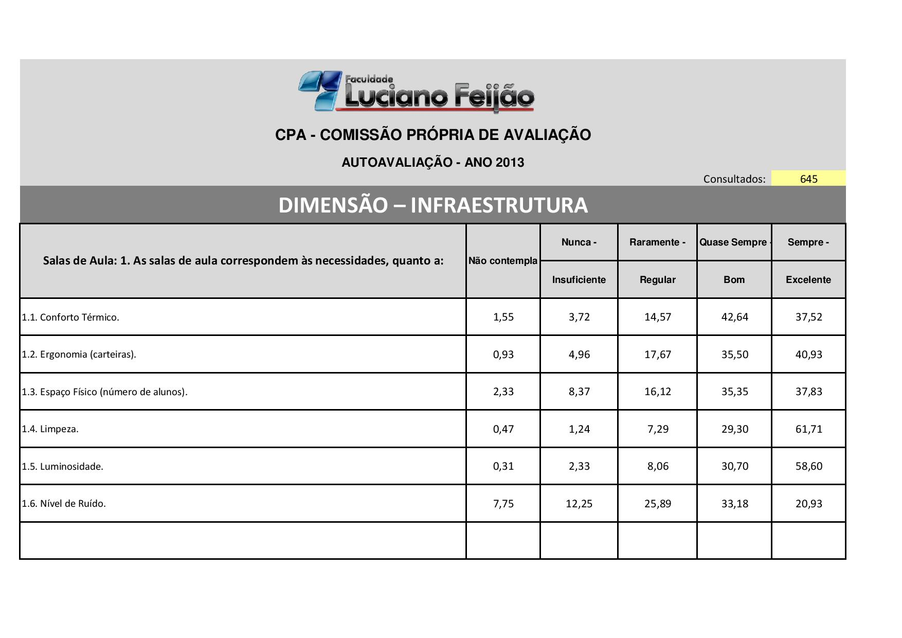
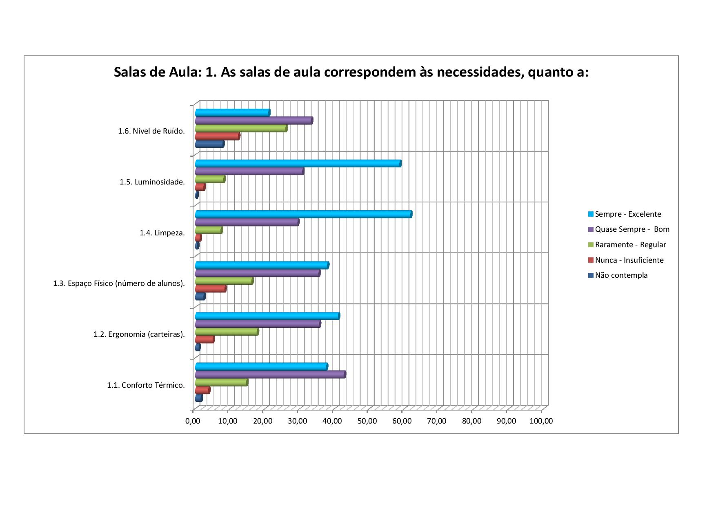
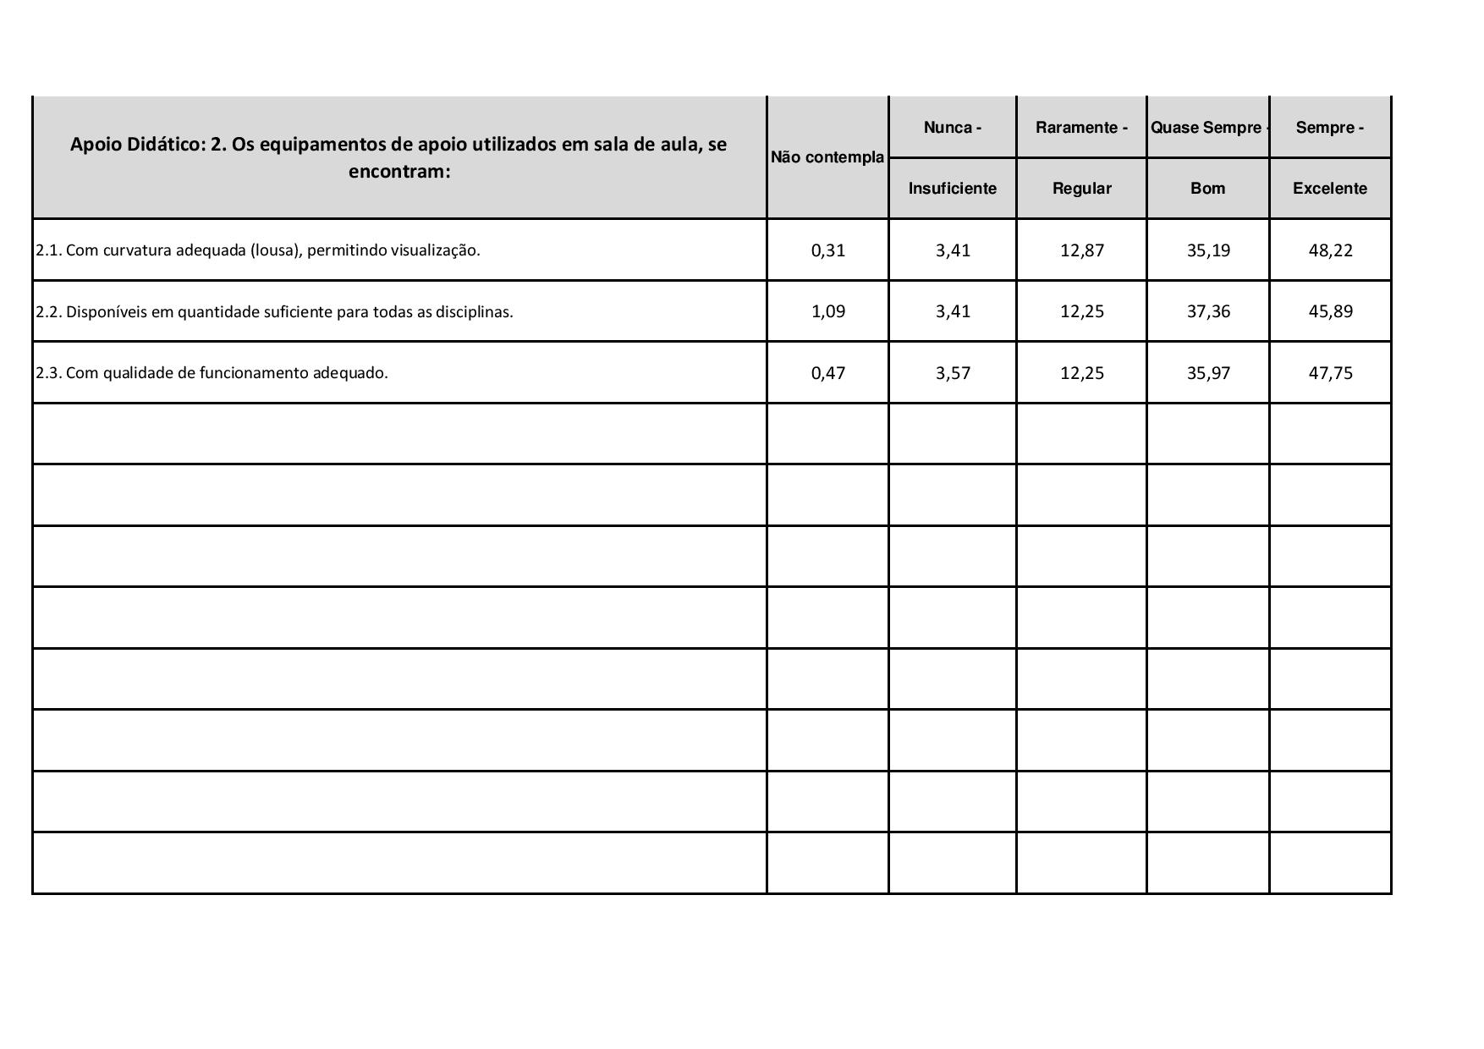
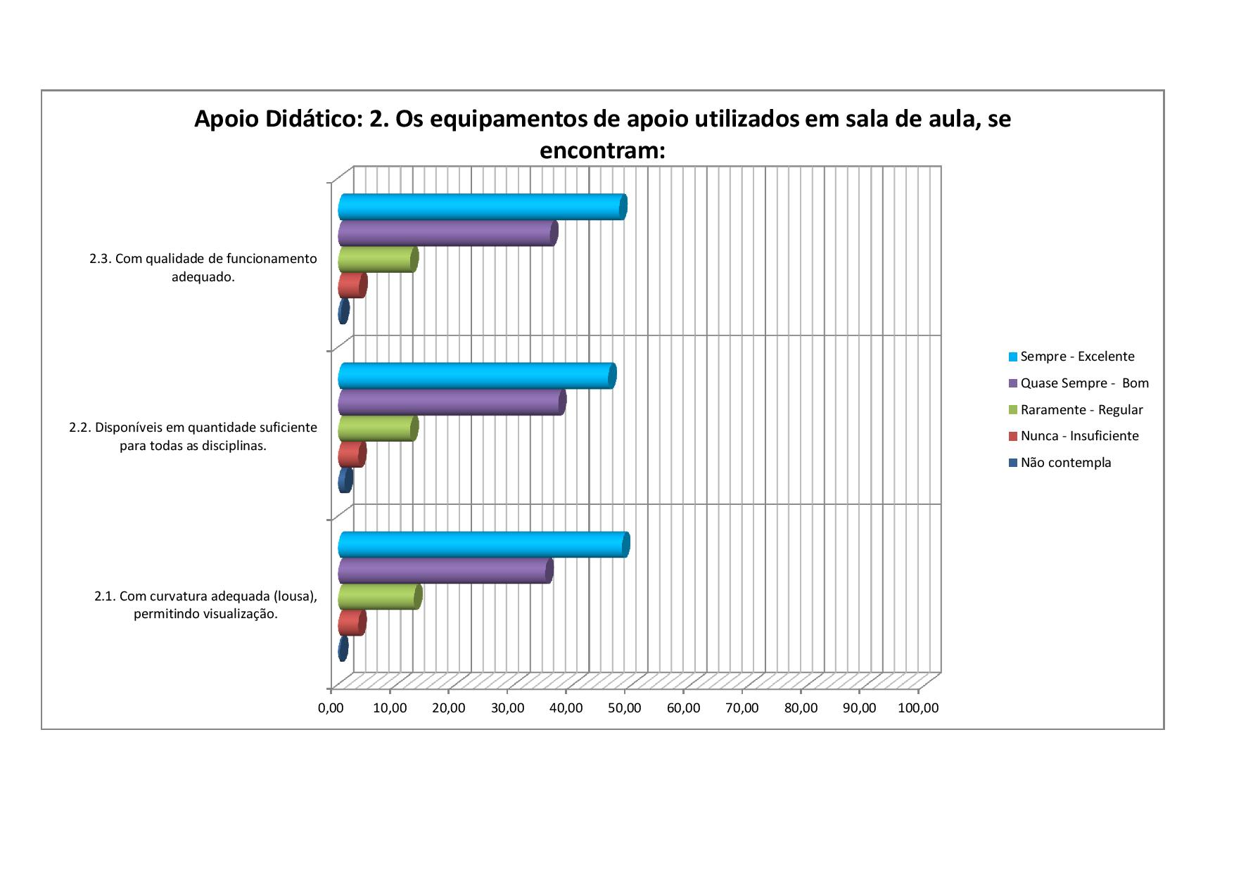
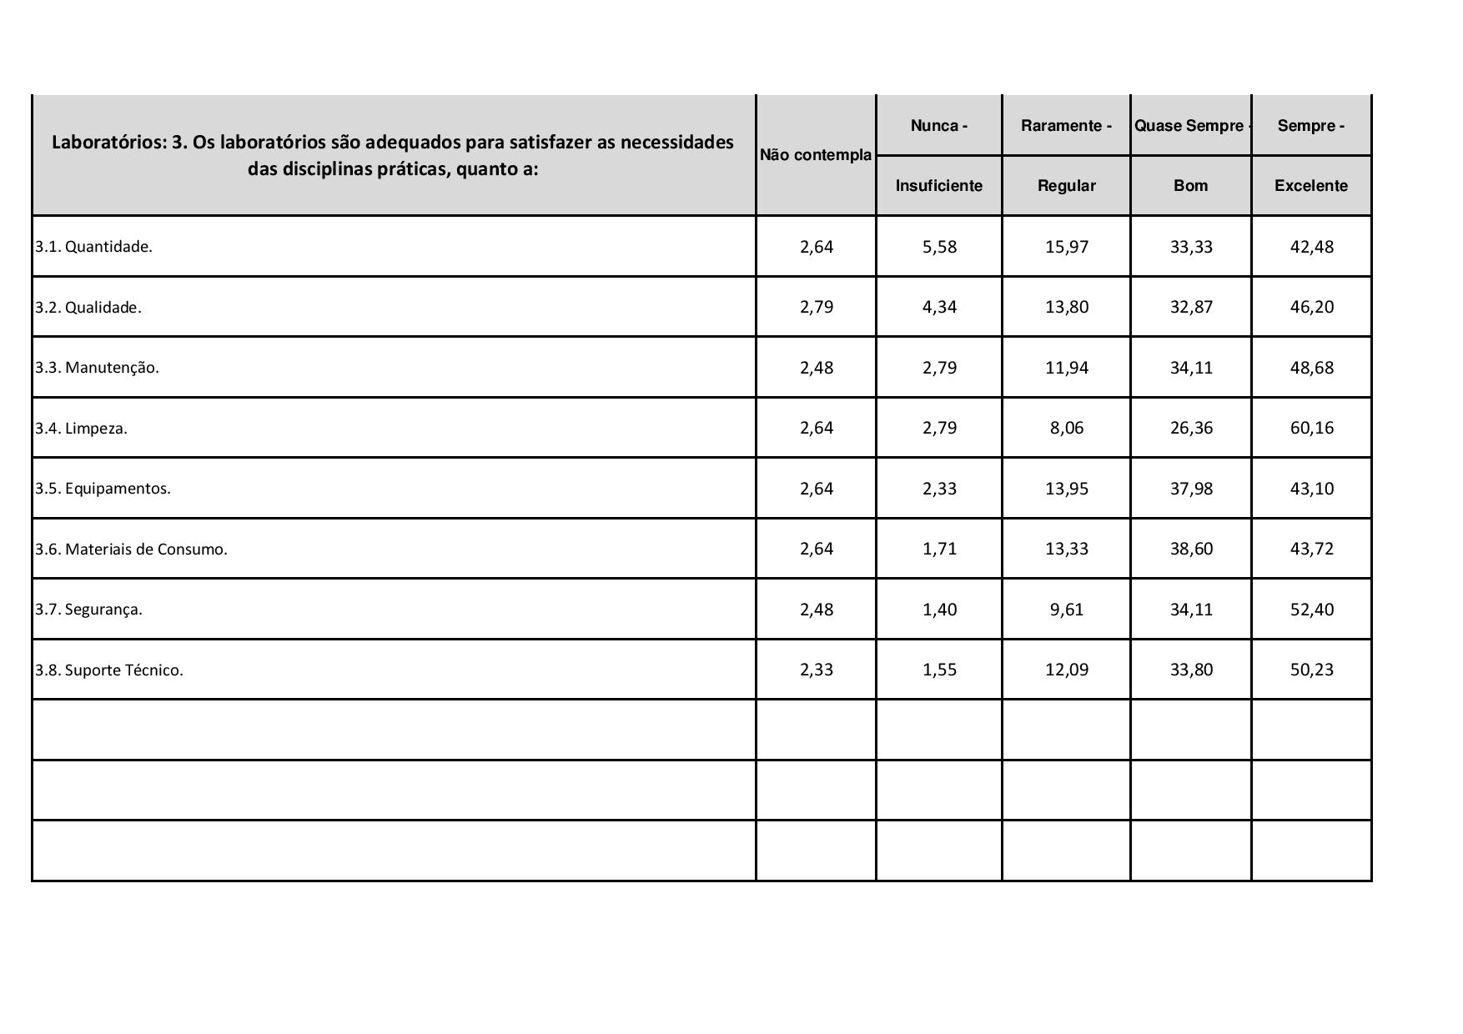
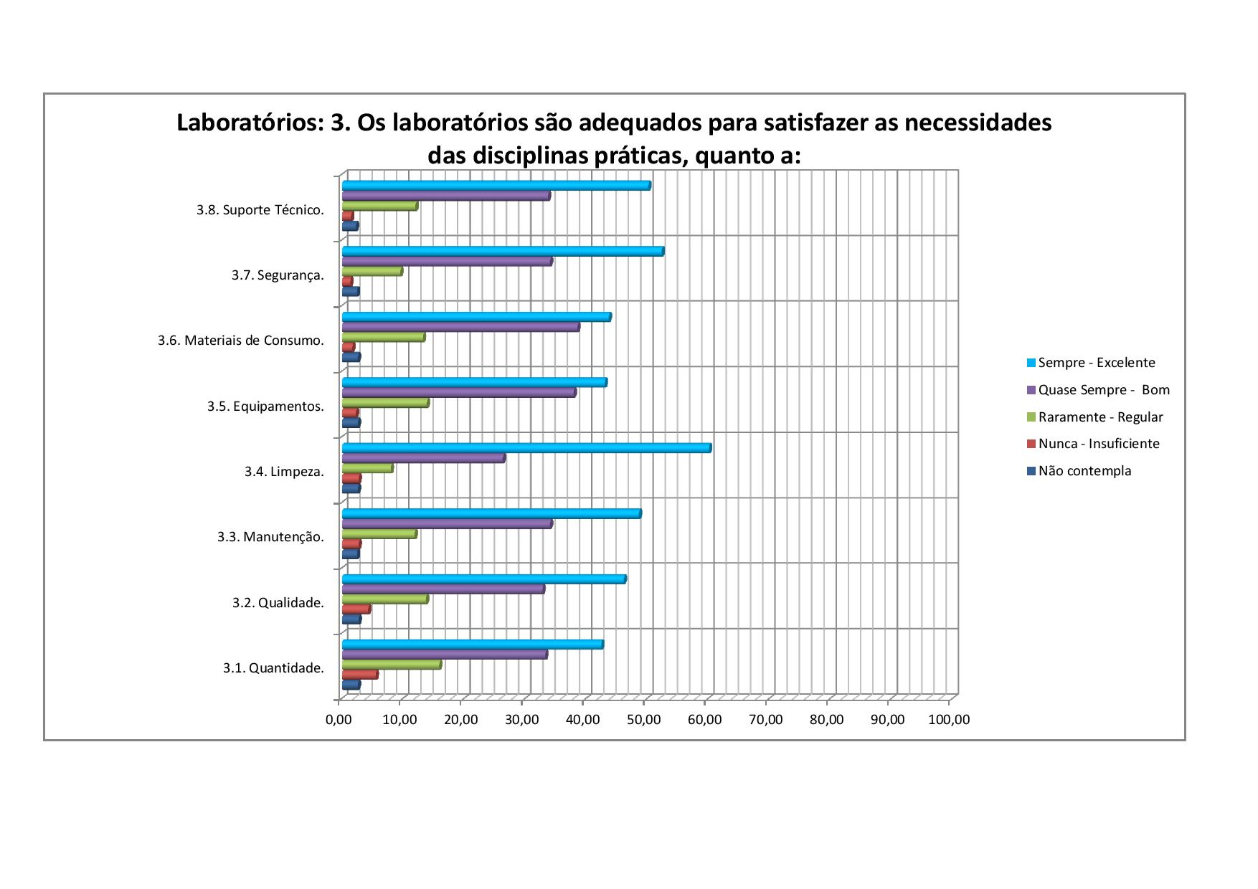
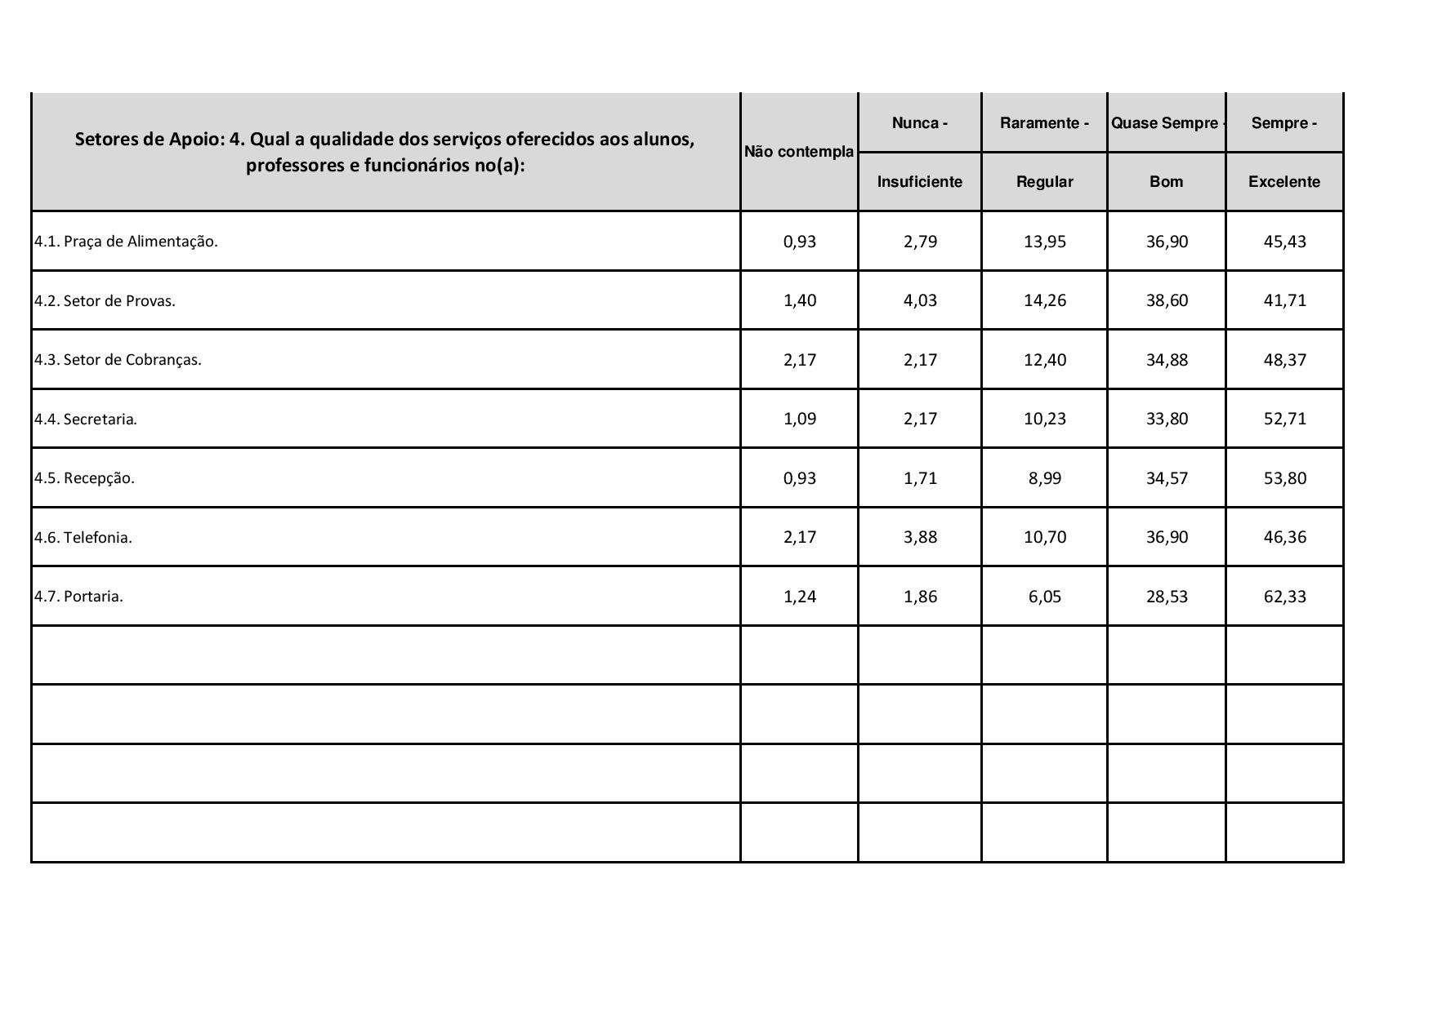
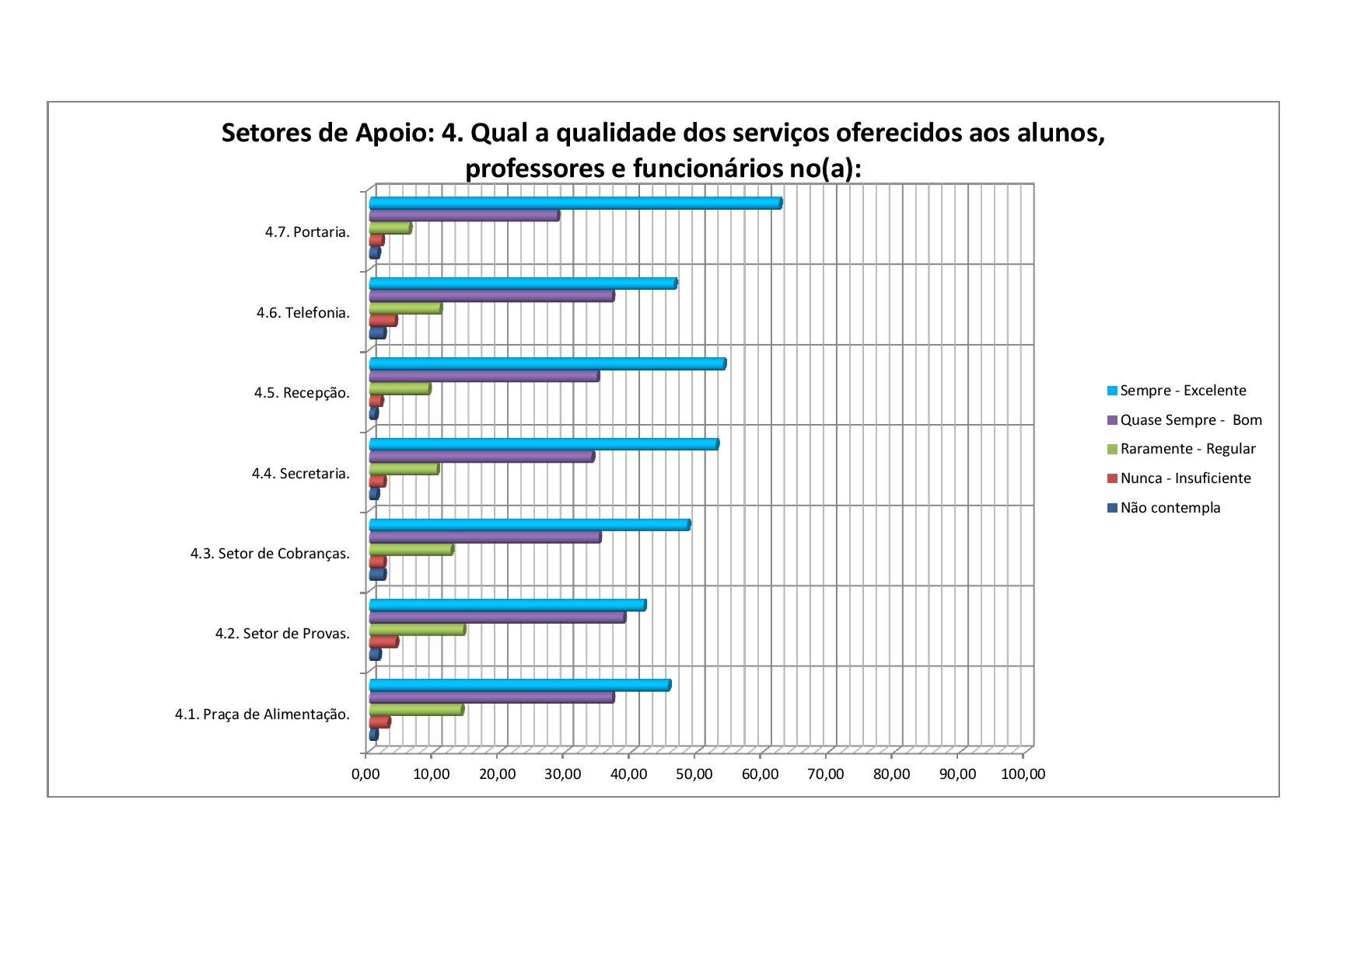
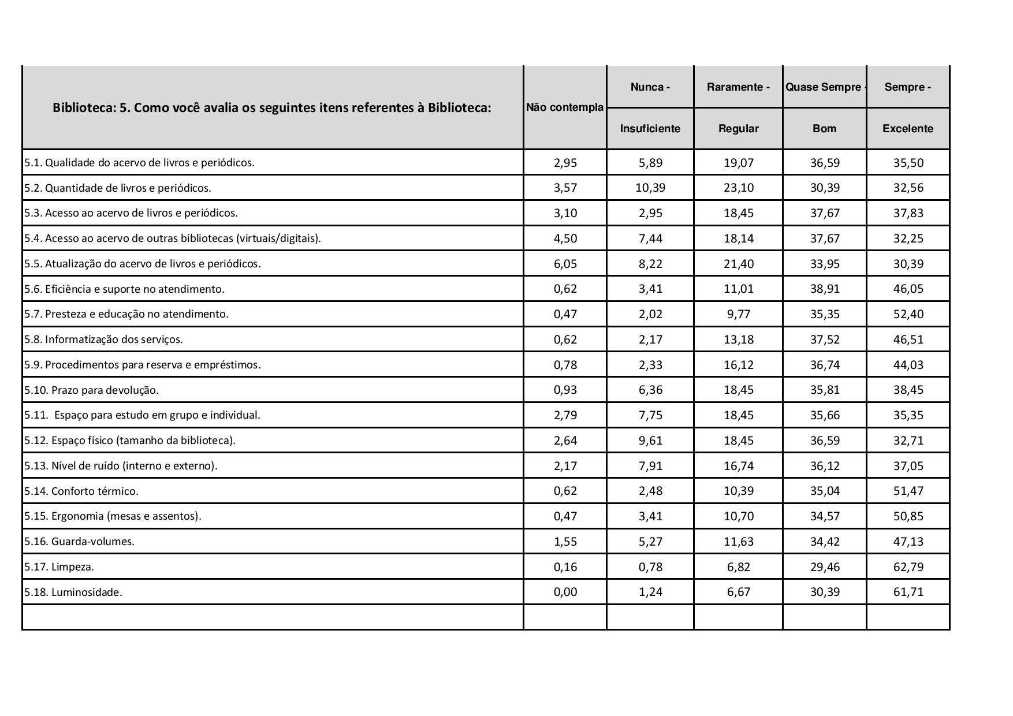
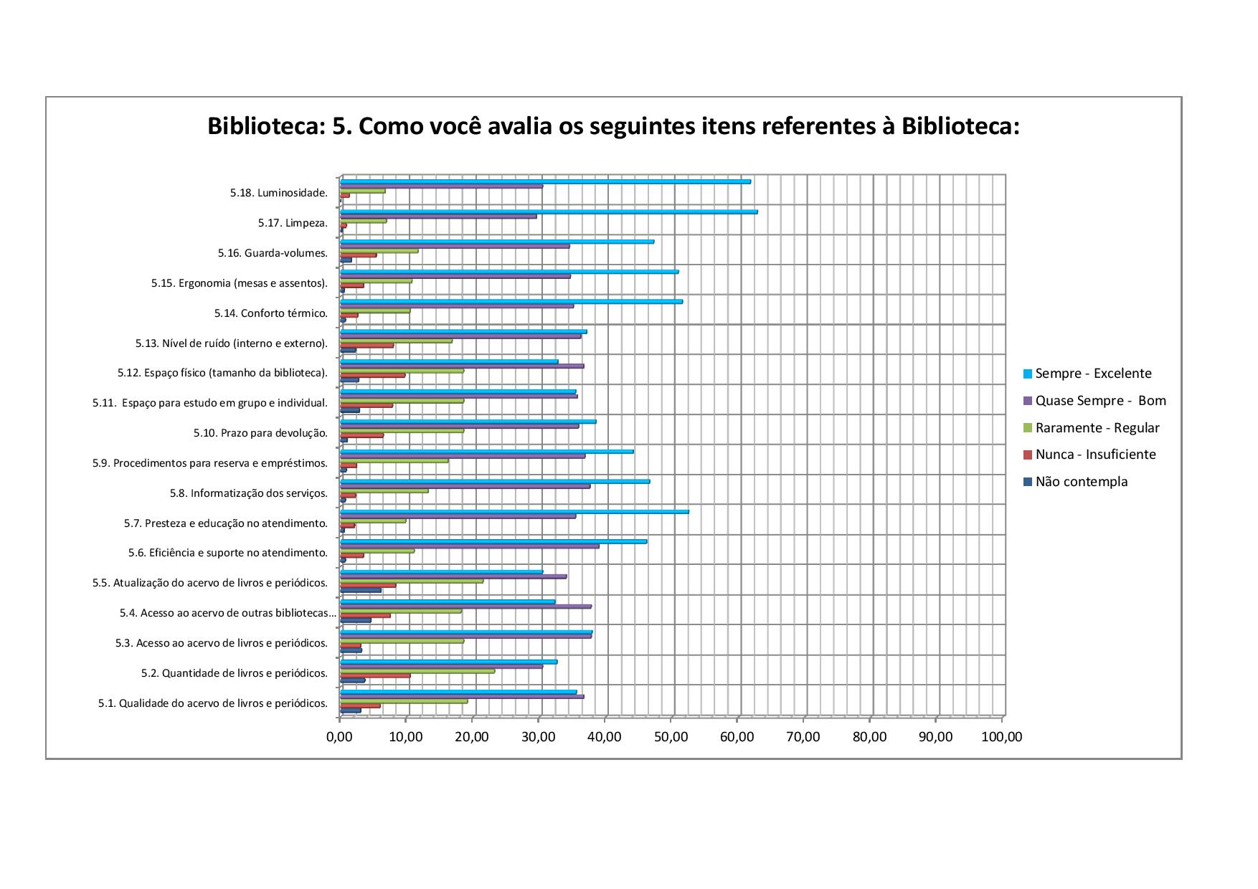
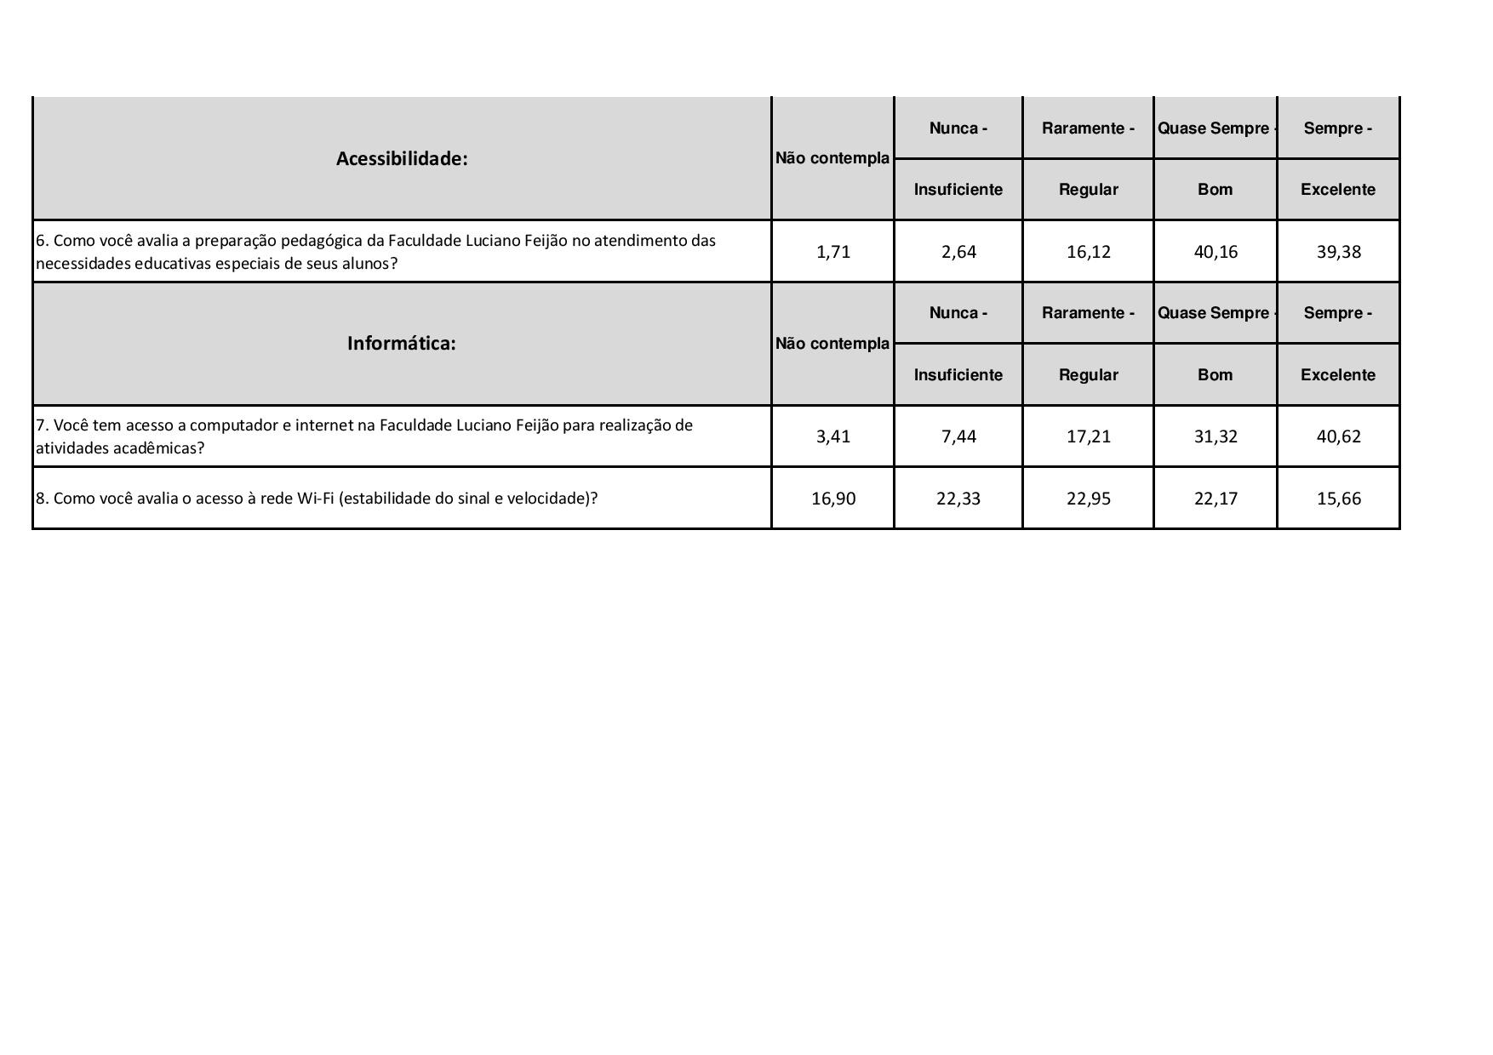
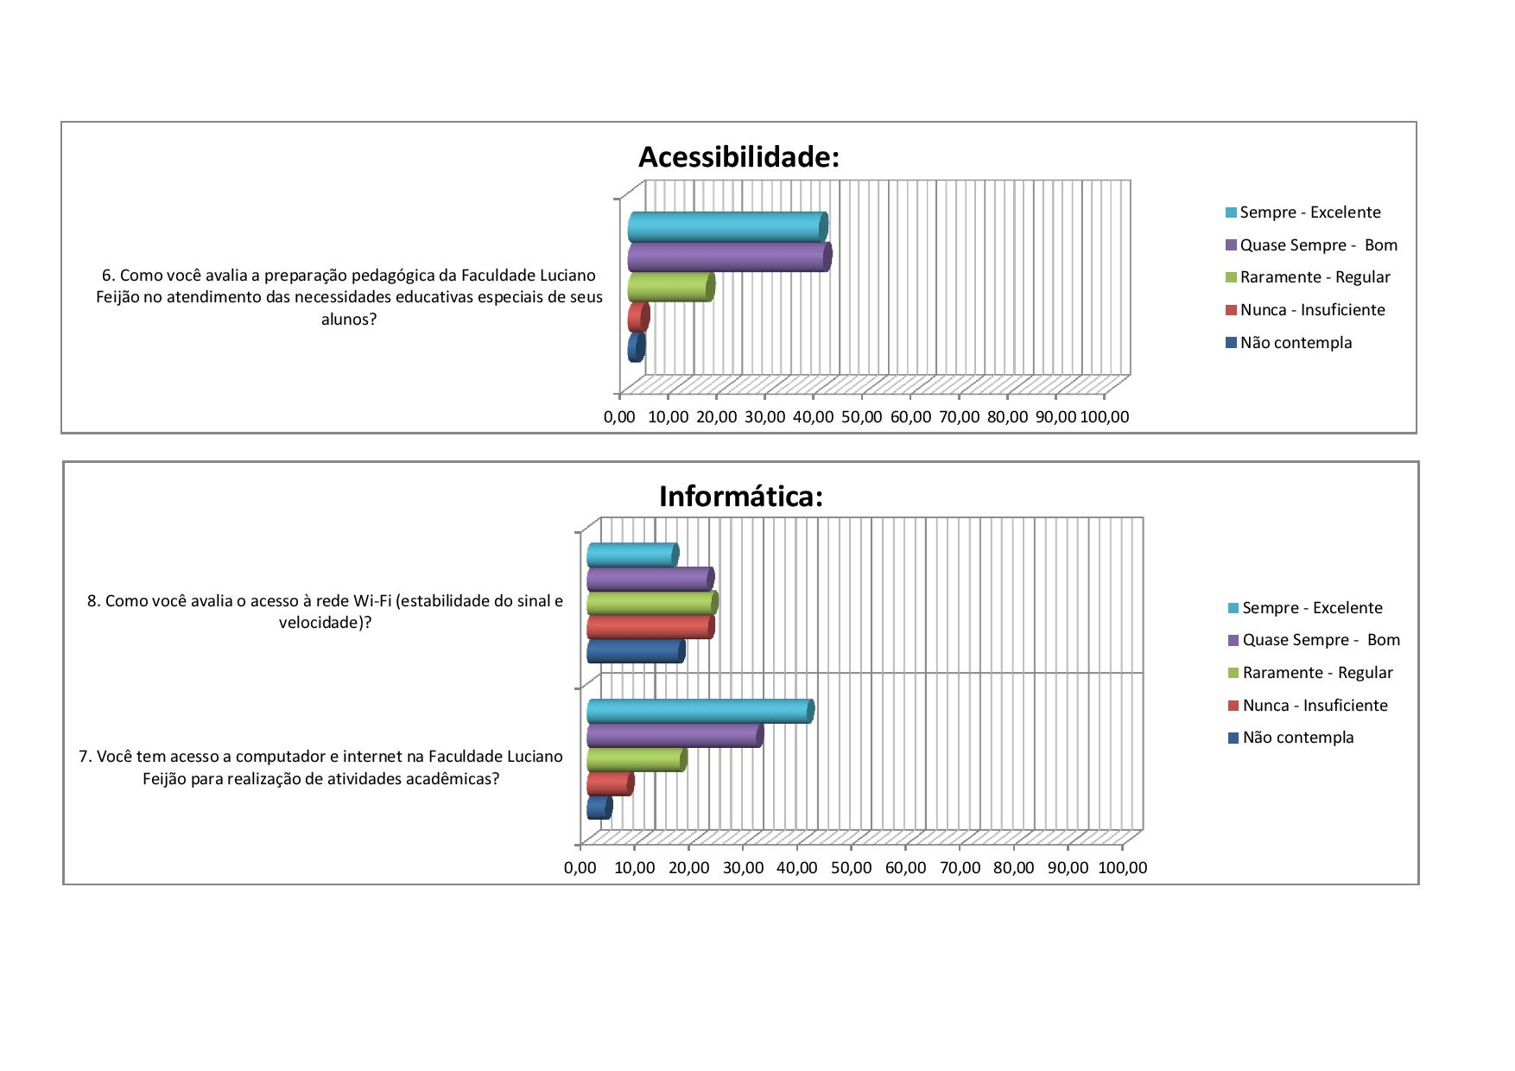
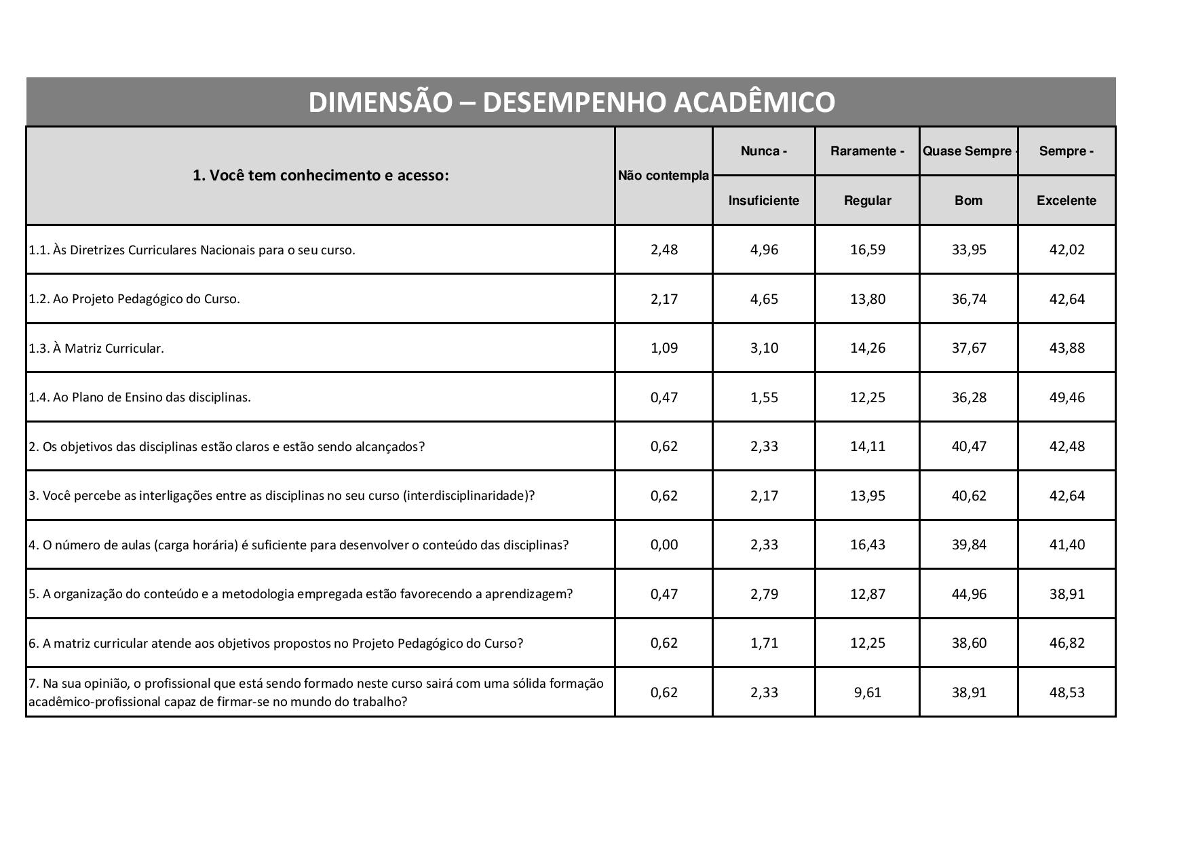
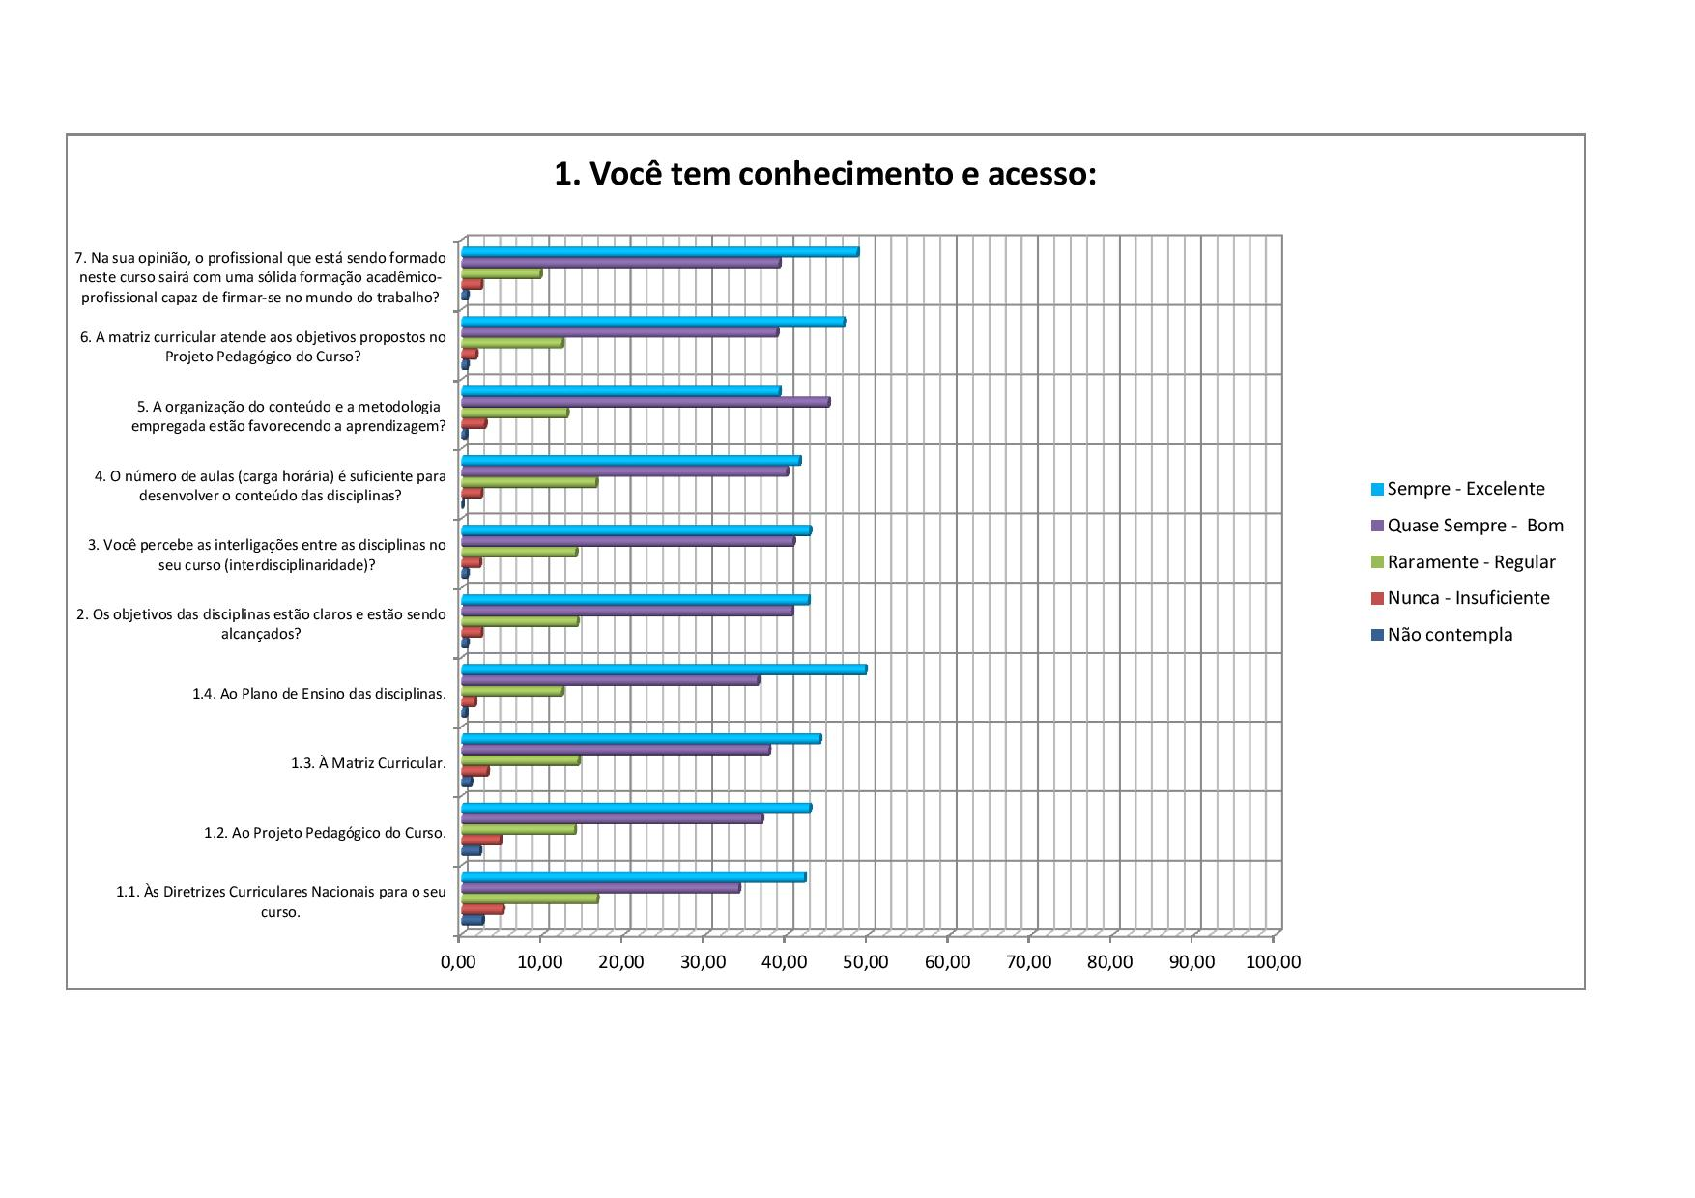
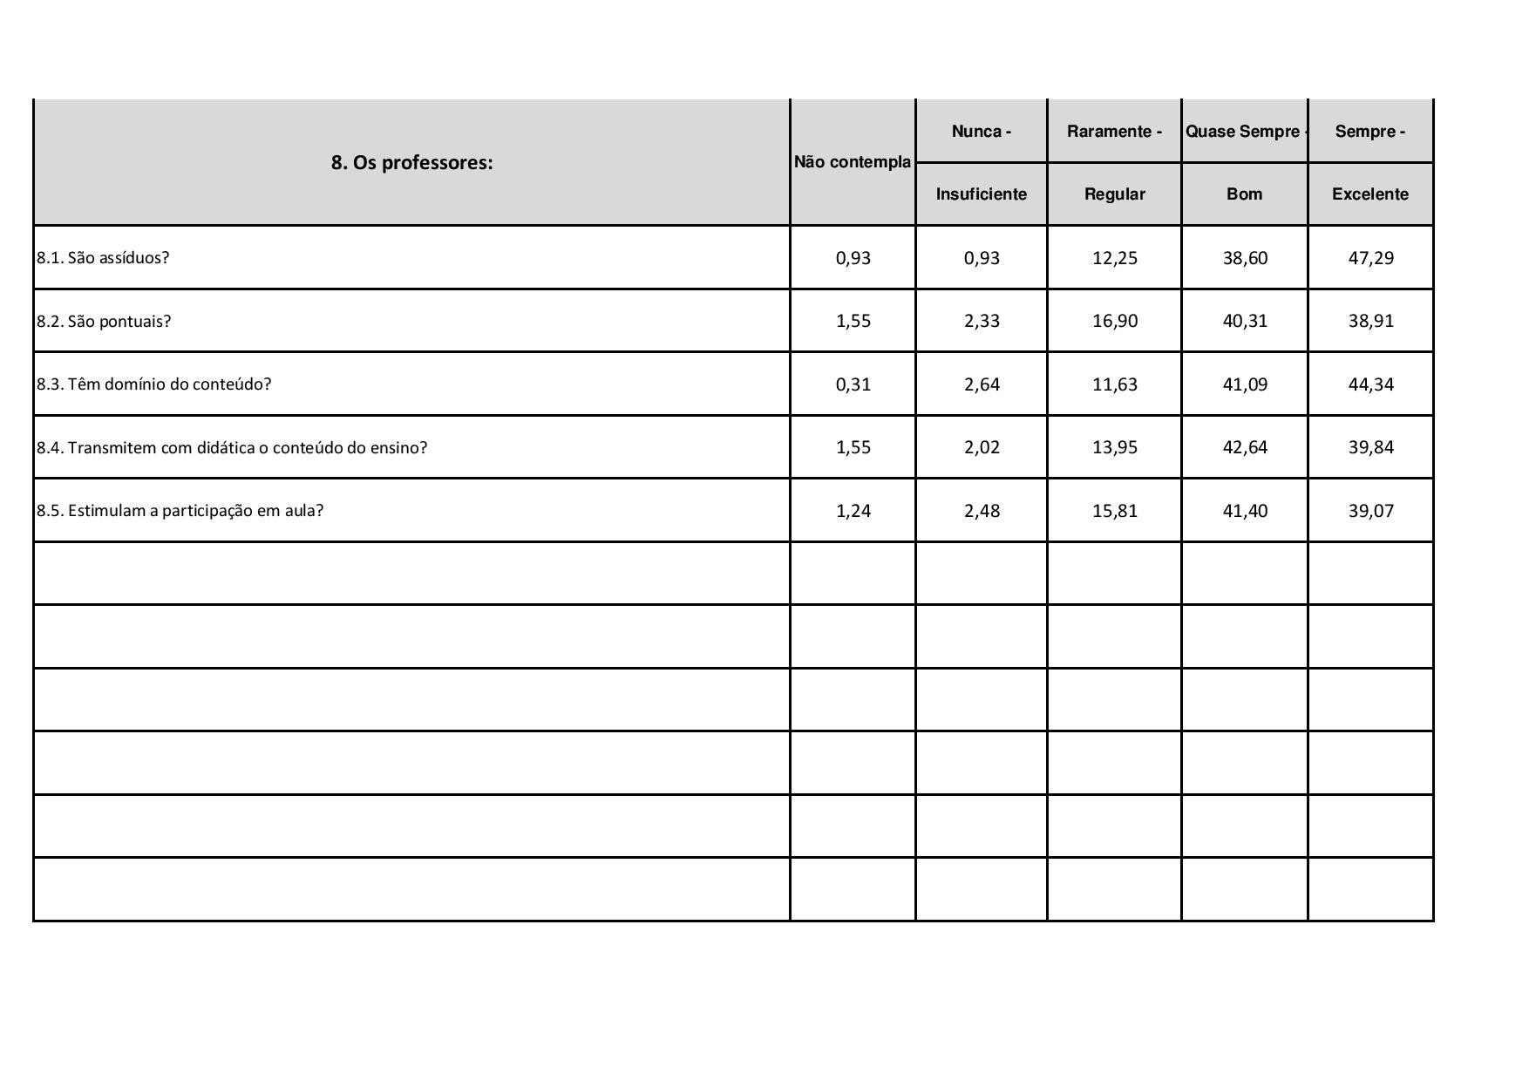
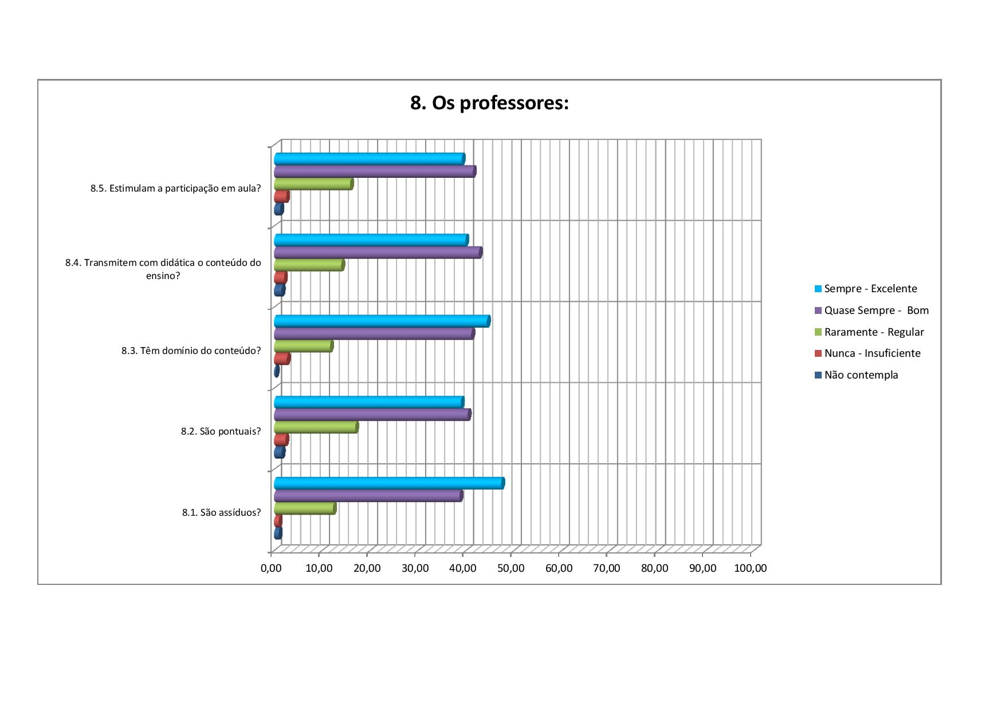

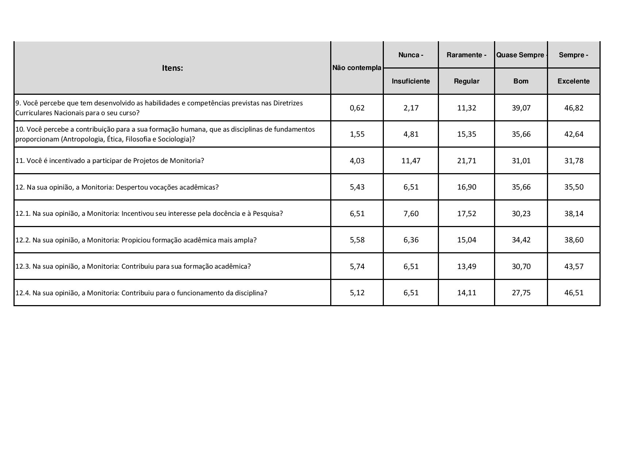
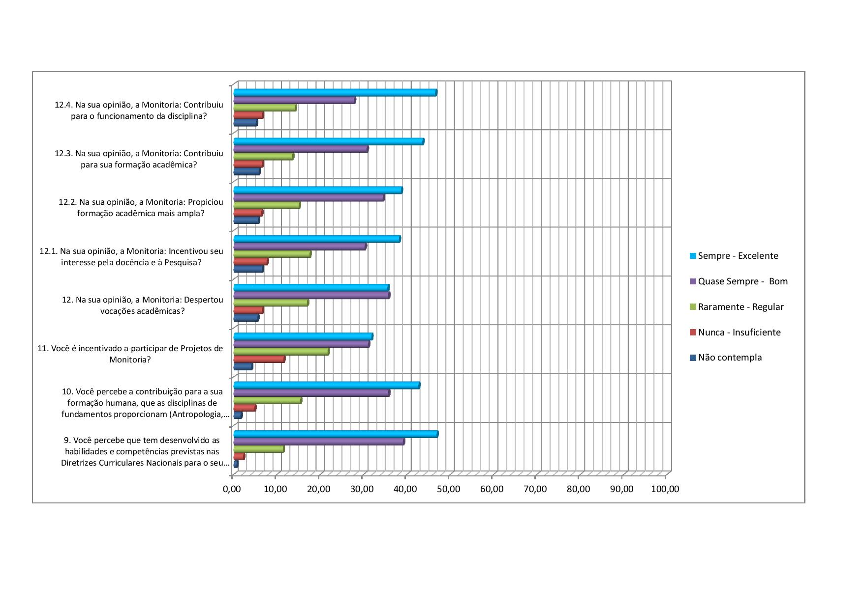
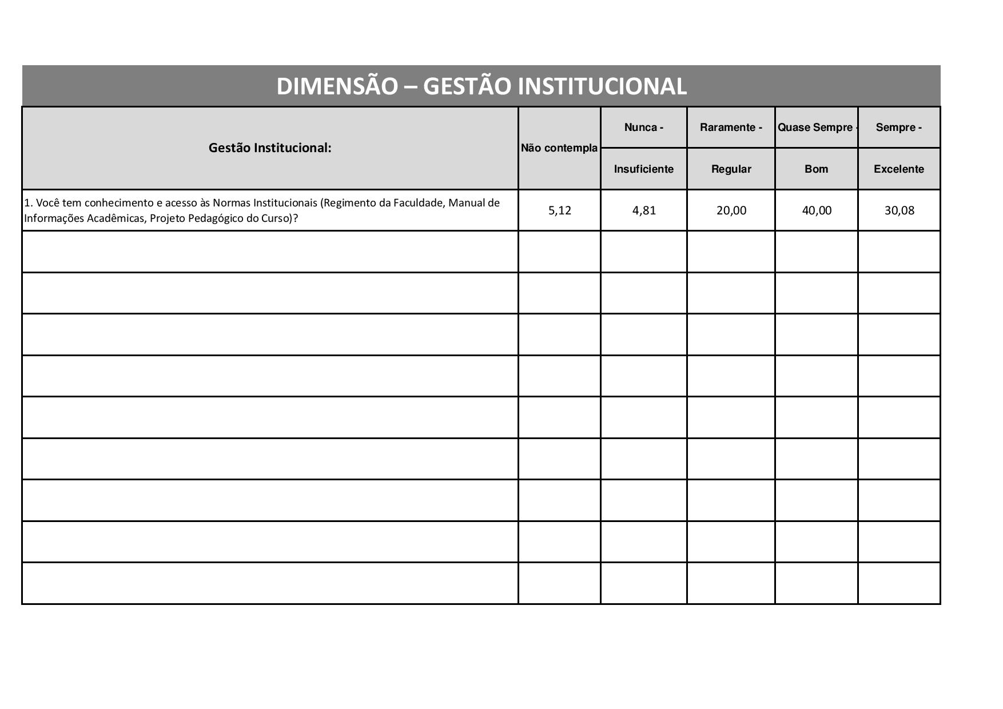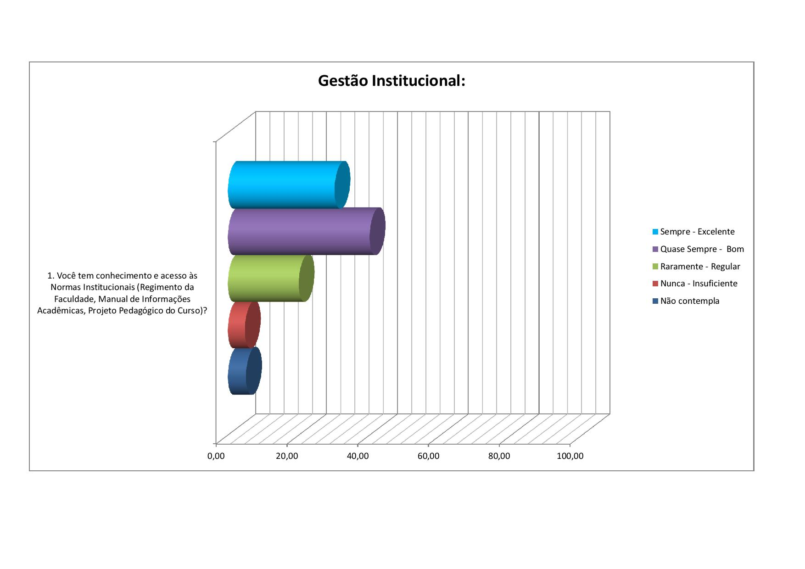
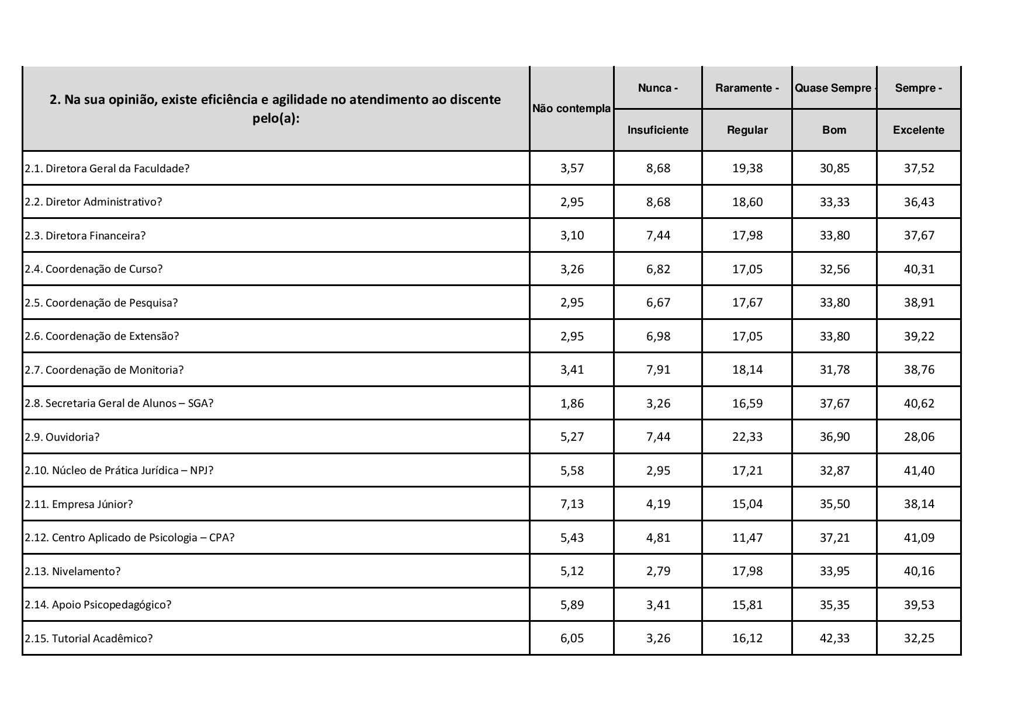
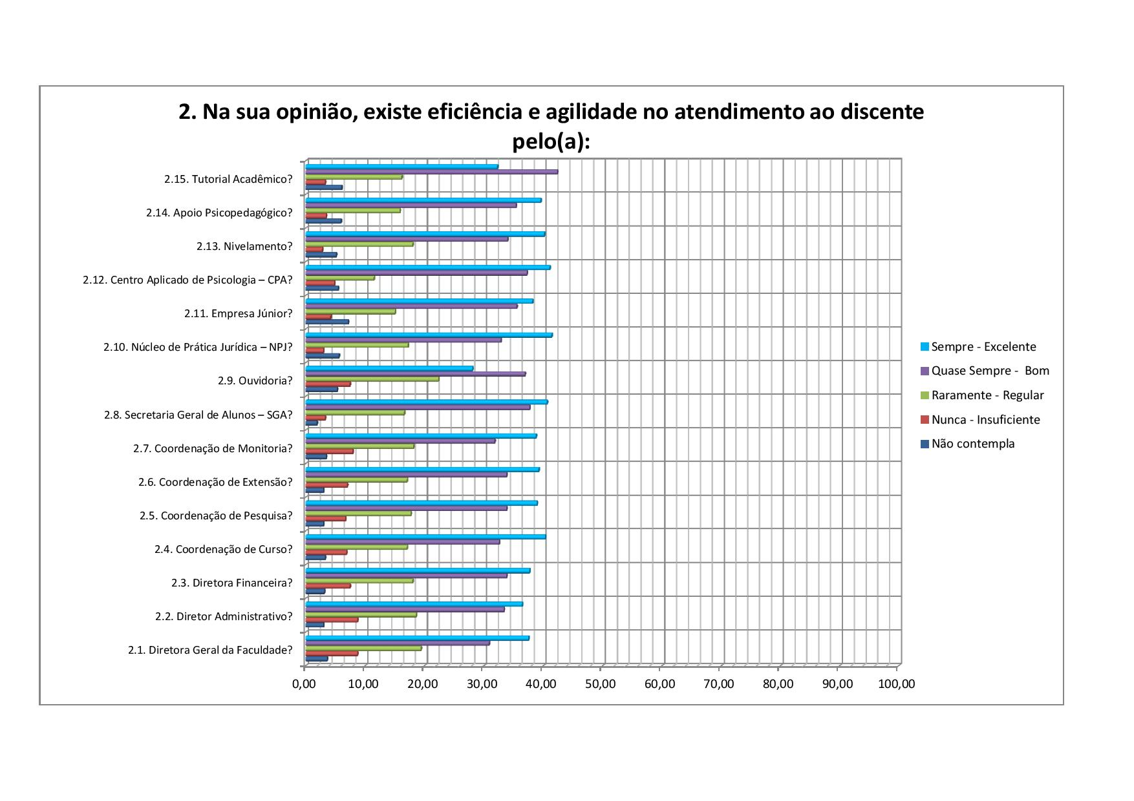
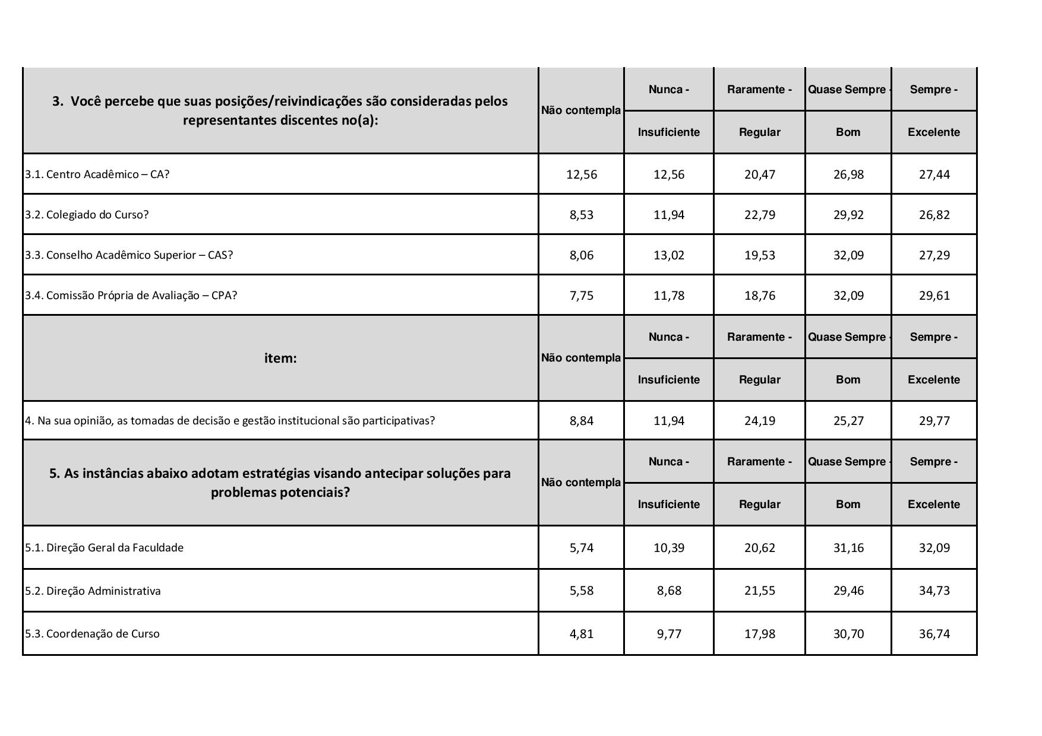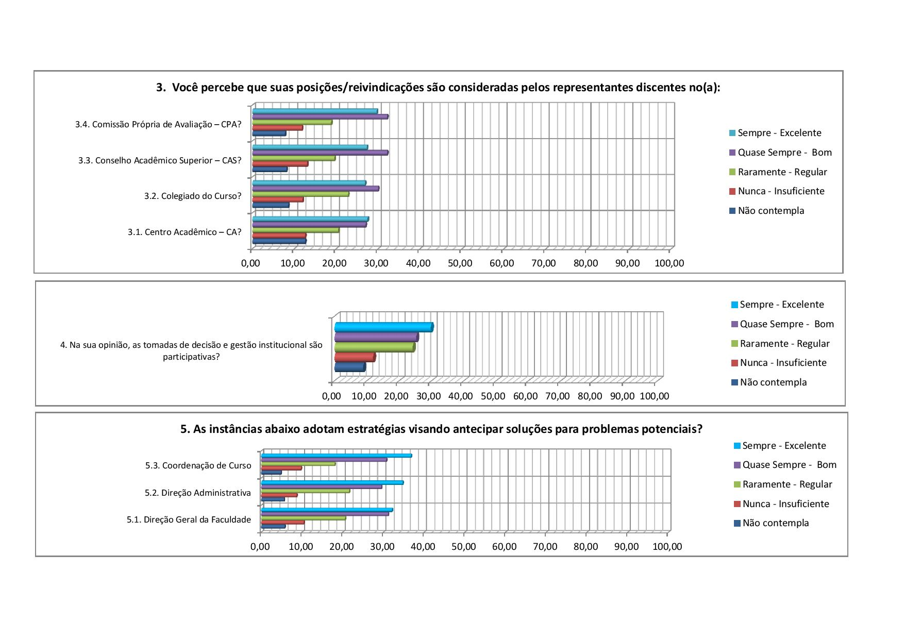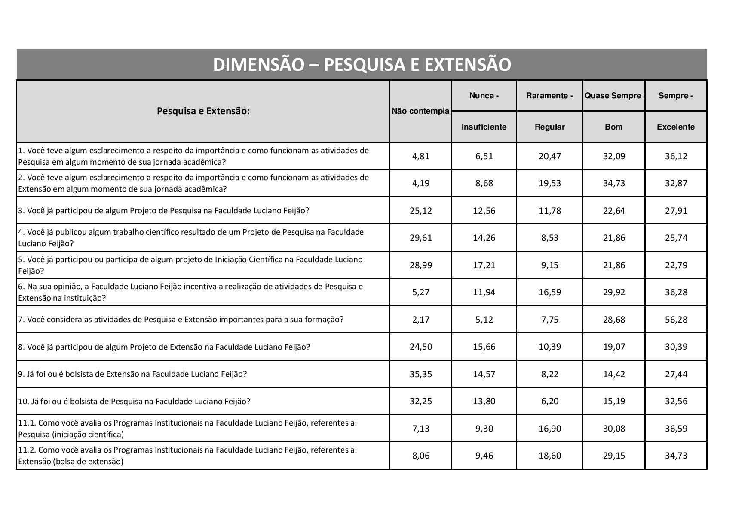
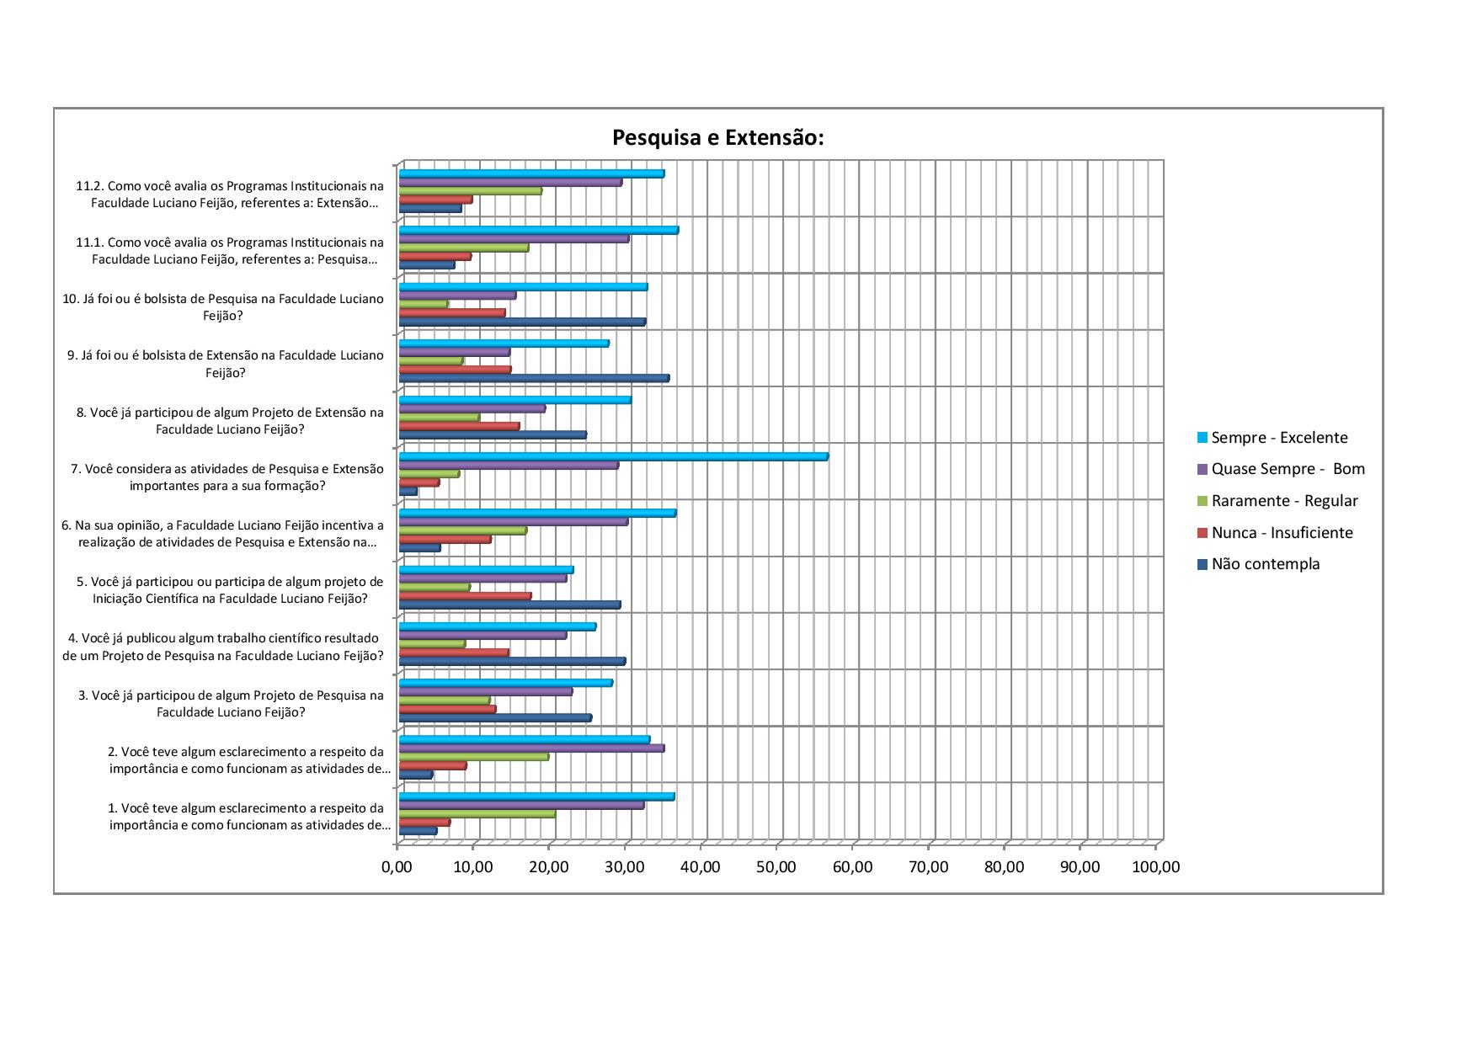
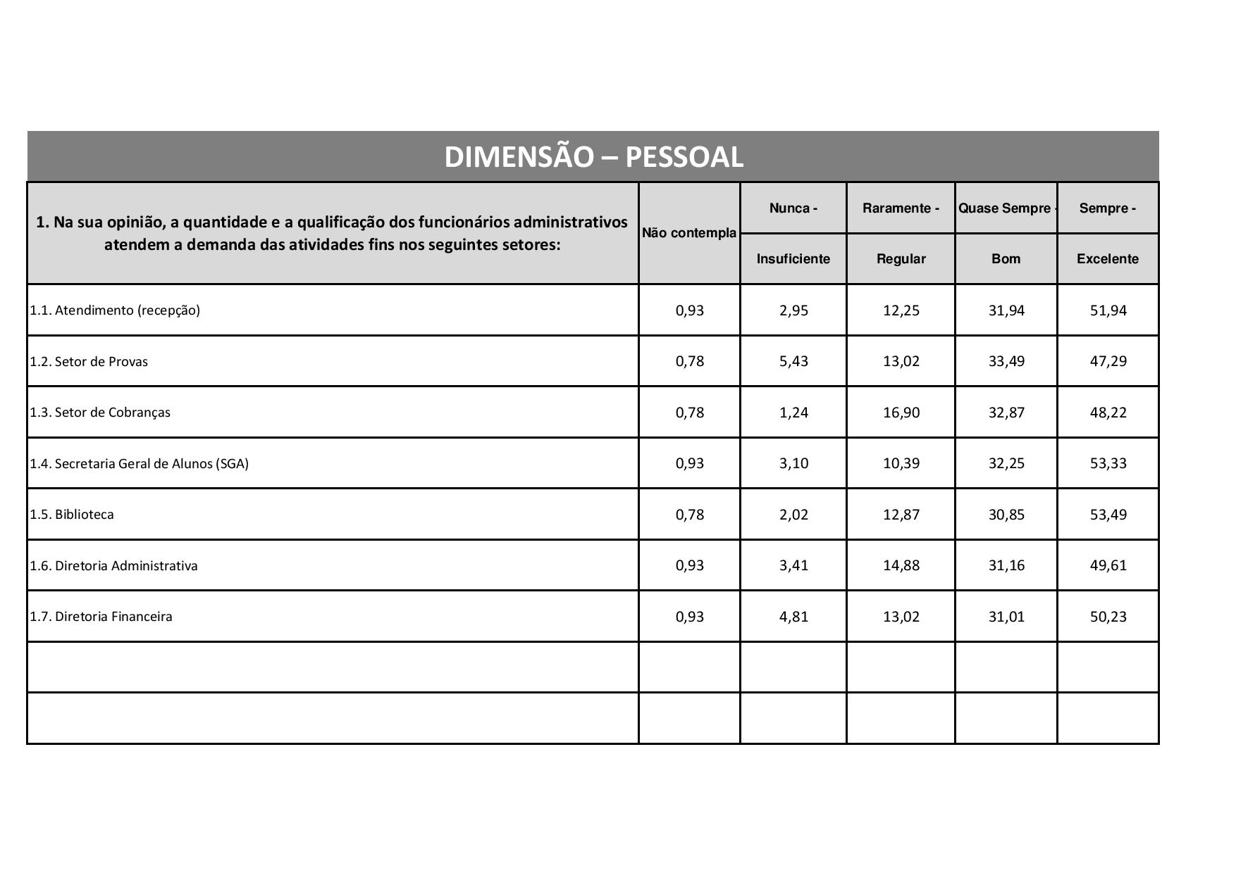
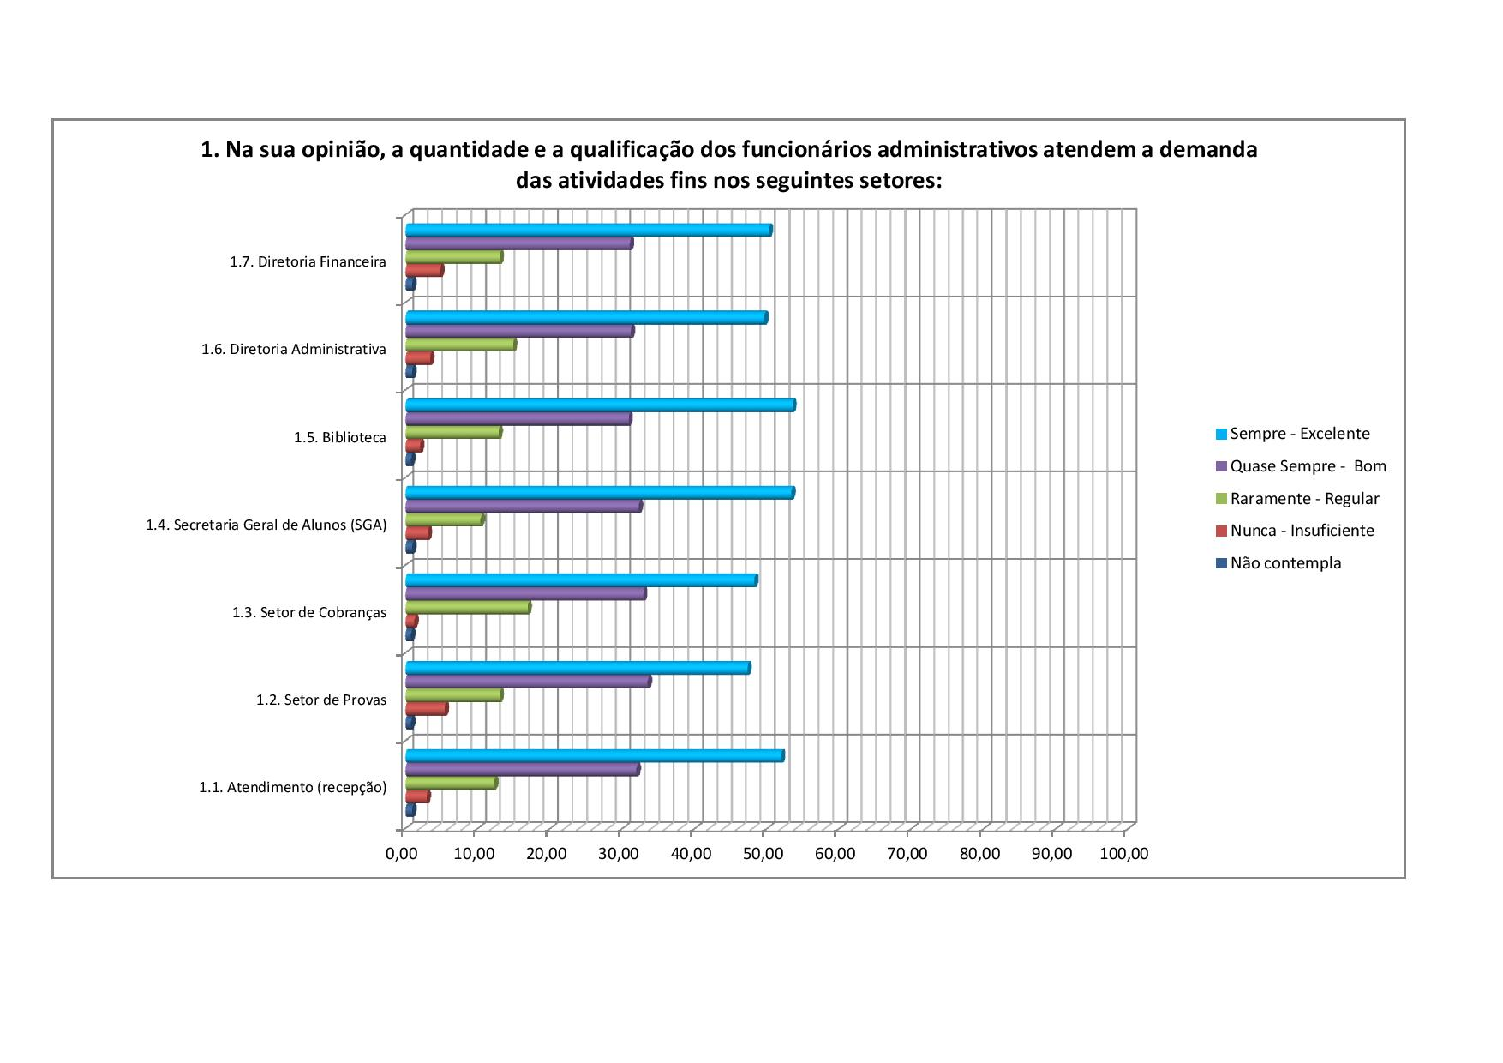

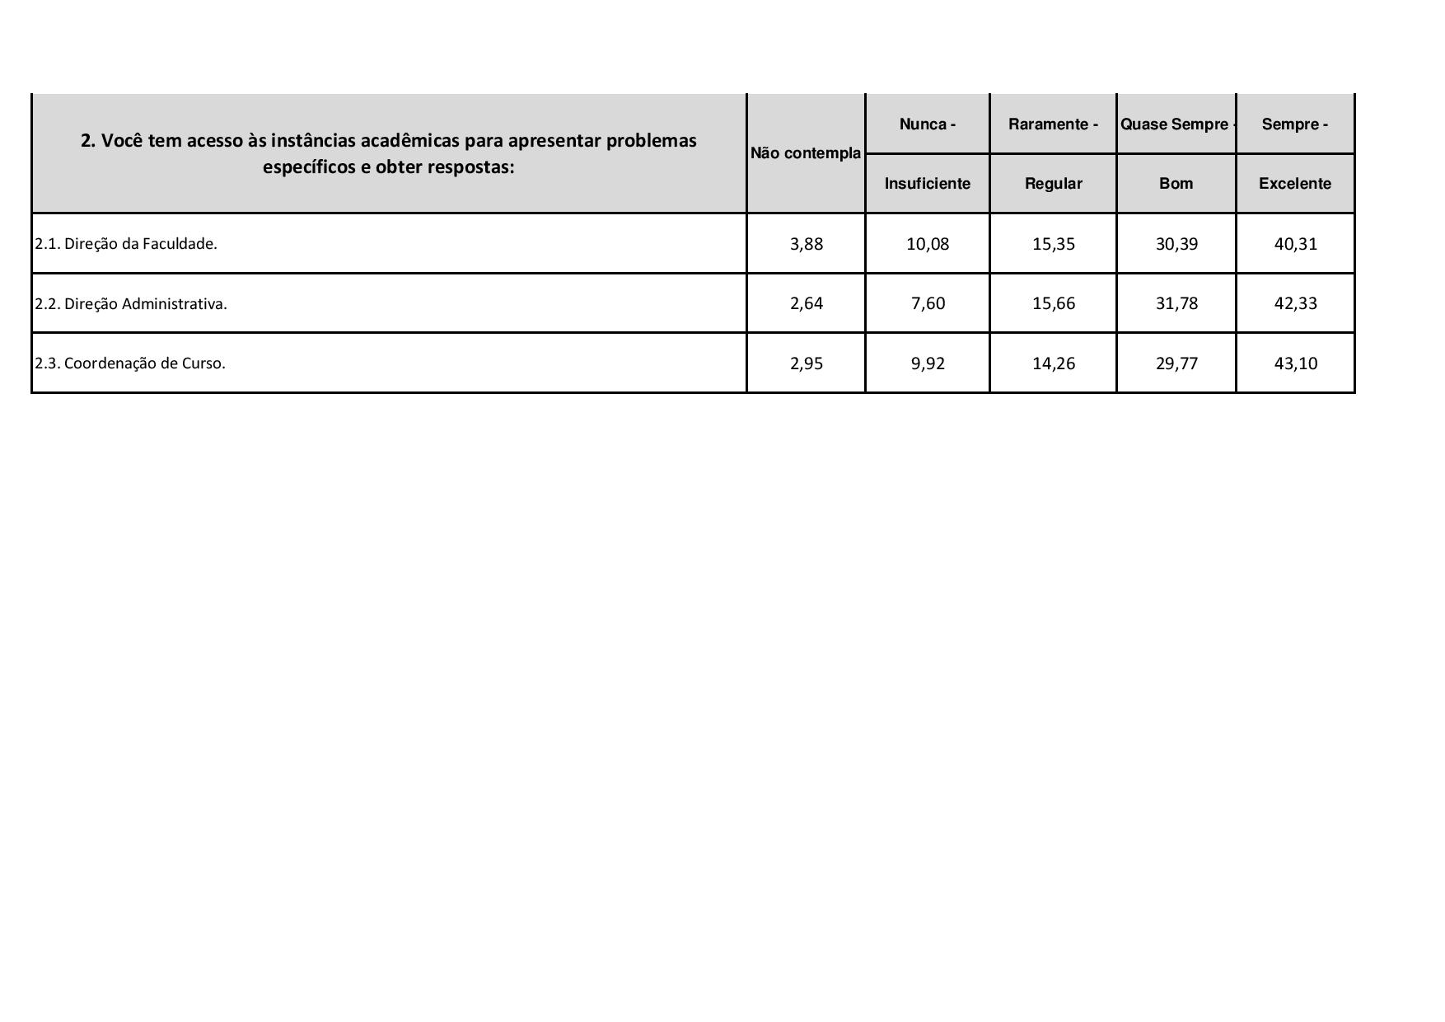
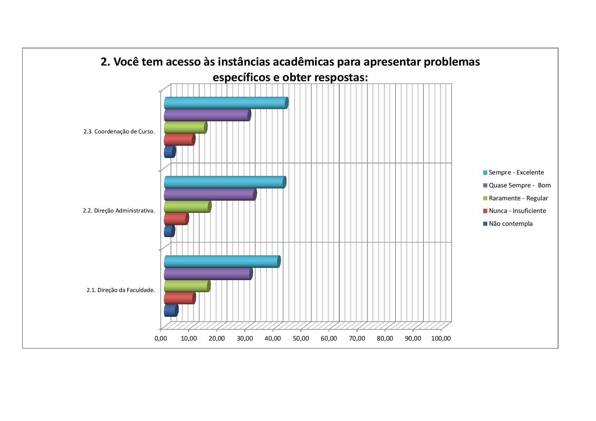

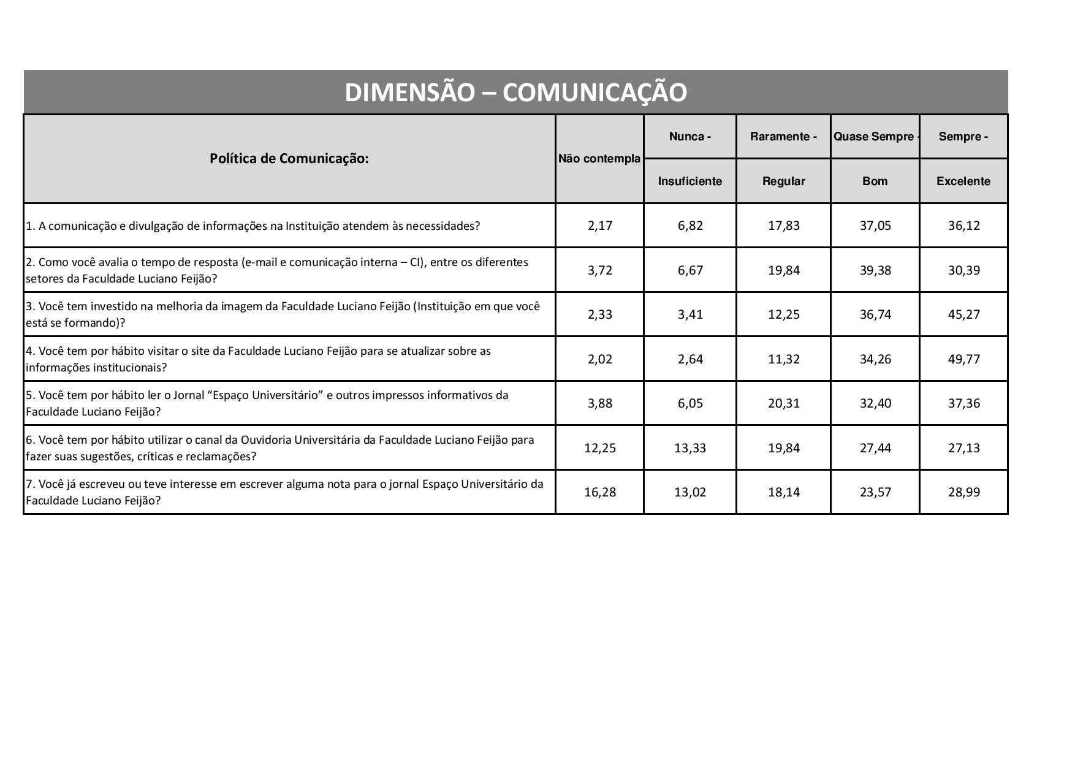

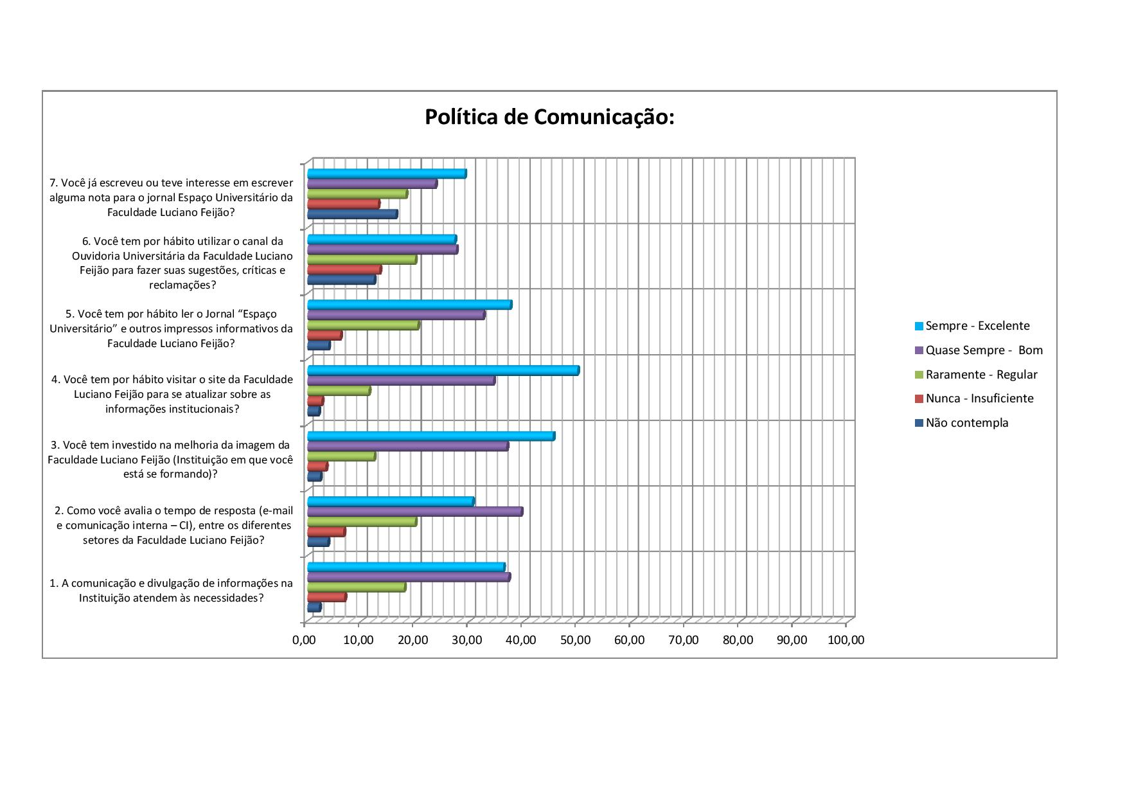

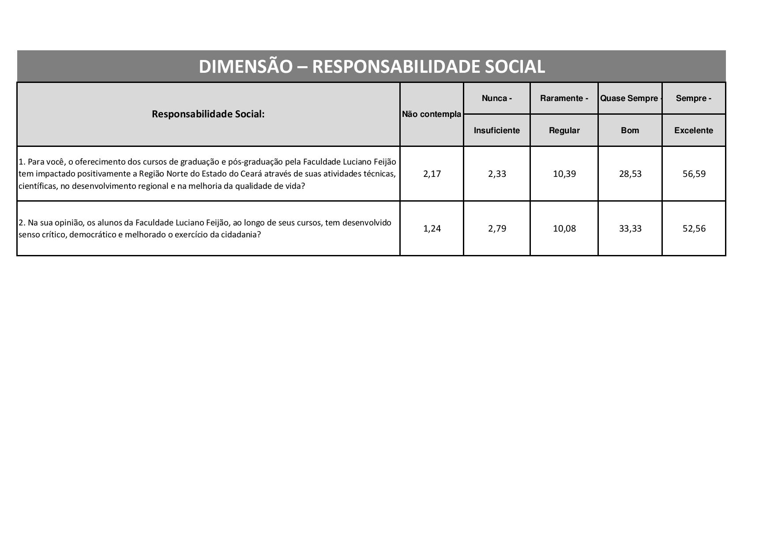
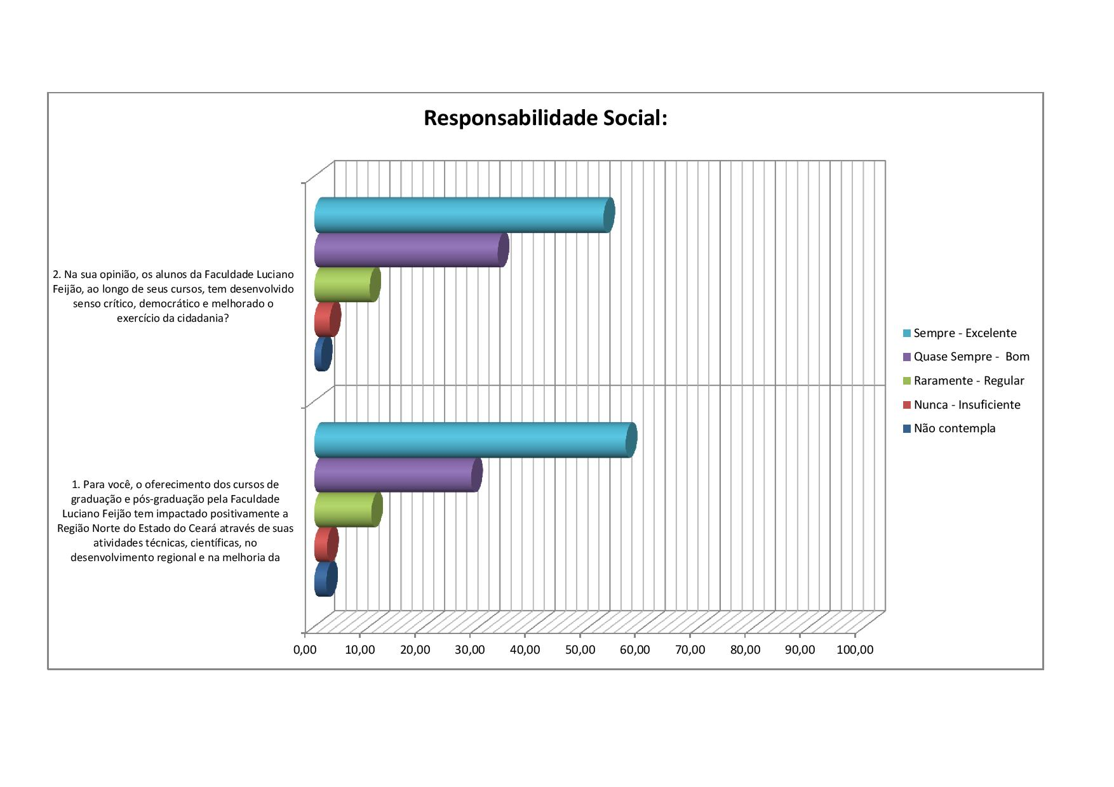
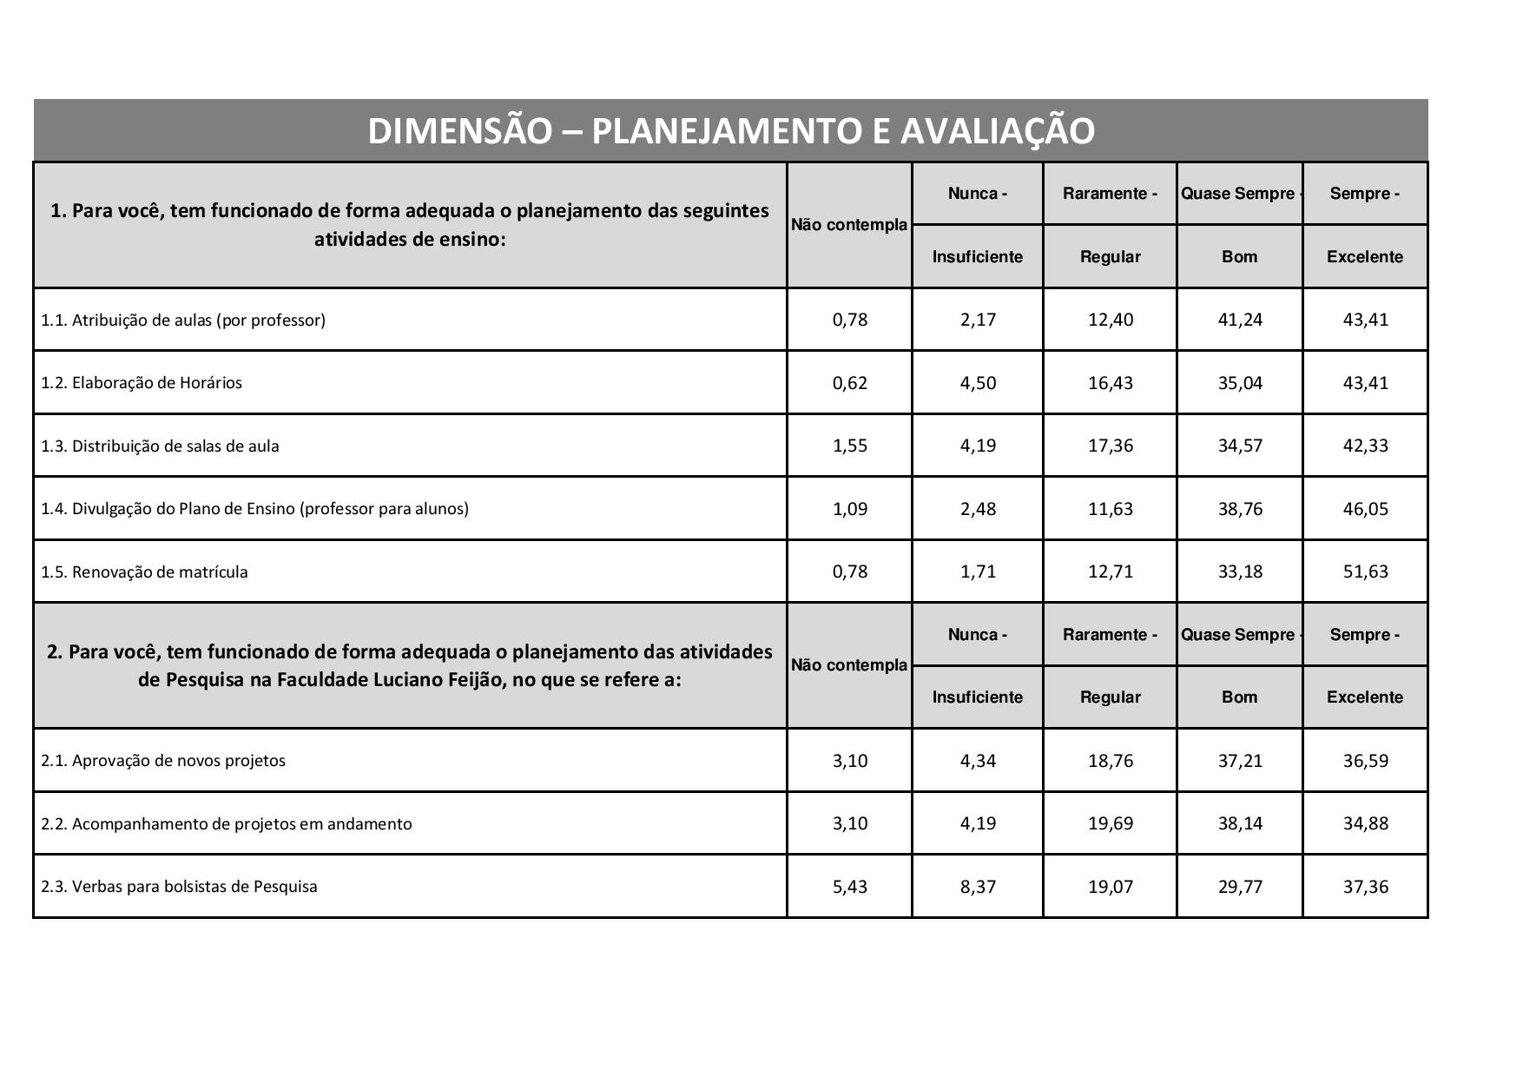
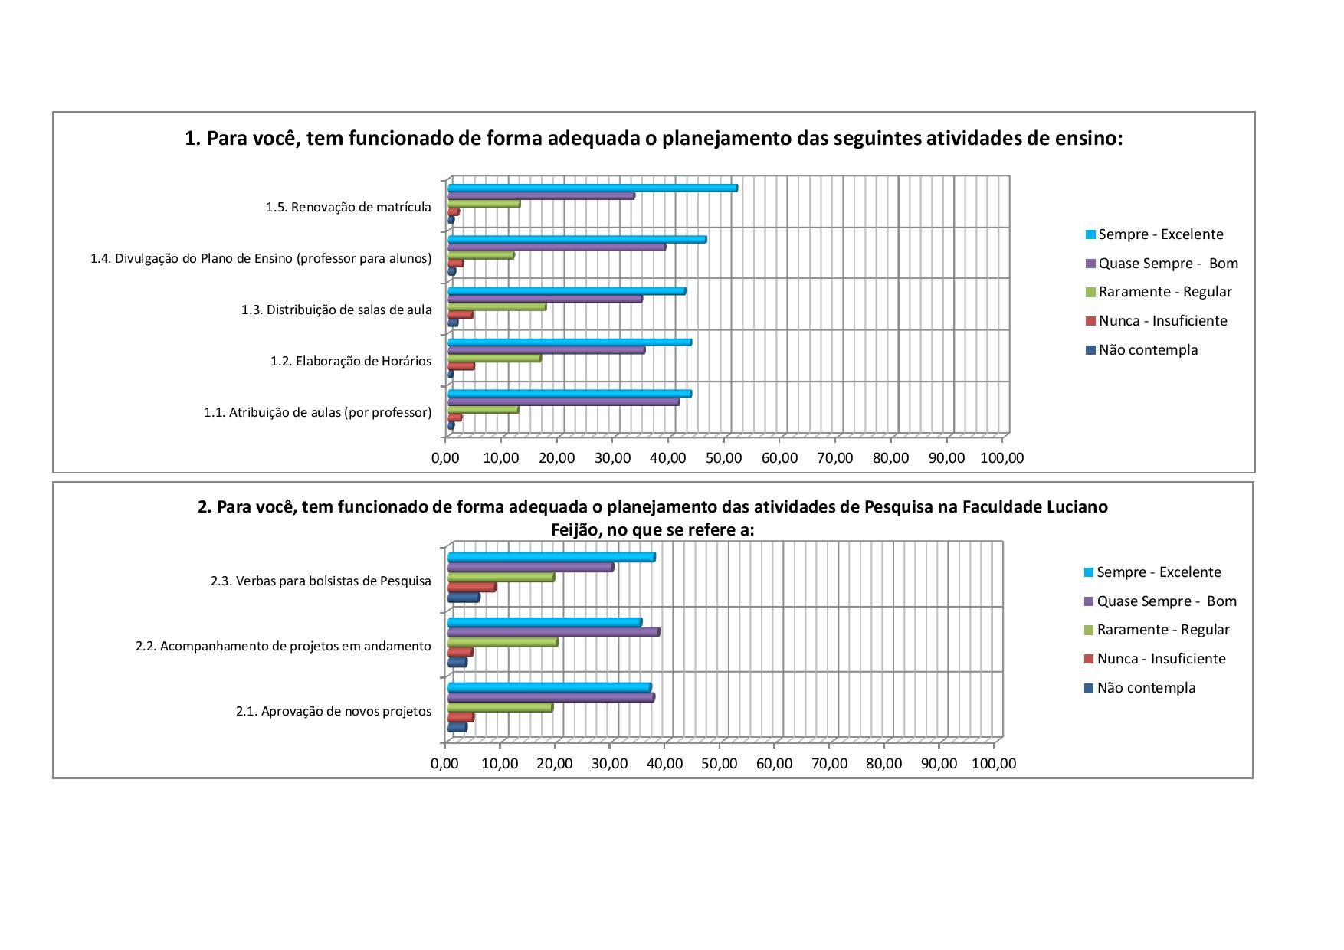
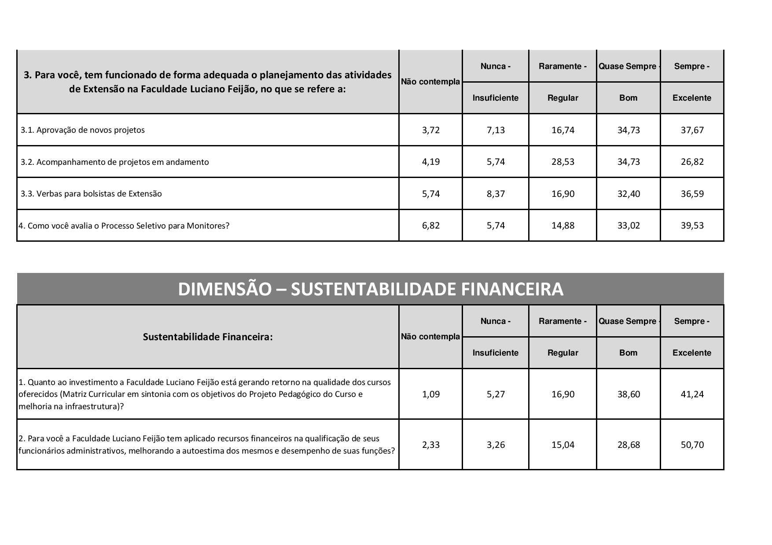
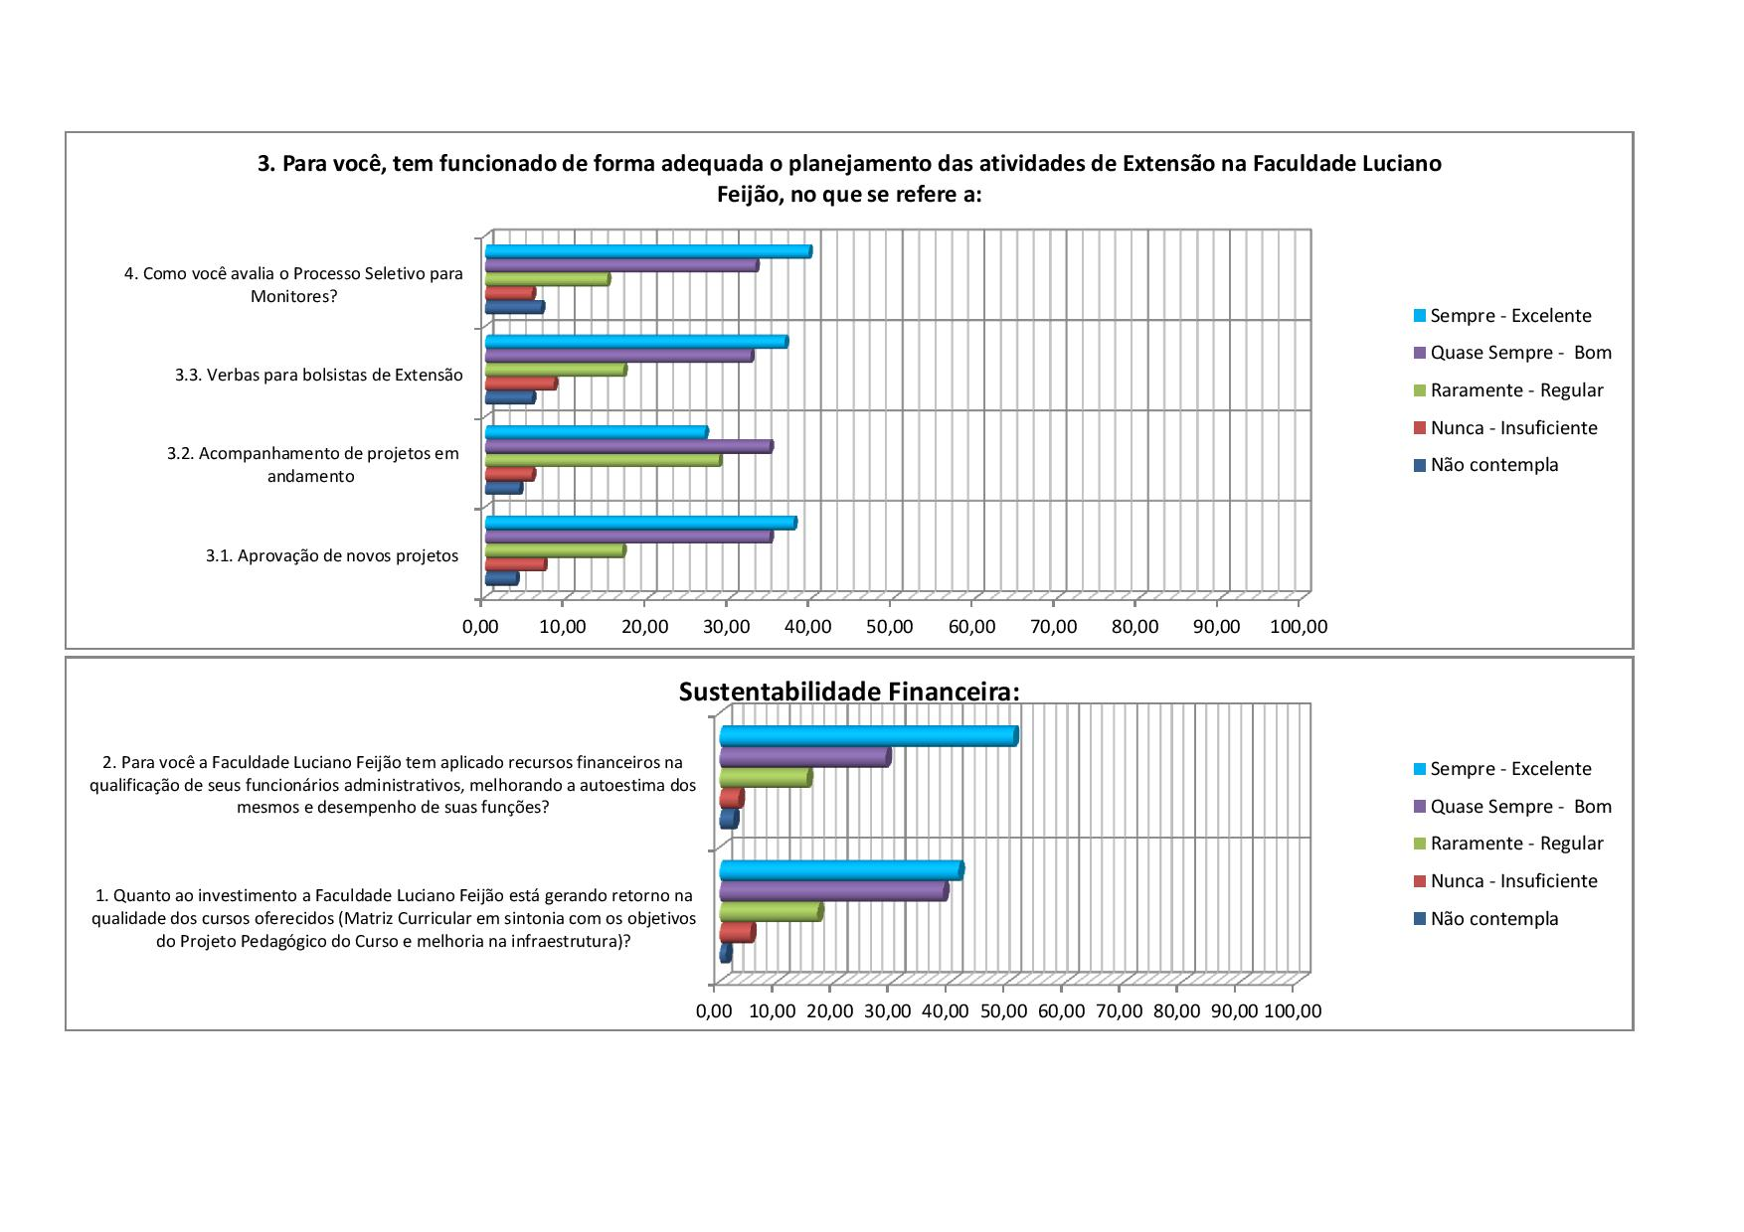

AUTOAVALIAÇÃO DOCENTE:
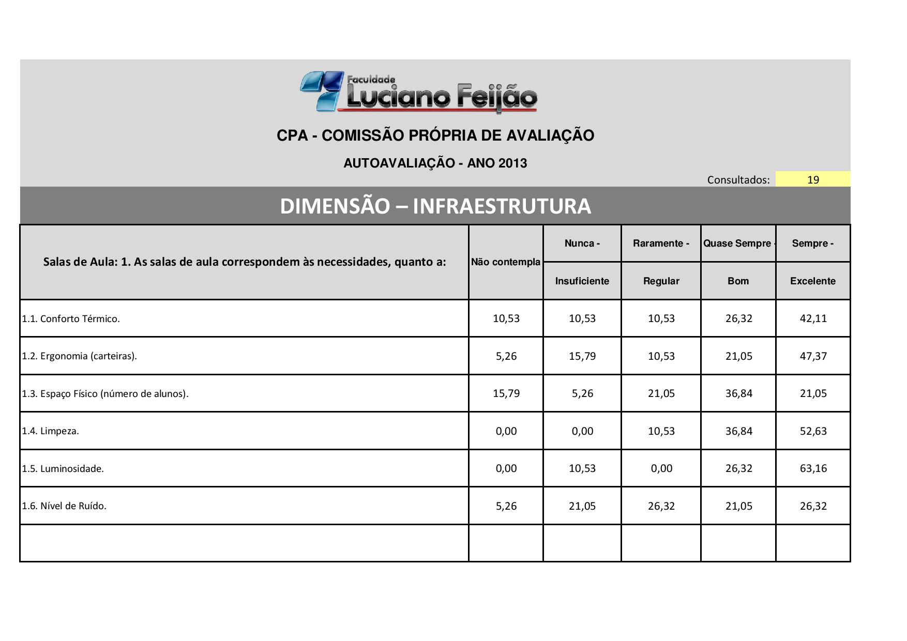
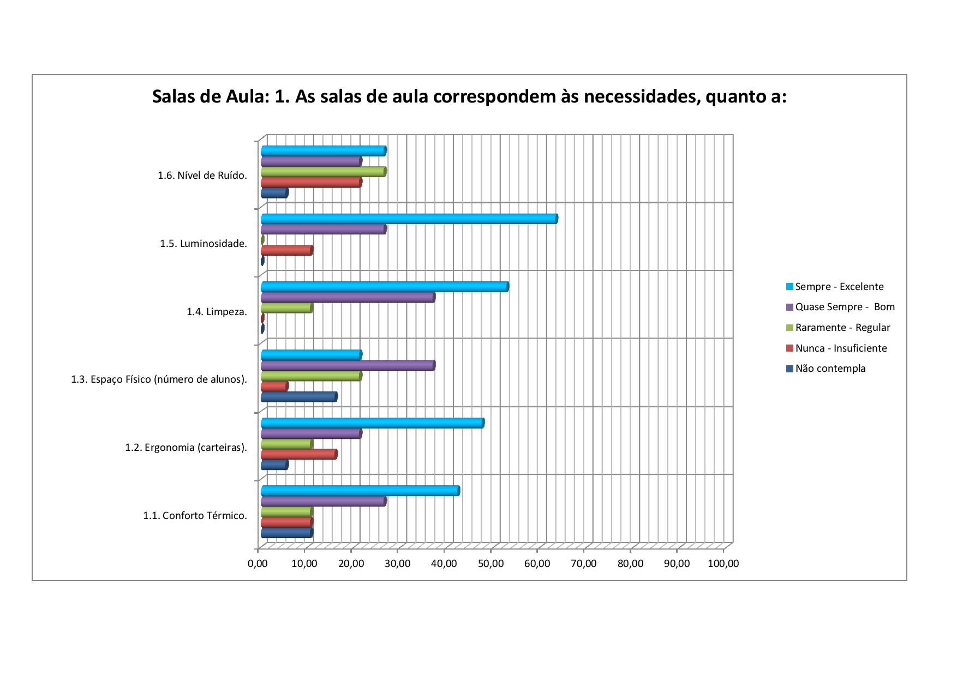
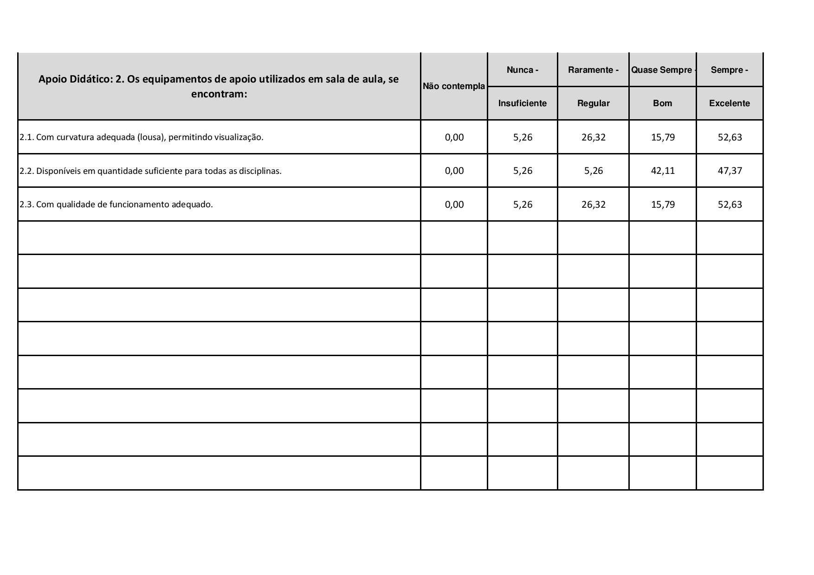
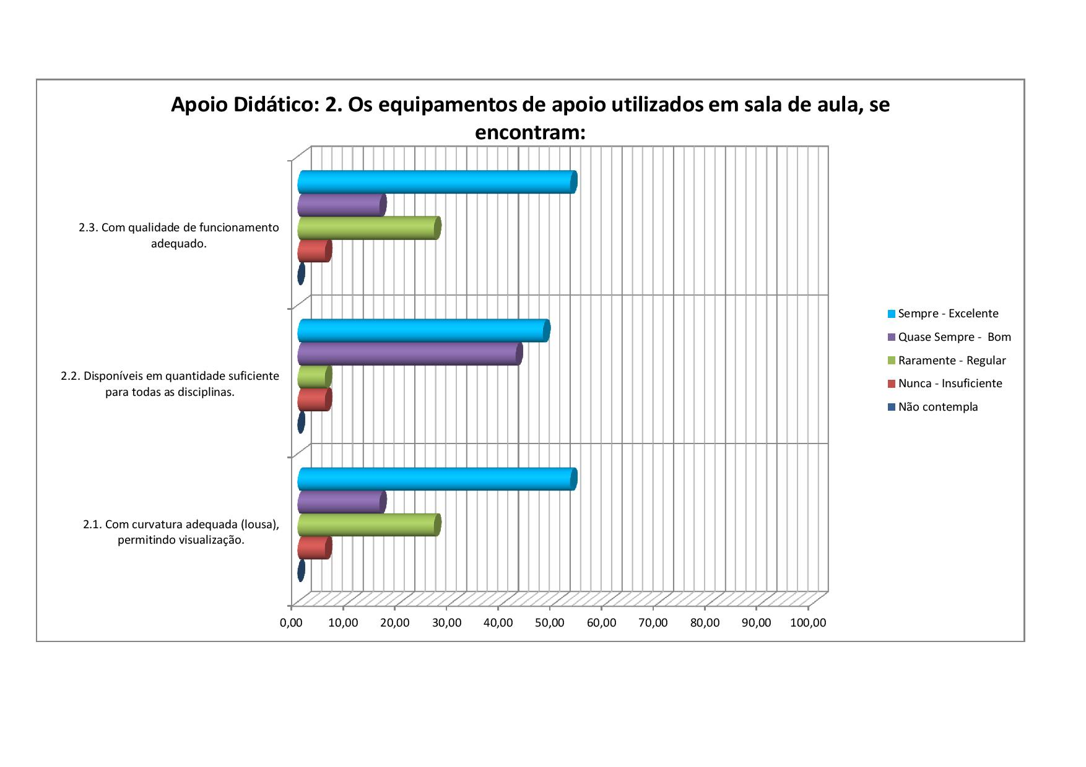
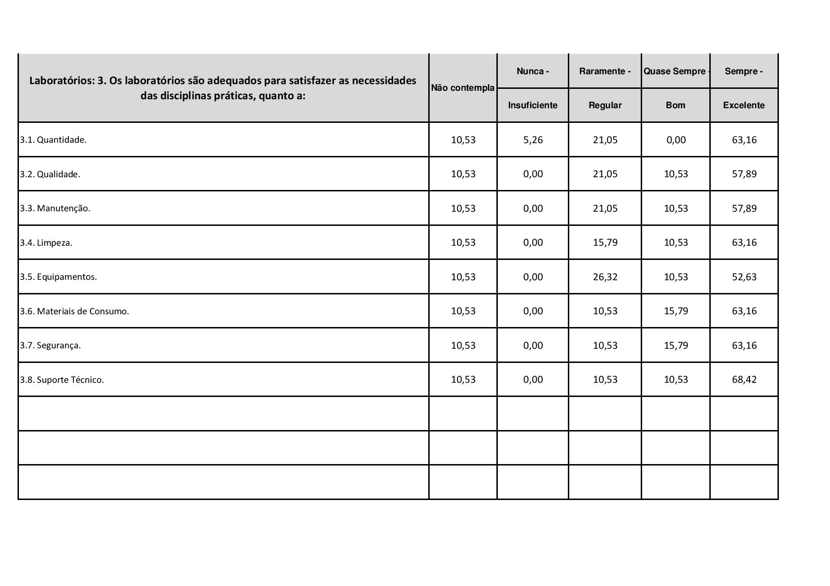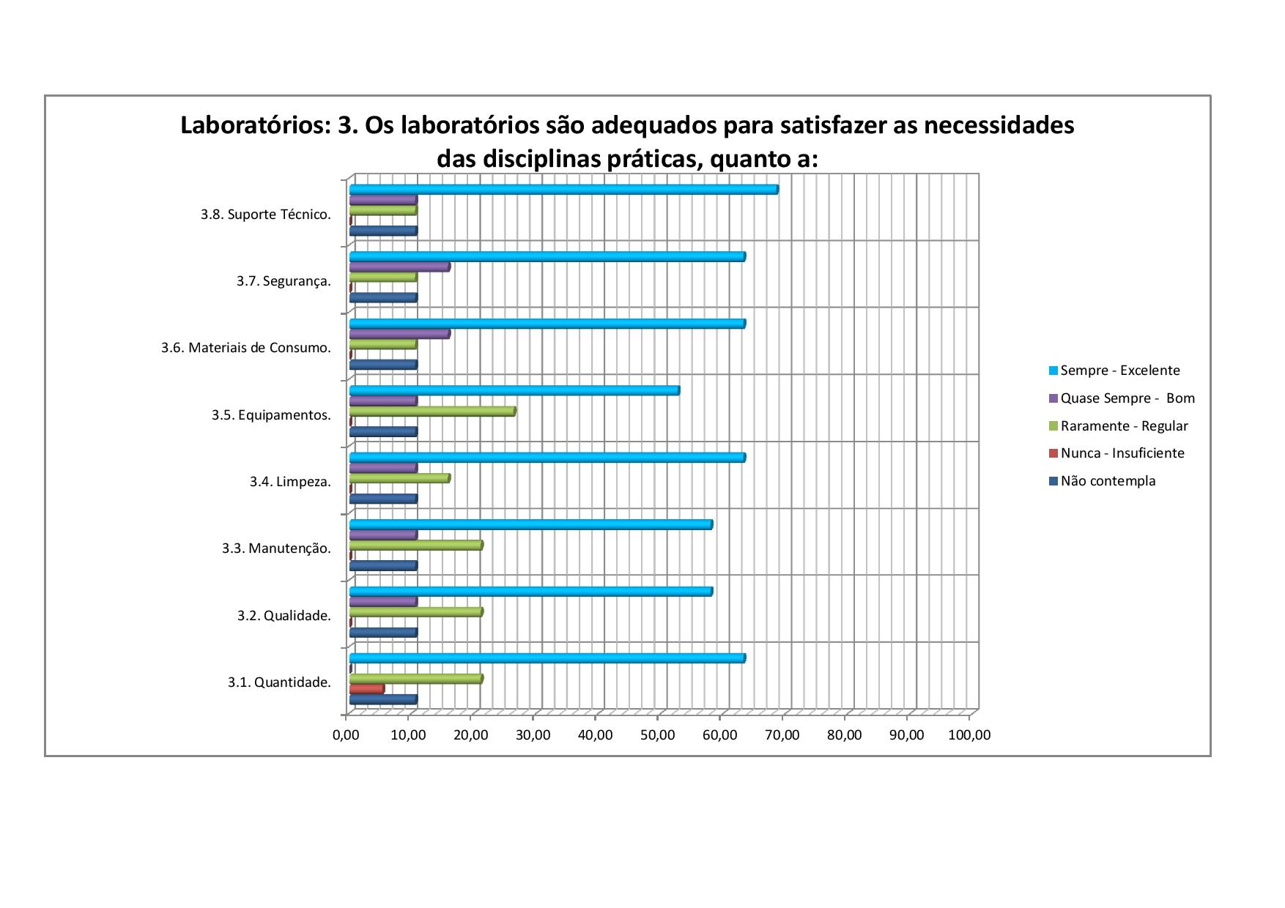
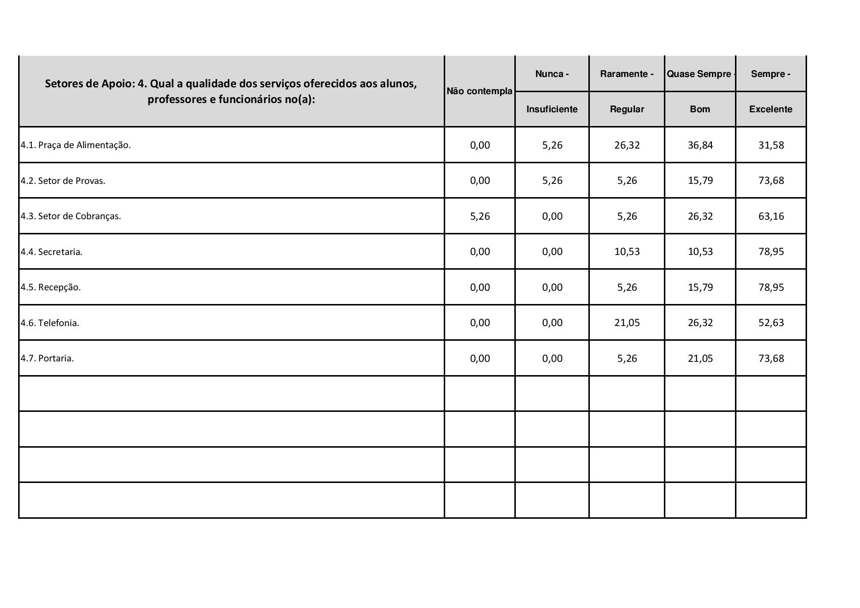
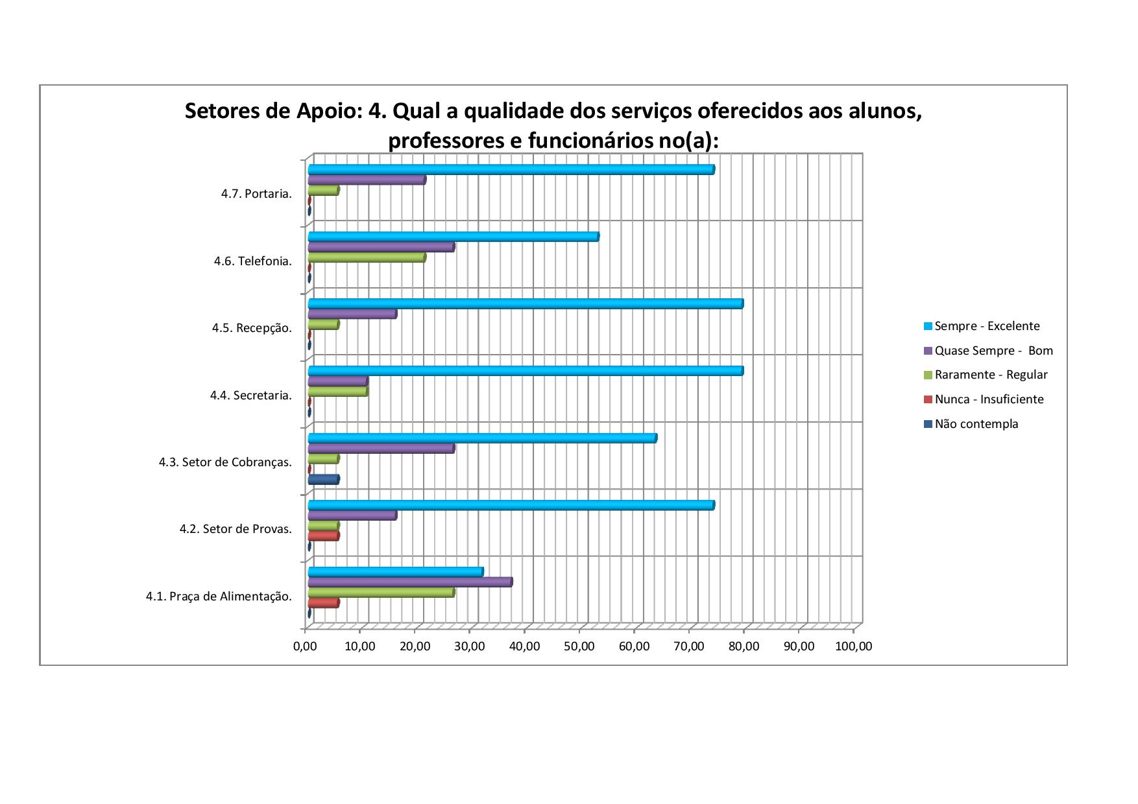
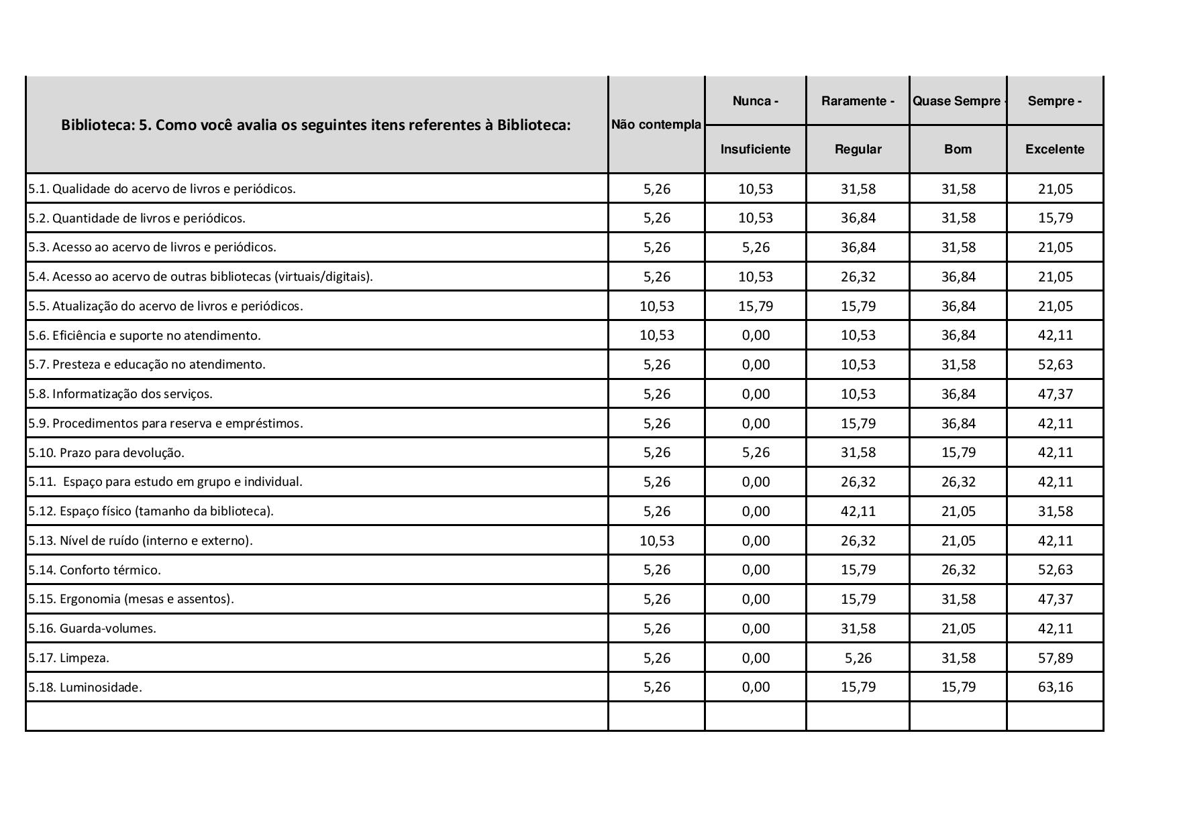
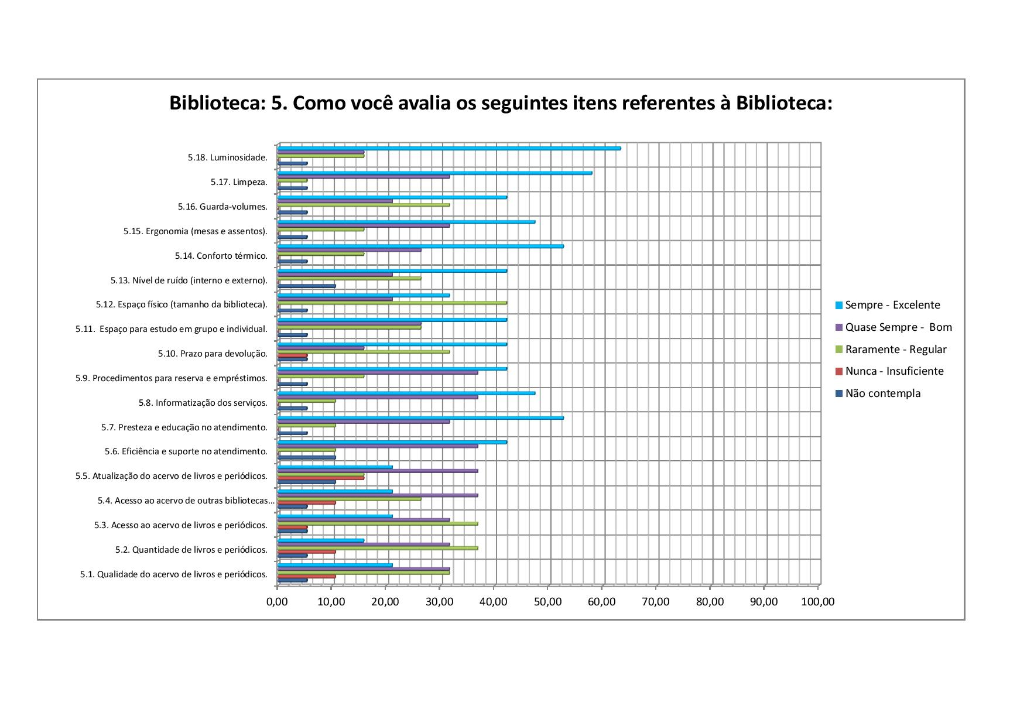
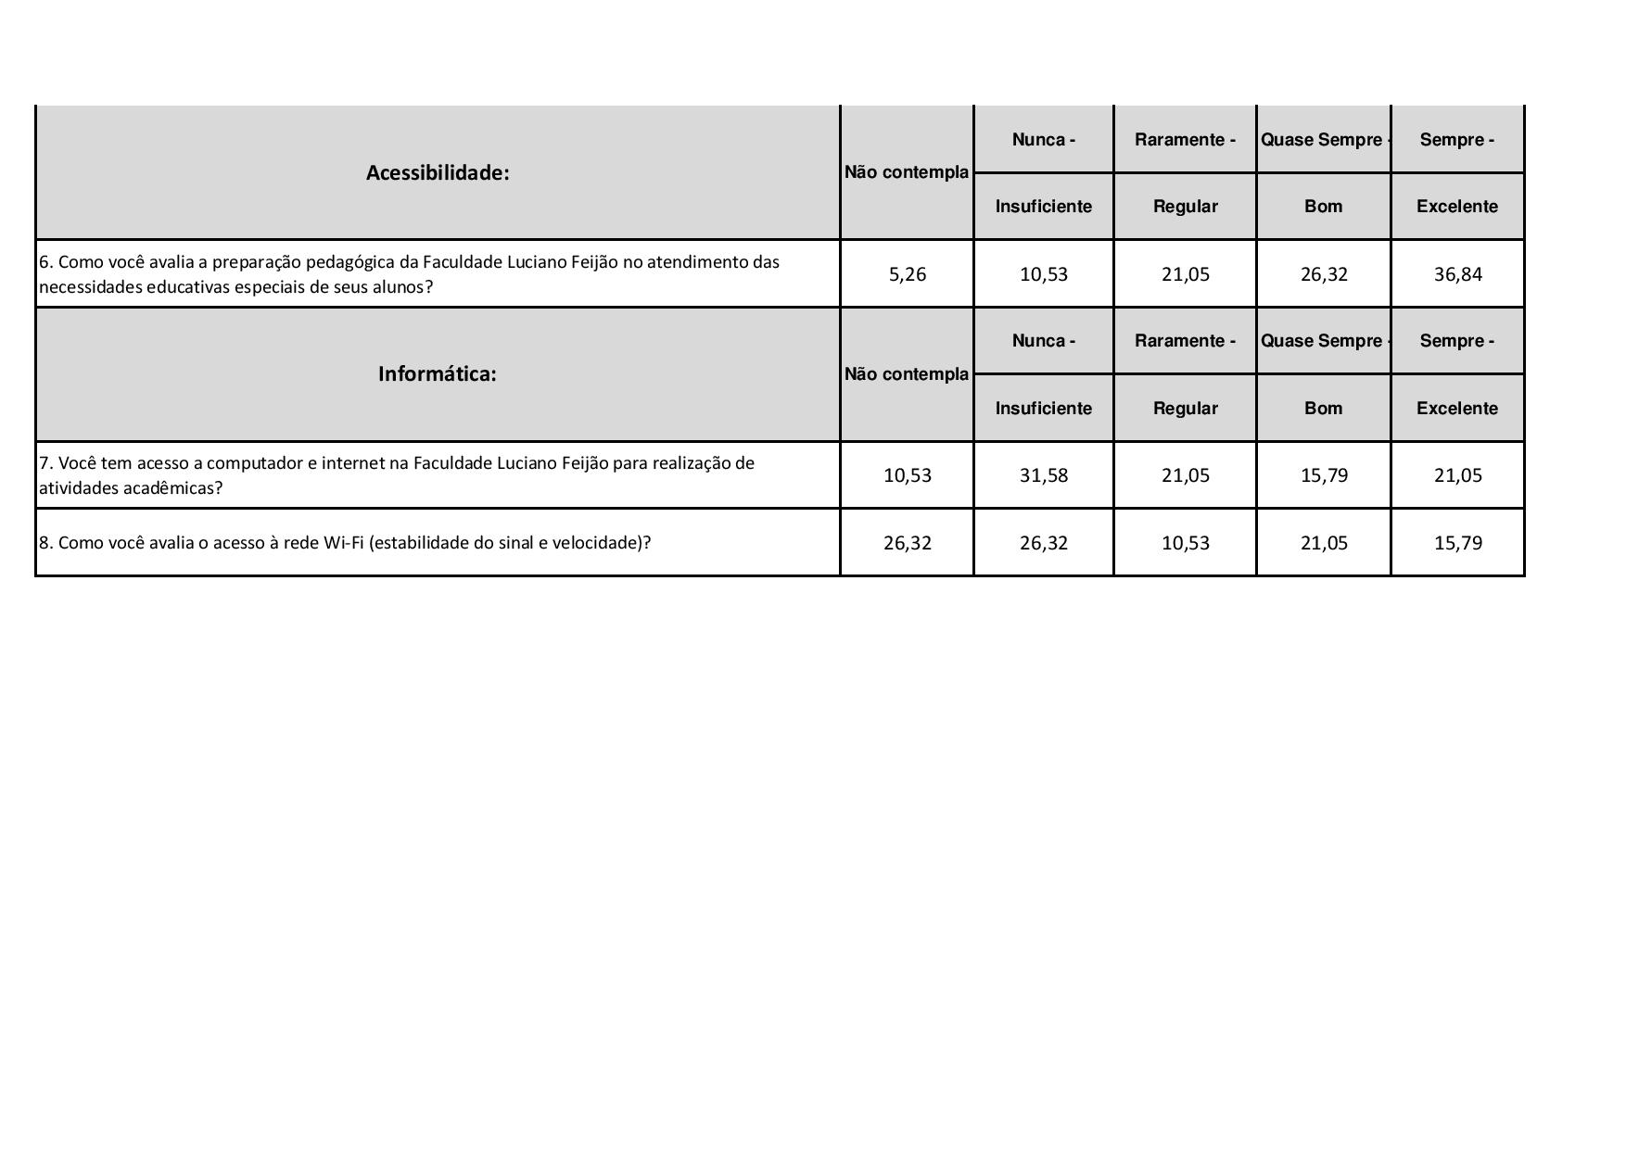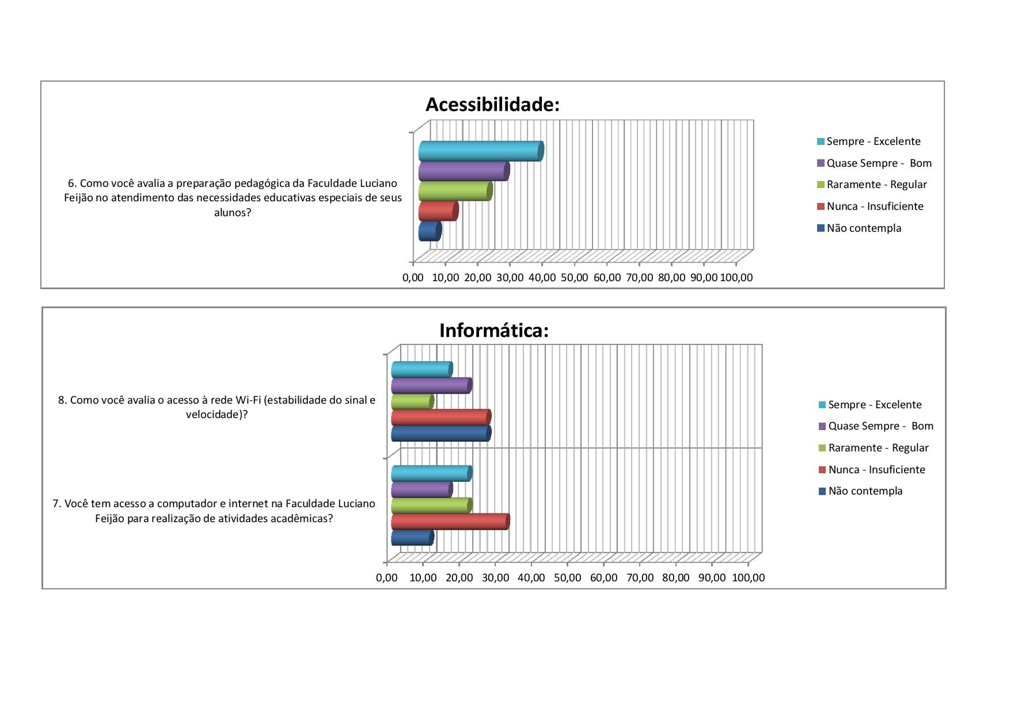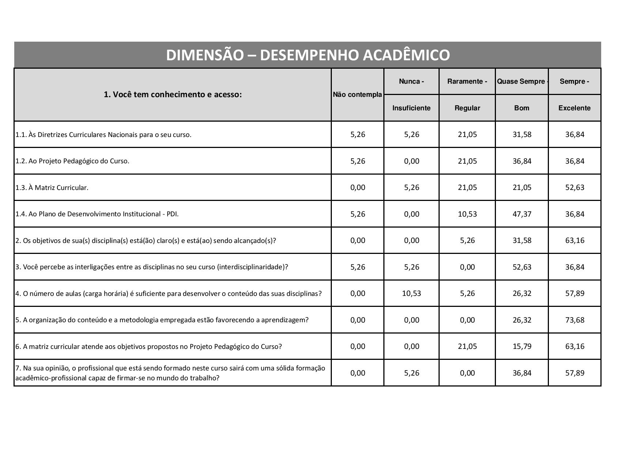
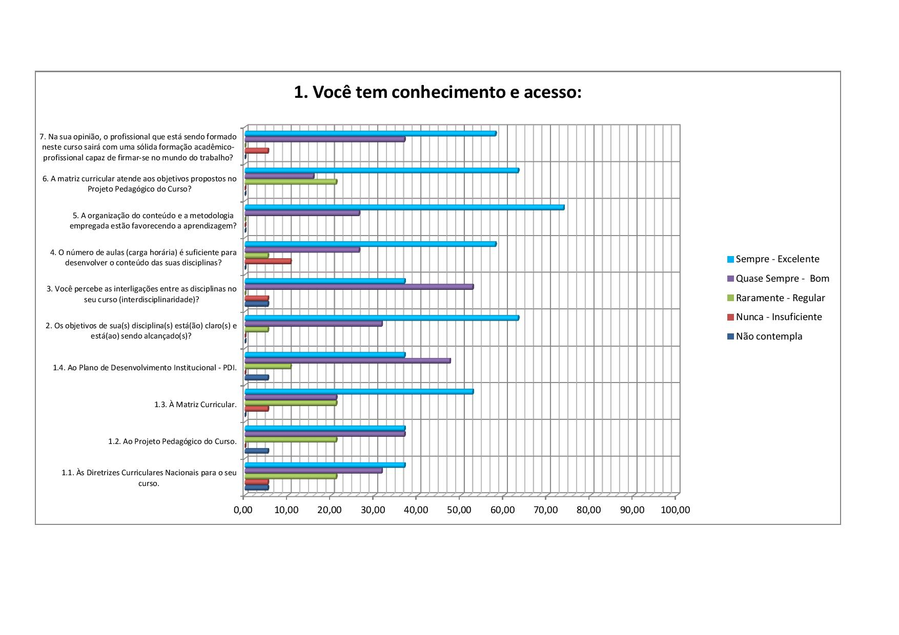
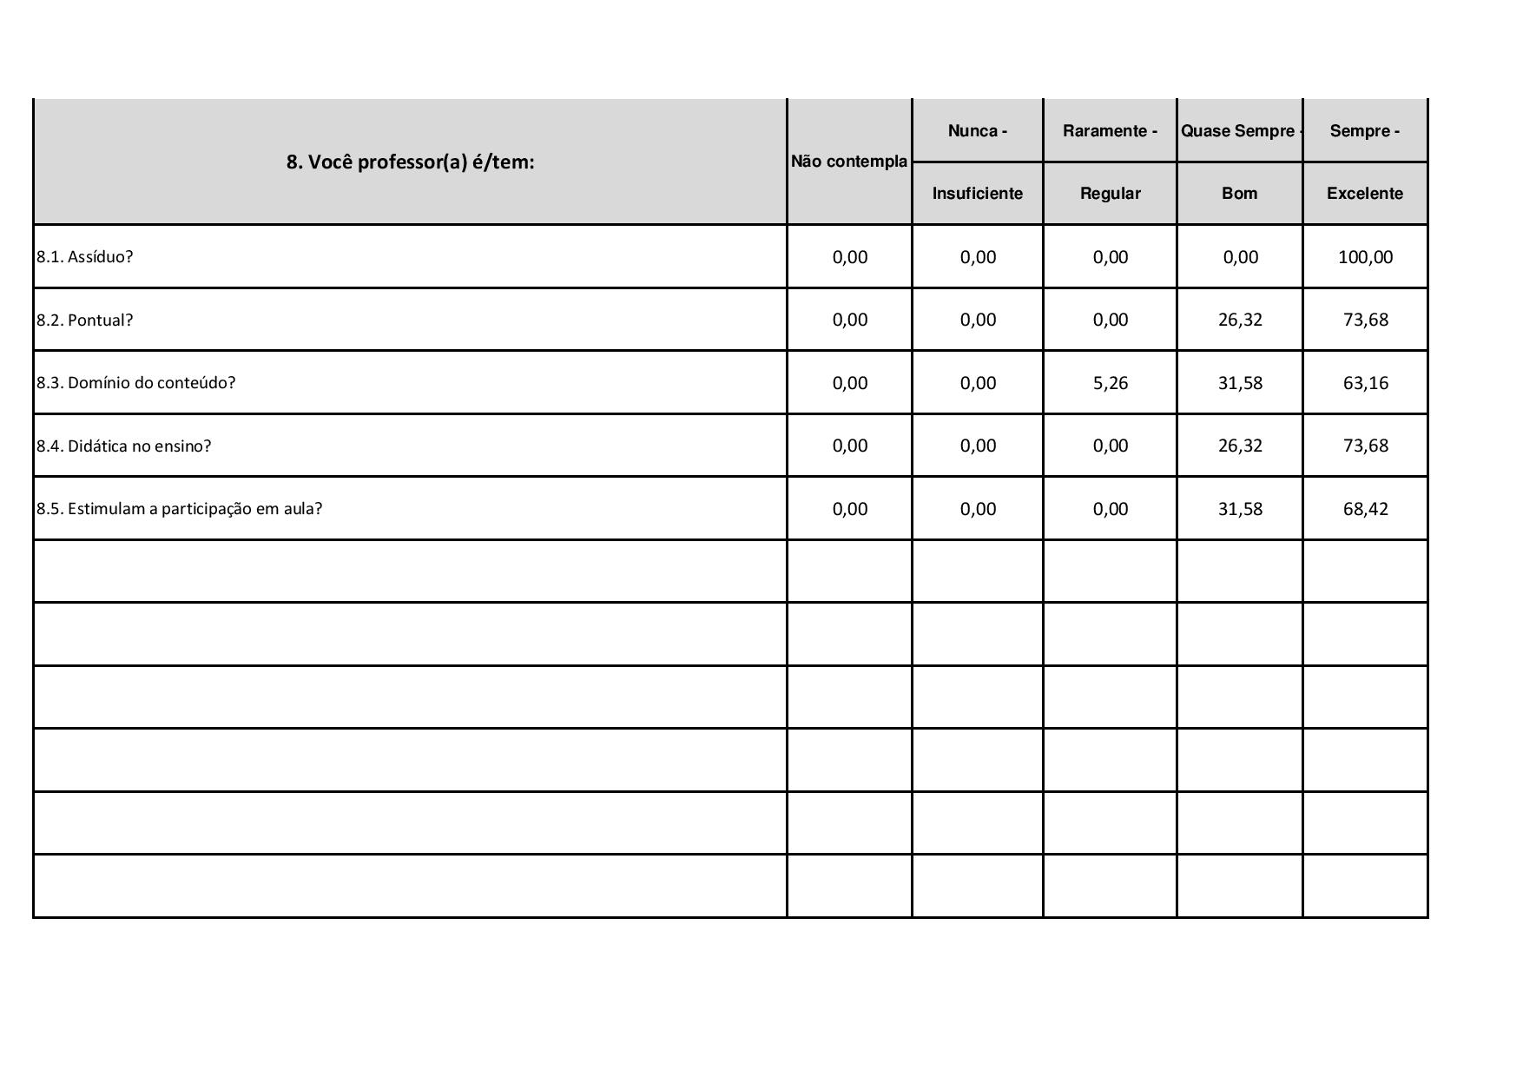
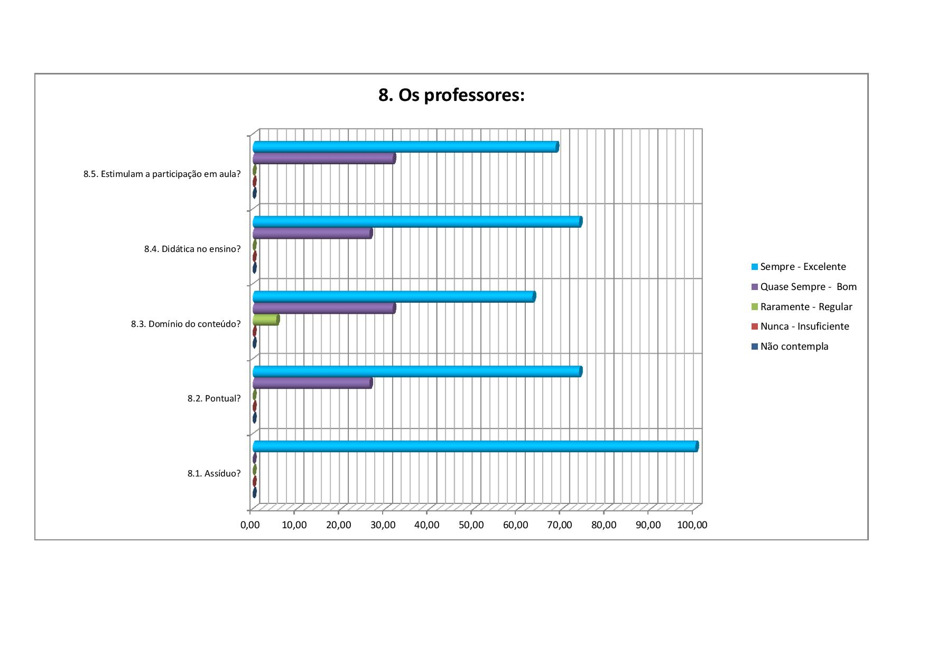

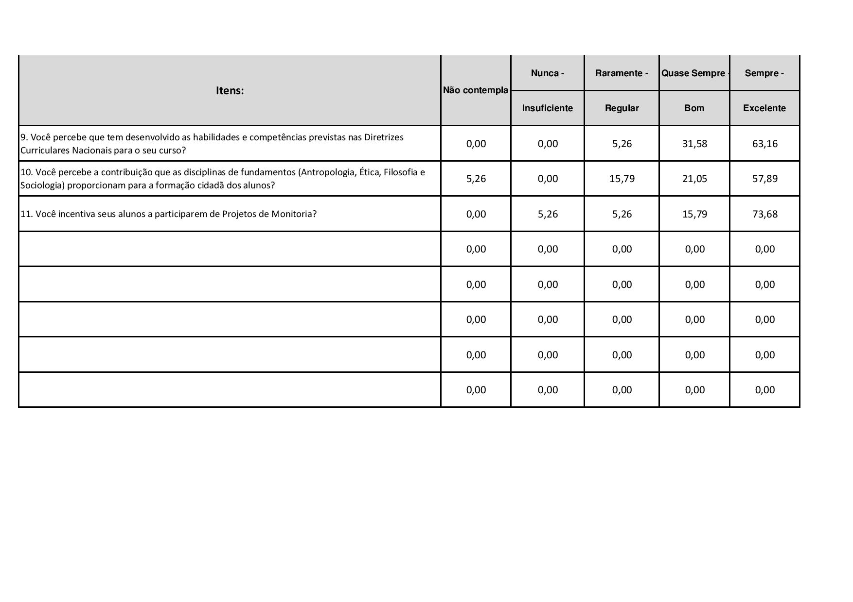
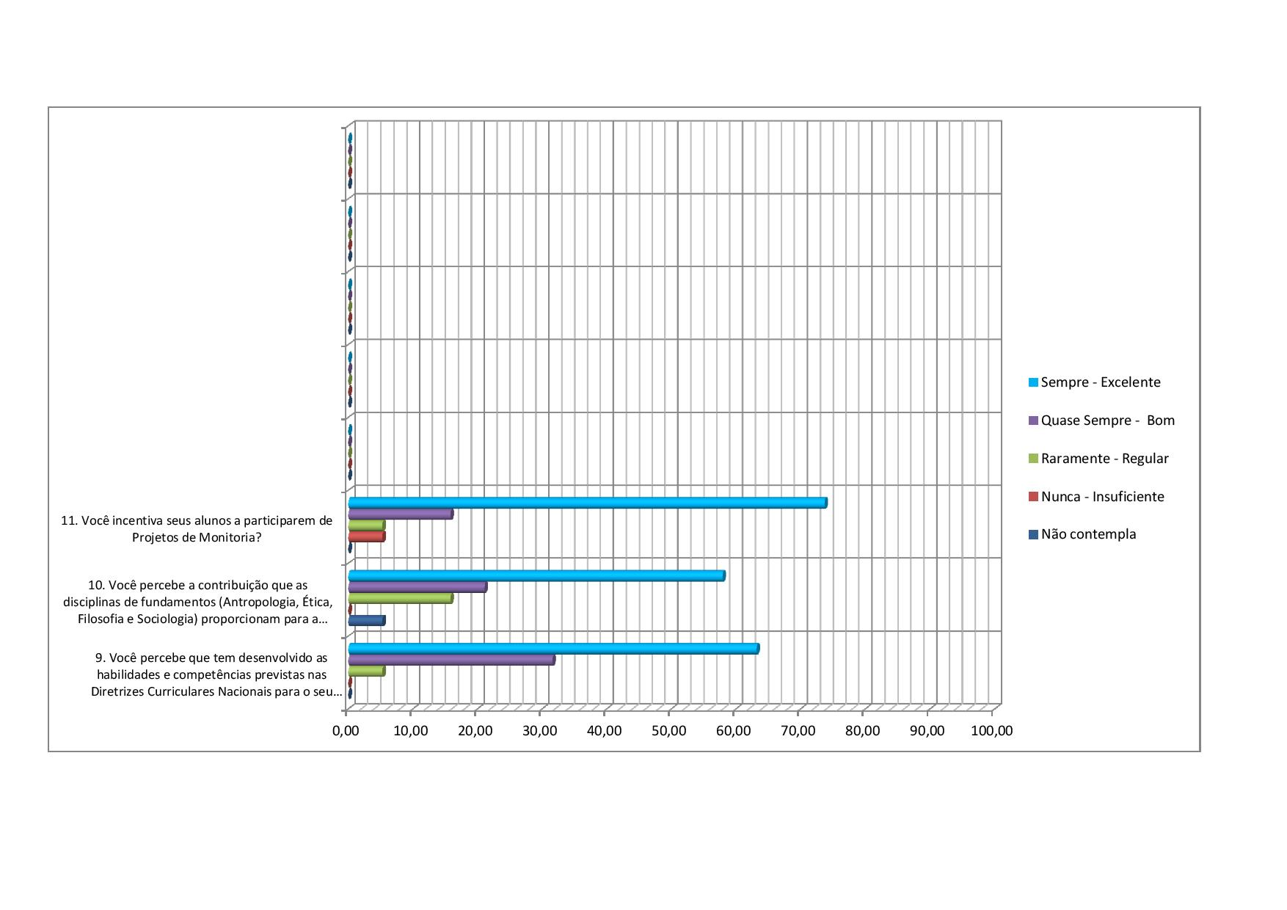
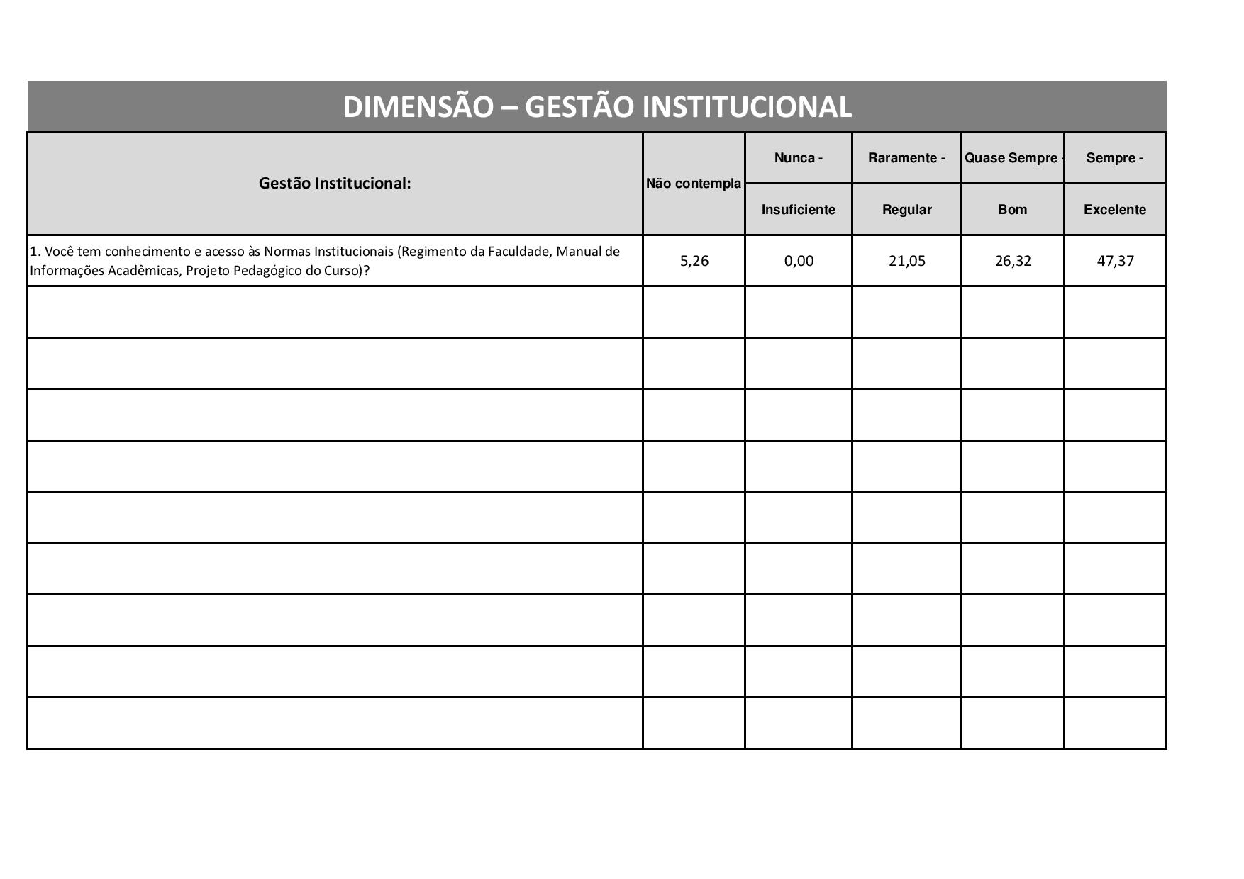
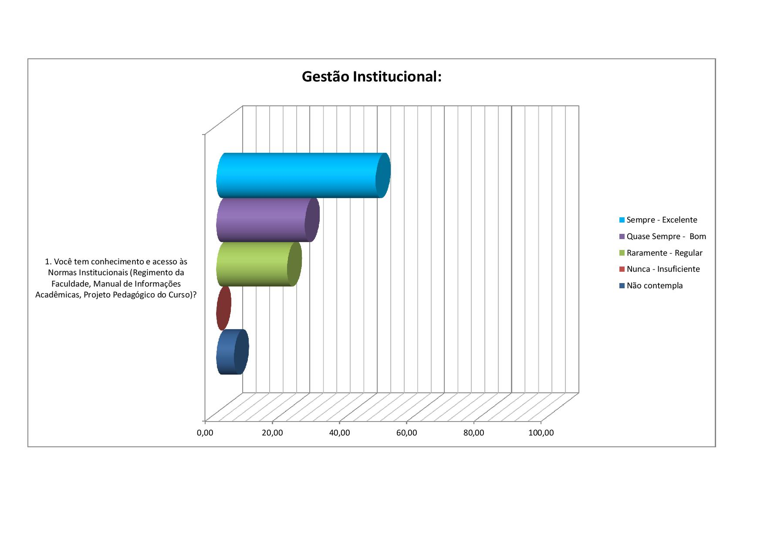
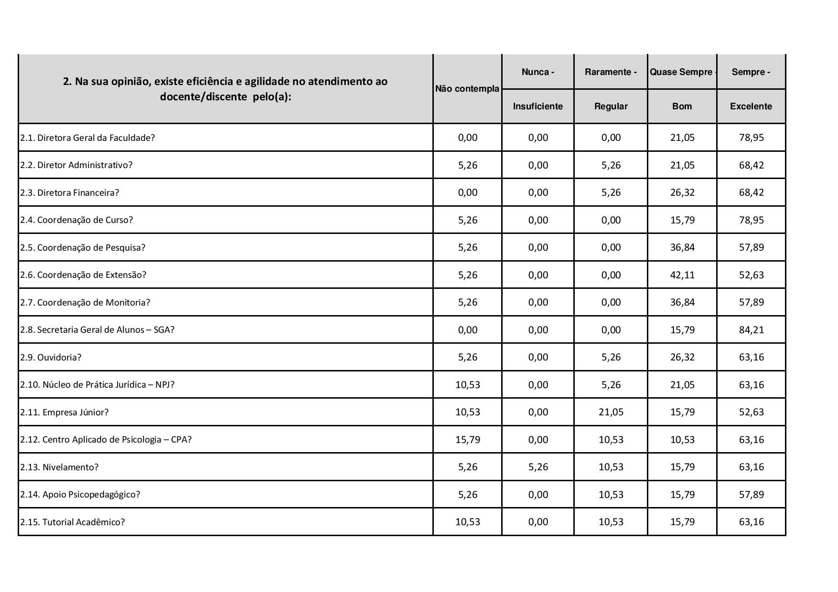
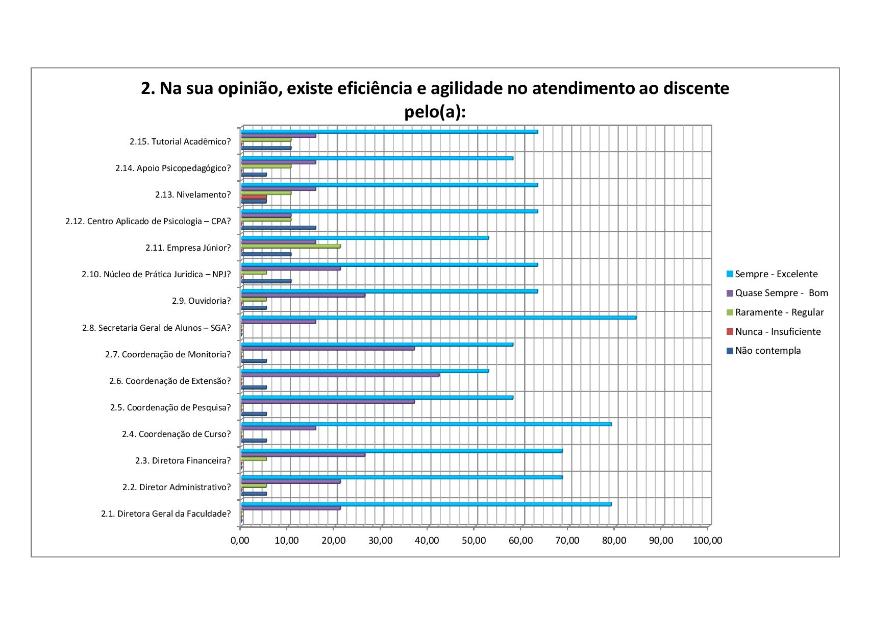
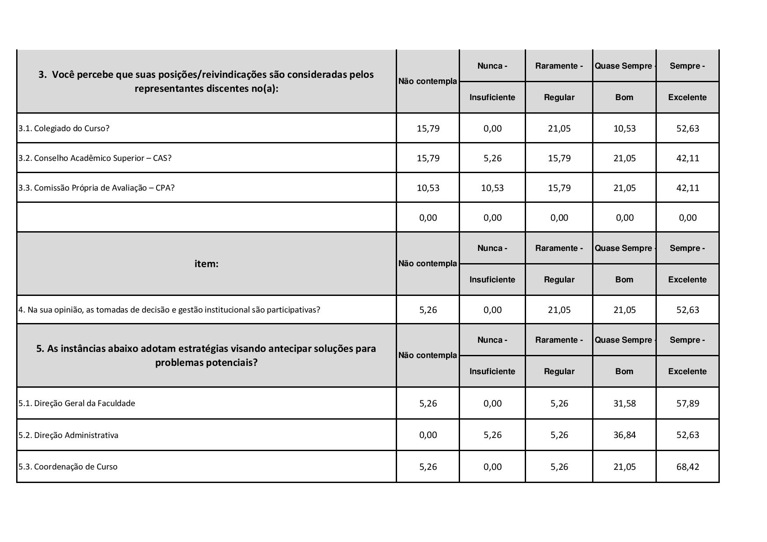
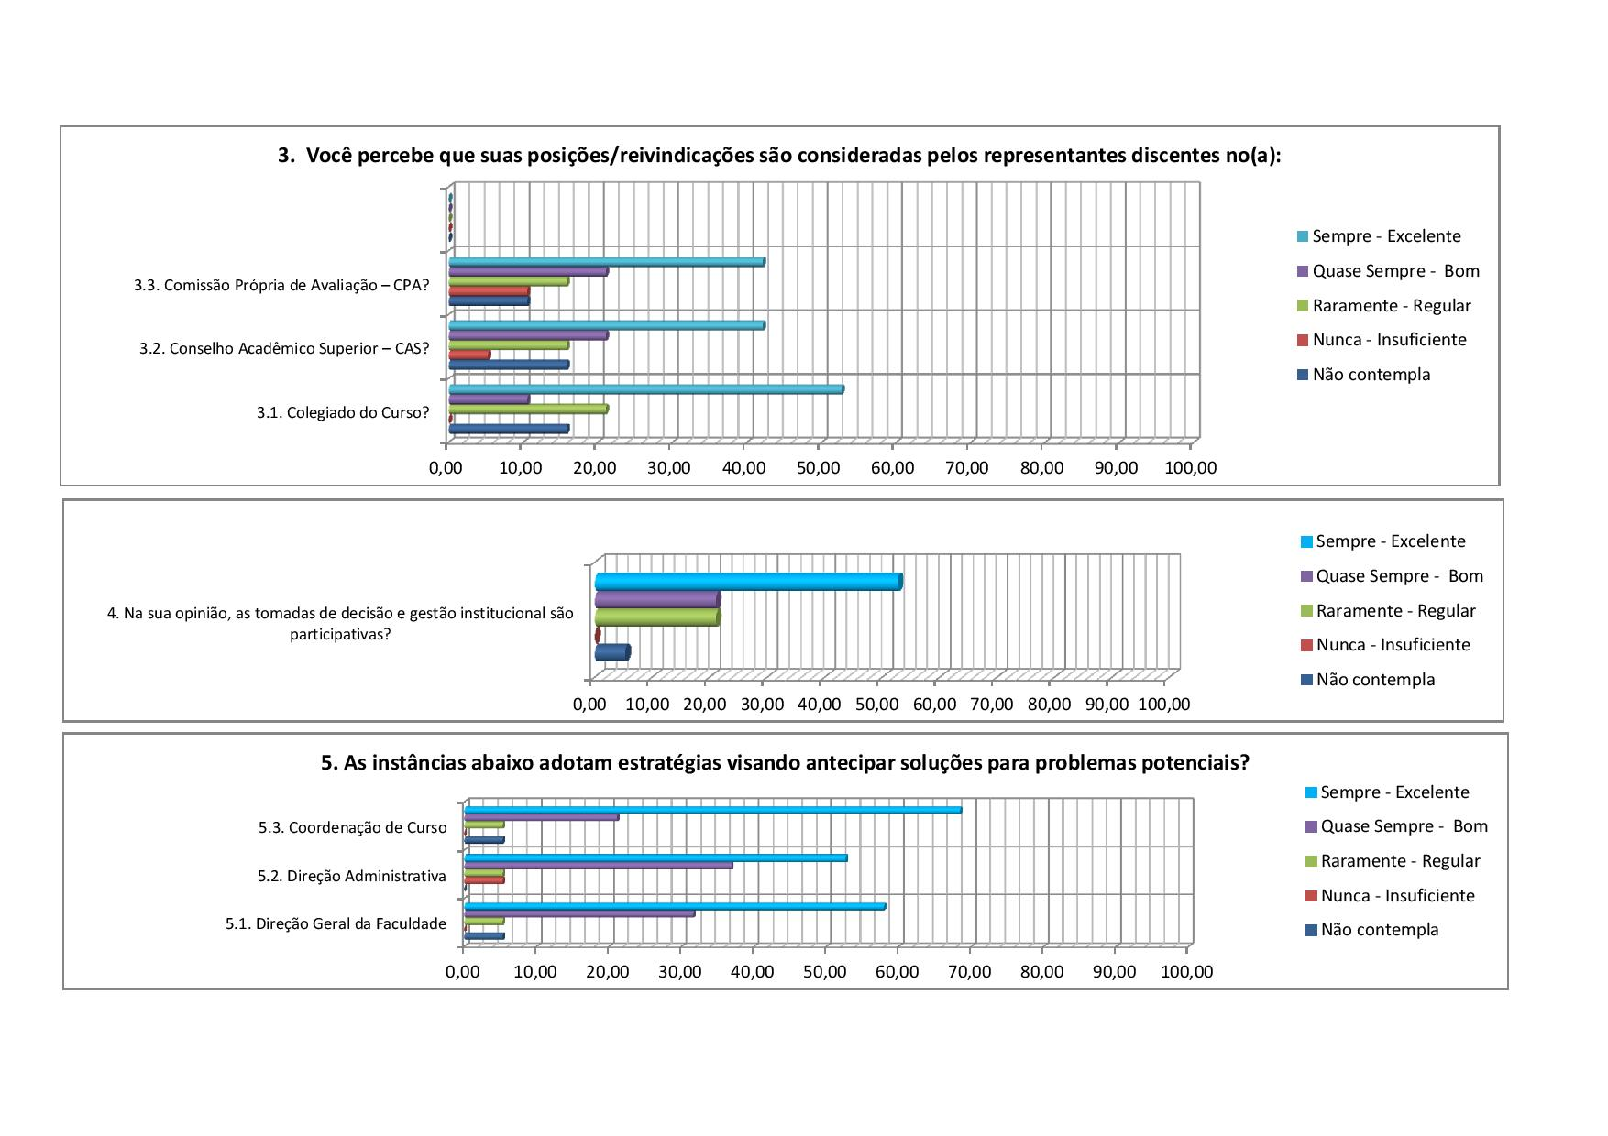
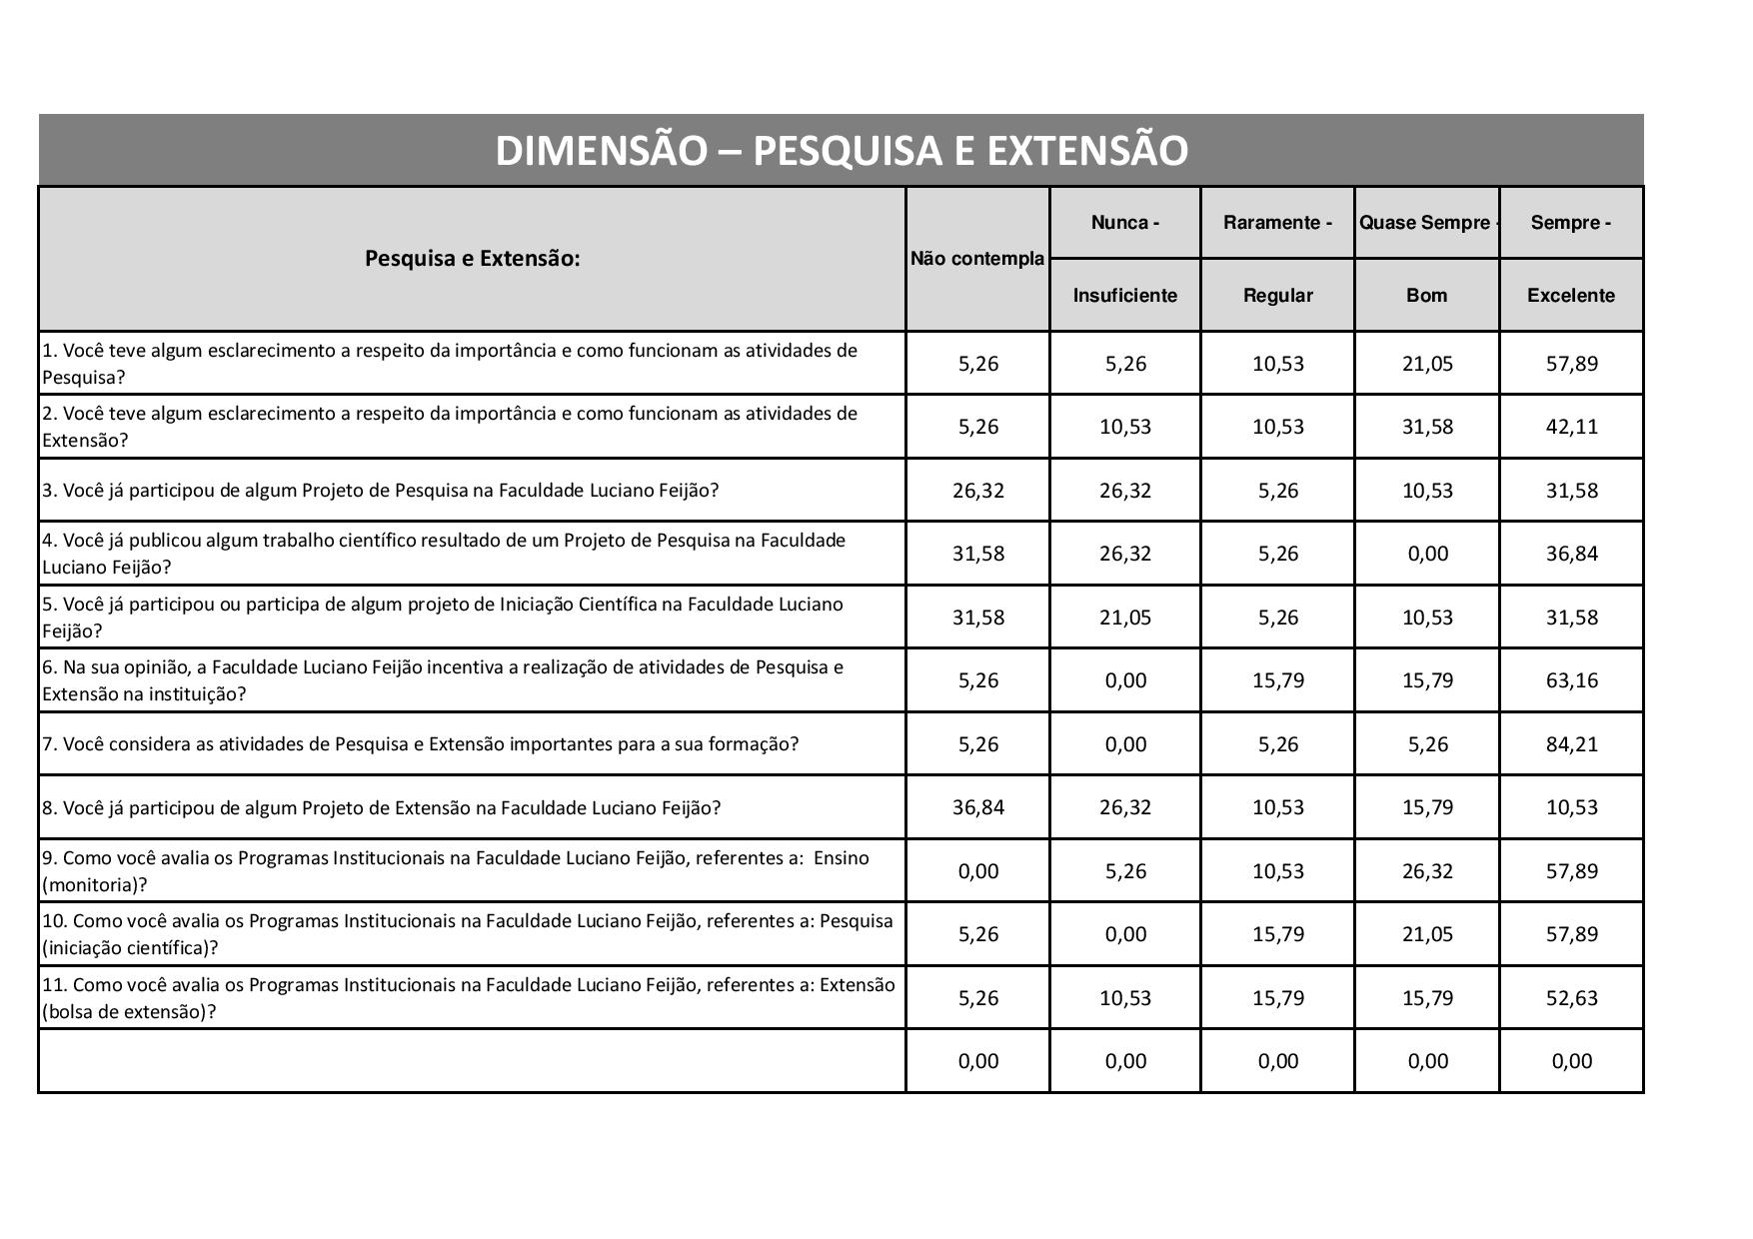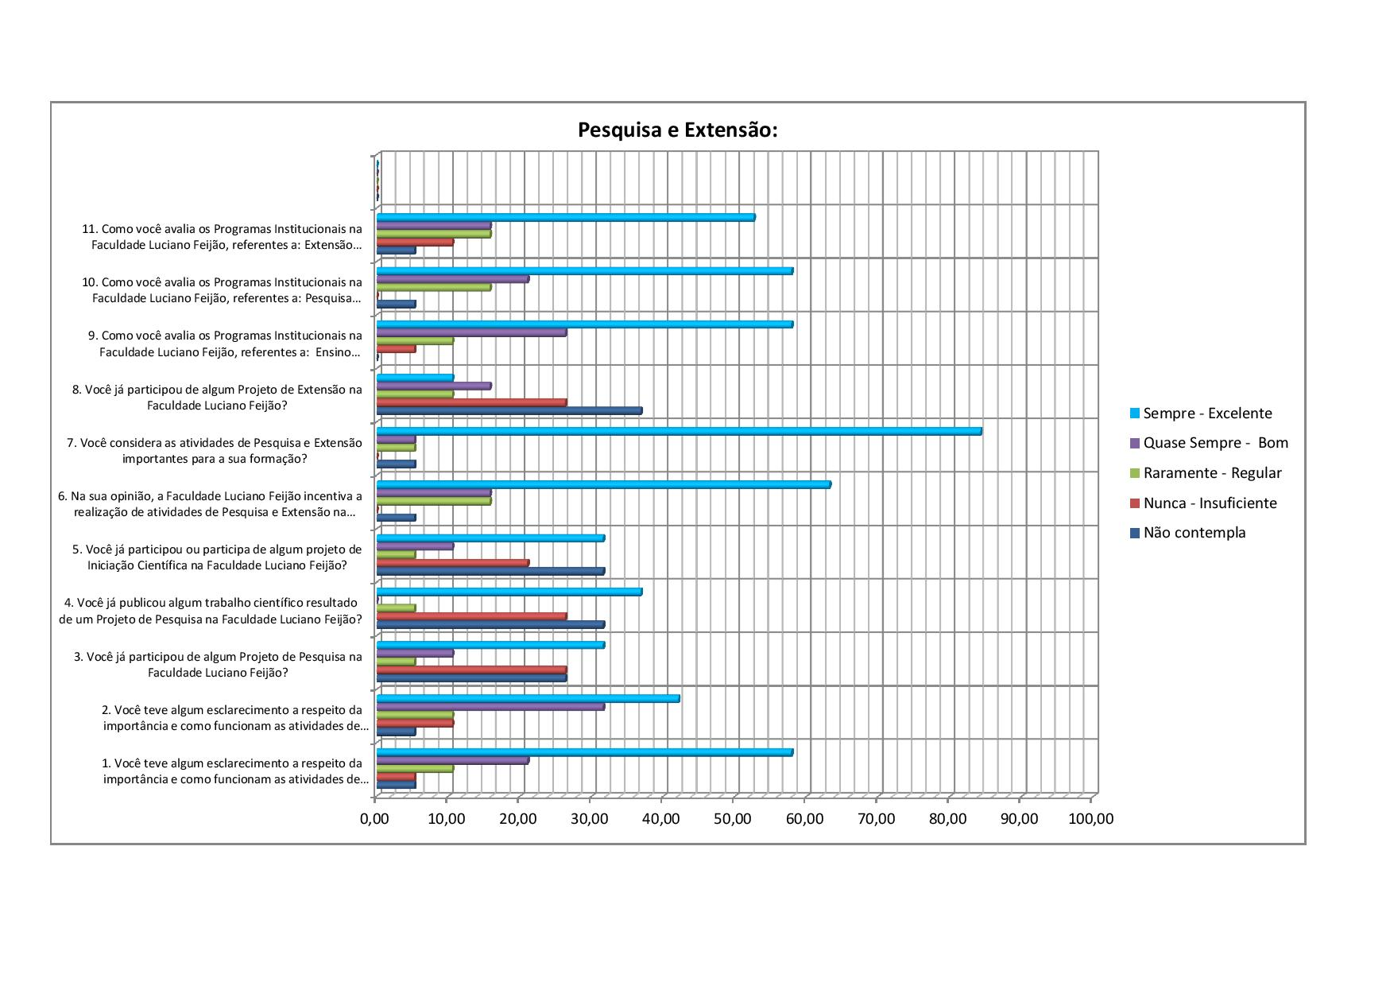
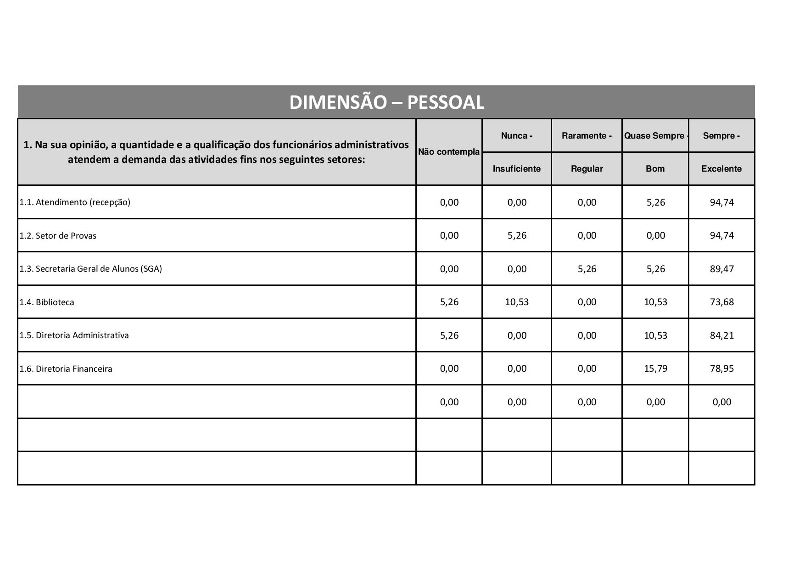
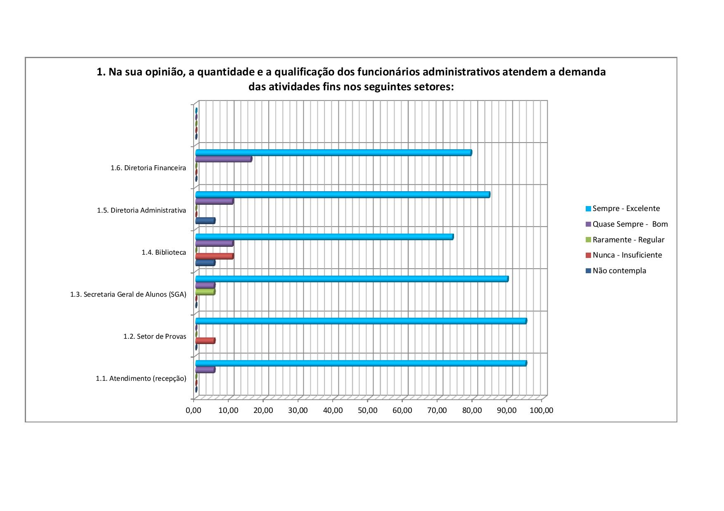

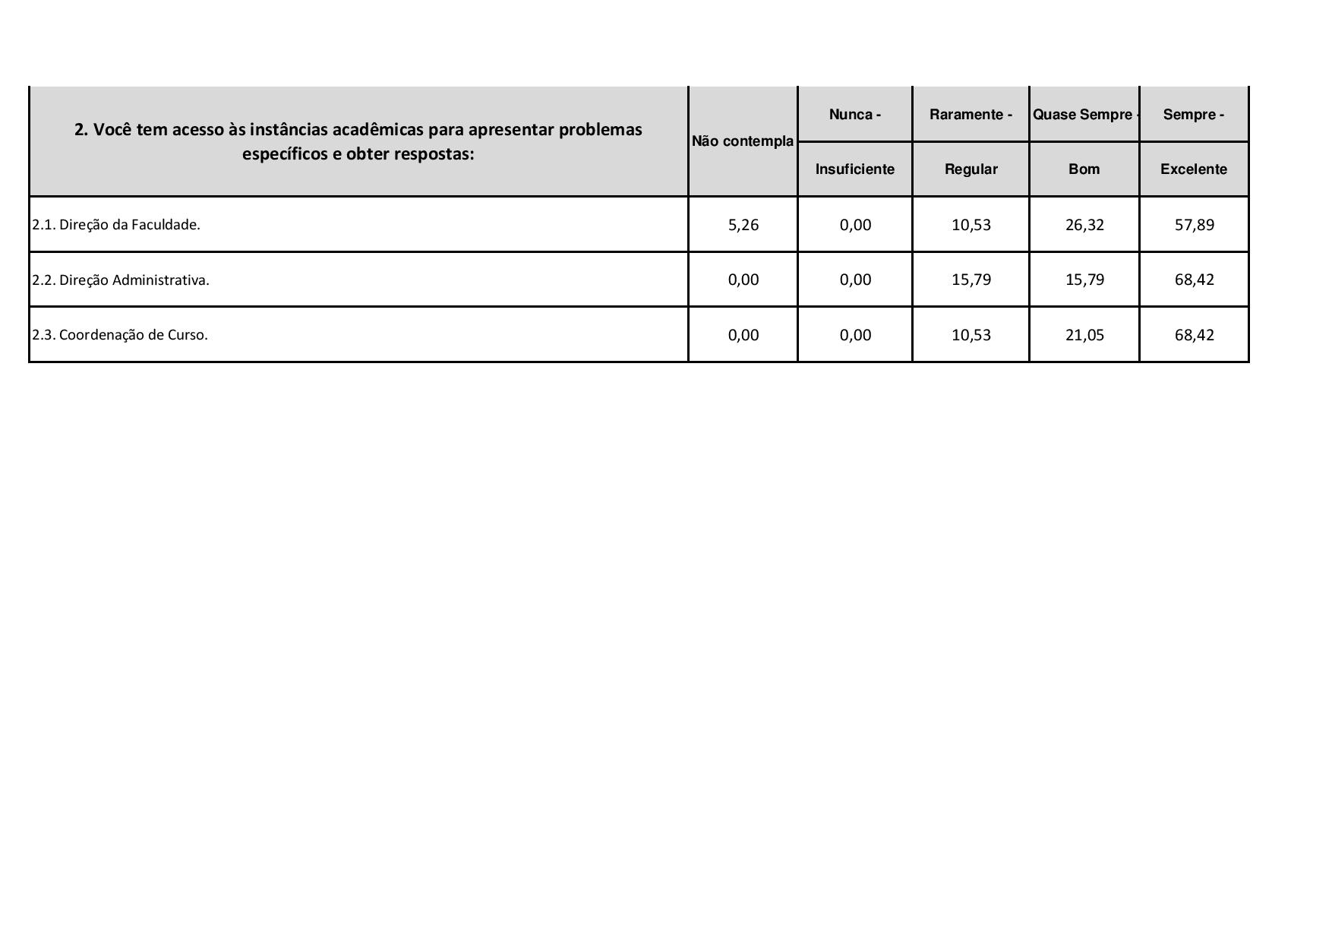
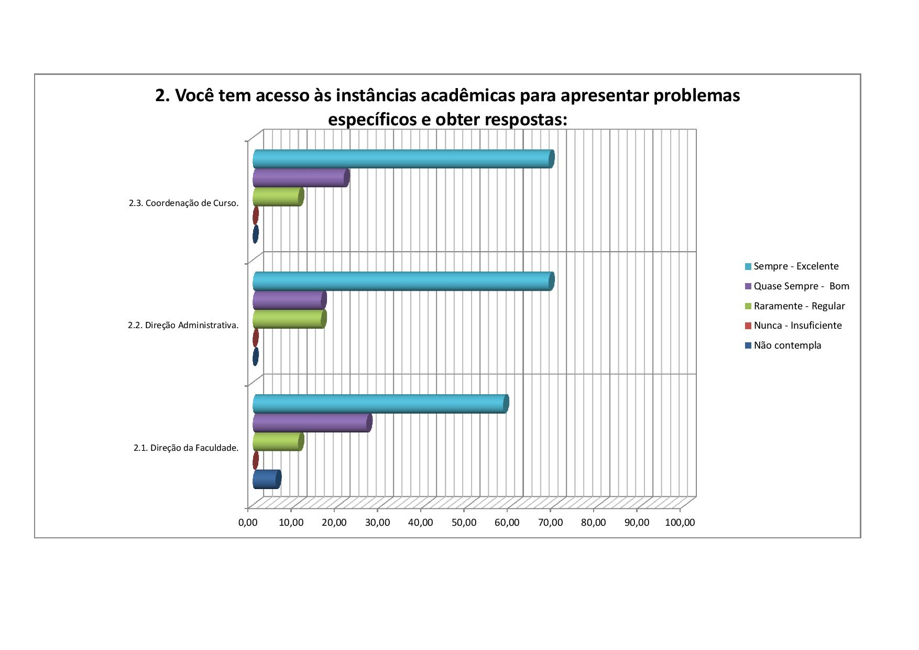

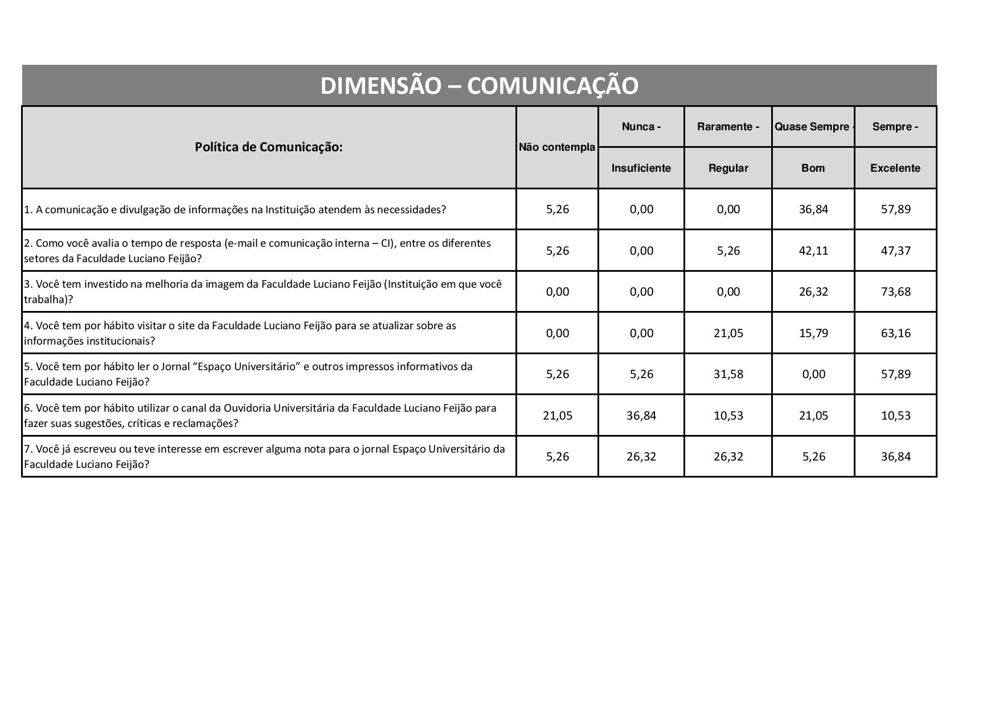
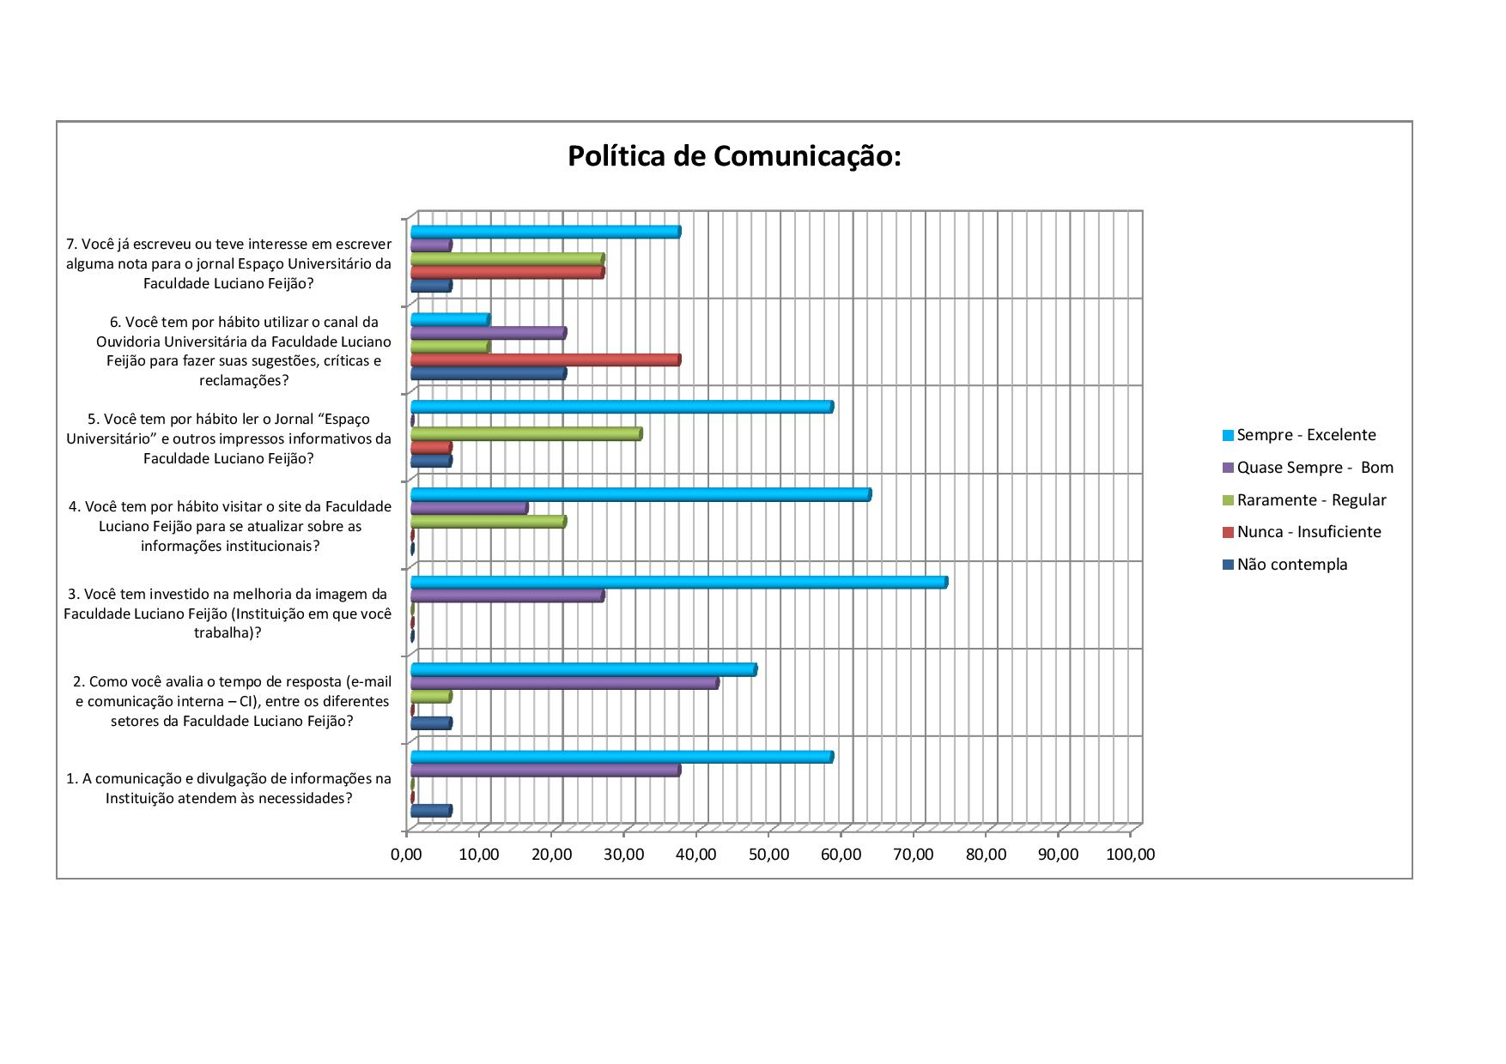

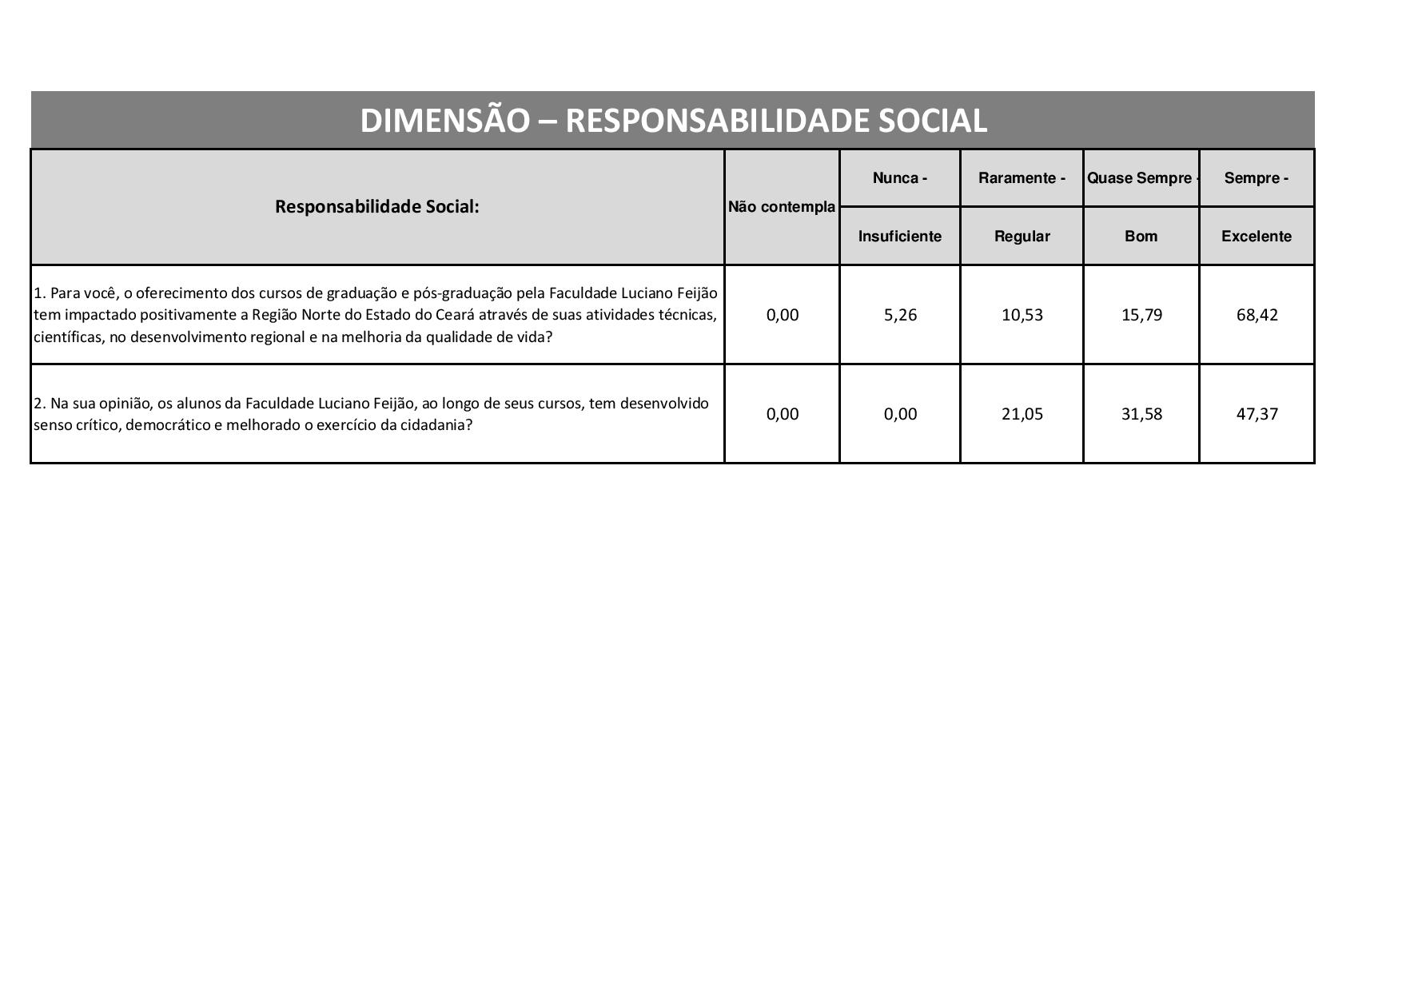
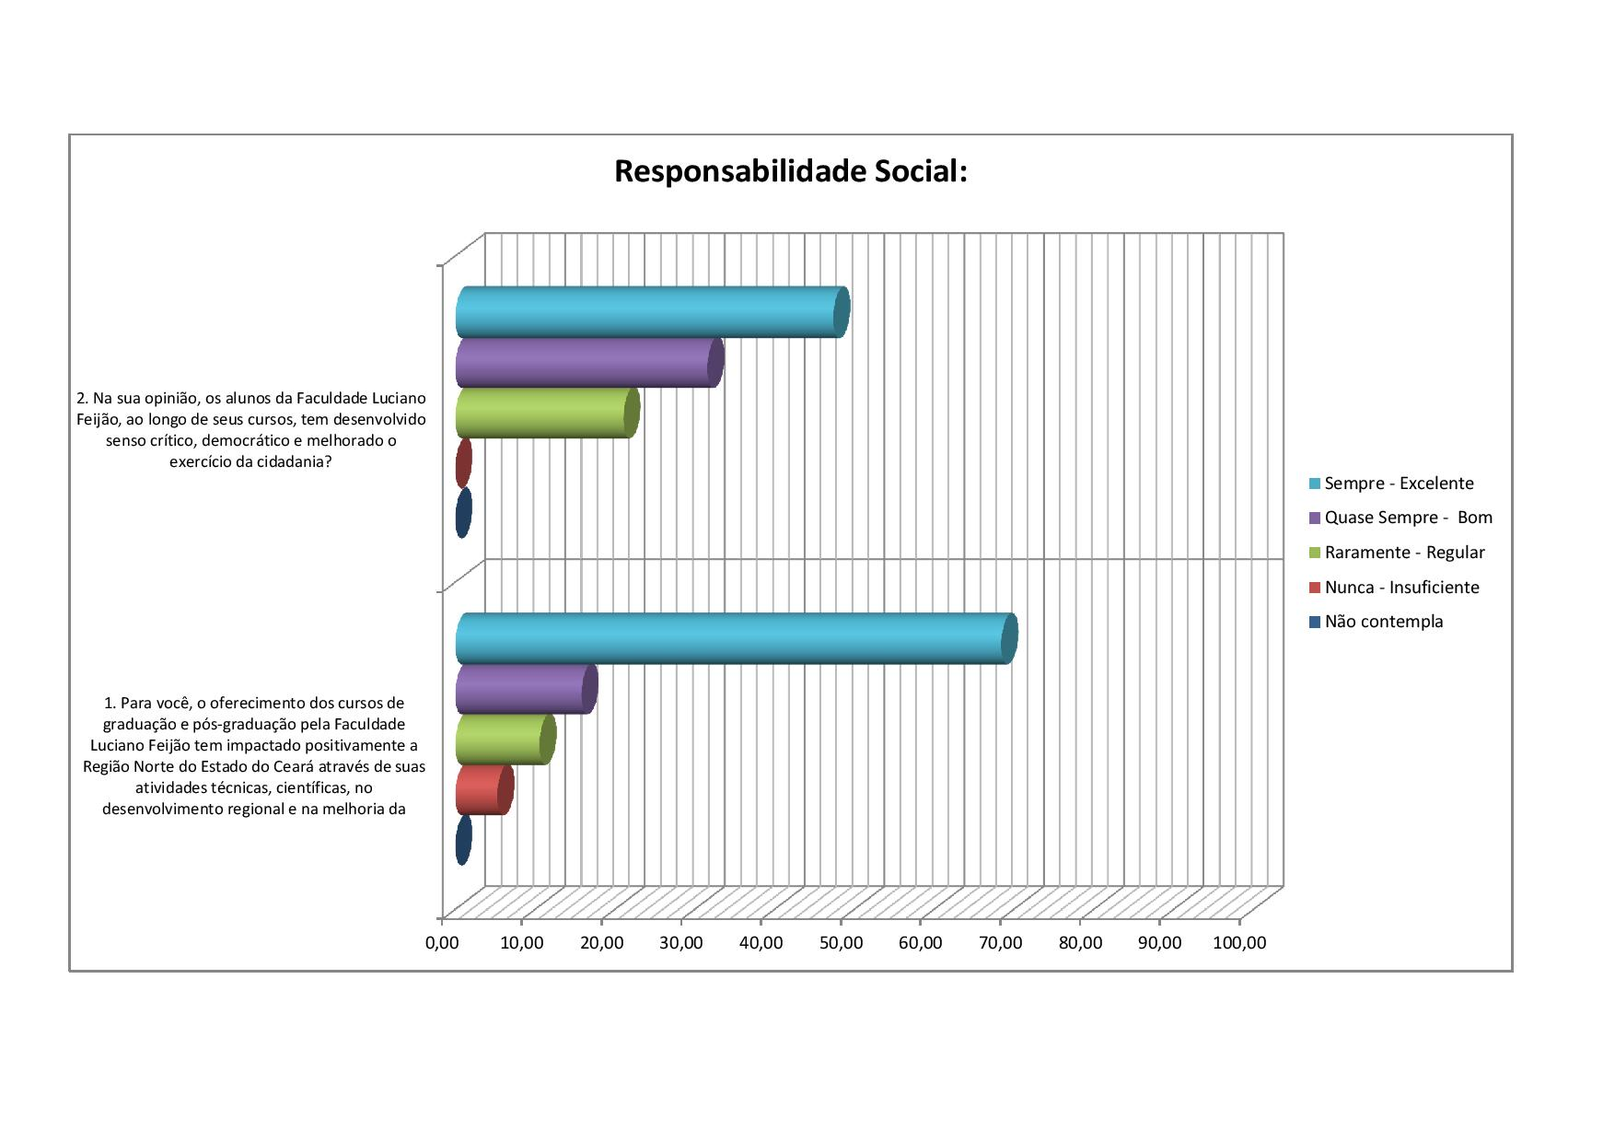
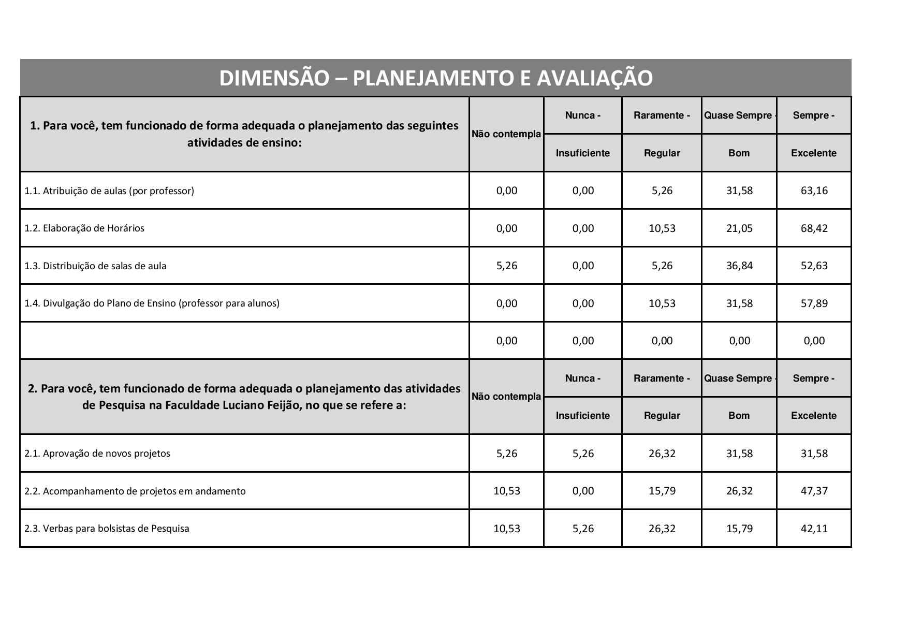
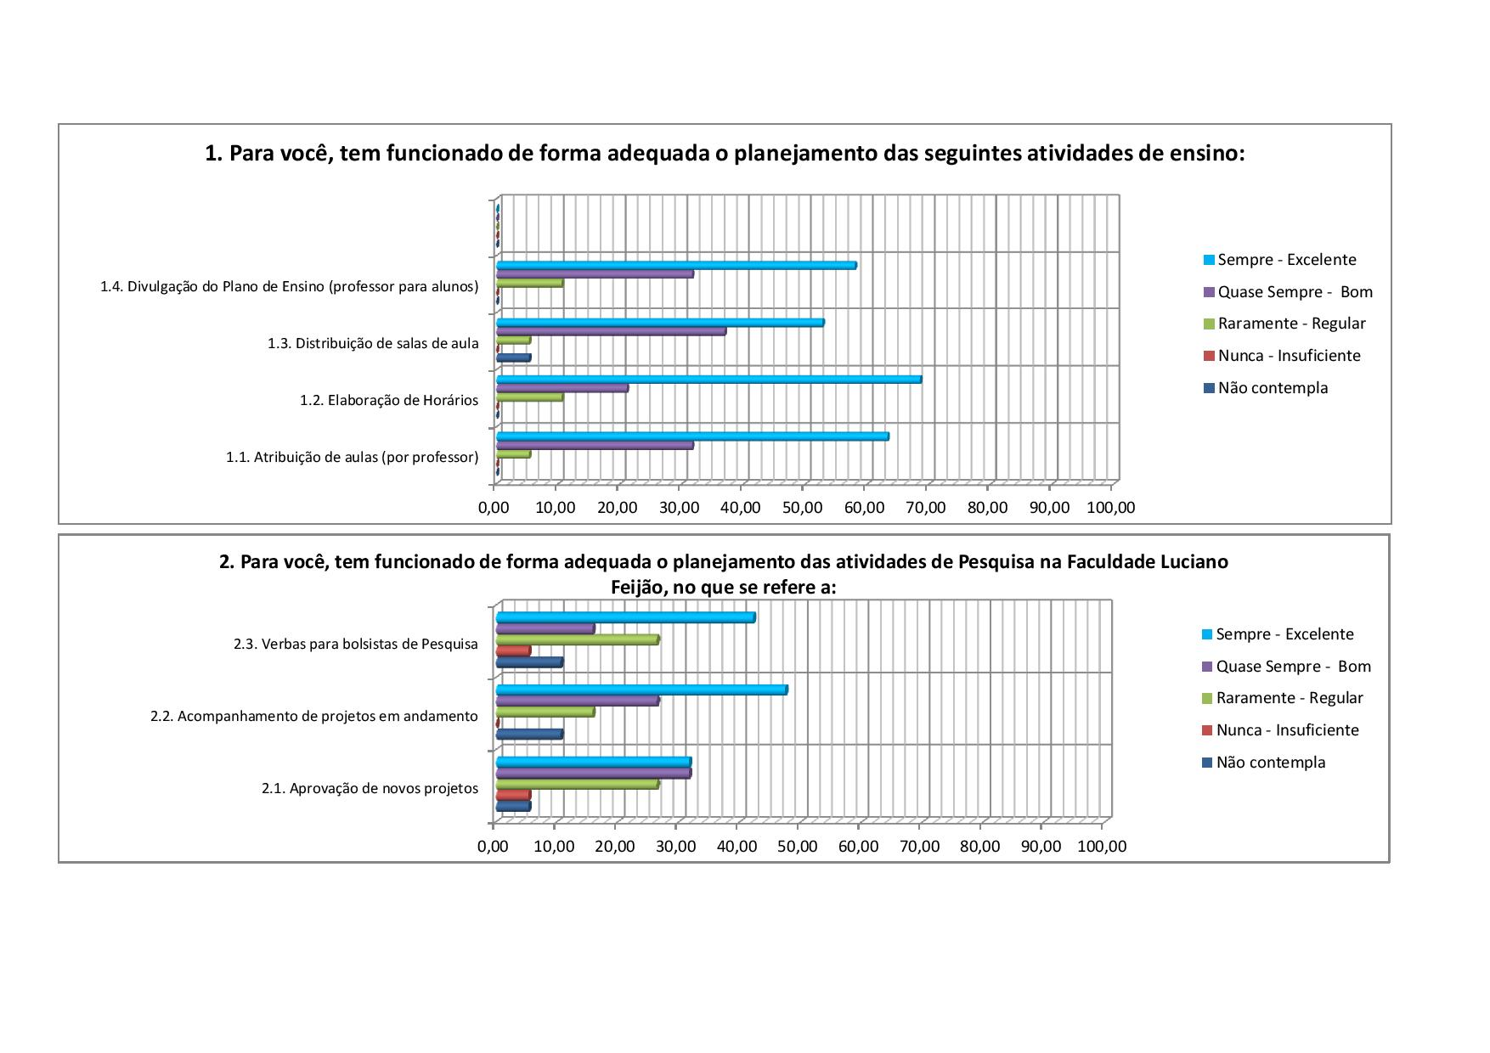
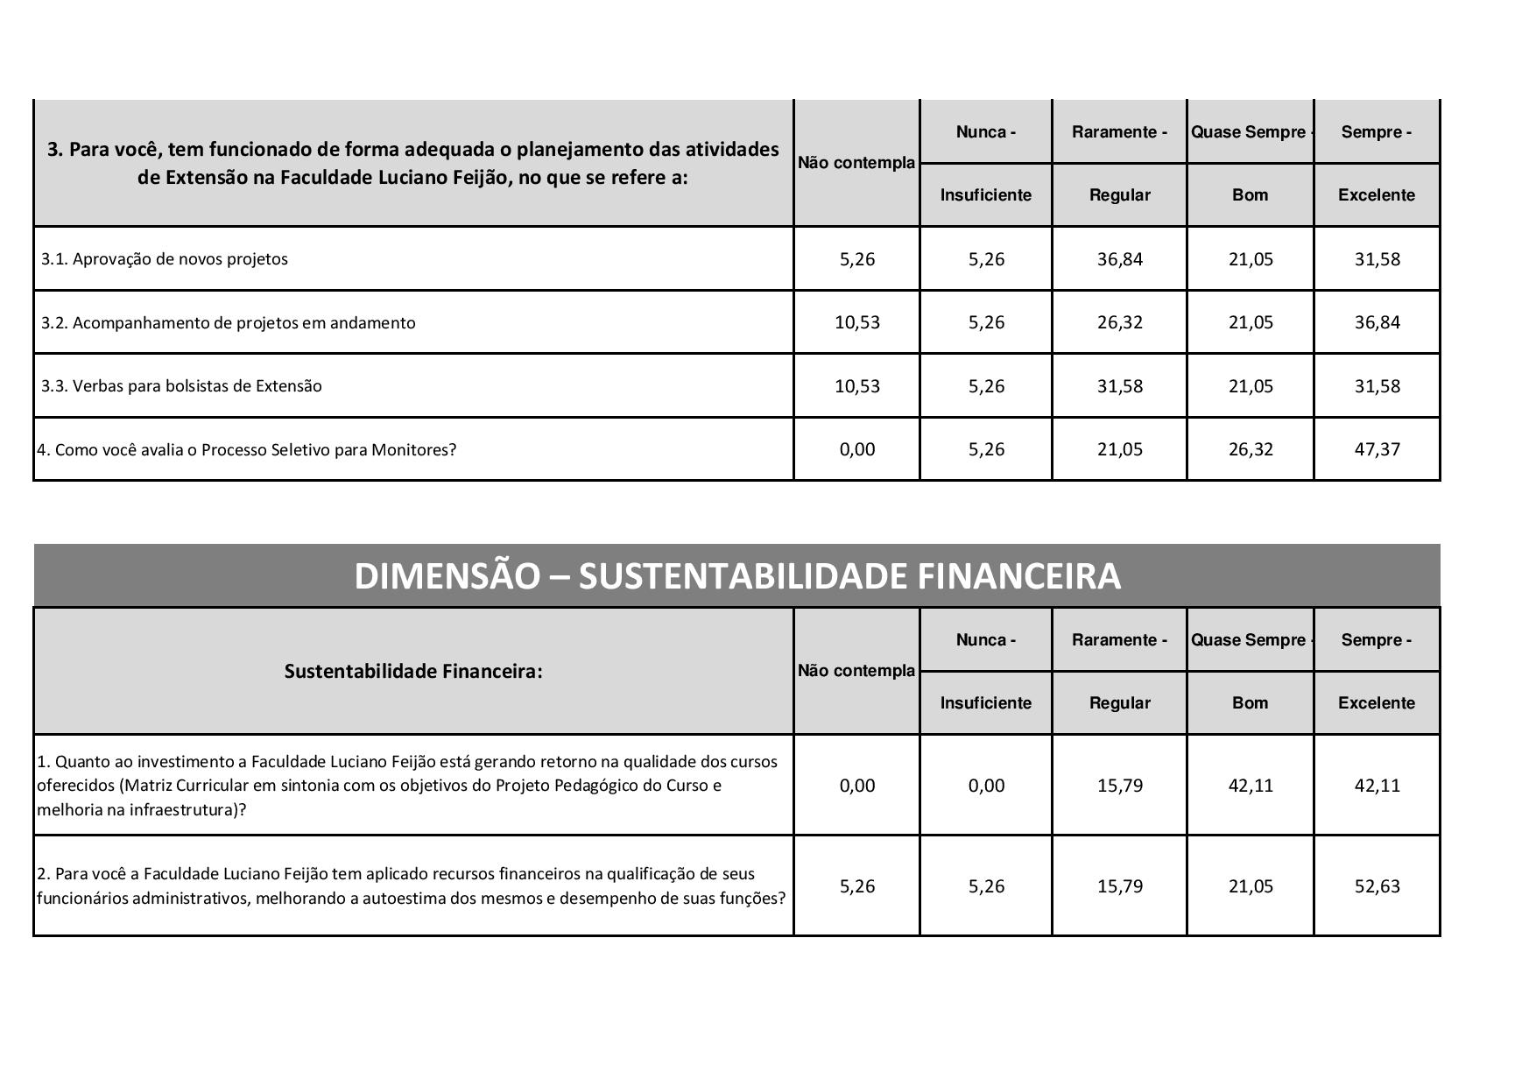
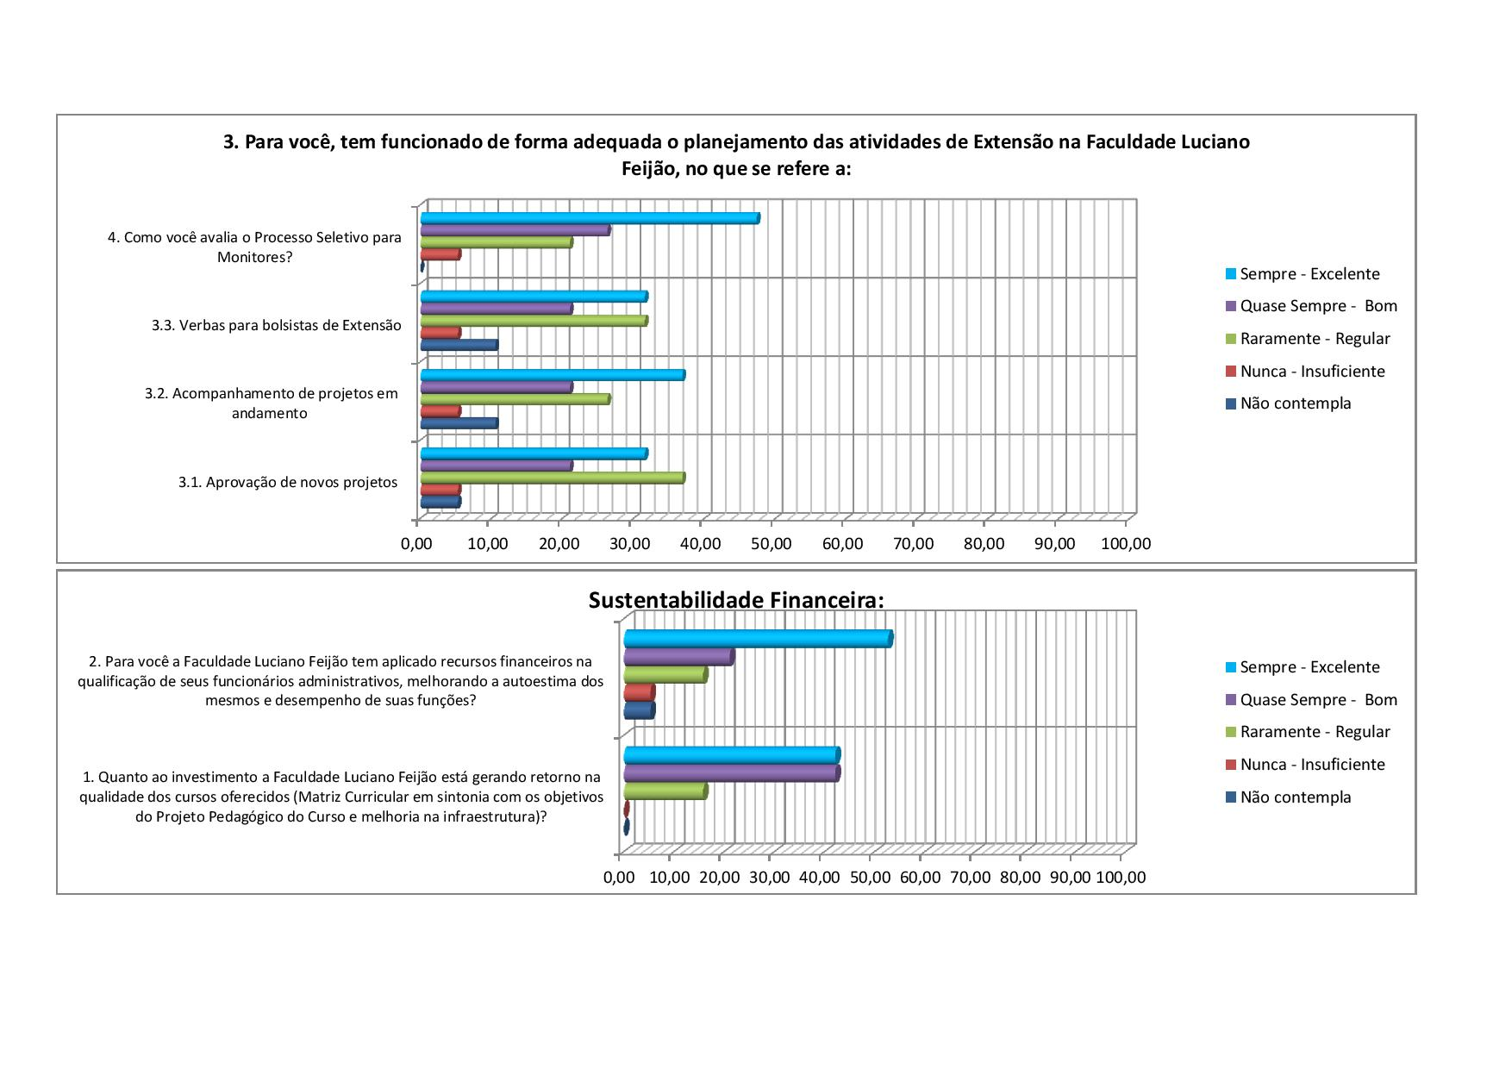

AUTOAVALIAÇÃO TÉCNICO-ADMINISTRATIVO:

